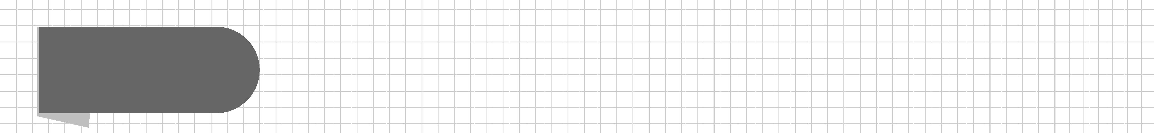第三章圆锥曲线的方程

3.1 椭圆
3.1.1 椭圆及其标准方程

课标定位  素养阐释 | 1.经历从具体情境中抽象出椭圆的过程,掌握椭圆的定义.  2.掌握椭圆的标准方程.  3.掌握用定义和待定系数法求椭圆的标准方程.  4.提升数学抽象、直观想象、逻辑推理与数学运算素养.

自主预习新知导学
一、椭圆的定义
1.给你两枚图钉,一条无弹性定长的细绳,一张图板,一支铅笔.若将绳的两端系在同一枚图钉上,用笔尖挣紧细绳画图,则所得的图形是什么?
提示 圆.
2.如图,若将细绳的两端分别固定在两枚图钉F₁,F₂上,两枚图钉分开一定距离(小于绳长),用笔尖挣紧细绳画图,则画出的图形又是什么?此时笔尖所在动点P与两枚图钉所在定点F₁,F₂满足的条件是什么?
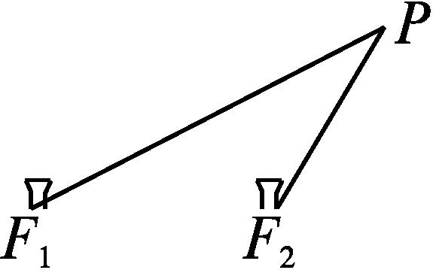
提示 画出的图形是一个椭圆,动点P与定点F₁,F₂满足的条件是|PF₁|+|PF₂|=绳长(定值).
3.椭圆的定义
定义 | 平面内与两个定点F₁,F₂的距离的和等于常数(大于|F₁F₂|)的点的轨迹叫做椭圆
焦点 | 两个定点叫做椭圆的焦点
焦距 | 两焦点间的距离叫做椭圆的焦距,焦距的一半称为半焦距
集合  语言 | P={M||MF₁|+|MF₂|=2a,2a>|F₁F₂|}

4.下列说法正确的是( )
A.到F₁(-4,0),F₂(4,0)两点的距离之和等于8的点的轨迹是椭圆
B.到F₁(-4,0),F₂(4,0)两点的距离之和等于6的点的轨迹是椭圆
C.到F₁(-4,0),F₂(4,0)两点的距离之和等于12的点的轨迹是椭圆
D.到F₁(-4,0),F₂(4,0)距离相等的点的轨迹是椭圆
解析 A中,|F₁F₂|=8,故到F₁,F₂两点的距离之和为常数8的点的轨迹是线段F₁F₂;B中,到F₁,F₂两点的距离之和6小于|F₁F₂|,故这样的轨迹不存在;C中,根据椭圆的定义,知轨迹是椭圆;D中,点的轨迹是线段F₁F₂的垂直平分线.
答案 C
二、椭圆的标准方程
1.我们知道,直线和圆都有方程,那么根据椭圆的特征,我们怎样建立平面直角坐标系,才能使椭圆的方程形式简单呢?
提示 (以焦点在x轴上为例)椭圆具有对称性,过两个焦点的直线是它的对称轴,故我们以经过椭圆两个焦点F₁,F₂的直线为x轴,线段F₁F₂的垂直平分线为y轴,建立平面直角坐标系,如图.
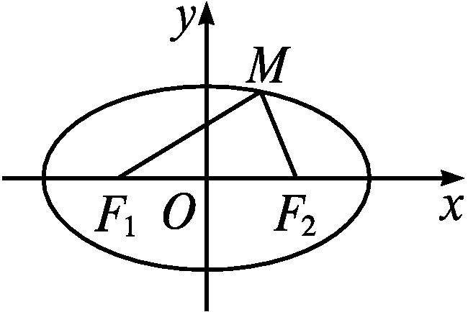
2.设M(x,y)是椭圆上任意一点,左右两个焦点分别为F₁,F₂,椭圆的焦距为2c(c>0),点M到焦点F₁,F₂的距离之和等于2a,那么点M满足的几何条件是什么?点F₁,F₂的坐标分别是什么?
提示 {M||MF₁|+|MF₂|=2a,2a>|F₁F₂|},F₁(-c,0),F₂(c,0).
3.用坐标表示上述几何条件,会得到怎样的表达式?化简这个表达式会得到什么样的式子?
提示 $\sqrt{\text{(}x+c{\text{)}}^{2}+y^{2}}+\sqrt{\text{(}x\text{-}c{\text{)}}^{2}+y^{2}}$=2a;
$\frac{x^{2}}{a^{2}}+\frac{y^{2}}{a^{2}\text{-}c^{2}}$=1.
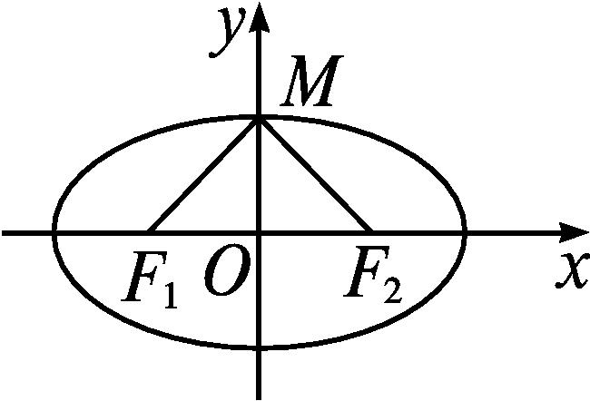
4.如图,根据上题中表述,请写出表示a,c,b=$\sqrt{a^{2}\text{-}c^{2}}$的线段.
提示 |MF₁|=|MF₂|=a,|OF₁|=|OF₂|=c,|MO|=b.
5.椭圆的标准方程
焦点的  位置 | 焦点在x轴上 | 焦点在y轴上
标准  方程 | $\frac{x^{2}}{a^{2}}+\frac{y^{2}}{b^{2}}$=1(a>b>0) | $\frac{y^{2}}{a^{2}}+\frac{x^{2}}{b^{2}}$=1(a>b>0)
焦点 | F₁(-c,0),F₂(c,0) | F₁(0,-c),  F₂(0,c)
焦距 | |F₁F₂|=2c
a,b,c  的关系 | c²=a²-b²

6.已知椭圆的焦点坐标为(-1,0)和(1,0),点P(2,0)在椭圆上,则椭圆的方程为( )

A.$\frac{x^{2}}{4}+\frac{y^{2}}{3}$=1 B.$\frac{x^{2}}{4}$+y²=1
C.$\frac{y^{2}}{4}+\frac{x^{2}}{3}$=1 D.$\frac{y^{2}}{4}$+x²=1
解析 由题意知c=1,椭圆的焦点在x轴上,
设椭圆方程为$\frac{x^{2}}{a^{2}}+\frac{y^{2}}{b^{2}}$=1.
∵点P(2,0)在椭圆上,∴$\frac{4}{a^{2}}+\frac{0}{b^{2}}$=1,
∴a²=4,b²=a²-c²=3.故椭圆方程为$\frac{x^{2}}{4}+\frac{y^{2}}{3}$=1.
答案 A
【思考辨析】
判断下列说法是否正确,正确的在后面的括号内画“√”,错误的画“×”.
(1)平面内与两个定点的距离的和等于常数的点的轨迹就是椭圆. ( )
(2)在椭圆定义中,若将“大于|F₁F₂|”改为“等于F₁F₂”,其他条件不变,则点的轨迹为线段. ( )
(3)到两定点F₁(-2,0)和F₂(2,0)的距离之和为3的点M的轨迹为椭圆. ( )
(4)椭圆$\frac{x^{2}}{25}+\frac{y^{2}}{49}$=1的焦点在x轴上. ( )
(5)椭圆的两种标准方程中,虽然焦点位置不同,但都有a²=b²+c². ( )
(6)椭圆的两种标准方程可以写成统一形式:Ax²+By²=1(其中A>0,B>0,A≠B). ( )
答案 (1)× (2)√ (3)× (4)× (5)√ (6)√
合作探究释疑解惑
探究一求椭圆的标准方程
【例1】 求适合下列条件的椭圆的标准方程:
(1)两个焦点的坐标分别为(-4,0)和(4,0),且椭圆经过点(5,0);
(2)两个焦点的坐标分别是(0,-2),(0,2),并且椭圆经过点$\left(\text{-}\frac{3}{2}\text{,}\frac{5}{2}\right)$;
(3)经过点A($\sqrt{3}$,-2)和点B(-2$\sqrt{3}$,1).
分析 求椭圆的标准方程关键是确定焦点的位置及a,b的值,若不能确定焦点位置,则要讨论焦点在x轴上还是在y轴上.
解 (1)∵椭圆的焦点在x轴上,
∴设它的标准方程为$\frac{x^{2}}{a^{2}}+\frac{y^{2}}{b^{2}}$=1(a>b>0).
∴a=5,c=4,
∴b²=a²-c²=25-16=9.
故所求椭圆的标准方程为$\frac{x^{2}}{25}+\frac{y^{2}}{9}$=1.
(2)∵椭圆的焦点在y轴上,
∴设它的标准方程为$\frac{y^{2}}{a^{2}}+\frac{x^{2}}{b^{2}}$=1(a>b>0).
由椭圆的定义知,
2a=$\sqrt{{\left(\text{-}\frac{3}{2}\right)}^{2}+{\left(\frac{5}{2}+2\right)}^{2}}+\sqrt{{\left(\text{-}\frac{3}{2}\right)}^{2}+{\left(\frac{5}{2}\text{-}2\right)}^{2}}=\frac{3\sqrt{10}}{2}+\frac{\sqrt{10}}{2}$=2$\sqrt{10}$,
∴a=$\sqrt{10}$.
又c=2,∴b²=a²-c²=10-4=6.
故所求椭圆的标准方程为$\frac{y^{2}}{10}+\frac{x^{2}}{6}$=1.
(3)(方法一)①当椭圆的焦点在x轴上时,
设它的标准方程为$\frac{x^{2}}{a^{2}}+\frac{y^{2}}{b^{2}}$=1(a>b>0).
依题意有$\left\{\begin{matrix}\frac{\text{(}\sqrt{3}{\text{)}}^{2}}{a^{2}}+\frac{\text{(-}2{\text{)}}^{2}}{b^{2}}=1\text{,} \\ \frac{\text{(-}2\sqrt{3}{\text{)}}^{2}}{a^{2}}+\frac{1}{b^{2}}=1\text{,}\end{matrix}\right.$解得$\left\{\begin{matrix}a^{2}=15\text{,} \\ b^{2}=5\text{.}\end{matrix}\right.$
故所求椭圆的标准方程为$\frac{x^{2}}{15}+\frac{y^{2}}{5}$=1.
②当椭圆的焦点在y轴上时,
设它的标准方程为$\frac{y^{2}}{a^{2}}+\frac{x^{2}}{b^{2}}$=1(a>b>0).
依题意有$\left\{\begin{matrix}\frac{\text{(-}2{\text{)}}^{2}}{a^{2}}+\frac{\text{(}\sqrt{3}{\text{)}}^{2}}{b^{2}}=1\text{,} \\ \frac{1}{a^{2}}+\frac{\text{(-}2\sqrt{3}{\text{)}}^{2}}{b^{2}}=1\text{,}\end{matrix}\right.$解得$\left\{\begin{matrix}a^{2}=5\text{,} \\ b^{2}=15\text{.}\end{matrix}\right.$
不满足a>b>0,故无解.
综上,所求椭圆的标准方程为$\frac{x^{2}}{15}+\frac{y^{2}}{5}$=1.
(方法二)设所求椭圆的方程为mx²+ny²=1(m>0,n>0,m≠n),
依题意有$\left\{\begin{matrix}3m+4n=1\text{,} \\ 12m+n=1\text{,}\end{matrix}\right.$
解得$\left\{\begin{matrix}m=\frac{1}{15}\text{,} \\ n=\frac{1}{5}\text{.}\end{matrix}\right.$
故所求椭圆的标准方程为$\frac{x^{2}}{15}+\frac{y^{2}}{5}$=1.

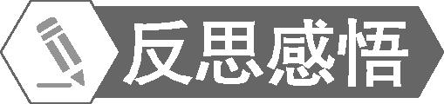
1.利用待定系数法求椭圆标准方程的步骤
(1)先确定焦点位置.(2)设出方程.(3)寻求a,b,c的等量关系.(4)求a,b的值,代入所设方程.
2.当焦点位置不确定时,可设椭圆方程为mx²+ny²=1(m≠n,m>0,n>0).因为它包括焦点在x轴上(m<n)或焦点在y轴上(m>n)两类情况,所以可以避免分类讨论,从而简化了运算.
【变式训练1】 求适合下列条件的椭圆的标准方程:
(1)中心在原点,焦点在坐标轴上,且经过两点(2,0)和(0,1);
(2)焦点坐标分别为(0,-2),(0,2),且经过点(4,3$\sqrt{2}$);
(3)经过两点(2,-$\sqrt{2}$),$\left(\text{-}1\text{,}\frac{\sqrt{14}}{2}\right)$.
解 (1)设椭圆方程为mx²+ny²=1(m>0,n>0,m≠n).
因为椭圆过(2,0)和(0,1)两点,
所以$\left\{\begin{matrix}4m=1\text{,} \\ n=1\text{,}\end{matrix}\right.$解得$\left\{\begin{matrix}m=\frac{1}{4}\text{,} \\ n=1\text{.}\end{matrix}\right.$
故所求椭圆的标准方程为$\frac{x^{2}}{4}$+y²=1.
(2)(方法一)因为椭圆的焦点在y轴上,
所以可设它的标准方程为$\frac{y^{2}}{a^{2}}+\frac{x^{2}}{b^{2}}$=1(a>b>0).
由椭圆的定义知2a=$\sqrt{\text{(}4\text{-}0{\text{)}}^{2}+\text{(}3\sqrt{2}+2{\text{)}}^{2}}+\sqrt{\text{(}4\text{-}0{\text{)}}^{2}+\text{(}3\sqrt{2}\text{-}2{\text{)}}^{2}}$=12,所以a=6.
又因为c=2,所以b=$\sqrt{a^{2}\text{-}c^{2}}$=4$\sqrt{2}$.
所以椭圆的标准方程为$\frac{y^{2}}{36}+\frac{x^{2}}{32}$=1.
(方法二)因为椭圆的焦点在y轴上,
所以可设其标准方程为$\frac{y^{2}}{a^{2}}+\frac{x^{2}}{b^{2}}$=1(a>b>0).
由题意得$\left\{\begin{matrix}\frac{18}{a^{2}}+\frac{16}{b^{2}}=1\text{,} \\ a^{2}=b^{2}+4\text{,}\end{matrix}\right.$
解得$\left\{\begin{matrix}a^{2}=36\text{,} \\ b^{2}=32\text{.}\end{matrix}\right.$
所以椭圆的标准方程为$\frac{y^{2}}{36}+\frac{x^{2}}{32}$=1.
(3)(方法一)若椭圆的焦点在x轴上,
设椭圆的标准方程为$\frac{x^{2}}{a^{2}}+\frac{y^{2}}{b^{2}}$=1(a>b>0).
由已知条件得$\left\{\begin{matrix}\frac{4}{a^{2}}+\frac{2}{b^{2}}=1\text{,} \\ \frac{1}{a^{2}}+\frac{14}{4b^{2}}=1\text{,}\end{matrix}\right.$
解得$\left\{\begin{matrix}\frac{1}{a^{2}}=\frac{1}{8}\text{,} \\ \frac{1}{b^{2}}=\frac{1}{4}\text{.}\end{matrix}\right.$
所以所求椭圆的标准方程为$\frac{x^{2}}{8}+\frac{y^{2}}{4}$=1.
同理可得,焦点在y轴上的椭圆不存在.
综上,所求椭圆的标准方程为$\frac{x^{2}}{8}+\frac{y^{2}}{4}$=1.
(方法二)设椭圆的方程为Ax²+By²=1(A>0,B>0,A≠B).
将两点(2,-$\sqrt{2}$),$\left(\text{-}1\text{,}\frac{\sqrt{14}}{2}\right)$的坐标代入,
得$\left\{\begin{matrix}4A+2B=1\text{,} \\ A+\frac{14}{4}B=1\text{,}\end{matrix}\right.$解得$\left\{\begin{matrix}A=\frac{1}{8}\text{,} \\ B=\frac{1}{4}\text{.}\end{matrix}\right.$
故所求椭圆的标准方程为$\frac{x^{2}}{8}+\frac{y^{2}}{4}$=1.
探究二椭圆的定义及其应用
【例2】 设P是椭圆$\frac{x^{2}}{25}+\frac{y^{2}}{\frac{75}{4}}$=1上一点,F₁,F₂是椭圆的焦点,若∠F₁PF₂=60°,求△F₁PF₂的面积.
分析 先根据方程求出a,b,c的值,再利用椭圆的定义和余弦定理求出|PF₁|·|PF₂|的值,最后利用三角形的面积公式求出$S_{\text{△}F_{1}PF_{2}}$.
解 由椭圆方程知,a²=25,b²=$\frac{75}{4}$,
∴c²=$\frac{25}{4}$,∴c=$\frac{5}{2}$,2c=5.
在△PF₁F₂中,
|F₁F₂|²=|PF₁|²+|PF₂|²-2|PF₁|·|PF₂|cos 60°,
即25=|PF₁|²+|PF₂|²-|PF₁|·|PF₂|.①
由椭圆的定义得10=|PF₁|+|PF₂|,
将等式两边进行完全平方,即100=|PF₁|²+|PF₂|²+2|PF₁|·|PF₂|.②
②-①,得3|PF₁|·|PF₂|=75,
∴|PF₁|·|PF₂|=25,
∴$S_{\text{△}F_{1}PF_{2}}=\frac{1}{2}$|PF₁|·|PF₂|·sin 60°=$\frac{25\sqrt{3}}{4}$.


1.椭圆的定义具有双向作用,即若|MF₁|+|MF₂|=2a(2a>|F₁F₂|),则点M的轨迹是椭圆;反之,椭圆上任意一点M到两焦点的距离之和必为2a.
2.椭圆中的焦点三角形,椭圆上一点P与椭圆的两个焦点F₁,F₂构成的△PF₁F₂,称为焦点三角形.解关于椭圆的焦点三角形的问题,通常要利用椭圆的定义,结合正弦定理、余弦定理等知识求解.
【变式训练2】 已知点P是椭圆$\frac{x^{2}}{5}+\frac{y^{2}}{4}$=1上的一点,F₁和F₂是椭圆的焦点,且∠F₁PF₂=30°,求△F₁PF₂的面积.
解 在椭圆$\frac{x^{2}}{5}+\frac{y^{2}}{4}$=1中,∵a=$\sqrt{5}$,b=2,∴c= $\sqrt{a^{2}\text{-}b^{2}}$=1.
又点P在椭圆上,∴|PF₁|+|PF₂|=2a=2$\sqrt{5}$.①
由余弦定理知,|PF₁|²+|PF₂|²-2|PF₁|·|PF₂|cos 30°=|F₁F₂|²=(2c)²=4.②
①式两边平方,得|PF₁|²+|PF₂|²+2|PF₁|·|PF₂|=20.③
③-②,得(2+$\sqrt{3}$)|PF₁|·|PF₂|=16,
∴|PF₁|·|PF₂|=$\frac{16}{2+\sqrt{3}}$ .
∴$S_{\text{△}F_{1}PF_{2}}=\frac{1}{2}$|PF₁|·|PF₂|·sin 30°=8-4$\sqrt{3}$.
探究三与椭圆有关的轨迹方程
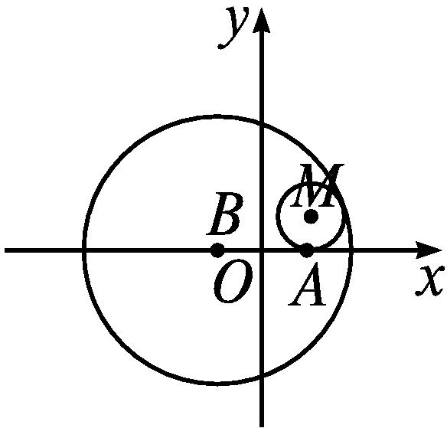
【例3】 如图,一动圆过定点A(2,0),且与定圆B:x²+4x+y²-32=0内切,求动圆圆心M的轨迹方程.
分析 根据两圆内切的特点,得出|MA|+|MB|=6>|AB|=4,故点M的轨迹是以A,B为焦点的椭圆,进而求出a²,b²即可得点M的轨迹方程.
解 设|MA|=r,圆B的方程化为(x+2)²+y²=36,
则B(-2,0).
∵圆M与圆B内切,∴|MB|=6-r,
即|MB|+|MA|=6>|AB|=4.
∴点M的轨迹是以A,B为焦点的椭圆.
∴2a=6,2c=4.∴b²=a²-c²=9-4=5.
∴圆心M的轨迹方程是$\frac{x^{2}}{9}+\frac{y^{2}}{5}$=1.
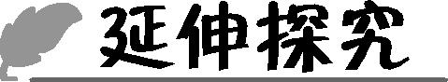
已知P是椭圆$\frac{x^{2}}{4}+\frac{y^{2}}{8}$=1上一动点,O为坐标原点,则线段OP中点Q的轨迹方程为 .
解析 设Q(x,y),P(x₀,y₀),由点Q是线段OP的中点知x₀=2x,y₀=2y.
又$\frac{x_{0}^{2}}{4}+\frac{y_{0}^{2}}{8}$=1,则$\frac{\text{(}2x{\text{)}}^{2}}{4}+\frac{\text{(}2y{\text{)}}^{2}}{8}$=1,即x²+$\frac{y^{2}}{2}$=1.
答案 x²+$\frac{y^{2}}{2}$=1


利用椭圆定义求动点轨迹方程的三个步骤
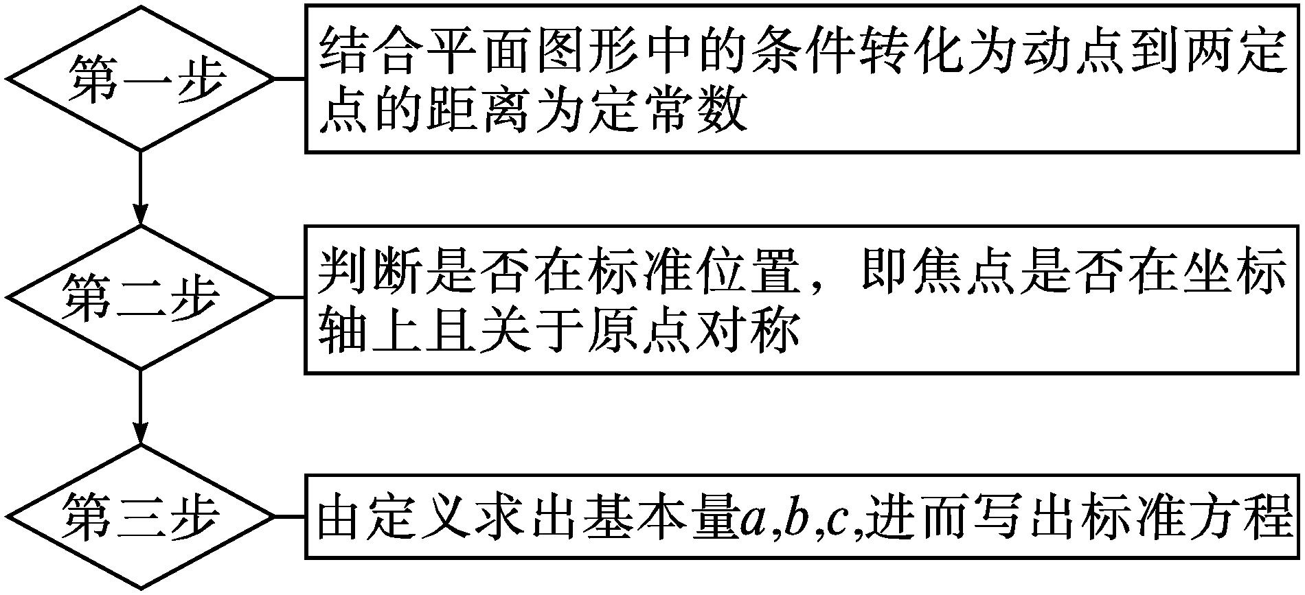
【变式训练3】 已知动圆与圆O₁:(x+3)²+y²=1外切,与圆O₂:(x-3)²+y²=81内切,试求动圆圆心M的轨迹方程.
解 由已知,两定圆的圆心和半径分别为O₁(-3,0),r₁=1,O₂(3,0),r₂=9.
设动圆圆心为M(x,y),半径为R,则由题设有
|MO₁|=1+R,|MO₂|=9-R,
∴|MO₁|+|MO₂|=10(10>|O₁O₂|),
∴M在以O₁,O₂为焦点的椭圆上,且a=5,c=3,
∴b²=a²-c²=25-9=16.
故动圆圆心M的轨迹方程为$\frac{x^{2}}{25}+\frac{y^{2}}{16}$=1.
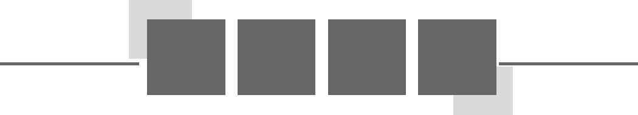易错辨析
忽略椭圆标准方程中的条件a>b而致误
【典例】 若关于x,y的方程$\frac{x^{2}}{5\text{-}k}+\frac{y^{2}}{k\text{-}3}$=1表示椭圆,求实数k的取值范围.
错解 由$\left\{\begin{matrix}5\text{-}k>0\text{,} \\ k\text{-}3>0\text{,}\end{matrix}\right.$得3<k<5.
以上解答过程中都有哪些错误?出错的原因是什么?你如何改正?你如何防范?
提示 错误的原因是没有注意椭圆的标准方程中a>b这个条件,当a=b时,方程并不表示椭圆.
正解 由题意可知$\left\{\begin{matrix}5\text{-}k>0\text{,} \\ k\text{-}3>0\text{,} \\ 5\text{-}k≠k\text{-}3\text{,}\end{matrix}\right.$
解得3<k<5,且k≠4.

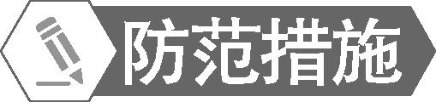
椭圆标准方程中,分母都大于零且不相等,在解题时,不仅要注意分母都大于零,还要注意分母相等时该方程就变成了圆的方程.
【变式训练】 若关于x,y的方程$\frac{x^{2}}{k\text{-}5}+\frac{y^{2}}{10\text{-}k}$=1表示焦点在y轴上的椭圆,则实数k的取值范围是 .
解析 由$\left\{\begin{matrix}10\text{-}k>0\text{,} \\ k\text{-}5>0\text{,} \\ 10\text{-}k>k\text{-}5\text{,}\end{matrix}\right.$
解得5<k<$\frac{15}{2}$.
答案 $\left(5\text{,}\frac{15}{2}\right)$
随堂练习
1.设P是椭圆$\frac{x^{2}}{25}+\frac{y^{2}}{16}$=1上的点,若F₁,F₂是椭圆的两个焦点,则|PF₁|+|PF₂|等于( )

A.4 B.5 C.8 D.10
解析 |PF₁|+|PF₂|=2a=10.
答案 D
2.椭圆$\frac{x^{2}}{16}+\frac{y^{2}}{25}$=1的焦点坐标是( )
A.(±4,0) B.(0,±4)
C.(±3,0) D.(0,±3)
解析 椭圆的焦点在y轴上,且c=3,故焦点坐标为(0,±3).
答案 D
3.已知椭圆的焦点在y轴上,其上任意一点到两焦点的距离之和为8,焦距为2$\sqrt{15}$,则此椭圆的标准方程为 .
解析 由已知得2a=8,2c=2$\sqrt{15}$,
∴a=4,c=$\sqrt{15}$,∴b²=a²-c²=16-15=1.
又椭圆的焦点在y轴上,
∴椭圆的标准方程为$\frac{y^{2}}{16}$+x²=1.
答案 $\frac{y^{2}}{16}$+x²=1
4.若关于x,y的方程$\frac{x^{2}}{a}$+ay²=1表示椭圆,则实数a满足的条件是 .
解析 将$\frac{x^{2}}{a}$+ay²=1化为$\frac{x^{2}}{a}+\frac{y^{2}}{\frac{1}{a}}$=1.
由题意,得a>0,且a≠$\frac{1}{a}$,解得a>0,且a≠1.
答案 a>0,且a≠1
5.已知B,C是两个定点,|BC|=8,且△ABC的周长为18,建立适当的平面直角坐标系,求这个三角形顶点A的轨迹方程.
解 以过B,C两点的直线为x轴,线段BC的中点为原点,建立平面直角坐标系.
由|BC|=8,可知点B(-4,0),C(4,0).
由|AB|+|BC|+|AC|=18,
得|AB|+|AC|=10>|BC|=8.
因此,点A的轨迹是以B,C为焦点的椭圆,这个椭圆上的点与两个焦点的距离之和为2a=10,即a=5,且点A不能在x轴上.由a=5,c=4,得b²=9.
故点A的轨迹方程为$\frac{x^{2}}{25}+\frac{y^{2}}{9}$=1(y≠0).
课后训练巩固提升
A组
1.已知椭圆$\frac{x^{2}}{m}+\frac{y^{2}}{16}$=1上的一点P到椭圆一个焦点的距离为3,到另一个焦点的距离为7,则m等于( )

A.10 B.5 C.15 D.25
解析 由题意知2a=3+7=10,∴a=5,a²=25,∴m=25.
答案 D
2.若椭圆$\frac{x^{2}}{16}+\frac{y^{2}}{b^{2}}$=1过点(-2, $\sqrt{3}$),则其焦距为( )
A.2$\sqrt{5}$ B.2$\sqrt{3}$ C.4$\sqrt{5}$ D.4$\sqrt{3}$
解析 将点(-2, $\sqrt{3}$)代入椭圆方程求得b²=4,于是焦距2c=2$\sqrt{16\text{-}4}$=4$\sqrt{3}$.
答案 D
3.已知椭圆过点P$\left(\frac{3}{5}\text{,-}4\right)$和点Q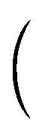-$\frac{4}{5}$,3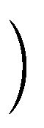,则此椭圆的标准方程是( )
A.$\frac{y^{2}}{25}$+x²=1
B.$\frac{x^{2}}{25}$+y²=1或x²+$\frac{y^{2}}{25}$=1
C.$\frac{x^{2}}{25}$+y²=1
D.以上都不对
解析 设椭圆方程为mx²+ny²=1(m>0,n>0,m≠n),
则$\left\{\begin{matrix}\frac{9}{25}m+16n=1\text{,} \\ \frac{16}{25}m+9n=1\text{,}\end{matrix}\right.$解得$\left\{\begin{matrix}m=1\text{,} \\ n=\frac{1}{25}\text{.}\end{matrix}\right.$
故椭圆的标准方程为x²+$\frac{y^{2}}{25}$=1.
答案 A
4.设定点F₁(0,-3),F₂(0,3),动点P满足条件|PF₁|+|PF₂|=a+$\frac{9}{a}$(a>0),则点P的轨迹是( )
A.椭圆 B.线段
C.不存在 D.椭圆或线段
解析 |PF₁|+|PF₂|=a+$\frac{9}{a}$≥2$\sqrt{a\text{·}\frac{9}{a}}$=6=|F₁F₂|,
当|PF₁|+|PF₂|>|F₁F₂|时,点P的轨迹是椭圆;
当|PF₁|+|PF₂|=|F₁F₂|时,点P的轨迹是线段F₁F₂.
答案 D
5.(多选题)下列m的取值,能够使关于x,y的方程$\frac{x^{2}}{\text{|}m\text{|-}1}+\frac{y^{2}}{2\text{-}m}$=1表示焦点在y轴上的椭圆的是( )
A.m=-2 B.m=0
C.m=-3 D.m=$\frac{5}{4}$
解析 若方程$\frac{x^{2}}{\text{|}m\text{|-}1}+\frac{y^{2}}{2\text{-}m}$=1表示焦点在y轴上的椭圆,则$\left\{\begin{matrix}\text{|}m\text{|-}1>0\text{,} \\ 2\text{-}m>0\text{,} \\ \text{|}m\text{|-}1<2\text{-}m\text{,}\end{matrix}\right.$解得m<-1或1<m<$\frac{3}{2}$.
答案 ACD
6.若关于x,y的方程$\frac{x^{2}}{m}+\frac{y^{2}}{2m\text{-}1}$=1表示椭圆,则m满足的条件是 .
解析 由方程$\frac{x^{2}}{m}+\frac{y^{2}}{2m\text{-}1}$=1表示椭圆,知$\left\{\begin{matrix}m>0\text{,} \\ 2m\text{-}1>0\text{,} \\ m≠2m\text{-}1\text{,}\end{matrix}\right.$
解得m>$\frac{1}{2}$,且m≠1.
答案 $\left\{m\left|m>\frac{1}{2}\text{,}\text{且}m≠1\right.\right\}$
7.设F₁,F₂分别是椭圆$\frac{x^{2}}{25}+\frac{y^{2}}{16}$=1的左、右焦点,P为椭圆上一点,M是F₁P的中点,|OM|=3,则点P到椭圆左焦点的距离为 .
解析 由题意知|OM|=$\frac{1}{2}$|PF₂|=3,
故|PF₂|=6,|PF₁|=2×5-6=4.
答案 4
8.已知F₁,F₂是椭圆C:$\frac{x^{2}}{a^{2}}+\frac{y^{2}}{b^{2}}$=1(a>b>0)的两个焦点,P为椭圆C上一点,且$\vec{PF_{1}}⊥\vec{PF_{2}}$.若△PF₁F₂的面积为9,则b= .
解析 依题意,有$\left\{\begin{matrix}\text{|}PF_{1}\text{|}+\text{|}PF_{2}\text{|}=2a\text{,} \\ \text{|}PF_{1}\text{|}\text{·}\text{|}PF_{2}\text{|}=18\text{,} \\ \text{|}PF_{1}{\text{|}}^{2}+\text{|}PF_{2}{\text{|}}^{2}=4c^{2}\text{,}\end{matrix}\right.$
可得4c²+36=4a²,即a²-c²=9,故有b=3.
答案 3
9.已知椭圆的中心在原点,两焦点F₁,F₂在x轴上,且过点A(-4,3).若F₁A⊥F₂A,求椭圆的标准方程.
解 设所求椭圆的标准方程为$\frac{x^{2}}{a^{2}}+\frac{y^{2}}{b^{2}}$=1(a>b>0),焦点F₁(-c,0),F₂(c,0)(c>0).
∵F₁A⊥F₂A,∴$\vec{F_{1}A}·\vec{F_{2}A}$=0,
而$\vec{F_{1}A}$=(-4+c,3),$\vec{F_{2}A}$=(-4-c,3),
∴(-4+c)·(-4-c)+3²=0,∴c²=25,即c=5.
∴F₁(-5,0),F₂(5,0).
∴2a=|AF₁|+|AF₂|
=$\sqrt{\text{(-}4+5{\text{)}}^{2}+3^{2}}+\sqrt{\text{(-}4\text{-}5{\text{)}}^{2}+3^{2}}$
=$\sqrt{10}+\sqrt{90}$=4$\sqrt{10}$.
∴a=2$\sqrt{10}$,
∴b²=a²-c²=(2$\sqrt{10}$)²-5²=15.
∴所求椭圆的标准方程为$\frac{x^{2}}{40}+\frac{y^{2}}{15}$=1.
10.已知点A$\left(\text{-}\frac{1}{2}\text{,}0\right)$,B是圆F:${\left(x\text{-}\frac{1}{2}\right)}^{2}$+y²=4(F为圆心)上一动点,线段AB的垂直平分线交BF于点P,求动点P的轨迹方程.
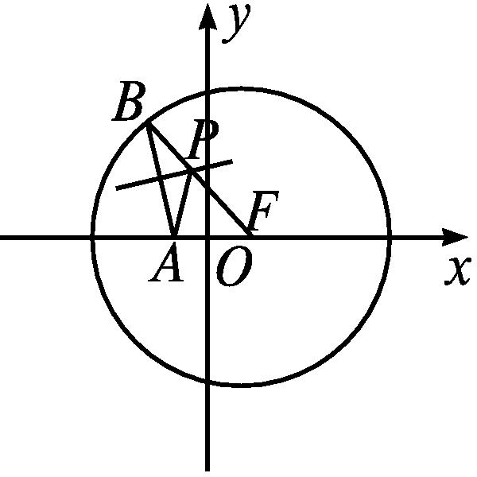
解 如图所示,由题意知,
|PA|=|PB|,|PF|+|BP|=2,
∴|PA|+|PF|=2,
且|PA|+|PF|>|AF|,
∴动点P的轨迹是以A,F为焦点的椭圆,∴a=1,c=$\frac{1}{2}$,b²=$\frac{3}{4}$.
∴动点P的轨迹方程为x²+$\frac{y^{2}}{\frac{3}{4}}$=1,即x²+$\frac{4}{3}$y²=1.
B组
1.椭圆5x²+6y²=30的焦点坐标为( )
A.(-3,0),(3,0) B.(0,-3),(0,3)
C.(-1,0),(1,0) D.(0,-1),(0,1)
解析 根据题意,椭圆5x²+6y²=30的标准方程为$\frac{x^{2}}{6}+\frac{y^{2}}{5}$=1,其中a=$\sqrt{6}$,b=$\sqrt{5}$,且其焦点在x轴上,则c=$\sqrt{6\text{-}5}$=1,故椭圆的焦点坐标为(-1,0),(1,0).
答案 C
2.若α∈$\left(0\text{,}\frac{π}{2}\right)$,关于x,y的方程x²sin α+y²cos α=1表示焦点在y轴上的椭圆,则α的取值范围是( )
A.$\left(\frac{π}{4}\text{,}\frac{π}{2}\right)$ B.$\left(0\text{,}\frac{π}{4}\right]$
C.$\left(0\text{,}\frac{π}{4}\right)$ D.$\left[\frac{π}{4}\text{,}\frac{π}{2}\right)$
解析 由题意知sin α≠0,cos α≠0,方程x²sin α+y²cos α=1可化为$\frac{x^{2}}{\frac{1}{sinα}}+\frac{y^{2}}{\frac{1}{cosα}}$=1.因为椭圆的焦点在y轴上,所以$\frac{1}{cosα}>\frac{1}{sinα}$>0,即sin α>cos α>0.又α∈$\left(0\text{,}\frac{π}{2}\right)$,所以$\frac{π}{4}$<α<$\frac{π}{2}$.
答案 A
3.已知椭圆$\frac{x^{2}}{9}+\frac{y^{2}}{2}$=1的左、右焦点分别为F₁,F₂,点P在椭圆上,若|PF₁|=4,则∠F₁PF₂= .
解析 由题意,得a²=9,b²=2,∴c²=a²-b²=9-2=7,
∴c=$\sqrt{7}$,∴|F₁F₂|=2$\sqrt{7}$.
∵|PF₁|=4,∴|PF₂|=2a-|PF₁|=2.
∴cos∠F₁PF₂=$\frac{\text{|}PF_{1}{\text{|}}^{2}+\text{|}PF_{2}{\text{|}}^{2}\text{-|}F_{1}F_{2}{\text{|}}^{2}}{2×\text{|}PF_{1}\text{||}PF_{2}\text{|}}=\frac{4^{2}+2^{2}\text{-(}2\sqrt{7}{\text{)}}^{2}}{2×4×2}$=-$\frac{1}{2}$,∴∠F₁PF₂=120°.
答案 120°
4.已知P是椭圆$\frac{x^{2}}{4}+\frac{y^{2}}{3}$=1上的一动点,F₁,F₂是椭圆的左、右焦点,延长F₁P到Q,使得|PQ|=|PF₂|,则动点Q的轨迹方程是 .
解析 如图,依题意,|PF₁|+|PF₂|=2a(a是常数,且a>0).
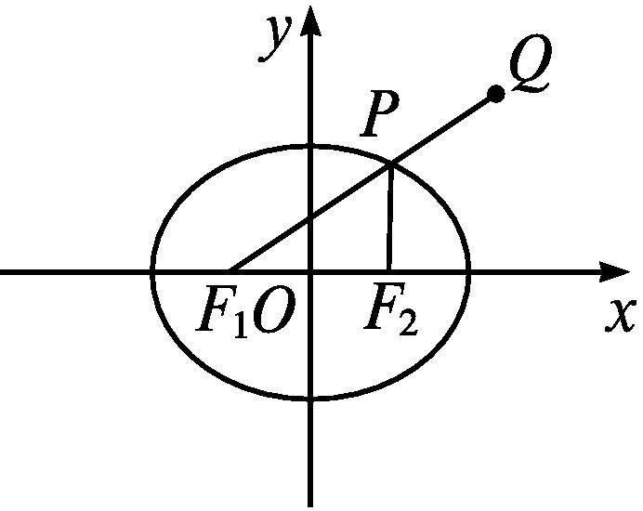
∵|PQ|=|PF₂|,
∴|PF₁|+|PQ|=2a=|QF₁|.
由题意知,a=2,b=$\sqrt{3}$,c=$\sqrt{a^{2}\text{-}b^{2}}=\sqrt{4\text{-}3}$=1.
∴|QF₁|=4,F₁(-1,0),
∴动点Q的轨迹是以F₁为圆心,4为半径的圆,
∴动点Q的轨迹方程是(x+1)²+y²=16.
答案 (x+1)²+y²=16
5.设椭圆C:$\frac{x^{2}}{a^{2}}+\frac{y^{2}}{b^{2}}$=1(a>b>0)的左、右焦点分别为F₁,F₂,过点F₂的直线与椭圆C相交于A,B两点(如图),∠F₁F₂B=$\frac{2π}{3}$,△F₁F₂A的面积是△F₁F₂B面积的2倍.若|AB|=$\frac{15}{2}$,求椭圆C的方程.
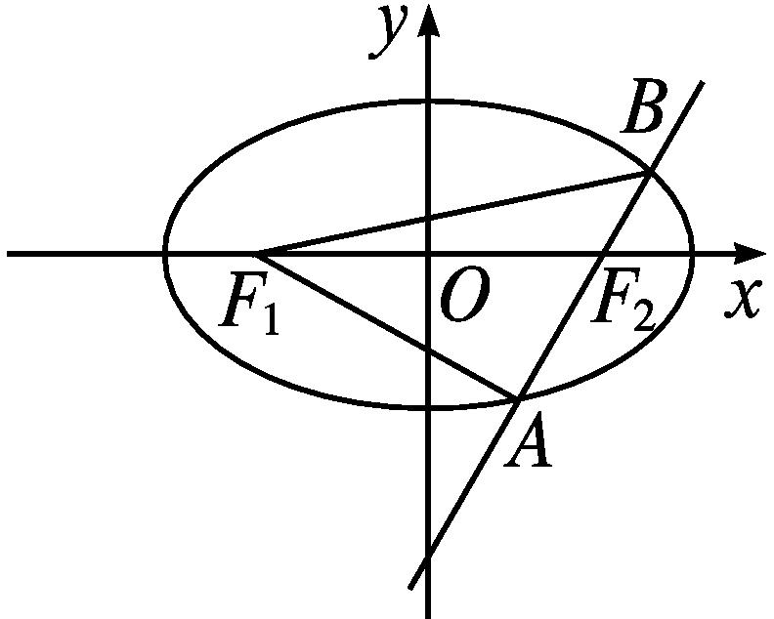
解 由题意可得$S_{\text{△}F_{1}F_{2}A}$=2$S_{\text{△}F_{1}F_{2}B}$,
则|F₂A|=2|F₂B|.
由椭圆的定义得|F₁B|+|F₂B|=|F₁A|+|F₂A|=2a,设|F₂A|=2|F₂B|=2m,
在△F₁F₂B中,由余弦定理得(2a-m)²=4c²+m²-2·2c·m·cos $\frac{2π}{3}$⇒m=$\frac{2\text{(}a^{2}\text{-}c^{2}\text{)}}{2a+c}$.
在△F₁F₂A中,同理可得m=$\frac{a^{2}\text{-}c^{2}}{2a\text{-}c}$,
故$\frac{2\text{(}a^{2}\text{-}c^{2}\text{)}}{2a+c}=\frac{a^{2}\text{-}c^{2}}{2a\text{-}c}$,
解得2a=3c,
可得m=$\frac{5c}{8}$,|AB|=3m=$\frac{15c}{8}=\frac{15}{2}$,c=4.
由$\frac{c}{a}=\frac{2}{3}$,得a=6,b²=20,
故椭圆C的方程为$\frac{x^{2}}{36}+\frac{y^{2}}{20}$=1.
6.设P(x,y)是椭圆$\frac{x^{2}}{25}+\frac{y^{2}}{16}$=1上的点,且点P的纵坐标y≠0,点A(-5,0),B(5,0),试判断k_{PA}·k_{PB}是否为定值?若是定值,求出该定值;若不是定值,请说明理由.
解 k_{PA}·k_{PB}为定值.理由如下:
∵点P在椭圆$\frac{x^{2}}{25}+\frac{y^{2}}{16}$=1上,
∴y²=16×$\left(1\text{-}\frac{x^{2}}{25}\right)$=16×$\frac{25\text{-}x^{2}}{25}$. ①
∵点P的纵坐标y≠0,
∴x≠±5.
∴k_{PA}=$\frac{y}{x+5}$,k_{PB}=$\frac{y}{x\text{-}5}$.
∴k_{PA}·k_{PB}=$\frac{y}{x+5}·\frac{y}{x\text{-}5}=\frac{y^{2}}{x^{2}\text{-}25}$, ②
将①代入②得,k_{AP}·k_{PB}=$\frac{16×\frac{25\text{-}x^{2}}{25}}{x^{2}\text{-}25}$=-$\frac{16}{25}$.
∴k_{PA}·k_{PB}为定值,这个定值是-$\frac{16}{25}$.
3.1.2 椭圆的简单几何性质

第1课时 椭圆的简单几何性质

课标定位  素养阐释 | 1.掌握椭圆的简单几何性质.  2.了解离心率对椭圆扁平程度的影响.  3.掌握椭圆标准方程中的a,b以及c,e的几何意义,a,b,c,e之间的相互关系.  4.提升直观想象、数学抽象、逻辑推理与数学运算素养.

自主预习新知导学
一、椭圆的简单几何性质
1.如图①②所示,用计算机分别画出了椭圆C₁:$\frac{x^{2}}{25}+\frac{y^{2}}{16}$=1和椭圆C₂:$\frac{y^{2}}{25}+\frac{x^{2}}{16}$=1的图象,观察图象,回答下列问题:
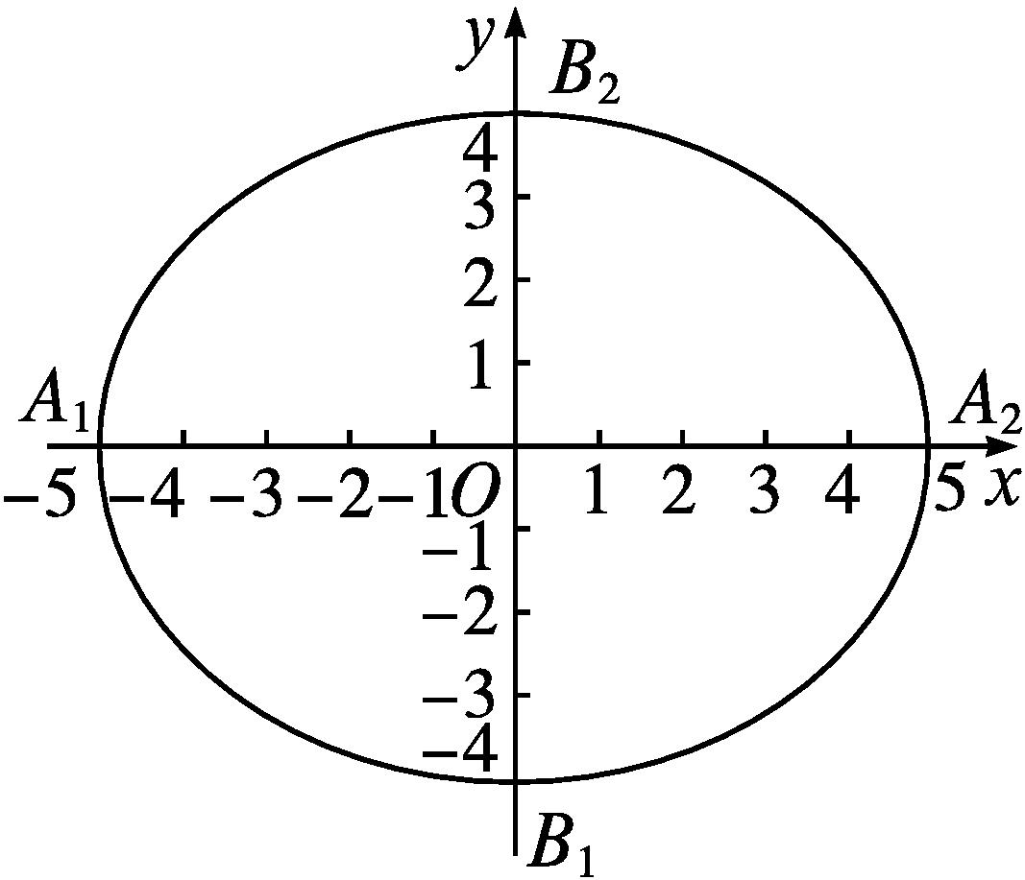
图①
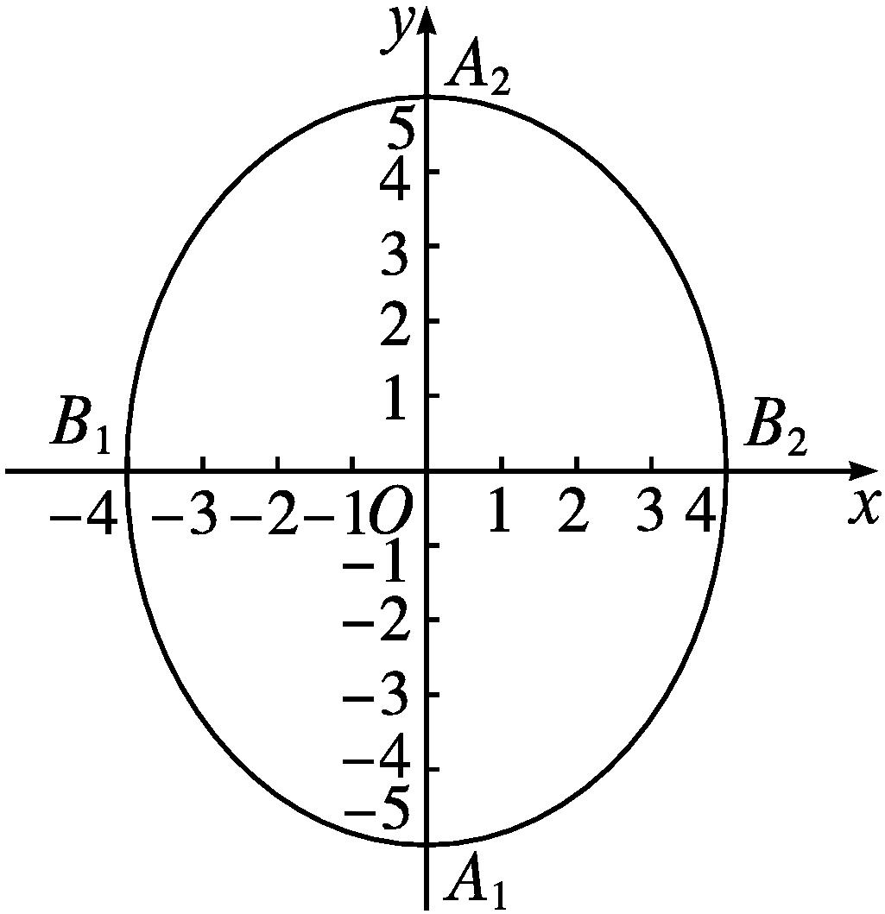
图②
(1)通过观察图象,你发现椭圆C₁和椭圆C₂上的点的坐标的范围是怎样的?
提示 椭圆C₁上的点:-5≤x≤5,-4≤y≤4.椭圆C₂上的点:-4≤x≤4,-5≤y≤5.
(2)在椭圆C₁和椭圆C₂的标准方程中,以-y代y,方程有什么变化?以-x代x,方程又有什么变化?以-x代x,以-y代y,方程又有什么变化?这说明椭圆有什么性质?
提示 以-y代y,方程不变;以-x代x,方程也不变;以-x代x,以-y代y,方程也不变.说明椭圆关于x轴、y轴对称,也关于原点对称.
(3)观察图①②,椭圆C₁和椭圆C₂与x轴和y轴分别有几个交点?交点坐标分别是什么?
提示 椭圆C₁与x轴有2个交点,坐标为(-5,0)和(5,0),与y轴有2个交点,坐标为(0,-4),(0,4);椭圆C₂与x轴有2个交点,坐标为(-4,0)和(4,0),与y轴有2个交点,坐标为(0,-5),(0,5).
2.椭圆的几何性质
焦点的  位置 | 焦点在x轴上 | 焦点在y轴上
图形 | 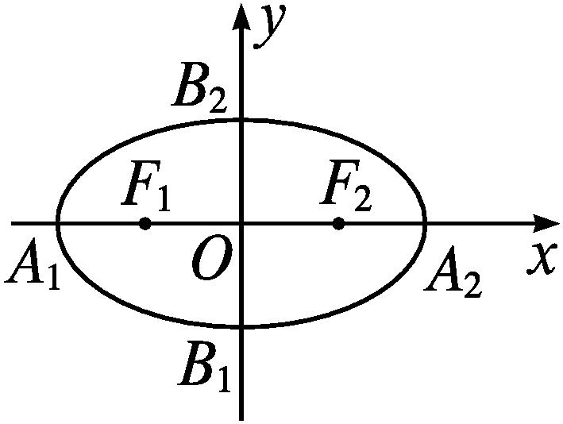 | 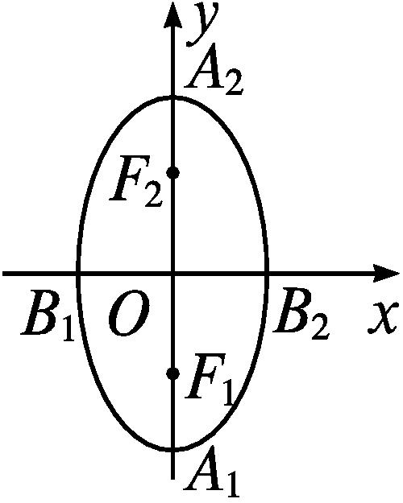
标准  方程 | $\frac{x^{2}}{a^{2}}+\frac{y^{2}}{b^{2}}$=1(a>b>0) | $\frac{y^{2}}{a^{2}}+\frac{x^{2}}{b^{2}}$=1(a>b>0)
范围 | -a≤x≤a,且-b≤y≤b | -b≤x≤b,且-a≤y≤a
对称性 | 对称轴为坐标轴,对称中心为原点
顶点 | A₁(-a,0),A₂(a,0),B₁(0,-b),B₂(0,b) | A₁(0,-a),A₂(0,a),B₁(-b,0),B₂(b,0)
轴长 | 长轴长|A₁A₂|=2a,短轴长|B₁B₂|=2b
焦点 | F₁(-c,0),F₂(c,0) | F₁(0,-c),F₂(0,c)
焦距 | |F₁F₂|=2c

3.(1)椭圆6x²+y²=6的长轴的端点坐标是( )

A.(-1,0),(1,0) B.(-6,0),(6,0)
C.(-$\sqrt{6}$,0),($\sqrt{6}$,0) D.(0,-$\sqrt{6}$),(0,$\sqrt{6}$)
(2)设P(m,n)是椭圆$\frac{x^{2}}{25}+\frac{y^{2}}{9}$=1上任意一点,则m的取值范围是 .
解析 (1)椭圆方程可化为x²+$\frac{y^{2}}{6}$=1,则长轴的端点坐标为(0,±$\sqrt{6}$).
(2)因为a=5,所以-5≤m≤5.
答案 (1)D (2)[-5,5]
二、离心率
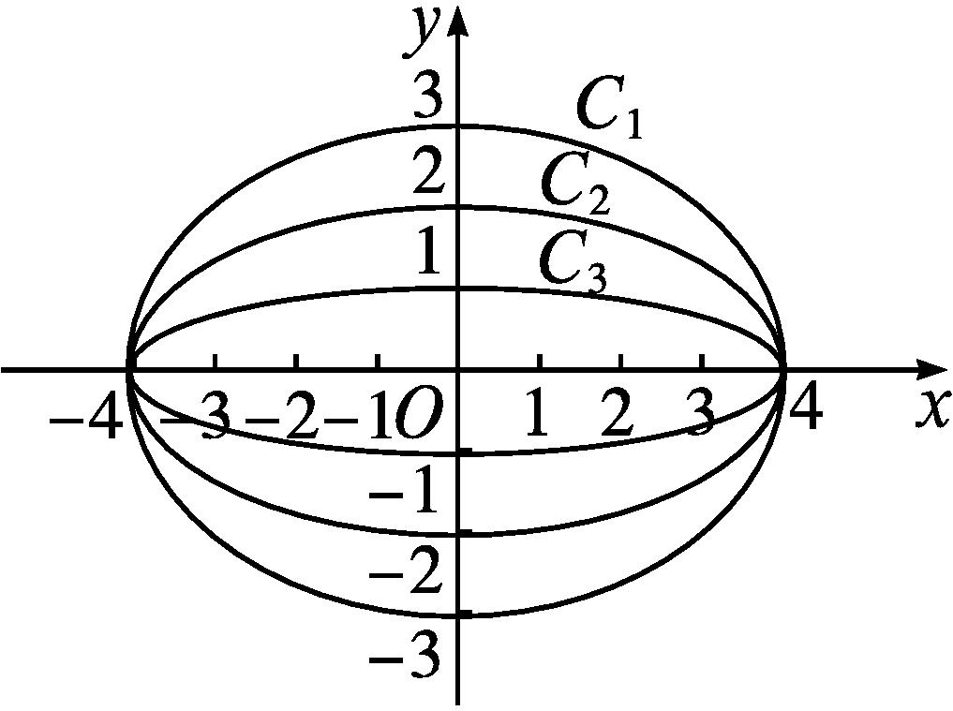
1.如图所示,用计算机分别画出了椭圆C₁:$\frac{x^{2}}{16}+\frac{y^{2}}{9}$=1,椭圆C₂:$\frac{x^{2}}{16}+\frac{y^{2}}{4}$=1,椭圆C₃:$\frac{x^{2}}{16}$+y²=1的图象,观察图象,我们发现,这三个椭圆的扁平程度不同,试计算这三个椭圆的半焦距c的值,通过c的值你会发现什么结论?
提示 椭圆C₁的半焦距c=$\sqrt{7}$,C₂的半焦距c=2$\sqrt{3}$,C₃的半焦距c=$\sqrt{15}$,在保持长半轴长a不变时,c越接近a,椭圆越扁平.
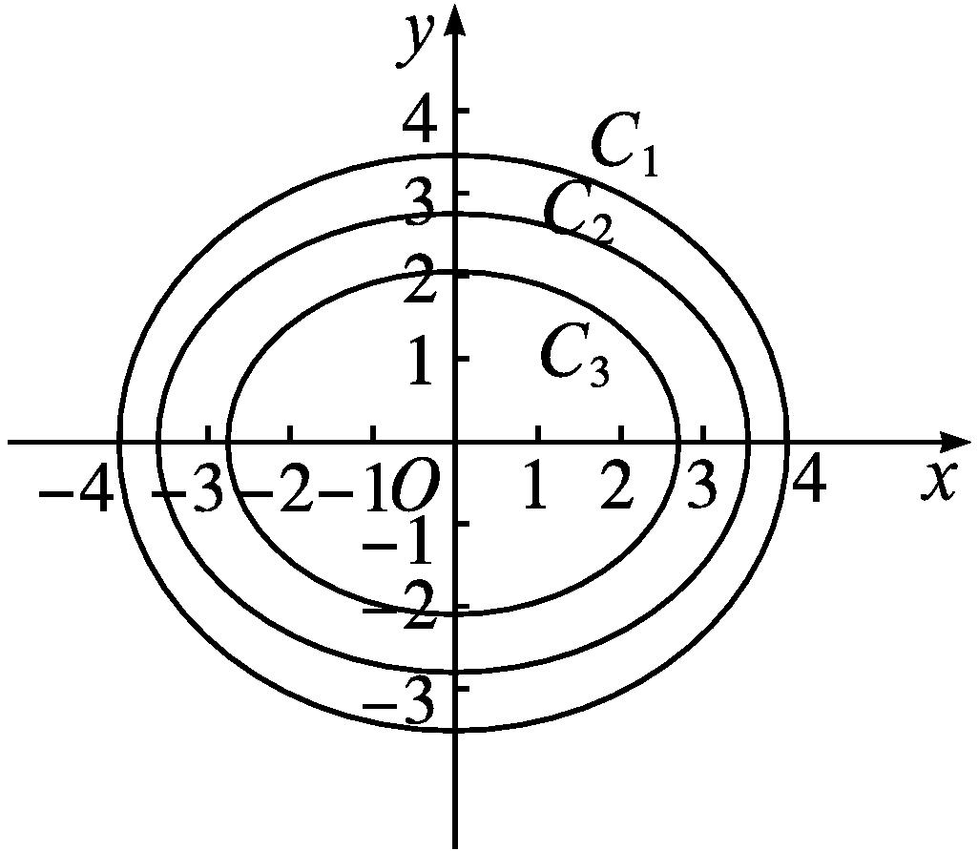
2.如图所示,用计算机分别画出了椭圆C₁:$\frac{x^{2}}{16}+\frac{y^{2}}{12}$=1,椭圆C₂:$\frac{x^{2}}{12}+\frac{y^{2}}{8}$=1,椭圆C₃:$\frac{x^{2}}{8}+\frac{y^{2}}{4}$=1的图象,试计算这三个椭圆的长半轴长a的值,通过a的值你会发现与椭圆的扁平程度有关的什么结论?
提示 椭圆C₁的长半轴长a=4,C₂的长半轴长a=2$\sqrt{3}$,C₃的长半轴长a=2$\sqrt{2}$,在保持半焦距c不变时,a越接近c,椭圆越扁平.
3.离心率
(1)定义:椭圆的焦距与长轴长的比$\frac{c}{a}$称为椭圆的离心率.
(2)性质:
①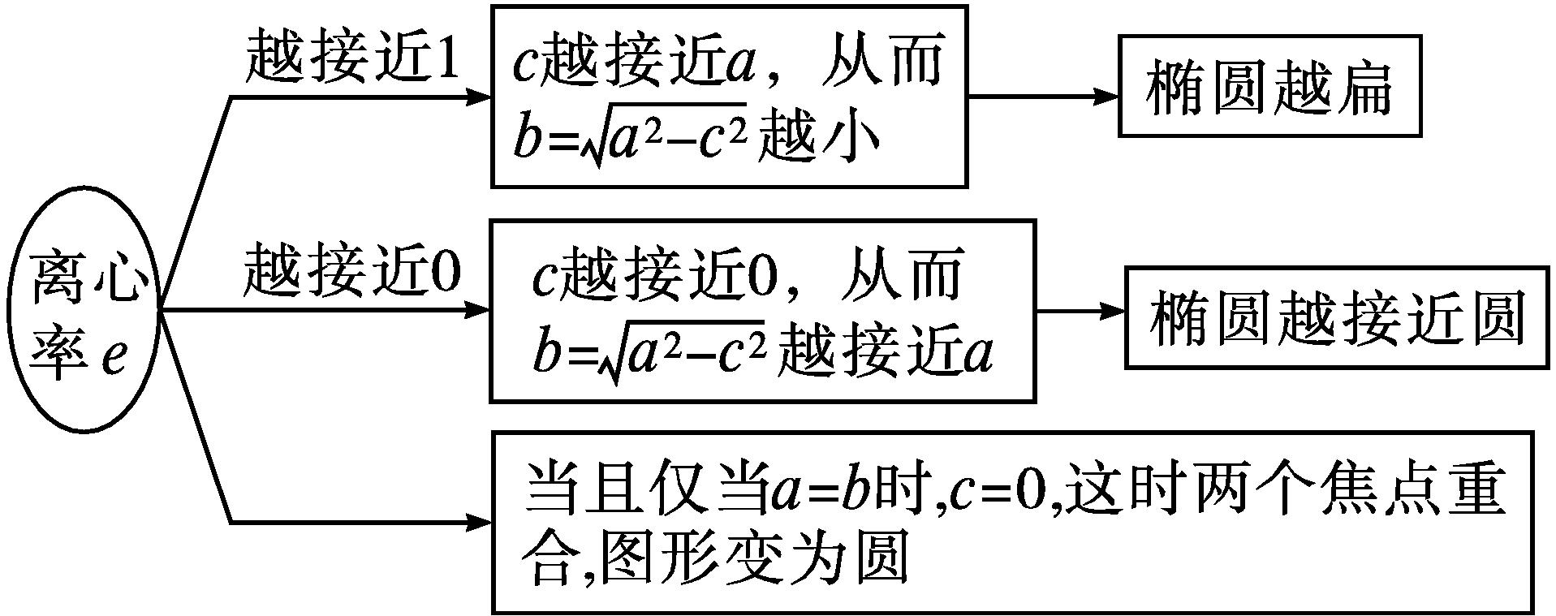
②形象记忆:0<e<1,e越趋向于1越扁;e越趋向于0越圆.
4.若直线x+2y-2=0经过椭圆$\frac{x^{2}}{a^{2}}+\frac{y^{2}}{b^{2}}$=1(a>b>0)的一个焦点和一个顶点,则该椭圆的离心率e= .
解析 由题意知椭圆焦点在x轴上,在x+2y-2=0中,令y=0得x=2,从而得c=2;令x=0得y=1,因此b=1.故a=$\sqrt{b^{2}+c^{2}}=\sqrt{5}$,e=$\frac{c}{a}=\frac{2\sqrt{5}}{5}$.
答案 $\frac{2\sqrt{5}}{5}$
【思考辨析】
判断下列说法是否正确,正确的在后面的括号内画“√”,错误的画“×”.
(1)椭圆$\frac{x^{2}}{a^{2}}+\frac{y^{2}}{b^{2}}$=1(a>b>0)的长轴长等于a. ( )
(2)椭圆上的点到焦点的距离的最小值为a-c. ( )
(3)椭圆的离心率e越小,椭圆越扁平. ( )
(4)若一个矩形的四个顶点都在椭圆上,则这四个顶点关于椭圆的中心对称. ( )
答案 (1)× (2)√ (3)× (4)√
合作探究释疑解惑
探究一由椭圆的方程研究其几何性质
【例1】 设椭圆mx²+4y²=4m(m>4)的离心率为$\frac{1}{2}$,试求椭圆的长轴长和短轴长、焦点坐标及顶点坐标.
分析 先将椭圆方程化为标准形式,用m表示出a,b,c,再由e=$\frac{1}{2}$求出m的值,然后求2a,2b、焦点坐标、顶点坐标.
解 椭圆方程可化为$\frac{x^{2}}{4}+\frac{y^{2}}{m}$=1.
∵m>4,∴a=$\sqrt{m}$,b=2,∴c=$\sqrt{m\text{-}4}$,
∴e=$\frac{c}{a}=\frac{\sqrt{m\text{-}4}}{\sqrt{m}}=\frac{1}{2}$,解得m=$\frac{16}{3}$,
∴a=$\frac{4\sqrt{3}}{3}$,c=$\frac{2\sqrt{3}}{3}$.
故椭圆的长轴长和短轴长分别为$\frac{8\sqrt{3}}{3}$,4,
焦点坐标为F₁$\left(0\text{,-}\frac{2\sqrt{3}}{3}\right)$,F₂$\left(0\text{,}\frac{2\sqrt{3}}{3}\right)$,
顶点坐标为A₁$\left(0\text{,-}\frac{4\sqrt{3}}{3}\right)$,A₂$\left(0\text{,}\frac{4\sqrt{3}}{3}\right)$,B₁(-2,0),B₂(2,0).


用标准方程研究几何性质的步骤
(1)将椭圆方程化为标准形式.
(2)确定焦点位置(焦点位置不确定的要分类讨论).
(3)求出a,b,c.
(4)写出椭圆的几何性质.
其中长轴长、短轴长、焦距不是a,b,c,而应是2a,2b,2c.
【变式训练1】 已知椭圆x²+my²=1的离心率为$\frac{\sqrt{3}}{2}$,求m的值及椭圆的长轴长.
解 椭圆方程化为x²+$\frac{y^{2}}{\frac{1}{m}}$=1,则应有m>0,且m≠1.
当0<$\frac{1}{m}$<1,即m>1时,焦点在x轴上,a=1,b=$\sqrt{\frac{1}{m}}$,c=$\sqrt{1\text{-}\frac{1}{m}}$.
因为离心率为$\frac{\sqrt{3}}{2}$,所以$\frac{\sqrt{1\text{-}\frac{1}{m}}}{1}=\frac{\sqrt{3}}{2}$,解得m=4,这时长轴长为2a=2.
当$\frac{1}{m}$>1,即0<m<1时,焦点在y轴上,b=1,a=$\sqrt{\frac{1}{m}}$,c=$\sqrt{\frac{1}{m}\text{-}1}$.
因为离心率为$\frac{\sqrt{3}}{2}$,所以$\frac{\sqrt{\frac{1}{m}\text{-}1}}{\sqrt{\frac{1}{m}}}=\frac{\sqrt{3}}{2}$,解得m=$\frac{1}{4}$,此时长轴长为2a=4.
综上可知,m的值为4或$\frac{1}{4}$,当m=4时,长轴长为2,当m=$\frac{1}{4}$时,长轴长为4.
探究二由椭圆的几何性质求其标准方程
【例2】 求适合下列条件的椭圆的标准方程.
(1)长轴长是短轴长的5倍,且过点A(5,0);
(2)离心率e=$\frac{3}{5}$,焦距为12.
分析 焦点位置不确定,分两种情况利用待定系数法求解.
解 (1)若椭圆的焦点在x轴上,则设其标准方程为$\frac{x^{2}}{a^{2}}+\frac{y^{2}}{b^{2}}$=1(a>b>0),由题意,得$\left\{\begin{matrix}2a=5×2b\text{,} \\ \frac{25}{a^{2}}+\frac{0}{b^{2}}=1\text{,}\end{matrix}\right.$解得$\left\{\begin{matrix}a=5\text{,} \\ b=1\text{,}\end{matrix}\right.$
故所求椭圆的标准方程为$\frac{x^{2}}{25}$+y²=1;
若椭圆的焦点在y轴上,则设其标准方程为$\frac{y^{2}}{a^{2}}+\frac{x^{2}}{b^{2}}$=1(a>b>0),
由题意,得$\left\{\begin{matrix}2a=5×2b\text{,} \\ \frac{0}{a^{2}}+\frac{25}{b^{2}}=1\text{,}\end{matrix}\right.$解得$\left\{\begin{matrix}a=25\text{,} \\ b=5\text{,}\end{matrix}\right.$
故所求椭圆的标准方程为$\frac{y^{2}}{625}+\frac{x^{2}}{25}$=1.
综上所述,所求椭圆的标准方程为$\frac{x^{2}}{25}$+y²=1或$\frac{y^{2}}{625}+\frac{x^{2}}{25}$=1.
(2)由e=$\frac{c}{a}=\frac{3}{5}$,2c=12,得a=10,c=6,
故b²=a²-c²=64.
当椭圆的焦点在x轴上时,所求椭圆的标准方程为$\frac{x^{2}}{100}+\frac{y^{2}}{64}$=1;
当椭圆的焦点在y轴上时,所求椭圆的标准方程为$\frac{y^{2}}{100}+\frac{x^{2}}{64}$=1.
综上所述,所求椭圆的标准方程为$\frac{x^{2}}{100}+\frac{y^{2}}{64}$=1或$\frac{y^{2}}{100}+\frac{x^{2}}{64}$=1.


根据几何性质求椭圆标准方程的一般方法及步骤
(1)基本方法:待定系数法.
(2)一般步骤:
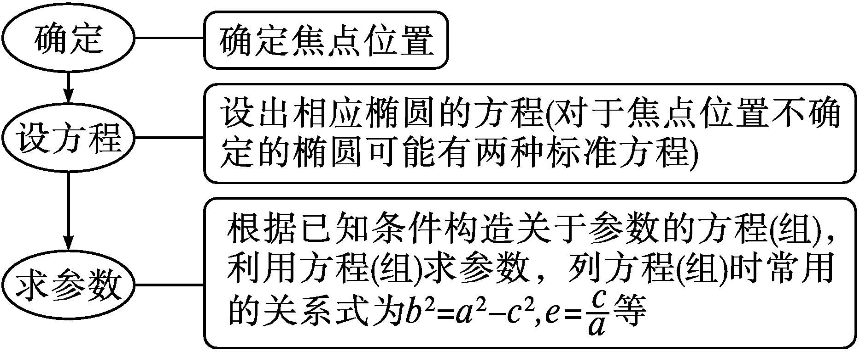
【变式训练2】 已知椭圆以坐标轴为对称轴,长轴长是短轴长的3倍,并且过点P(3,0),求椭圆的标准方程.
解 若椭圆的焦点在x轴上,则设方程为$\frac{x^{2}}{a^{2}}+\frac{y^{2}}{b^{2}}$=1(a>b>0),
因为椭圆过点P(3,0),所以$\frac{3^{2}}{a^{2}}+\frac{0^{2}}{b^{2}}$=1,
又因为2a=3×2b,所以a=3,b=1,
所以椭圆的方程为$\frac{x^{2}}{9}$+y²=1.
若椭圆的焦点在y轴上,
则设方程为$\frac{y^{2}}{a^{2}}+\frac{x^{2}}{b^{2}}$=1(a>b>0).
因为椭圆过点P(3,0),所以$\frac{0^{2}}{a^{2}}+\frac{3^{2}}{b^{2}}$=1.
又因为2a=3×2b,所以b=3,a=9,
所以椭圆的方程为$\frac{y^{2}}{81}+\frac{x^{2}}{9}$=1.
故所求椭圆的标准方程为$\frac{x^{2}}{9}$+y²=1或$\frac{y^{2}}{81}+\frac{x^{2}}{9}$=1.
探究三求椭圆的离心率
【例3】 (1)已知F₁,F₂是椭圆的两个焦点,过点F₁且与椭圆长轴垂直的直线交椭圆于A,B两点,若△ABF₂是正三角形,则该椭圆的离心率是 .
(2)已知椭圆$\frac{x^{2}}{a^{2}}+\frac{y^{2}}{b^{2}}$=1(a>b>0)的左焦点为F₁(-c,0),A(-a,0),B(0,b)是两个顶点,如果点F₁到直线AB的距离为$\frac{b}{\sqrt{7}}$,求椭圆的离心率e.
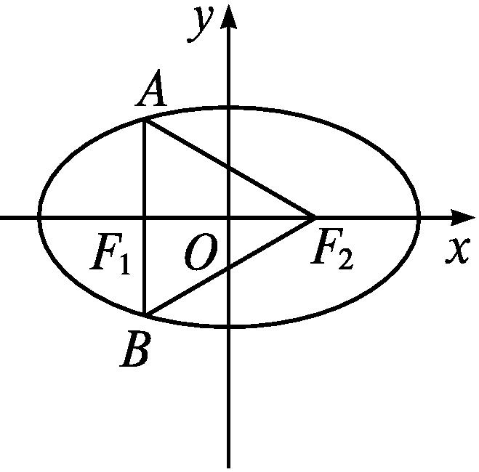
(1)解析 如图,椭圆的焦点在x轴上,因为AB⊥F₁F₂,且△ABF₂为正三角形,所以在Rt△AF₁F₂中,∠AF₂F₁=30°.令|AF₁|=x,
则|AF₂|=2x,所以|F₁F₂|=$\sqrt{\text{|}AF_{2}{\text{|}}^{2}\text{-|}AF_{1}{\text{|}}^{2}}=\sqrt{3}$x=2c,再由椭圆的定义,可知|AF₁|+|AF₂|=2a=3x,
所以e=$\frac{2c}{2a}=\frac{\sqrt{3}x}{3x}=\frac{\sqrt{3}}{3}$.
答案 $\frac{\sqrt{3}}{3}$
(2)解 由A(-a,0),B(0,b),得直线AB的斜率为k_{AB}=$\frac{b}{a}$,故AB所在直线的方程为y-b=$\frac{b}{a}$x,
即bx-ay+ab=0.
∵F₁(-c,0),由点到直线的距离公式可得d=$\frac{\text{|-}bc+ab\text{|}}{\sqrt{a^{2}+b^{2}}}=\frac{b}{\sqrt{7}}$,∴$\sqrt{7}$·(a-c)=$\sqrt{a^{2}+b^{2}}$.
又b²=a²-c²,整理,得8c²-14ac+5a²=0,
即8${\left(\frac{c}{a}\right)}^{2}$-14$\left(\frac{c}{a}\right)$+5=0.
∴8e²-14e+5=0,
∴e=$\frac{1}{2}$或e=$\frac{5}{4}$(舍去).
综上可知,椭圆的离心率e=$\frac{1}{2}$.

本例(1)中将条件“过点F₁且与椭圆长轴垂直的直线交椭圆于A,B两点,若△ABF₂是正三角形”改为“A为y轴上一点,且AF₁的中点B恰好在椭圆上,若△AF₁F₂为正三角形”,则椭圆的离心率是 .
解析 连接BF₂(图略).
因为△AF₁F₂为正三角形, 且B为线段AF₁的中点,
所以F₂B⊥BF₁.
又因为∠BF₂F₁=30°,|F₁F₂|=2c,
所以|BF₁|=c,|BF₂|=$\sqrt{3}$c.
根据椭圆定义得|BF₁|+|BF₂|=2a,即c+$\sqrt{3}$c=2a,
所以$\frac{c}{a}=\sqrt{3}$-1,所以椭圆的离心率为$\sqrt{3}$-1.
答案 $\sqrt{3}$-1


求椭圆离心率的值(或取值范围)的两种方法
(1)直接法:已知a,c可直接利用e=$\frac{c}{a}$求解.已知a,b或b,c可借助于a²=b²+c²求出c或a,再代入公式e=$\frac{c}{a}$求解.
(2)方程(不等式)法:若a,c的值不可求,则可根据条件建立关于a,b,c的关系式,借助a²=b²+c²,转化为关于a,c的齐次方程或不等式,再将方程或不等式两边同除以a的最高次幂,得到关于e的方程或不等式,即可求得e的值或范围.
【变式训练3】 (1)已知椭圆$\frac{x^{2}}{a^{2}}+\frac{y^{2}}{b^{2}}$=1(a>b>0)的一个焦点为F,该椭圆上有一点A,满足△OAF是等边三角形(O为坐标原点),则椭圆的离心率是( )

A.$\sqrt{3}$-1 B.2-$\sqrt{3}$
C.$\sqrt{2}$-1 D.2-$\sqrt{2}$
(2)已知F是椭圆的左焦点,A,B分别是其在x轴正半轴和y轴正半轴上的顶点,P是椭圆上的一点,且PF⊥x轴,OP∥AB,则椭圆的离心率是 .
解析 (1)建立平面直角坐标系(图略),设F(c,0),由△OAF是等边三角形,得A$\left(\frac{c}{2}\text{,}\frac{\sqrt{3}c}{2}\right)$.
因为点A在椭圆上,
所以有$\frac{c^{2}}{4a^{2}}+\frac{3c^{2}}{4b^{2}}$=1, ①
在椭圆中有a²=b²+c², ②
联立①②,得c²=(4-2$\sqrt{3}$)a²,即c=($\sqrt{3}$-1)a,则其离心率e=$\frac{c}{a}=\sqrt{3}$-1.
(2)如图,设椭圆的方程为$\frac{x^{2}}{a^{2}}+\frac{y^{2}}{b^{2}}$=1(a>b>0),P(-c,m).
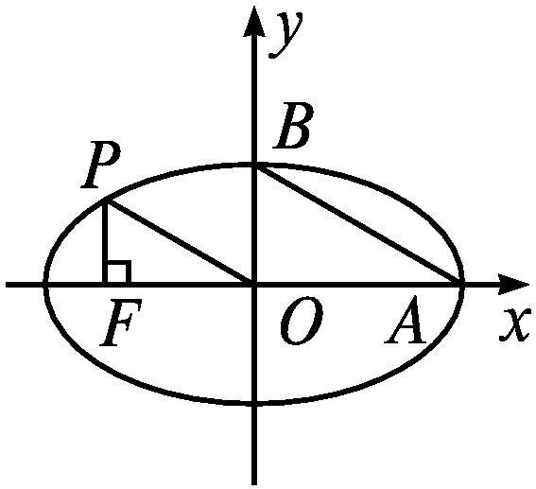
∵OP∥AB,
∴△PFO∽△BOA,
∴$\frac{c}{a}=\frac{m}{b}$. ①
又P(-c,m)在椭圆上,∴$\frac{c^{2}}{a^{2}}+\frac{m^{2}}{b^{2}}$=1. ②
将①代入②,得$\frac{2c^{2}}{a^{2}}$=1,即e²=$\frac{1}{2}$,∴e=$\frac{\sqrt{2}}{2}$.
答案 (1)A (2)$\frac{\sqrt{2}}{2}$
易错辨析
忽视椭圆焦点的位置致误
【典例】 若椭圆$\frac{x^{2}}{k+4}+\frac{y^{2}}{4}$=1的离心率为$\frac{1}{2}$,则实数k= .
错解 ∵a²=k+4,b²=4,
∴c²=a²-b²=k,
∴e=$\frac{c}{a}=\frac{\sqrt{k}}{\sqrt{k+4}}=\frac{1}{2}$,
即$\frac{k}{k+4}=\frac{1}{4}$,解得k=$\frac{4}{3}$.
答案 $\frac{4}{3}$
以上解答过程中都有哪些错误?出错的原因是什么?你如何改正?你如何防范?
提示 忽视对焦点所在位置的讨论,即漏掉了两种情况中的一种情况,从而导致答案不全.
正解 当椭圆的焦点在x轴上时,a²=k+4,b²=4,
∴c²=k.∵e=$\frac{1}{2}$,∴$\frac{c^{2}}{a^{2}}=\frac{1}{4}$,
即$\frac{k}{k+4}=\frac{1}{4}$,解得k=$\frac{4}{3}$.
当椭圆的焦点在y轴上时,a²=4,b²=k+4,
∴c²=-k.∵e=$\frac{1}{2}$,∴$\frac{c^{2}}{a^{2}}=\frac{1}{4}$,∴$\frac{\text{-}k}{4}=\frac{1}{4}$,解得k=-1.综上可知,k=$\frac{4}{3}$或k=-1.
答案 $\frac{4}{3}$或-1


当不清楚椭圆的焦点位置时,必须分情况讨论焦点位置.
【变式训练】 已知椭圆的中心在原点,对称轴是坐标轴,离心率e=$\frac{\sqrt{3}}{2}$,且过点P(2,3),求此椭圆的标准方程.
解 当焦点在x轴上时,设椭圆的标准方程为$\frac{x^{2}}{a^{2}}+\frac{y^{2}}{b^{2}}$=1(a>b>0).由题意知$\left\{\begin{matrix}\frac{c}{a}=\frac{\sqrt{3}}{2}\text{,} \\ \frac{4}{a^{2}}+\frac{9}{b^{2}}=1\text{,} \\ a^{2}=b^{2}+c^{2}\text{,}\end{matrix}\right.$解得b²=10,a²=40.
故所求椭圆的标准方程为$\frac{x^{2}}{40}+\frac{y^{2}}{10}$=1.
当焦点在y轴上时,设椭圆的标准方程为$\frac{y^{2}}{a^{2}}+\frac{x^{2}}{b^{2}}$=1(a>b>0).
由题意得$\left\{\begin{matrix}\frac{c}{a}=\frac{\sqrt{3}}{2}\text{,} \\ \frac{9}{a^{2}}+\frac{4}{b^{2}}=1\text{,} \\ a^{2}=b^{2}+c^{2}\text{,}\end{matrix}\right.$解得b²=$\frac{25}{4}$,a²=25.
故所求椭圆的标准方程为$\frac{y^{2}}{25}+\frac{x^{2}}{\frac{25}{4}}$=1.综上,所求椭圆的标准方程为$\frac{x^{2}}{40}+\frac{y^{2}}{10}$=1或$\frac{y^{2}}{25}+\frac{x^{2}}{\frac{25}{4}}$=1.
随堂练习
1.已知椭圆$\frac{x^{2}}{a^{2}}+\frac{y^{2}}{b^{2}}$=1(a>b>0)的长轴长与椭圆$\frac{x^{2}}{25}+\frac{y^{2}}{16}$=1的长轴长相等,椭圆$\frac{x^{2}}{a^{2}}+\frac{y^{2}}{b^{2}}$=1(a>b>0)的短轴长与椭圆$\frac{y^{2}}{21}+\frac{x^{2}}{9}$=1的短轴长相等,则( )

A.a²=15,b²=16
B.a²=9,b²=25
C.a²=25,b²=9
D.a²=25,b²=9或a²=9,b²=25
解析 由题意得,椭圆$\frac{x^{2}}{a^{2}}+\frac{y^{2}}{b^{2}}$=1的焦点在x轴上,且a²=25,b²=9.
答案 C
2.已知椭圆$\frac{x^{2}}{10\text{-}m}+\frac{y^{2}}{m\text{-}2}$=1,长轴在y轴上.若焦距为4,则m等于( )
A.8 B.7 C.5 D.4
解析 由题意得m-2>10-m,且10-m>0,于是6<m<10,再由(m-2)-(10-m)=2²,得m=8.
答案 A
3.已知F₁,F₂是椭圆C的两个焦点,P是C上的一点,若PF₁⊥PF₂,且∠PF₂F₁=60°,则C的离心率为( )
A.1-$\frac{\sqrt{3}}{2}$ B.2-$\sqrt{3}$
C.$\frac{\sqrt{3}\text{-}1}{2}$ D.$\sqrt{3}$-1
解析 不妨设椭圆方程为$\frac{x^{2}}{a^{2}}+\frac{y^{2}}{b^{2}}$=1(a>b>0),F₁,F₂分别为椭圆的左、右焦点,则|PF₁|+|PF₂|=2a.
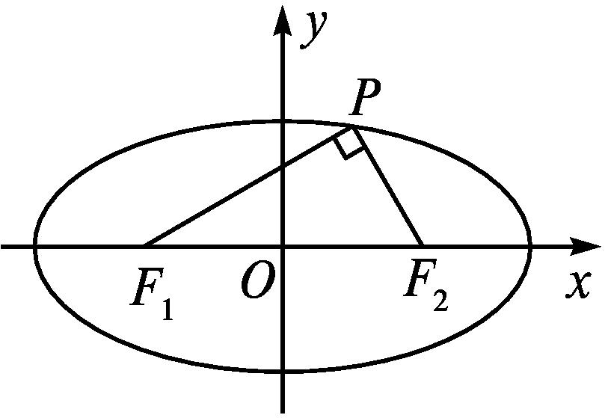
∵∠F₂PF₁=90°,∠PF₂F₁=60°,
∴$\sqrt{3}$c+c=2a,即($\sqrt{3}$+1)c=2a.
∴e=$\frac{c}{a}=\frac{2}{\sqrt{3}+1}=\frac{2\text{(}\sqrt{3}\text{-}1\text{)}}{\text{(}\sqrt{3}\text{-}1\text{)(}\sqrt{3}+1\text{)}}=\sqrt{3}$-1.
答案 D
4.若焦点在y轴上的椭圆$\frac{x^{2}}{m}+\frac{y^{2}}{2}$=1的离心率为$\frac{1}{2}$,则m= .
解析 由题意知0<m<2,且e²=1-$\frac{b^{2}}{a^{2}}$=1-$\frac{m}{2}=\frac{1}{4}$.故m=$\frac{3}{2}$.
答案 $\frac{3}{2}$
5.已知椭圆$\frac{y^{2}}{a^{2}}+\frac{x^{2}}{b^{2}}$=1(a>b>0)的两焦点为F₁(0,-c),F₂(0,c)(c>0),离心率e=$\frac{\sqrt{3}}{2}$,焦点到椭圆上点的最短距离为2-$\sqrt{3}$,求该椭圆的方程.
解 由题意知$\left\{\begin{matrix}\frac{c}{a}=\frac{\sqrt{3}}{2}\text{,} \\ a\text{-}c=2\text{-}\sqrt{3}\text{,}\end{matrix}\right.$解得$\left\{\begin{matrix}a=2\text{,} \\ c=\sqrt{3}\text{,}\end{matrix}\right.$
故b²=a²-c²=1,
所以椭圆的方程为$\frac{y^{2}}{4}$+x²=1.
课后训练巩固提升
A组
1.椭圆25x²+9y²=225的长轴长、短轴长、离心率依次是 ( )

A.5,3,0.8 B.10,6,0.8
C.5,3,0.6 D.10,6,0.6
解析 椭圆方程可化为$\frac{x^{2}}{9}+\frac{y^{2}}{25}$=1,则a=5,b=3,c=$\sqrt{25\text{-}9}$=4,e=$\frac{c}{a}=\frac{4}{5}$.
答案 B
2.以椭圆$\frac{x^{2}}{25}+\frac{y^{2}}{9}$=1短轴的两个顶点为焦点,满足离心率为e=$\frac{1}{2}$的椭圆方程为( )
A.$\frac{x^{2}}{27}+\frac{y^{2}}{36}$=1 B.$\frac{x^{2}}{36}+\frac{y^{2}}{27}$=1
C.$\frac{x^{2}}{100}+\frac{y^{2}}{75}$=1 D.$\frac{x^{2}}{75}+\frac{y^{2}}{100}$=1
解析 ∵椭圆$\frac{x^{2}}{25}+\frac{y^{2}}{9}$=1的短轴顶点为(0,-3),(0,3),
∴所求椭圆的焦点在y轴上,且c=3.
又e=$\frac{c}{a}=\frac{1}{2}$,∴a=6.∴b²=a²-c²=36-9=27.
∴所求椭圆方程为$\frac{x^{2}}{27}+\frac{y^{2}}{36}$=1.
答案 A
3.设椭圆的两个焦点分别为F₁,F₂,过F₂作椭圆长轴的垂线交椭圆于点P,若△F₁PF₂为等腰直角三角形,则该椭圆的离心率为( )
A.$\frac{\sqrt{2}}{2}$ B.$\frac{\sqrt{2}\text{-}1}{2}$ C.2-$\sqrt{2}$ D.$\sqrt{2}$-1
解析 由已知得|PF₂|=2c,∴|PF₁|=2$\sqrt{2}$c.由椭圆的定义知|PF₁|+|PF₂|=2a,即2$\sqrt{2}$c+2c=2a,
∴e=$\frac{c}{a}=\frac{1}{\sqrt{2}+1}=\sqrt{2}$-1.
答案 D
4.已知椭圆$\frac{x^{2}}{a^{2}}+\frac{y^{2}}{b^{2}}$=1(a>b>0),A,B分别为椭圆的左顶点和上顶点,F为右焦点,且AB⊥BF,则椭圆的离心率为( )
A.$\frac{\sqrt{2}}{2}$ B.$\frac{\sqrt{3}}{2}$ C.$\frac{\sqrt{3}\text{-}1}{2}$ D.$\frac{\sqrt{5}\text{-}1}{2}$
解析 在Rt△ABF中,|AB|=$\sqrt{a^{2}+b^{2}}$,|BF|=a,|AF|=a+c,由|AB|²+|BF|²=|AF|²,得($\sqrt{a^{2}+b^{2}}$)²+a²=(a+c)².将b²=a²-c²代入,得a²-ac-c²=0,即e²+e-1=0,解得e=$\frac{\text{-}1±\sqrt{5}}{2}$.因为0<e<1,所以e=$\frac{\sqrt{5}\text{-}1}{2}$.故选D.
答案 D
5.(多选题)已知曲线C₁:$\frac{x^{2}}{25}+\frac{y^{2}}{9}$=1与曲线C₂:$\frac{x^{2}}{25\text{-}k}+\frac{y^{2}}{9\text{-}k}$=1(k<9),下列说法正确的是( )
A.两条曲线都表示焦点在x轴上的椭圆
B.焦距相等
C.有相同的焦点
D.离心率相等
解析 由题意可知两个方程均表示焦点在x轴上的椭圆,故A正确;曲线C₁的焦距为2c=2$\sqrt{25\text{-}9}$=8,曲线C₂的焦距为2c=2$\sqrt{\text{(}25\text{-}k\text{)-(}9\text{-}k\text{)}}$=8,故B,C正确;曲线C₁的离心率e=$\frac{c}{a}=\frac{4}{5}$,曲线C₂的离心率e=$\frac{c}{a}=\frac{4}{\sqrt{25\text{-}k}}$,故D不正确.
答案 ABC
6.已知椭圆$\frac{x^{2}}{4}+\frac{y^{2}}{m}$=1的离心率为$\frac{1}{2}$,则m= .
解析 当0<m<4时,离心率为$\frac{\sqrt{4\text{-}m}}{2}=\frac{1}{2}$,解得m=3;当m>4时,离心率为$\frac{\sqrt{m\text{-}4}}{\sqrt{m}}=\frac{1}{2}$,解得m=$\frac{16}{3}$.综上,m=3或$\frac{16}{3}$.
答案 3或$\frac{16}{3}$
7.已知椭圆的对称轴是坐标轴,O为坐标原点,F是一个焦点,A是一个顶点,椭圆的长轴长为6,且cos∠OFA=$\frac{2}{3}$,则椭圆的标准方程是 .
解析 因为椭圆的长轴长是6,cos∠OFA=$\frac{2}{3}$,所以点A不是长轴的端点(是短轴的端点).
所以|OF|=c,|AF|=a=3,
所以$\frac{c}{3}=\frac{2}{3}$,所以c=2,b²=3²-2²=5,
所以椭圆的方程是$\frac{x^{2}}{9}+\frac{y^{2}}{5}$=1或$\frac{x^{2}}{5}+\frac{y^{2}}{9}$=1.
答案 $\frac{x^{2}}{9}+\frac{y^{2}}{5}$=1或$\frac{x^{2}}{5}+\frac{y^{2}}{9}$=1
8.已知椭圆C:$\frac{x^{2}}{a^{2}}+\frac{y^{2}}{b^{2}}$=1(a>b>0)的左焦点为F₁,椭圆C与过原点的直线相交于A,B两点,连接AF₁,BF₁.若|AB|=10,|AF₁|=6,cos∠ABF₁=$\frac{4}{5}$,则C的离心率e= .
解析 设椭圆的右焦点为F₂,坐标原点为O,在△ABF₁中,由余弦定理可解得|BF₁|=8,所以△ABF₁为直角三角形.又斜边AB的中点为O,所以|OF₁|=c=5,连接AF₂(图略),因为A,B关于原点对称,所以|BF₁|=|AF₂|=8,所以2a=14,a=7,所以离心率e=$\frac{5}{7}$.
答案 $\frac{5}{7}$
9.(1)求与椭圆$\frac{x^{2}}{9}+\frac{y^{2}}{4}$=1有相同的焦点,且离心率为$\frac{\sqrt{5}}{5}$的椭圆的标准方程;
(2)已知椭圆的两个焦点间的距离为8,两个顶点坐标分别是(-6,0),(6,0),求焦点在x轴上的椭圆的标准方程.
解 (1)∵c=$\sqrt{9\text{-}4}=\sqrt{5}$,
∴所求椭圆的焦点为(-$\sqrt{5}$,0),($\sqrt{5}$,0).
设所求椭圆的方程为$\frac{x^{2}}{a^{2}}+\frac{y^{2}}{b^{2}}$=1(a>b>0).
∵e=$\frac{c}{a}=\frac{\sqrt{5}}{5}$,c=$\sqrt{5}$,∴a=5,b²=a²-c²=20,
∴所求椭圆的方程为$\frac{x^{2}}{25}+\frac{y^{2}}{20}$=1.
(2)∵椭圆的焦点在x轴上,
∴设它的标准方程为$\frac{x^{2}}{a^{2}}+\frac{y^{2}}{b^{2}}$=1(a>b>0),
∵2c=8,∴c=4,又a=6,∴b²=a²-c²=20.
∴椭圆的方程为$\frac{x^{2}}{36}+\frac{y^{2}}{20}$=1.
10.设椭圆$\frac{x^{2}}{a^{2}}+\frac{y^{2}}{b^{2}}$=1(a>b>0)与x轴交于点A,以OA为边作等腰三角形OAP,其顶点P在椭圆上,且∠OPA=120°,求椭圆的离心率.
解 不妨设A(a,0),点P在第一象限内,由题意知,点P的横坐标是$\frac{a}{2}$,设P$\left(\frac{a}{2}\text{,}y\right)$,由点P在椭圆上,得$\frac{{\left(\frac{a}{2}\right)}^{2}}{a^{2}}+\frac{y^{2}}{b^{2}}$=1,y²=$\frac{3}{4}$b²,即P$\frac{a}{2},\frac{\sqrt{3}}{2}$b.
因为∠OPA=120°,
所以∠POA=30°,故tan∠POA=$\frac{\frac{\sqrt{3}}{2}b}{\frac{a}{2}}=\frac{\sqrt{3}}{3}$,
所以a=3b,
所以e=$\frac{c}{a}=\frac{\sqrt{a^{2}\text{-}b^{2}}}{a}=\frac{\sqrt{\text{(}3b{\text{)}}^{2}\text{-}b^{2}}}{3b}=\frac{2\sqrt{2}}{3}$.
B组
1.设e是椭圆$\frac{x^{2}}{4}+\frac{y^{2}}{k}$=1的离心率,且e∈$\left(\frac{1}{2}\text{,}1\right)$,则实数k的取值范围是( )
A.(0,3)
B.$\left(3\text{,}\frac{16}{3}\right)$
C.(0,3)∪$\left(\frac{16}{3}\text{,}+\text{∞}\right)$
D.(0,2)
解析 当k>4时,c²=k-4,由条件知$\frac{1}{4}<\frac{k\text{-}4}{k}$<1,解得k>$\frac{16}{3}$;当0<k<4时,c²=4-k,由条件知$\frac{1}{4}<\frac{4\text{-}k}{4}$<1,解得0<k<3,综上,知选C.
答案 C
2.如图所示,把椭圆$\frac{x^{2}}{25}+\frac{y^{2}}{16}$=1的长轴AB分成8等份,过每个分点作x轴的垂线交椭圆的上半部分于P₁,P₂,…,P₇七个点,F是椭圆的左焦点,则|P₁F|+|P₂F|+…+|P₇F|=( )
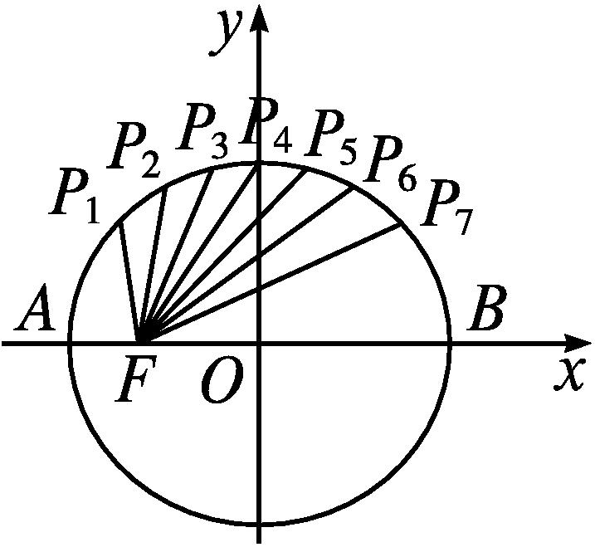
A.35 B.30 C.25 D.20
解析 设椭圆的右焦点为F'(图略),由椭圆的对称性,知|P₁F|=|P₇F'|,|P₂F|=|P₆F'|,|P₃F|=|P₅F'|,故原式=(|P₇F|+|P₇F'|)+(|P₆F|+|P₆F'|)+(|P₅F|+|P₅F'|)+|P₄F|=7a=35.
答案 A
3.已知F是椭圆$\frac{x^{2}}{a^{2}}+\frac{y^{2}}{b^{2}}$=1(a>b>0)的左焦点,A为右顶点,P是椭圆上一点,且PF⊥x轴,若|PF|=$\frac{1}{4}$|AF|,则该椭圆的离心率是( )
A.$\frac{1}{4}$ B.$\frac{3}{4}$ C.$\frac{1}{2}$ D.$\frac{\sqrt{3}}{2}$
解析 由于PF⊥x轴,则令x=-c,代入椭圆方程,解得y²=b²$\left(1\text{-}\frac{c^{2}}{a^{2}}\right)=\frac{b^{4}}{a^{2}}$,y=±$\frac{b^{2}}{a}$,
又|PF|=$\frac{1}{4}$|AF|,即$\frac{b^{2}}{a}=\frac{1}{4}$(a+c),
即有4(a²-c²)=a²+ac,(3a-4c)(a+c)=0,
则e=$\frac{c}{a}=\frac{3}{4}$,故选B.
答案 B
4.(多选题)如图所示,某探月卫星沿地月转移轨道飞向月球,在月球附近一点P变轨进入以月球球心F为一个焦点的椭圆轨道Ⅰ绕月飞行,之后卫星在P点第二次变轨进入仍以F为一个焦点的椭圆轨道Ⅱ绕月飞行,最终卫星在P点第三次变轨进入以F为圆心的圆形轨道Ⅲ绕月飞行.若用2c₁和2c₂分别表示椭圆轨道Ⅰ和Ⅱ的焦距,用2a₁和2a₂分别表示椭圆轨道Ⅰ和Ⅱ的长轴的长,下列式子正确的是( )
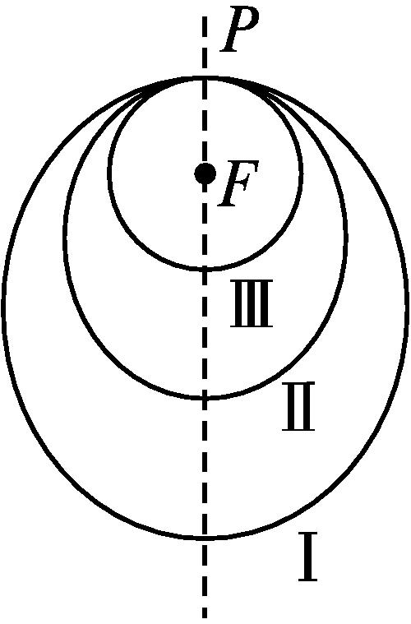
A.a₁+c₁=a₂+c₂ B.a₁-c₁=a₂-c₂
C.c₁a₂>a₁c₂ D.$\frac{c_{1}}{a_{1}}<\frac{c_{2}}{a_{2}}$
解析 由题意知,a₁>a₂,c₁>c₂,故A错误.
对于轨道Ⅰ有|PF|=a₁-c₁;对于轨道Ⅱ有|PF|=a₂-c₂,∴a₁-c₁=a₂-c₂,∴B正确.
∵a₁-c₁=a₂-c₂,a₁>a₂,
∴$\frac{a_{1}\text{-}c_{1}}{a_{1}}<\frac{a_{2}\text{-}c_{2}}{a_{2}}$,即1-$\frac{c_{1}}{a_{1}}$<1-$\frac{c_{2}}{a_{2}}$,∴$\frac{c_{1}}{a_{1}}>\frac{c_{2}}{a_{2}}$,
即c₁a₂>c₂a₁,∴C正确,D错误.
答案 BC
5.已知点P为椭圆x²+2y²=98上的一个动点,点A的坐标为(0,5),则|PA|的最小值为 .
解析 设P(x,y),则
|PA|=$\sqrt{x^{2}+\text{(}y\text{-}5{\text{)}}^{2}}=\sqrt{x^{2}+y^{2}\text{-}10y+25}$.
因为点P为椭圆x²+2y²=98上一点,
所以x²=98-2y²,-7≤y≤7,
则|PA|=$\sqrt{98\text{-}2y^{2}+y^{2}\text{-}10y+25}$
=$\sqrt{\text{-(}y+5{\text{)}}^{2}+148}$.
因为-7≤y≤7,所以当y=7时,|PA|_{min}=2.
答案 2
6.已知椭圆$\frac{x^{2}}{a^{2}}+\frac{y^{2}}{5}$=1(a为定值,且a>$\sqrt{5}$)的左焦点为F,直线x=m与椭圆交于点A,B,△FAB的周长的最大值是12,则该椭圆的离心率是 .
解析 如图,设椭圆的右焦点为F₁,AB与x轴交于点H,则|AF|=2a-|AF₁|,△ABF的周长为2|AF|+2|AH|=2(2a-|AF₁|+|AH|).
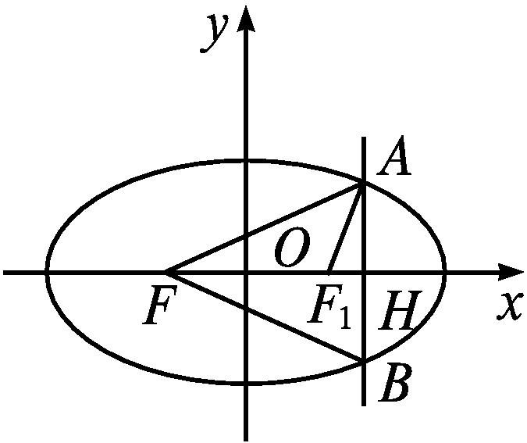
∵△AF₁H为直角三角形,∴|AF₁|>|AH|,仅当|AF₁|=|AH|,即F₁与H重合时,△AFB的周长最大,即最大周长为2(|AF|+|AF₁|)=4a=12,∴a=3,而b=$\sqrt{5}$,∴c=2,离心率e=$\frac{c}{a}=\frac{2}{3}$.
答案 $\frac{2}{3}$
7.设椭圆$\frac{x^{2}}{a^{2}}+\frac{y^{2}}{b^{2}}$=1(a>b>0)的右顶点是A(a,0),其上存在一点P,使∠APO=90°,求椭圆的离心率的取值范围.
解 设P(x,y),由∠APO=90°知,点P在以OA为直径的圆上.
圆的方程是${\left(x\text{-}\frac{a}{2}\right)}^{2}$+y²=${\left(\frac{a}{2}\right)}^{2}$,
∴y²=ax-x². ①
又点P在椭圆上,故$\frac{x^{2}}{a^{2}}+\frac{y^{2}}{b^{2}}$=1. ②
把①代入②得$\frac{x^{2}}{a^{2}}+\frac{ax\text{-}x^{2}}{b^{2}}$=1,
∴(a²-b²)x²-a³x+a²b²=0.
故(x-a)[(a²-b²)x-ab²]=0.
又x≠a,x≠0,
∴x=$\frac{ab^{2}}{a^{2}\text{-}b^{2}}$.
∵0<x<a,
∴0<$\frac{ab^{2}}{a^{2}\text{-}b^{2}}$<a,∴2b²<a²,
∴a²<2c².
∴e>$\frac{\sqrt{2}}{2}$.
又0<e<1,
故所求的椭圆离心率的取值范围是$\frac{\sqrt{2}}{2}$<e<1.
8.如图,已知椭圆$\frac{x^{2}}{a^{2}}+\frac{y^{2}}{b^{2}}$=1(a>b>0),F₁,F₂分别为椭圆的左、右焦点,A为椭圆的上顶点,直线AF₂交椭圆于另一点B.
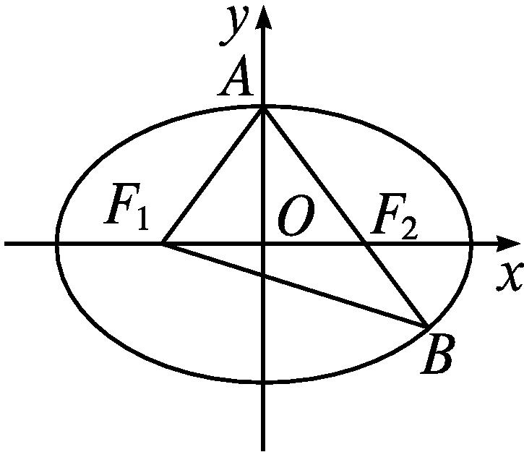
(1)若∠F₁AB=90°,求椭圆的离心率;
(2)若$\vec{AF_{2}}$=2$\vec{F_{2}B},\vec{AF_{1}}·\vec{AB}=\frac{3}{2}$,求椭圆的方程.
解 (1)若∠F₁AB=90°,则△AOF₂为等腰直角三角形,OA=OF₂,即b=c.所以a=$\sqrt{2}$c,e=$\frac{c}{a}=\frac{\sqrt{2}}{2}$.
(2)由题知A(0,b),F₁(-c,0),F₂(c,0),其中,c=$\sqrt{a^{2}\text{-}b^{2}}$,设B(x,y).
由$\vec{AF_{2}}$=2$\vec{F_{2}B}$⇔(c,-b)=2(x-c,y),解得x=$\frac{3c}{2}$,y=-$\frac{b}{2}$,即B$\left(\frac{3c}{2}\text{,-}\frac{b}{2}\right)$.
将点B坐标代入$\frac{x^{2}}{a^{2}}+\frac{y^{2}}{b^{2}}$=1,得$\frac{\frac{9}{4}c^{2}}{a^{2}}+\frac{\frac{b^{2}}{4}}{b^{2}}$=1,
即$\frac{9c^{2}}{4a^{2}}+\frac{1}{4}$=1,解得a²=3c².①
又由$\vec{AF_{1}}·\vec{AB}$=(-c,-b)·$\left(\frac{3c}{2}\text{,-}\frac{3b}{2}\right)=\frac{3}{2}$⇒b²-c²=1,即有a²-2c²=1.②
由①②解得c²=1,a²=3,从而有b²=2.
所以椭圆方程为$\frac{x^{2}}{3}+\frac{y^{2}}{2}$=1.

第2课时 椭圆简单几何性质的应用

课标定位  素养阐释 | 1.进一步掌握椭圆的方程及其简单几何性质的应用.  2.会判断直线与椭圆的位置关系.  3.能运用直线与椭圆的位置关系解决相关的弦长、中点弦问题.  4.提升直观想象、逻辑推理与数学运算素养.

自主预习新知导学
一、点与椭圆的位置关系
1.类比点与圆的位置关系,你能得出点P(x₀,y₀)与椭圆$\frac{x^{2}}{a^{2}}+\frac{y^{2}}{b^{2}}$=1(a>b>0)的位置关系有哪些?
提示 点P在椭圆上,点P在椭圆内部,点P在椭圆外部.
2.点P(x₀,y₀)与椭圆$\frac{x^{2}}{a^{2}}+\frac{y^{2}}{b^{2}}$=1(a>b>0)的位置关系:
(1)点P在椭圆上⇔$\frac{x_{0}^{2}}{a^{2}}+\frac{y_{0}^{2}}{b^{2}}$=1;
(2)点P在椭圆内部⇔$\frac{x_{0}^{2}}{a^{2}}+\frac{y_{0}^{2}}{b^{2}}$<1;
(3)点P在椭圆外部⇔$\frac{x_{0}^{2}}{a^{2}}+\frac{y_{0}^{2}}{b^{2}}$>1.
3.若点A(a,1)在椭圆$\frac{x^{2}}{4}+\frac{y^{2}}{2}$=1的内部,则a的取值范围是 .
解析 ∵点A在椭圆内部,
∴$\frac{a^{2}}{4}+\frac{1}{2}$<1,∴a²<2,
∴-$\sqrt{2}$<a<$\sqrt{2}$.
答案 (-$\sqrt{2},\sqrt{2}$)
二、直线与椭圆的位置关系
1.类比直线与圆的位置关系,思考直线与椭圆有几种位置关系?怎样判断其位置关系?
提示 直线与椭圆的位置关系有相离、相交、相切三种.判断方法是联立直线与椭圆方程,转化为关于x(或y)的一元二次方程,利用判别式Δ判断.
2.直线与椭圆的位置关系
直线y=kx+m与椭圆$\frac{x^{2}}{a^{2}}+\frac{y^{2}}{b^{2}}$=1(a>b>0)的位置关系判断方法:联立$\left\{\begin{matrix}y=kx+m\text{,} \\ \frac{x^{2}}{a^{2}}+\frac{y^{2}}{b^{2}}=1\text{,}\end{matrix}\right.$消去y得一个关于x的一元二次方程.
位置关系 | 公共点个数 | 组成的方  程组的解 | 判定方法  (利用判别式Δ)
相交 | 2个 | 两解 | Δ>0
相切 | 1个 | 一解 | Δ=0
相离 | 0个 | 无解 | Δ<0

3.直线y=x+1与椭圆x²+$\frac{y^{2}}{2}$=1的位置关系是( )

A.相离 B.相切
C.相交 D.无法确定
解析 联立$\left\{\begin{matrix}y=x+1\text{,} \\ x^{2}+\frac{y^{2}}{2}=1\text{,}\end{matrix}\right.$消去y,得3x²+2x-1=0,
Δ=2²+12=16>0,
故直线与椭圆相交.
答案 C
【思考辨析】
判断下列说法是否正确,正确的在后面的括号内画“√”,错误的画“×”.
(1)点M的坐标(x₀,y₀)满足$\frac{x_{0}^{2}}{a^{2}}+\frac{y_{0}^{2}}{b^{2}}$>1(a>b>0),说明点M在椭圆$\frac{x^{2}}{a^{2}}+\frac{y^{2}}{b^{2}}$=1的内部. ( )
(2) 在判断直线与椭圆的位置关系,联立直线方程与椭圆方程时,只能消去y得到关于x的一元二次方程. ( )
(3)过椭圆外一点只能作一条直线与椭圆相切. ( )
(4)直线y=x与椭圆$\frac{x^{2}}{a^{2}}+\frac{y^{2}}{b^{2}}$=1(a>b>0)不一定相交. ( )
(5)过点(3,0)的直线有且仅有一条与椭圆$\frac{x^{2}}{9}+\frac{y^{2}}{16}$=1相切. ( )
(6)直线与椭圆只有一个交点⇔直线与椭圆相切. ( )
答案 (1)× (2)× (3)× (4)× (5)√ (6)√

合作探究释疑解惑
探究一生活中的椭圆
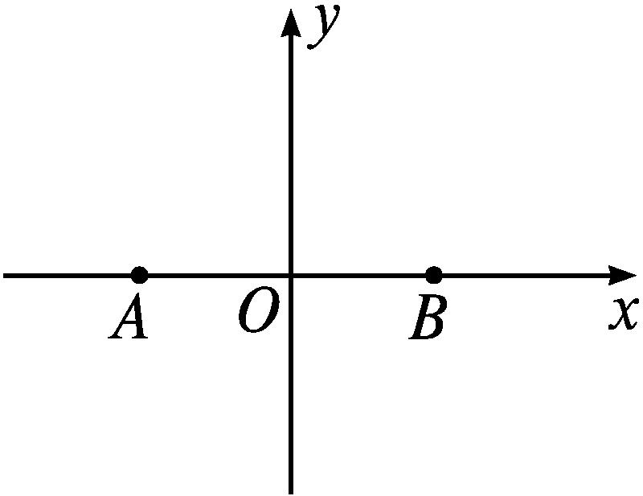
【例1】 某海域有A,B两个岛屿,B岛在A岛正东4海里处,经多年观察研究发现,某种鱼群洄游的路线是曲线C,曾有渔船在距A岛、B岛距离和为8海里处发现过鱼群.以A,B所在直线为x轴,AB的垂直平分线为y轴建立平面直角坐标系.
(1)求曲线C的标准方程;
(2)某日,研究人员在A,B两岛同时用声呐探测仪发出不同频率的探测信号(传播速度相同),A,B两岛收到鱼群在P处反射信号的时间比为5∶3,问你能否确定P处的位置(即点P的坐标)?
分析 (1)根据椭圆的定义求解;(2)利用点P既在椭圆上,又满足到点B的距离为3求解.
解 (1)由题意知曲线C是以A,B为焦点且长轴长为8的椭圆,又2c=4,则c=2,a=4,故b=2$\sqrt{3}$,
所以曲线C的标准方程为$\frac{x^{2}}{16}+\frac{y^{2}}{12}$=1.
(2)由于A,B两岛收到鱼群发射信号的时间比为5∶3,
所以此时距A,B两岛的距离比为5∶3,即鱼群分别距A,B两岛的距离为5海里和3海里.
设P(x,y),B(2,0),由|PB|=3,得$\sqrt{\text{(}x\text{-}2{\text{)}}^{2}+y^{2}}$=3,
所以$\left\{\begin{matrix}\text{(}x\text{-}2{\text{)}}^{2}+y^{2}=9\text{,} \\ \frac{x^{2}}{16}+\frac{y^{2}}{12}=1\text{,} \\ \text{-}4≤x≤4\text{,}\end{matrix}\right.$所以x=2,y=±3,
所以点P的坐标为(2,3)或(2,-3).


解决和椭圆有关的实际问题的思路
(1)通过数学抽象,找出实际问题中涉及的椭圆,将原问题转化为数学问题.
(2)确定椭圆的位置及要素,并利用椭圆的方程或几何性质求出数学问题的解.
(3)用解得的结果说明原来的实际问题.
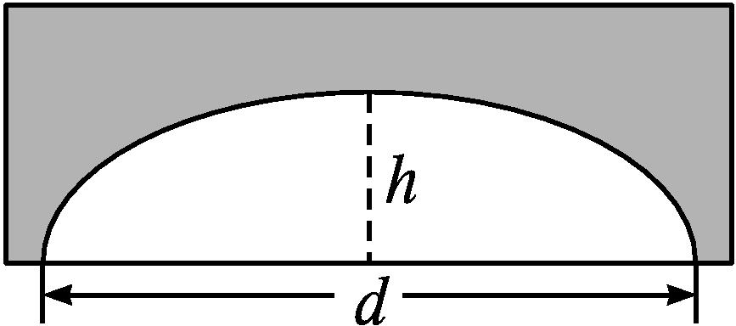
【变式训练1】 某隧道的拱线设计为半个椭圆的形状(如图所示),最大拱高h为6米,路面设计是双向车道,车道总宽为8$\sqrt{7}$米,如果限制通行车辆的高度不超过4.5米,那么隧道设计的拱宽d至少应是 米.
解析 以路面中点为原点,水平垂直路面所在直线为x轴,隧道中心线为y轴,建立平面直角坐标系(图略).设椭圆方程为$\frac{x^{2}}{a^{2}}+\frac{y^{2}}{36}$=1,当点(4$\sqrt{7}$,4.5)在椭圆上时,$\frac{\text{(}4\sqrt{7}{\text{)}}^{2}}{a^{2}}+\frac{4\text{.}5^{2}}{36}$=1,解得a=16,∵车辆高度不超过4.5米,
∴a≥16,d=2a≥32,故拱宽至少为32米.
答案 32
探究二直线与椭圆的位置关系
【例2】 已知直线y=x+m与椭圆$\frac{x^{2}}{16}+\frac{y^{2}}{9}$=1,当直线和椭圆相离、相切、相交时,分别求m的取值范围.
分析 将直线方程与椭圆方程联立,利用判别式Δ判断.
解 由$\left\{\begin{matrix}y=x+m\text{,} \\ \frac{x^{2}}{16}+\frac{y^{2}}{9}=1\text{,}\end{matrix}\right.$得25x²+32mx+16m²-144=0,故Δ=(32m)²-4×25×(16m²-144)=9×4³(25-m²).
当Δ>0,即-5<m<5时,直线和椭圆相交;
当Δ=0,即m=±5时,直线和椭圆相切;
当Δ<0,即m>5或m<-5时,直线和椭圆相离.
综上所述,当m>5或m<-5时直线与椭圆相离;
当m=±5时,直线与椭圆相切;
当-5<m<5时,直线与椭圆相交.


判断直线与椭圆的位置关系时,联立直线方程与椭圆方程,消元后得到关于x(或y)的一元二次方程,利用判别式Δ与0的大小比较来判断.
当Δ>0时,直线与椭圆相交;
当Δ=0时,直线与椭圆相切;
当Δ<0时,直线与椭圆相离.
提醒:注意方程组的解与交点个数之间的等价关系.
【变式训练2】 若直线y=kx+1(k∈R)与焦点在x轴上的椭圆$\frac{x^{2}}{5}+\frac{y^{2}}{m}$=1总有公共点,求m的取值范围.
解 (方法一)由$\left\{\begin{matrix}y=kx+1\text{,} \\ \frac{x^{2}}{5}+\frac{y^{2}}{m}=1\text{,}\end{matrix}\right.$
消去y,得(m+5k²)x²+10kx+5(1-m)=0,
Δ=100k²-20(m+5k²)(1-m)=20m(5k²+m-1).
∵直线与椭圆总有公共点,
∴Δ≥0对任意k∈R都成立.
∵m>0,∴5k²≥1-m恒成立,∴1-m≤0,即m≥1.
又椭圆的焦点在x轴上,∴0<m<5,∴1≤m<5.
(方法二)∵直线y=kx+1过定点M(0,1),
∴要使直线与该椭圆总有公共点,
则点M(0,1)必在椭圆内或椭圆上,
由此得$\left\{\begin{matrix}0<m<5\text{,} \\ \frac{0^{2}}{5}+\frac{1^{2}}{m}≤1\text{,}\end{matrix}\right.$解得1≤m<5.
探究三弦长问题
【例3】 已知椭圆4x²+y²=1及直线y=x+m.
(1)当直线和椭圆有公共点时,求实数m的取值范围;
(2)求被椭圆截得的最长弦所在的直线方程.
分析 (1)将直线方程与椭圆方程联立,根据判别式Δ的符号,建立关于m的不等式求解;(2)利用弦长公式建立关于m的函数解析式,通过函数的最值求得m的值,从而得到直线方程.
解 (1)由$\left\{\begin{matrix}4x^{2}+y^{2}=1\text{,} \\ y=x+m\text{,}\end{matrix}\right.$得5x²+2mx+m²-1=0,
∵直线与椭圆有公共点,∴Δ=4m²-20(m²-1)≥0,
解得-$\frac{\sqrt{5}}{2}$≤m≤$\frac{\sqrt{5}}{2}$.
(2)设直线与椭圆交于点A(x₁,y₁),B(x₂,y₂).
由(1)知,5x²+2mx+m²-1=0.
由根与系数的关系,得x₁+x₂=-$\frac{2m}{5}$,
x₁x₂=$\frac{1}{5}$(m²-1).
∴弦长d=$\sqrt{\text{(}x_{1}\text{-}x_{2}{\text{)}}^{2}+\text{(}y_{1}\text{-}y_{2}{\text{)}}^{2}}$
=$\sqrt{2\text{(}x_{1}\text{-}x_{2}{\text{)}}^{2}}$
=$\sqrt{2\text{[(}x_{1}+x_{2}{\text{)}}^{2}\text{-}4x_{1}x_{2}\text{]}}$
=$\sqrt{2\left[\frac{4m^{2}}{25}\text{-}\frac{4}{5}\text{(}m^{2}\text{-}1\text{)}\right]}$
=$\frac{2}{5}\sqrt{10\text{-}8m^{2}}$,
∴当m=0时,d最大,此时直线方程为y=x.


求直线被椭圆截得的弦长的两种方法
(1)求出直线与椭圆的两交点坐标,用两点间距离公式求解.
(2)用弦长公式|AB|=$\sqrt{1+k^{2}}$|x₁-x₂|=$\sqrt{1+\frac{1}{k^{2}}}$|y₁-y₂|求解,其中k为直线AB的斜率,A(x₁,y₁),B(x₂,y₂).
提醒:如果直线方程涉及斜率,要注意斜率不存在的情况.
【变式训练3】 (1)已知椭圆4x²+5y²=20的左焦点为F,过点F且倾斜角为45°的直线l交椭圆于A,B两点,求弦长|AB|.
(2)椭圆有两个顶点A(-1,0),B(1,0),过其焦点F(0,1)的直线l与椭圆交于C,D两点,若|CD|=$\frac{3\sqrt{2}}{2}$,求直线l的方程.
解 (1)椭圆方程为$\frac{x^{2}}{5}+\frac{y^{2}}{4}$=1,a=$\sqrt{5}$,b=2,c=1,故直线l的方程为y=x+1,
由$\left\{\begin{matrix}y=x+1\text{,} \\ 4x^{2}+5y^{2}=20\end{matrix}\right.$消去y,得9x²+10x-15=0.
设A(x₁,y₁),B(x₂,y₂),
则x₁+x₂=-$\frac{10}{9}$,x₁·x₂=-$\frac{5}{3}$,
|AB|=$\sqrt{2}$|x₁-x₂|=$\sqrt{2}·\sqrt{\text{(}x_{1}+x_{2}{\text{)}}^{2}\text{-}4x_{1}x_{2}}=\sqrt{2}×\sqrt{{\left(\text{-}\frac{10}{9}\right)}^{2}\text{-}4×\left(\text{-}\frac{5}{3}\right)}=\sqrt{2}×\frac{8\sqrt{10}}{9}=\frac{16\sqrt{5}}{9}$.
(2)椭圆的焦点在y轴上,设椭圆的标准方程为$\frac{y^{2}}{a^{2}}+\frac{x^{2}}{b^{2}}$=1(a>b>0),
由已知得b=1,c=1,所以a=$\sqrt{2}$,
椭圆方程为$\frac{y^{2}}{2}$+x²=1.
当直线l垂直于x轴时,与题意不符,
设直线l的方程为y=kx+1,将其代入椭圆方程,化简,得(k²+2)x²+2kx-1=0.
设C(x₁,y₁),D(x₂,y₂),
则x₁+x₂=-$\frac{2k}{k^{2}+2}$,x₁x₂=-$\frac{1}{k^{2}+2}$,
|CD|=$\sqrt{1+k^{2}}·\sqrt{\text{(}x_{1}+x_{2}{\text{)}}^{2}\text{-}4x_{1}x_{2}}=\frac{2\sqrt{2}\text{(}k^{2}+1\text{)}}{k^{2}+2}$,
由已知得$\frac{2\sqrt{2}\text{(}k^{2}+1\text{)}}{k^{2}+2}=\frac{3\sqrt{2}}{2}$,解得k=±$\sqrt{2}$.
故直线l的方程为y=$\sqrt{2}$x+1或y=-$\sqrt{2}$x+1.
探究四中点弦问题
【例4】 过椭圆$\frac{x^{2}}{16}+\frac{y^{2}}{4}$=1内一点P(2,1)作一条直线交椭圆于A,B两点,使线段AB被点P平分,求此直线的方程.
分析 由于弦所在直线过定点P(2,1),所以可设出弦所在直线的方程为y-1=k(x-2),与椭圆方程联立,通过中点为P,得出k的值,也可以通过设而不求的思想求直线的斜率.
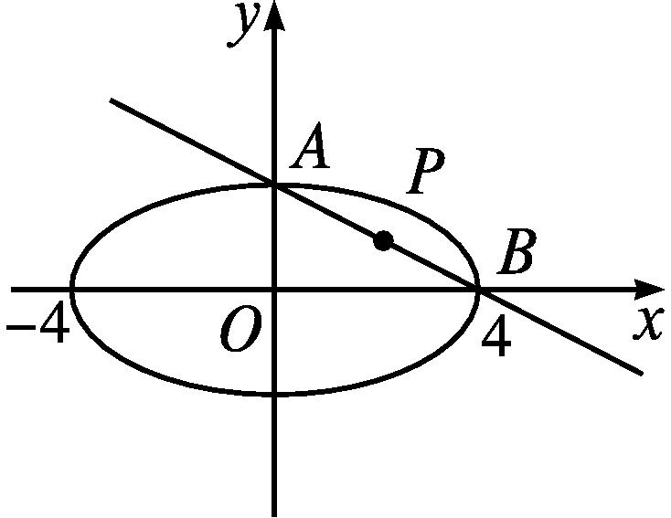
解 (方法一)如图,易知线段AB所在的直线斜率存在,设所求直线的方程为y-1=k(x-2),代入椭圆方程并整理,得
(4k²+1)x²-8(2k²-k)x+4(2k-1)²-16=0,(*)
又设直线与椭圆的交点为A(x₁,y₁),B(x₂,y₂),
则x₁,x₂是(*)方程的两个根,
∴x₁+x₂=$\frac{8\text{(}2k^{2}\text{-}k\text{)}}{4k^{2}+1}$.
∵P为弦AB的中点,
∴2=$\frac{x_{1}+x_{2}}{2}=\frac{4\text{(}2k^{2}\text{-}k\text{)}}{4k^{2}+1}$,
解得k=-$\frac{1}{2}$,
∴所求直线的方程为x+2y-4=0.
(方法二)设直线与椭圆的交点为A(x₁,y₁),B(x₂,y₂),
∵P为弦AB的中点,∴x₁+x₂=4,y₁+y₂=2.
∵A,B在椭圆上,∴$x_{1}^{2}$+4$y_{1}^{2}$=16,$x_{2}^{2}$+4$y_{2}^{2}$=16.
两式相减,得($x_{1}^{2}-x_{2}^{2}$)+4($y_{1}^{2}-y_{2}^{2}$)=0,
即(x₁+x₂)(x₁-x₂)+4(y₁+y₂)(y₁-y₂)=0.
∴$\frac{y_{1}\text{-}y_{2}}{x_{1}\text{-}x_{2}}=\frac{\text{-(}x_{1}+x_{2}\text{)}}{4\text{(}y_{1}+y_{2}\text{)}}$=-$\frac{1}{2}$,即k_{AB}=-$\frac{1}{2}$.
∴所求直线方程为y-1=-$\frac{1}{2}$(x-2),
即x+2y-4=0.

本例条件不变,求弦长|AB|.
解 设弦的两端点分别为A(x₁,y₁),B(x₂,y₂),
由$\left\{\begin{matrix}x+2y\text{-}4=0\text{,} \\ \frac{x^{2}}{16}+\frac{y^{2}}{4}=1\text{,}\end{matrix}\right.$得x²-4x=0,
∴x₁+x₂=4,x₁x₂=0,
∴|AB|=$\sqrt{1+k^{2}}·\sqrt{\text{(}x_{1}+x_{2}{\text{)}}^{2}\text{-}4x_{1}x_{2}}$
=$\sqrt{1+{\left(\text{-}\frac{1}{2}\right)}^{2}}×\sqrt{4^{2}\text{-}4×0}$=2$\sqrt{5}$.


关于中点弦问题,一般采用两种方法解决
(1)联立方程组,消元,利用根与系数的关系进行设而不求,从而简化运算.
(2)利用“点差法”,即若椭圆方程为$\frac{x^{2}}{a^{2}}+\frac{y^{2}}{b^{2}}$=1,直线与椭圆交于点A(x₁,y₁),B(x₂,y₂),且弦AB的中点为M(x,y),则$\left\{\begin{matrix}\frac{x_{1}^{2}}{a^{2}}+\frac{y_{1}^{2}}{b^{2}}=1\text{,}\text{①} \\ \frac{x_{2}^{2}}{a^{2}}+\frac{y_{2}^{2}}{b^{2}}=1\text{,}\text{②}\end{matrix}\right.$
①-②,得a²($y_{1}^{2}-y_{2}^{2}$)+b²($x_{1}^{2}-x_{2}^{2}$)=0,故$\frac{y_{1}\text{-}y_{2}}{x_{1}\text{-}x_{2}}$=-$\frac{b^{2}}{a^{2}}·\frac{x_{1}+x_{2}}{y_{1}+y_{2}}$=-$\frac{b^{2}}{a^{2}}·\frac{x}{y}$.
这样就建立了中点坐标与直线的斜率之间的关系,从而使问题得以解决.
【变式训练4】 (1)已知点P(4,2)是直线l被椭圆$\frac{x^{2}}{36}+\frac{y^{2}}{9}$=1所截得的线段的中点,则直线l的方程为 .
(2)已知点P(4,2)是直线l:x+2y-8=0被焦点在x轴上的椭圆所截得的线段的中点,则该椭圆的离心率为 .
解析 (1)由题意可设直线l的方程为y-2=k(x-4),
而椭圆的方程可以化为x²+4y²-36=0.
将直线方程代入椭圆方程有
(4k²+1)x²-8k(4k-2)x+4(4k-2)²-36=0.
设直线l与椭圆的交点坐标为(x₁,y₁),(x₂,y₂),
则x₁+x₂=$\frac{8k\text{(}4k\text{-}2\text{)}}{4k^{2}+1}$=8,解得k=-$\frac{1}{2}$.
故直线l的方程为y-2=-$\frac{1}{2}$(x-4),
即x+2y-8=0.
(2)设椭圆方程为$\frac{x^{2}}{a^{2}}+\frac{y^{2}}{b^{2}}$=1(a>b>0),直线x+2y-8=0与椭圆交于A,B两点,且A(x₁,y₁),B(x₂,y₂),
则$\left\{\begin{matrix}\frac{x_{1}^{2}}{a^{2}}+\frac{y_{1}^{2}}{b^{2}}=1\text{,} \\ \frac{x_{2}^{2}}{a^{2}}+\frac{y_{2}^{2}}{b^{2}}=1\text{,}\end{matrix}\right.\left.\begin{matrix}\text{①} \\ \\ \\ \\ \text{②}\end{matrix}\right.$
①-②,得$\frac{\text{(}x_{1}\text{-}x_{2}\text{)(}x_{1}+x_{2}\text{)}}{a^{2}}+\frac{\text{(}y_{1}\text{-}y_{2}\text{)(}y_{1}+y_{2}\text{)}}{b^{2}}$=0,
即$\frac{y_{1}\text{-}y_{2}}{x_{1}\text{-}x_{2}}$=-$\frac{b^{2}\text{(}x_{1}+x_{2}\text{)}}{a^{2}\text{(}y_{1}+y_{2}\text{)}}$.
因为k_{AB}=-$\frac{1}{2}$,AB中点坐标为(4,2),
所以-$\frac{1}{2}$=-$\frac{2b^{2}}{a^{2}}$,即a²=4b².
所以该椭圆的离心率为e=$\sqrt{1\text{-}\frac{b^{2}}{a^{2}}}=\frac{\sqrt{3}}{2}$.
答案 (1)x+2y-8=0 (2)$\frac{\sqrt{3}}{2}$
思想方法
椭圆中的最值问题
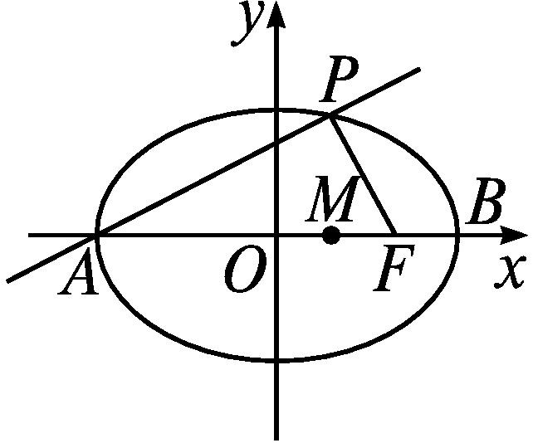
【典例】 如图,点A,B分别是椭圆$\frac{x^{2}}{36}+\frac{y^{2}}{20}$=1长轴的左、右端点,点F是椭圆的右焦点,点P在椭圆上,且位于x轴上方,PA⊥PF.
(1)求点P的坐标;
(2)设M是椭圆长轴AB上的一点,M到直线AP的距离等于|MB|,求椭圆上的点到点M的距离d的最小值.
审题视角 (1)设出点P的坐标,根据点P在椭圆上以及PA⊥PF,建立方程组求解;(2)根据两点间的距离公式,将椭圆上的点到点M的距离d表示为点的坐标的函数,借助函数方法求得最值.
解 (1)由已知可得A(-6,0),F(4,0),设点P(x,y)(y>0),
则$\vec{AP}$=(x+6,y),$\vec{FP}$=(x-4,y).
由已知得$\left\{\begin{matrix}\frac{x^{2}}{36}+\frac{y^{2}}{20}=1\text{,} \\ \text{(}x+6\text{)(}x\text{-}4\text{)}+y^{2}=0\text{.}\end{matrix}\right.$
消去y得2x²+9x-18=0,
解得x=$\frac{3}{2}$或x=-6.
由于y>0,只能取x=$\frac{3}{2}$,于是y=$\frac{5}{2}\sqrt{3}$.
故点P的坐标是$\left(\frac{3}{2}\text{,}\frac{5}{2}\sqrt{3}\right)$.
(2)直线AP的方程是x-$\sqrt{3}$y+6=0.
设点M的坐标是(m,0),则点M到直线AP的距离是$\frac{\text{|}m+6\text{|}}{2}$,于是$\frac{\text{|}m+6\text{|}}{2}$=|m-6|.
又-6≤m≤6,解得m=2.
设椭圆上的点(x,y)到点M的距离为d,
有d²=(x-2)²+y²=x²-4x+4+20-$\frac{5}{9}$x²=$\frac{4}{9}{\left(x\text{-}\frac{9}{2}\right)}^{2}$+15.
由于-6≤x≤6,因此当x=$\frac{9}{2}$时,d取最小值$\sqrt{15}$.即椭圆上的点到点M的距离d的最小值为$\sqrt{15}$.

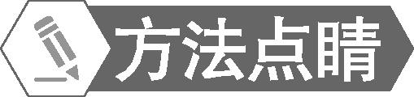
解决与椭圆有关的最值问题的三种方法
(1)定义法:利用定义转化为几何问题处理.
(2)数形结合法:利用数与形的结合,挖掘几何特征,进而求解.
(3)函数法:探求函数模型,转化为函数的最值问题来处理.
【变式训练】 已知离心率为$\frac{\sqrt{2}}{2}$的椭圆E:$\frac{x^{2}}{a^{2}}+\frac{y^{2}}{b^{2}}$=1(a>b>0)经过点A$\left(1\text{,}\frac{\sqrt{2}}{2}\right)$.
(1)求椭圆E的方程;
(2)若不过点A的直线l:y=$\frac{\sqrt{2}}{2}$x+m交椭圆E于B,C两点,求△ABC面积的最大值.
解 (1)因为$\frac{c}{a}=\frac{1}{\sqrt{2}}$,所以设a=$\sqrt{2}$n,c=n,则b=n,椭圆E的方程为$\frac{x^{2}}{2n^{2}}+\frac{y^{2}}{n^{2}}$=1.
代入点A1,$\frac{\sqrt{2}}{2}$得$\frac{1}{2n^{2}}+\frac{1}{2n^{2}}$=1,解得n²=1,
所以椭圆E的方程为$\frac{x^{2}}{2}$+y²=1.
(2)设点B,C的坐标分别为(x₁,y₁),(x₂,y₂),
由$\left\{\begin{matrix}y=\frac{\sqrt{2}}{2}x+m\text{,} \\ x^{2}+2y^{2}=2\text{,}\end{matrix}\right.$得x²+2$\left(\frac{1}{2}x^{2}+\sqrt{2}mx+m^{2}\right)$=2,
即x²+$\sqrt{2}$mx+m²-1=0,
x₁+x₂=-$\sqrt{2}$m,x₁·x₂=m²-1,
Δ=2m²-4(m²-1)>0,m²<2.
|BC|=$\sqrt{\text{(}1+k^{2}\text{)[(}x_{1}+x_{2}{\text{)}}^{2}\text{-}4x_{1}x_{2}\text{]}}$
=$\sqrt{\frac{3}{2}\text{[}2m^{2}\text{-}4\text{(}m^{2}\text{-}1\text{)]}}=\sqrt{\frac{3}{2}\text{(}4\text{-}2m^{2}\text{)}}$,
点A到直线l的距离d=$\frac{\text{|}m\text{|}}{\sqrt{1^{2}+(\frac{\sqrt{2}}{2}) ^{2}}}$,
则△ABC的面积S=$\frac{1}{2}$|BC|·d=$\frac{1}{2}\sqrt{\frac{3}{2}\text{(}4\text{-}2m^{2}\text{)}}·\frac{\text{|}m\text{|}}{\sqrt{\frac{3}{2}}}=\frac{\sqrt{2}}{2}\sqrt{m^{2}\text{(}2\text{-}m^{2}\text{)}}≤\frac{\sqrt{2}}{2}·\frac{m^{2}+2\text{-}m^{2}}{2}=\frac{\sqrt{2}}{2}$,
当且仅当m²=2-m²,即m²=1时等号成立.
所以当m=±1时,△ABC的面积取最大值为$\frac{\sqrt{2}}{2}$.
随堂练习
1.若直线x+2y=m与椭圆$\frac{x^{2}}{4}$+y²=1只有一个交点,则m的值为( )

A.2$\sqrt{2}$ B.±$\sqrt{2}$ C.±2$\sqrt{2}$ D.±2
解析 由$\left\{\begin{matrix}x+2y=m\text{,} \\ x^{2}+4y^{2}=4\text{,}\end{matrix}\right.$消去y并整理得
2x²-2mx+m²-4=0.
由Δ=4m²-8(m²-4)=0,得m²=8.故m=±2$\sqrt{2}$.
答案 C
2.直线y=x+1被椭圆$\frac{x^{2}}{4}+\frac{y^{2}}{2}$=1所截得的弦的中点坐标是( )
A.$\left(\frac{2}{3}\text{,}\frac{5}{3}\right)$ B.$\left(\frac{4}{3}\text{,}\frac{7}{3}\right)$
C.$\left(\text{-}\frac{2}{3}\text{,}\frac{1}{3}\right)$ D.$\left(\text{-}\frac{13}{2}\text{,}\frac{17}{2}\right)$
解析 设A(x₁,y₁),B(x₂,y₂)为直线与椭圆的交点,中点M(x₀,y₀),
由$\left\{\begin{matrix}y=x+1\text{,} \\ \frac{x^{2}}{4}+\frac{y^{2}}{2}=1\text{,}\end{matrix}\right.$得3x²+4x-2=0.
x₀=$\frac{x_{1}+x_{2}}{2}=\frac{1}{2}×\left(\text{-}\frac{4}{3}\right)$=-$\frac{2}{3}$,y₀=x₀+1=$\frac{1}{3}$.
故中点坐标为$\left(\text{-}\frac{2}{3}\text{,}\frac{1}{3}\right)$.
答案 C
3.若直线y=x+2与椭圆$\frac{x^{2}}{m}+\frac{y^{2}}{3}$=1有两个公共点,则m的取值范围是 .
解析 由$\left\{\begin{matrix}\frac{x^{2}}{m}+\frac{y^{2}}{3}=1\text{,} \\ y=x+2\text{,}\end{matrix}\right.$得(m+3)x²+4mx+m=0.
∵直线与椭圆有两个公共点,
∴Δ=(4m)²-4m(m+3)=16m²-4m²-12m=12m²-12m>0,解得m>1或m<0.
又m>0,且m≠3,∴m>1,且m≠3.
答案 (1,3)∪(3,+∞)
4.椭圆$\frac{x^{2}}{3}$+y²=1被直线x-y+1=0所截得的弦长|AB|= .
解析 由$\left\{\begin{matrix}x\text{-}y+1=0\text{,} \\ \frac{x^{2}}{3}+y^{2}=1\text{,}\end{matrix}\right.$得椭圆与直线的交点坐标为(0,1),$\left(\text{-}\frac{3}{2}\text{,-}\frac{1}{2}\right)$,
则|AB|=$\sqrt{{\left(0+\frac{3}{2}\right)}^{2}+{\left(1+\frac{1}{2}\right)}^{2}}=\frac{3\sqrt{2}}{2}$.
答案 $\frac{3\sqrt{2}}{2}$
5.已知焦点坐标分别为(0,5$\sqrt{2}$)和(0,-5$\sqrt{2}$)的椭圆截直线y=3x-2所得弦的中点的横坐标为$\frac{1}{2}$,求此椭圆的方程.
解 设椭圆方程为$\frac{y^{2}}{a^{2}}+\frac{x^{2}}{b^{2}}$=1(a>b>0).
依题意,有a²-b²=(5$\sqrt{2}$)²=50. ①
由$\left\{\begin{matrix}\frac{y^{2}}{a^{2}}+\frac{x^{2}}{b^{2}}=1\text{,} \\ y=3x\text{-}2\text{,}\end{matrix}\right.$
消去y并整理,得(a²+9b²)x²-12b²x+4b²-a²b²=0.
因为$\frac{x_{1}+x_{2}}{2}=\frac{1}{2}$,
所以$\frac{6b^{2}}{a^{2}+9b^{2}}=\frac{1}{2}$,
所以a²=3b². ②
由①②,得a²=75,b²=25.
经检验,此时Δ>0.
故椭圆方程为$\frac{y^{2}}{75}+\frac{x^{2}}{25}$=1.
课后训练巩固提升
A组
1.若点P(a,1)在椭圆$\frac{x^{2}}{2}+\frac{y^{2}}{3}$=1的外部,则a的取值范围为( )

A.$\left(\text{-}\frac{2\sqrt{3}}{3}\text{,}\frac{2\sqrt{3}}{3}\right)$
B.$\left(\frac{2\sqrt{3}}{3}\text{,}+\text{∞}\right)∪\left(\text{-}\text{∞}\text{,-}\frac{2\sqrt{3}}{3}\right)$
C.$\left(\frac{4}{3}\text{,}+\text{∞}\right)$
D.$\left(\text{-}\text{∞}\text{,-}\frac{4}{3}\right)$
解析 由题意知$\frac{a^{2}}{2}+\frac{1}{3}$>1,即a²>$\frac{4}{3}$,解得a>$\frac{2\sqrt{3}}{3}$或a<-$\frac{2\sqrt{3}}{3}$.
答案 B
2.若直线y=kx+2与椭圆$\frac{x^{2}}{3}+\frac{y^{2}}{2}$=1相切,则斜率k的值是( )
A.$\frac{\sqrt{6}}{3}$ B.-$\frac{\sqrt{6}}{3}$ C.±$\frac{\sqrt{6}}{3}$ D.±$\frac{\sqrt{3}}{3}$
解析 把y=kx+2代入$\frac{x^{2}}{3}+\frac{y^{2}}{2}$=1得,(3k²+2)x²+12kx+6=0,因为直线与椭圆相切,所以Δ=(12k)²-4(3k²+2)×6=0,解得k=±$\frac{\sqrt{6}}{3}$.
答案 C
3.椭圆$\frac{x^{2}}{16}+\frac{y^{2}}{4}$=1上的点到直线x+2y-$\sqrt{2}$=0的最大距离是( )
A.3 B.$\sqrt{11}$ C.$\sqrt{10}$ D.2$\sqrt{2}$
解析 设与直线x+2y-$\sqrt{2}$=0平行,且与椭圆$\frac{x^{2}}{16}+\frac{y^{2}}{4}$=1相切的直线为x+2y+m=0,与椭圆方程联立得,(-2y-m)²+4y²-16=0,
即4y²+4my+4y²-16+m²=0,
得2y²+my-4+$\frac{m^{2}}{4}$=0.
Δ=m²-8$\left(\frac{m^{2}}{4}\text{-}4\right)$=0,即-m²+32=0,
解得m=±4$\sqrt{2}$.
两直线间距离最大时m=4$\sqrt{2}$,
d_{max}=$\frac{\text{|}\sqrt{2}+4\sqrt{2}\text{|}}{\sqrt{5}}=\sqrt{10}$.
答案 C
4.已知椭圆$\frac{x^{2}}{a^{2}}+\frac{y^{2}}{b^{2}}$=1(a>b>0)的左焦点为F,右顶点为A,点B在椭圆上,且BF⊥x轴,直线AB交y轴于点P.若$\vec{AP}$=2$\vec{PB}$,则椭圆的离心率是( )
A.$\frac{\sqrt{3}}{2}$ B.$\frac{\sqrt{2}}{2}$ C.$\frac{1}{3}$ D.$\frac{1}{2}$
解析 由题意知,F(-c,0),A(a,0),B$\left(\text{-}c\text{,}±\frac{b^{2}}{a}\right)$.
∵BF⊥x轴,∴$\frac{AP}{PB}=\frac{a}{c}$.
∵$\vec{AP}$=2$\vec{PB}$,∴$\frac{a}{c}$=2,即e=$\frac{c}{a}=\frac{1}{2}$.
答案 D
5.
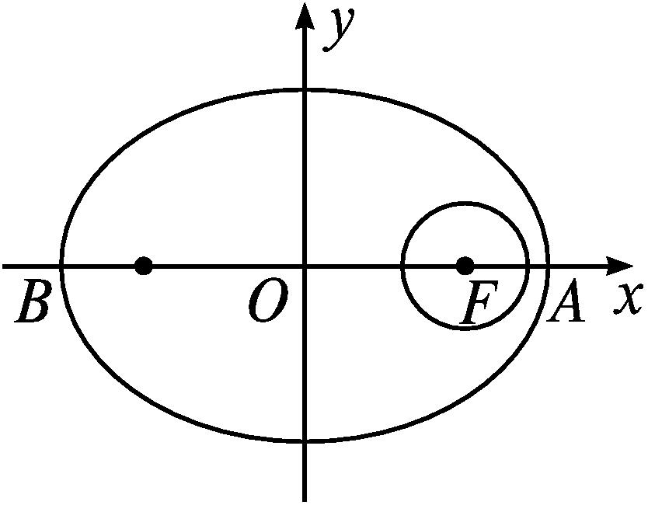
(多选题)某颗人造地球卫星的运行轨道是以地球的中心F为一个焦点的椭圆,如图所示,已知它的近地点A(离地面最近的点)距地面m千米,远地点B(离地面最远的点)距地面n千米,并且F,A,B三点在同一直线上,地球半径约为R千米,设该椭圆的长轴长、短轴长、焦距分别为2a,2b,2c,则下列等式正确的是( )
A.a-c=m+R
B.a+c=n+R
C.2a=m+n
D.b=$\sqrt{\text{(}m+R\text{)(}n+R\text{)}}$
解析 ∵地球的中心是椭圆的一个焦点,并且根据图象可得$\left\{\begin{matrix}m=a\text{-}c\text{-}R\text{,} \\ n=a+c\text{-}R\text{,}\end{matrix}\right.$(*)
∴a-c=m+R,故A正确;a+c=n+R,故B正确;
(*)中两式相加得m+n=2a-2R,可得2a=m+n+2R,故C不正确;
由(*)式可得$\left\{\begin{matrix}m+R=a\text{-}c\text{,} \\ n+R=a+c\text{,}\end{matrix}\right.$
两式相乘可得(m+R)(n+R)=a²-c².
∵a²-c²=b²,
∴b²=(m+R)(n+R)⇒b=$\sqrt{\text{(}m+R\text{)(}n+R\text{)}}$,
故D正确.
答案 ABD
6.已知P(1,1)为椭圆$\frac{x^{2}}{4}+\frac{y^{2}}{2}$=1内一定点,经过点P引一条弦,使此弦被点P平分,则此弦所在的直线方程为 .
解析 易知此弦所在直线的斜率存在,
所以设斜率为k,弦的端点坐标为(x₁,y₁),(x₂,y₂),
则$\frac{x_{1}^{2}}{4}+\frac{y_{1}^{2}}{2}$=1,①
$\frac{x_{2}^{2}}{4}+\frac{y_{2}^{2}}{2}$=1,②
①-②,得$\frac{\text{(}x_{1}+x_{2}\text{)(}x_{1}\text{-}x_{2}\text{)}}{4}+\frac{\text{(}y_{1}+y_{2}\text{)(}y_{1}\text{-}y_{2}\text{)}}{2}$=0.
∵x₁+x₂=2,y₁+y₂=2,∴$\frac{x_{1}\text{-}x_{2}}{2}$+y₁-y₂=0,
∴k=$\frac{y_{1}\text{-}y_{2}}{x_{1}\text{-}x_{2}}$=-$\frac{1}{2}$.
∴此弦所在的直线方程为y-1=-$\frac{1}{2}$(x-1),
即x+2y-3=0.
答案 x+2y-3=0
7.已知以F₁(-2,0),F₂(2,0)为焦点的椭圆与直线x+$\sqrt{3}$y+4=0有且仅有一个公共点,则椭圆的长轴长为 .
解析 由题意可设椭圆方程为$\frac{x^{2}}{a^{2}}+\frac{y^{2}}{a^{2}\text{-}4}$=1,
联立直线与椭圆方程,由Δ=0,得a=$\sqrt{7}$.
答案 2$\sqrt{7}$
8.过椭圆$\frac{x^{2}}{5}+\frac{y^{2}}{4}$=1的右焦点F作一条斜率为2的直线,且与椭圆交于A,B两点,O为坐标原点,则△OAB的面积S为 .
解析 由已知可得直线方程为y=2x-2,
联立得$\left\{\begin{matrix}\frac{x^{2}}{5}+\frac{y^{2}}{4}=1\text{,} \\ y=2x\text{-}2\text{,}\end{matrix}\right.$解得A(0,-2),B$\left(\frac{5}{3}\text{,}\frac{4}{3}\right)$,
故S=$\frac{1}{2}$·|OF|·|y_{A}-y_{B}|=$\frac{5}{3}$.
答案 $\frac{5}{3}$
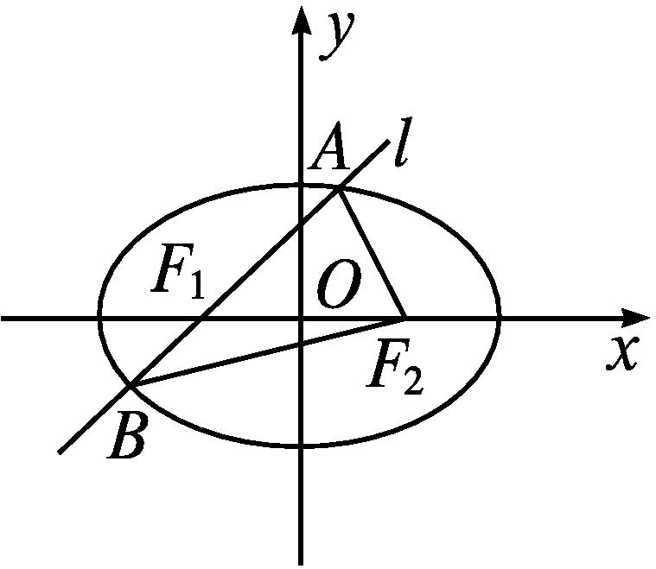
9.如图所示,椭圆$\frac{x^{2}}{16}+\frac{y^{2}}{9}$=1的左、右焦点分别为F₁,F₂,一条直线l经过F₁与椭圆交于A,B两点.
(1)求△ABF₂的周长;
(2)若直线l的倾斜角为45°,求△ABF₂的面积.
解 (1)△ABF₂的周长为|AB|+|AF₂|+|BF₂|=(|AF₁|+|AF₂|)+(|BF₁|+|BF₂|)=4a=4×4=16.
(2)由椭圆的方程$\frac{x^{2}}{16}+\frac{y^{2}}{9}$=1知,a=4,b=3,
∴c=$\sqrt{a^{2}\text{-}b^{2}}=\sqrt{7}$.
由c=$\sqrt{7}$知F₁(-$\sqrt{7}$,0),F₂($\sqrt{7}$,0).
∵k=tan 45°=1,∴直线l的方程为x-y+$\sqrt{7}$=0.
设A(x₁,y₁),B(x₂,y₂),则由$\left\{\begin{matrix}x\text{-}y+\sqrt{7}=0\text{,} \\ \frac{x^{2}}{16}+\frac{y^{2}}{9}=1\text{,}\end{matrix}\right.$
消去x并整理,得25y²-18$\sqrt{7}$y-81=0,
∴y₁+y₂=$\frac{18\sqrt{7}}{25}$,y₁y₂=-$\frac{81}{25}$.
∴|y₁-y₂|=$\sqrt{\text{(}y_{1}+y_{2}{\text{)}}^{2}\text{-}4y_{1}y_{2}}$
=$\sqrt{{\left(\frac{18\sqrt{7}}{25}\right)}^{2}+4×\frac{81}{25}}=\frac{72}{25}\sqrt{2}$,
∴$S_{\text{△}ABF_{2}}=\frac{1}{2}$|F₁F₂|·|y₁-y₂|=$\frac{1}{2}$×2$\sqrt{7}×\frac{72}{25}\sqrt{2}=\frac{72}{25}\sqrt{14}$.
10.已知动点P与平面上两定点A(-$\sqrt{2}$,0),B($\sqrt{2}$,0)连线的斜率的积为定值-$\frac{1}{2}$.
(1)试求动点P的轨迹方程C;
(2)设直线l:y=kx+1与曲线C交于M,N两点,当|MN|=$\frac{4\sqrt{2}}{3}$时,求直线l的方程.
解 (1)设动点P的坐标是(x,y),
由题意得,k_{PA}·k_{PB}=-$\frac{1}{2}$.
即$\frac{y}{x+\sqrt{2}}·\frac{y}{x\text{-}\sqrt{2}}$=-$\frac{1}{2}$,化简整理得$\frac{x^{2}}{2}$+y²=1.
故点P的轨迹方程C是$\frac{x^{2}}{2}$+y²=1(x≠±$\sqrt{2}$).
(2)设直线l与曲线C的交点M(x₁,y₁),N(x₂,y₂),
由$\left\{\begin{matrix}y=kx+1\text{,} \\ \frac{x^{2}}{2}+y^{2}=1\text{,}\end{matrix}\right.$得(1+2k²)x²+4kx=0.
∴x₁+x₂=$\frac{\text{-}4k}{1+2k^{2}}$,x₁·x₂=0.
|MN|=$\sqrt{1+k^{2}}·\sqrt{\text{(}x_{1}+x_{2}{\text{)}}^{2}\text{-}4x_{1}\text{·}x_{2}}=\frac{4\sqrt{2}}{3}$,
整理得k⁴+k²-2=0,解得k²=1或k²=-2(舍).
∴k=±1,经检验符合题意.
∴直线l的方程是y=±x+1,即x-y+1=0或x+y-1=0.
B组
1.已知椭圆mx²+ny²=1(m>0,n>0,且m≠n)与直线y=1-x交于M,N两点,过原点与线段MN中点所在直线的斜率为$\frac{\sqrt{2}}{2}$,则$\frac{m}{n}$的值是( )
A.$\frac{\sqrt{2}}{2}$ B.$\frac{2\sqrt{3}}{3}$ C.$\frac{9\sqrt{2}}{2}$ D.$\frac{2\sqrt{3}}{27}$
解析 由题意得$\left\{\begin{matrix}y=1\text{-}x\text{,} \\ mx^{2}+ny^{2}=1\text{,}\end{matrix}\right.$
得(m+n)x²-2nx+n-1=0,
设M(x₁,y₁),N(x₂,y₂),MN的中点P(x₀,y₀),
则x₀=$\frac{x_{1}+x_{2}}{2}=\frac{n}{m+n}$,
y₀=1-x₀=1-$\frac{n}{m+n}=\frac{m}{m+n}$.
∴k_{OP}=$\frac{y_{0}}{x_{0}}=\frac{m}{n}=\frac{\sqrt{2}}{2}$.故选A.
答案 A
2.过椭圆C:$\frac{x^{2}}{4}+\frac{y^{2}}{3}$=1的左焦点F作倾斜角为60°的直线l,且与椭圆C交于A,B两点,则$\frac{1}{\text{|}AF\text{|}}+\frac{1}{\text{|}BF\text{|}}$等于 ( )
A.$\frac{4}{3}$ B.$\frac{3}{4}$ C.$\frac{3}{5}$ D.$\frac{5}{3}$
解析 由已知得直线l的方程为y=$\sqrt{3}$(x+1).
联立$\left\{\begin{matrix}y=\sqrt{3}\text{(}x+1\text{),} \\ \frac{x^{2}}{4}+\frac{y^{2}}{3}=1\text{,}\end{matrix}\right.$可得A(0,$\sqrt{3}$),B-$\frac{8}{5},\frac{\text{-}3\sqrt{3}}{5}$,
又F(-1,0),∴|AF|=2,|BF|=$\frac{6}{5}$,
∴$\frac{1}{\text{|}AF\text{|}}+\frac{1}{\text{|}BF\text{|}}=\frac{4}{3}$.
答案 A
3.已知椭圆E:$\frac{x^{2}}{a^{2}}+\frac{y^{2}}{b^{2}}$=1(a>b>0)的右焦点为F(3,0),过点F的直线交E于A,B两点.若AB的中点坐标为(1,-1),则E的方程为( )
A.$\frac{x^{2}}{36}+\frac{y^{2}}{27}$=1 B.$\frac{x^{2}}{18}+\frac{y^{2}}{9}$=1
C.$\frac{x^{2}}{27}+\frac{y^{2}}{18}$=1 D.$\frac{x^{2}}{45}+\frac{y^{2}}{36}$=1
解析 因为直线AB过点F(3,0)和点(1,-1),所以直线AB的方程为y=$\frac{1}{2}$(x-3),代入椭圆方程$\frac{x^{2}}{a^{2}}+\frac{y^{2}}{b^{2}}$=1,消去y,得$\left(\frac{a^{2}}{4}+b^{2}\right)$x²-$\frac{3}{2}$a²x+$\frac{9}{4}$a²-a²b²=0,所以AB中点的横坐标为$\frac{\frac{3}{2}a^{2}}{2\left(\frac{a^{2}}{4}+b^{2}\right)}$=1,即a²=2b²,又a²=b²+c²,所以b=c=3,a²=18,故选B.
答案 B
4.(多选题)已知直线y=3x+2被椭圆$\frac{x^{2}}{a^{2}}+\frac{y^{2}}{b^{2}}$=1(a>b>0)截得的弦长为8,则下列直线中被椭圆截得的弦长也为8的有( )
A.y=3x-2 B.y=3x+1
C.y=-3x-2 D.y=-3x+2
解析 椭圆关于原点和坐标轴对称,从而与直线y=3x+2关于原点和坐标轴对称的直线被椭圆截得的弦长也为8,与直线y=3x+2关于原点对称的直线为y=3x-2,关于x轴对称的直线为y=-3x-2,关于y轴对称的直线为y=-3x+2,故ACD满足条件.
答案 ACD
5.若直线y=kx+1与曲线x=$\sqrt{1\text{-}4y^{2}}$有两个交点,则k的取值范围是 .
解析 由x=$\sqrt{1\text{-}4y^{2}}$,得x²+4y²=1(x≥0),
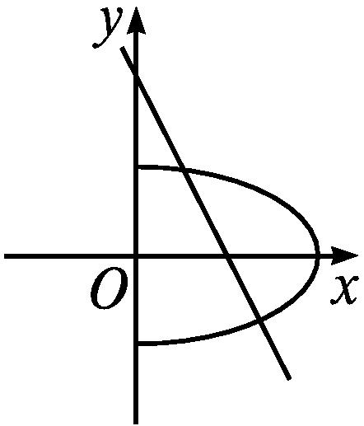
又直线y=kx+1过定点(0,1),
故问题转化为过定点(0,1)的直线与椭圆在y轴右侧的部分有两个公共点,当直线与椭圆(右侧部分)相切时,k=-$\frac{\sqrt{3}}{2}$,则相交时k<-$\frac{\sqrt{3}}{2}$.
答案 $\left(\text{-}\text{∞}\text{,-}\frac{\sqrt{3}}{2}\right)$
6.有一椭圆形溜冰场,长轴长100 m,短轴长60 m,现要在这个溜冰场上规定一个四个顶点都在溜冰边界上的矩形区域,且使这个区域的面积最大,应把这个矩形的顶点定位在何处?这时矩形的周长是多少?
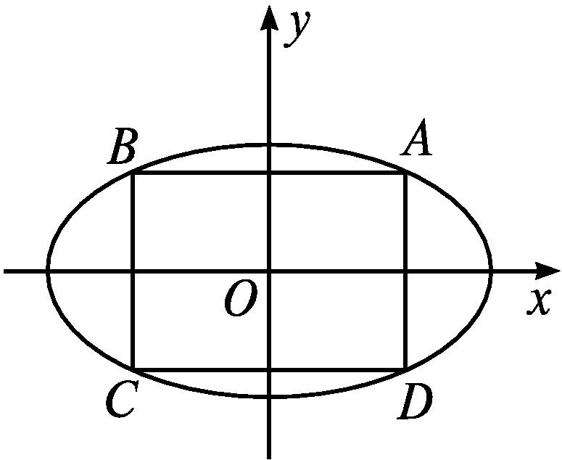
解 分别以椭圆的长轴、短轴各自所在的直线为x轴和y轴,以长轴的中点为坐标原点O,建立平面直角坐标系如图所示,设矩形ABCD的各顶点都在椭圆上.易知矩形ABCD关于原点O及x轴、y轴都是对称的.
已知椭圆的长轴长2a=100 m,短轴长2b=60 m,则椭圆的方程为$\frac{x^{2}}{50^{2}}+\frac{y^{2}}{30^{2}}$=1.
设顶点A的坐标为(x₀,y₀),x₀>0,y₀>0,则$\frac{x_{0}^{2}}{50^{2}}+\frac{y_{0}^{2}}{30^{2}}$=1,得$y_{0}^{2}=\frac{30^{2}}{50^{2}}$(50²-$x_{0}^{2}$)=$\frac{3}{5}$²(50²-$x_{0}^{2}$).
根据矩形ABCD的对称性,可知它的面积S=4x₀y₀.
由于$x_{0}^{2}y_{0}^{2}=x_{0}^{2}$·$\frac{3}{5}$²(50²-$x_{0}^{2}$)=$\frac{3}{5}$²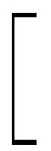-$x_{0}^{2}-\frac{50^{2}}{2}$²+$\frac{50^{4}}{4}$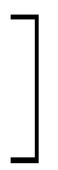.
∴当$x_{0}^{2}=\frac{50^{2}}{2}$时,$x_{0}^{2}y_{0}^{2}$取得最大值,此时S也取得最大值.
此时x₀=25$\sqrt{2}$,y₀=15$\sqrt{2}$,矩形ABCD的周长为4(x₀+y₀)=4(25$\sqrt{2}$+15$\sqrt{2}$)=160$\sqrt{2}$(m).
因此,在椭圆形溜冰场的两侧分别画一条与短轴平行且与短轴相距25$\sqrt{2}$ m的直线,这两条直线与椭圆的交点就是所划定的矩形区域的顶点;这个矩形区域的周长为160$\sqrt{2}$ m.
3.2 双曲线
3.2.1 双曲线及其标准方程

课标定位  素养阐释 | 1.了解双曲线的定义.  2.了解双曲线的几何图形和标准方程.  3.能利用双曲线的定义和待定系数法求双曲线的标准方程.  4.提升数学抽象、直观想象、逻辑推理与数学运算素养.

自主预习新知导学
一、双曲线的定义
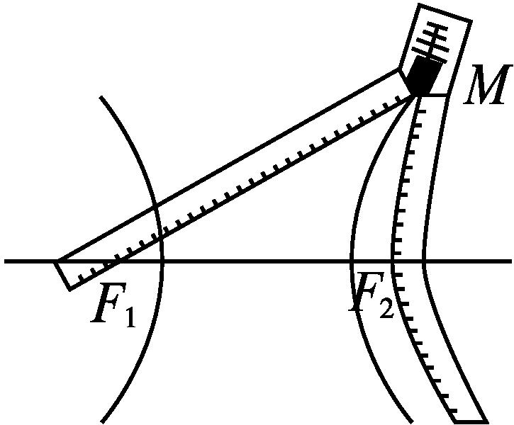
1.取一条拉链,拉开它的一部分,在拉开的两边上各选择一点,分别固定在点F₁,F₂处,把笔尖放于点M处,拉开闭拢的拉链,笔尖经过的点可画出一条曲线,思考曲线满足什么条件?
提示 如题图,曲线上的点满足条件:|MF₁|-|MF₂|=常数(小于|F₁F₂|);如果改变一下位置,使|MF₂|-|MF₁|=常数(小于|F₁F₂|),可得到另一条曲线.
2.双曲线的定义
定义 | 一般地,我们把平面内与两个定点F₁,F₂的距离的差的绝对值等于非零常数(小于|F₁F₂|)的点的轨迹叫做双曲线
焦点 | 两个定点叫做双曲线的焦点
焦距 | 两焦点间的距离叫做双曲线的焦距
集合  语言 | P={M|||MF₁|-|MF₂||=2a,0<2a<|F₁F₂|}

3.若动点P(x,y)到点A(-3,0),B(3,0)的距离之差为4,则点P的轨迹是( )

A.双曲线 B.双曲线的一支
C.一条直线 D.一条射线
解析 由题意知,|PA|-|PB|=4<|AB|,故点P的轨迹是双曲线的一支.
答案 B
二、双曲线的标准方程
1.能否用推导椭圆标准方程的方法推出双曲线的方程?怎样推导?
提示 能.
(1)建系:以经过两焦点F₁和F₂的直线为x轴,线段F₁F₂的垂直平分线为y轴,建立平面直角坐标系(图略).
(2)设点:设M(x,y)是双曲线上任意一点,双曲线的焦距为2c(c>0),那么双曲线的焦点F₁,F₂的坐标分别是(-c,0),(c,0).
(3)列式:由|MF₁|-|MF₂|=±2a(0<a<c),
可得 $\sqrt{\text{(}x+c{\text{)}}^{2}+y^{2}}-\sqrt{\text{(}x\text{-}c{\text{)}}^{2}+y^{2}}$=±2a.
(4)化简:移项,平方后可得
(c²-a²)x²-a²y²=a²(c²-a²).
令c²-a²=b²,
得双曲线的标准方程为
$\frac{x^{2}}{a^{2}}-\frac{y^{2}}{b^{2}}$=1(a>0,b>0).
2.类比焦点在y轴上的椭圆的标准方程,焦点在y轴上的双曲线的标准方程是什么?如何通过方程区分焦点所在的坐标轴?
提示 焦点在y轴上的双曲线的标准方程为$\frac{y^{2}}{a^{2}}-\frac{x^{2}}{b^{2}}$=1(a>0,b>0).双曲线的标准方程中,x²与y²的系数的符号决定了焦点所在的坐标轴:当x²的系数为正时,焦点在x轴上;当y²的系数为正时,焦点在y轴上,而与分母的大小无关.
3.双曲线的标准方程
焦点的  位置 | 焦点在x轴上 | 焦点在y轴上
标准  方程 | $\frac{x^{2}}{a^{2}}-\frac{y^{2}}{b^{2}}$=1(a>0,b>0) | $\frac{y^{2}}{a^{2}}-\frac{x^{2}}{b^{2}}$=1(a>0,b>0)
焦点 | F₁(-c,0),F₂(c,0) | F₁(0,-c),F₂(0,c)
焦距 | |F₁F₂|=2c
a,b,c  的关系 | c²=a²+b²

4.双曲线$\frac{x^{2}}{10}-\frac{y^{2}}{2}$=1的焦距为( )
A.3$\sqrt{2}$ B.4$\sqrt{2}$
C.3$\sqrt{3}$ D.4$\sqrt{3}$
解析 c²=10+2=12,故c=2$\sqrt{3}$,从而焦距为4$\sqrt{3}$.
答案 D
【思考辨析】
判断下列说法是否正确,正确的在后面的括号内画“√”,错误的画“×”.
(1)在双曲线的标准方程中,a,b,c之间的关系与椭圆中a,b,c之间的关系相同. ( )
(2)已知点A(1,0),B(-1,0),若|AC|-|BC|=2,则点C的轨迹是双曲线. ( )
(3)在双曲线标准方程$\frac{x^{2}}{a^{2}}-\frac{y^{2}}{b^{2}}$=1(a>0,b>0)中,必有a>b>0. ( )
(4)方程$\frac{x^{2}}{2}-\frac{y^{2}}{3}$=1表示的曲线为焦点在y轴上的双曲线. ( )
(5)关于x,y的方程 mx²+ny²=1(mn<0)表示的曲线为双曲线. ( )
答案 (1)× (2)× (3)× (4)× (5)√
合作探究释疑解惑
探究一求双曲线的标准方程
【例1】 (1)已知双曲线的焦点在y轴上,并且双曲线过点(3,-4$\sqrt{2}$)和$\left(\frac{9}{4}\text{,}5\right)$,求双曲线的标准方程;
(2)求与双曲线$\frac{x^{2}}{16}-\frac{y^{2}}{4}$=1有公共焦点,且过点(3$\sqrt{2}$,2)的双曲线方程.
分析 先设出双曲线的标准方程,构造关于a,b的方程组,求得a,b,从而求得双曲线的标准方程.注意对平方关系c²=a²+b²的运用.
解 (1)由已知可设所求双曲线方程为$\frac{y^{2}}{a^{2}}-\frac{x^{2}}{b^{2}}$=1(a>0,b>0),则$\left\{\begin{matrix}\frac{32}{a^{2}}\text{-}\frac{9}{b^{2}}=1\text{,} \\ \frac{25}{a^{2}}\text{-}\frac{81}{16b^{2}}=1\text{,}\end{matrix}\right.$解得$\left\{\begin{matrix}a^{2}=16\text{,} \\ b^{2}=9\text{,}\end{matrix}\right.$
故双曲线的方程为$\frac{y^{2}}{16}-\frac{x^{2}}{9}$=1.
(2)(方法一)设双曲线方程为$\frac{x^{2}}{a^{2}}-\frac{y^{2}}{b^{2}}$=1.
由题意易求得c=2$\sqrt{5}$.
又双曲线过点(3$\sqrt{2}$,2),
∴$\frac{\text{(}3\sqrt{2}{\text{)}}^{2}}{a^{2}}-\frac{4}{b^{2}}$=1.
∵a²+b²=(2$\sqrt{5}$)²,
∴a²=12,b²=8.
故所求双曲线的方程为$\frac{x^{2}}{12}-\frac{y^{2}}{8}$=1.
(方法二)设双曲线方程为$\frac{x^{2}}{16\text{-}k}-\frac{y^{2}}{4+k}$=1(-4<k<16),将(3$\sqrt{2}$,2)代入得k=4,故所求双曲线方程为$\frac{x^{2}}{12}-\frac{y^{2}}{8}$=1.


1.求双曲线标准方程的步骤
(1)确定双曲线的类型,并设出标准方程.
(2)求出a²,b²的值.
2.当双曲线的焦点所在坐标轴不确定时,需分焦点在x轴上和y轴上两种情况讨论.特别地,当已知双曲线经过两个点时,可设双曲线方程为Ax²+By²=1(AB<0)来求解.
【变式训练1】 (1)已知双曲线过M(1,1),N(-2,5)两点,求双曲线的标准方程;
(2)求与双曲线$\frac{x^{2}}{4}-\frac{y^{2}}{2}$=1有相同的焦点,且过点P(2,1)的双曲线的方程.
解 (1)设双曲线的方程为Ax²+By²=1(AB<0).
∵双曲线过点M(1,1),N(-2,5),
∴$\left\{\begin{matrix}A+B=1\text{,} \\ 4A+25B=1\text{,}\end{matrix}\right.$解得$\left\{\begin{matrix}A=\frac{8}{7}\text{,} \\ B=\text{-}\frac{1}{7}\text{,}\end{matrix}\right.$
∴双曲线的标准方程为$\frac{x^{2}}{\frac{7}{8}}-\frac{y^{2}}{7}$=1.
(2)设所求双曲线的方程为$\frac{x^{2}}{4\text{-}λ}-\frac{y^{2}}{2+λ}$=1(-2<λ<4).
∵双曲线过点(2,1),∴$\frac{4}{4\text{-}λ}-\frac{1}{2+λ}$=1,解得λ=-4(舍)或λ=1,∴所求双曲线的方程为$\frac{x^{2}}{3}-\frac{y^{2}}{3}$=1.
探究二双曲线的定义及其应用
【例2】 已知F₁,F₂是双曲线$\frac{x^{2}}{9}-\frac{y^{2}}{16}$=1的两个焦点.
(1)若双曲线上一点M到它的一个焦点的距离等于16,求点M到另一个焦点的距离;
(2)若点P是双曲线上的一点,且∠F₁PF₂=60°,求△F₁PF₂的面积S.
分析 (1)直接利用定义求解.
(2)在△F₁PF₂中利用余弦定理求|PF₁|·|PF₂|.
解 (1)设|MF₁|=16,根据双曲线的定义知||MF₂|-16|=6,
即|MF₂|-16=±6.
解得|MF₂|=10或|MF₂|=22.
即点M到另一个焦点的距离为10或22.
(2)由$\frac{x^{2}}{9}-\frac{y^{2}}{16}$=1,得a=3,b=4,c=5.
由定义和余弦定理得|PF₁|-|PF₂|=±6,
|F₁F₂|²=|PF₁|²+|PF₂|²-2|PF₁||PF₂|cos 60°,
∴10²=(|PF₁|-|PF₂|)²+|PF₁|·|PF₂|,
∴|PF₁|·|PF₂|=64,
∴△F₁PF₂的面积S=$\frac{1}{2}$|PF₁|·|PF₂|·sin∠F₁PF₂=$\frac{1}{2}$×64×$\frac{\sqrt{3}}{2}$=16$\sqrt{3}$.


求双曲线中的焦点三角形(△PF₁F₂)面积的方法
(1)①根据双曲线的定义求出||PF₁|-|PF₂||=2a;②利用余弦定理表示出|PF₁|,|PF₂|,|F₁F₂|之间满足的关系式;③通过配方、整体的思想求出|PF₁|·|PF₂|的值;④利用公式S=$\frac{1}{2}$×|PF₁|·|PF₂|·sin ∠F₁PF₂求得面积.
(2)利用公式S=$\frac{1}{2}$×|F₁F₂|×|y_{P}|求得面积.
【变式训练2】 (1)已知双曲线的方程是$\frac{x^{2}}{16}-\frac{y^{2}}{8}$=1,点P在双曲线上,且到其中一个焦点F₁的距离为10,点N是PF₁的中点,O为坐标原点,则|ON|= .
(2)已知双曲线$\frac{x^{2}}{16}-\frac{y^{2}}{9}$=1上有一点P,F₁,F₂是双曲线的焦点,且∠F₁PF₂=$\frac{π}{3}$,则△PF₁F₂的面积S为 .
解析 (1)因为ON是△PF₁F₂的中位线,
所以|ON|=$\frac{1}{2}$|PF₂|.
因为||PF₁|-|PF₂||=8,|PF₁|=10,
所以|PF₂|=2或18,|ON|=$\frac{1}{2}$|PF₂|=1或9.
(2)因为$\left\{\begin{matrix}\text{||}PF_{1}\text{|-|}PF_{2}\text{||}=8\text{,} \\ \text{|}PF_{1}{\text{|}}^{2}+\text{|}PF_{2}{\text{|}}^{2}\text{-}2\text{|}PF_{1}\text{|}\text{·}\text{|}PF_{2}\text{|}\text{·}cos \frac{π}{3}=100\text{,}\end{matrix}\right.$
所以|PF₁|·|PF₂|=36,
所以S=$\frac{1}{2}$|PF₁|·|PF₂|·sin $\frac{π}{3}$=9$\sqrt{3}$.
答案 (1)1或9 (2)9$\sqrt{3}$
探究三与双曲线有关的轨迹方程
【例3】 如图,B地在A地的正东方向4 km处,C地在B地的北偏东30°方向2 km处,河流的沿岸PQ(曲线)上任意一点到A地的距离比到B地的距离远2 km.现要在河岸PQ上选一处M建码头,向B,C两地转运货物.经测算,修建公路的费用是a万元/千米,求修建这两条公路的最低总费用.
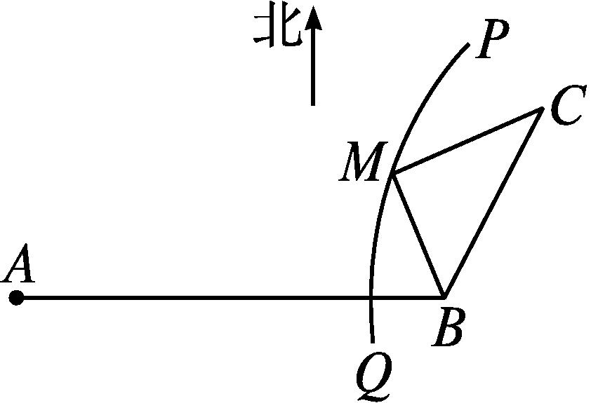
分析 建立平面直
角坐标系→写出曲线PQ的
轨迹方程→写出修建公
路的总费用→利用双曲线的定
义转化|MB|→结合图象
得出答案
解 以AB所在的直线为x轴,AB的中点为原点建立平面直角坐标系(图略).
根据题意,得C(3,$\sqrt{3}$).
因为|MA|-|MB|=2<|AB|,
所以点M的轨迹是双曲线x²-$\frac{y^{2}}{3}$=1的右支.
总费用为a|MB|+a|MC|=a(|MB|+|MC|).
因为|MB|+|MC|=|MA|-2+|MC|≥|AC|-2=2$\sqrt{7}$-2,
当M,A,C三点共线时,等号成立,
所以总费用最低为(2$\sqrt{7}$-2)a万元.


求与双曲线有关的点的轨迹问题的方法
(1)列出等量关系,化简得到方程.
(2)寻找几何关系,由双曲线的定义,得出对应的方程.
提醒:①确定双曲线的焦点所在的坐标轴是x轴还是y轴.
②检验所求的轨迹对应的是双曲线的一支还是两支.
【变式训练3】 已知圆C₁:(x+3)²+y²=1和圆C₂:(x-3)²+y²=9,动圆M同时与圆C₁及圆C₂相外切,求动圆圆心M的轨迹方程.
解 如图,设动圆M与圆C₁及圆C₂分别外切于点A和B,
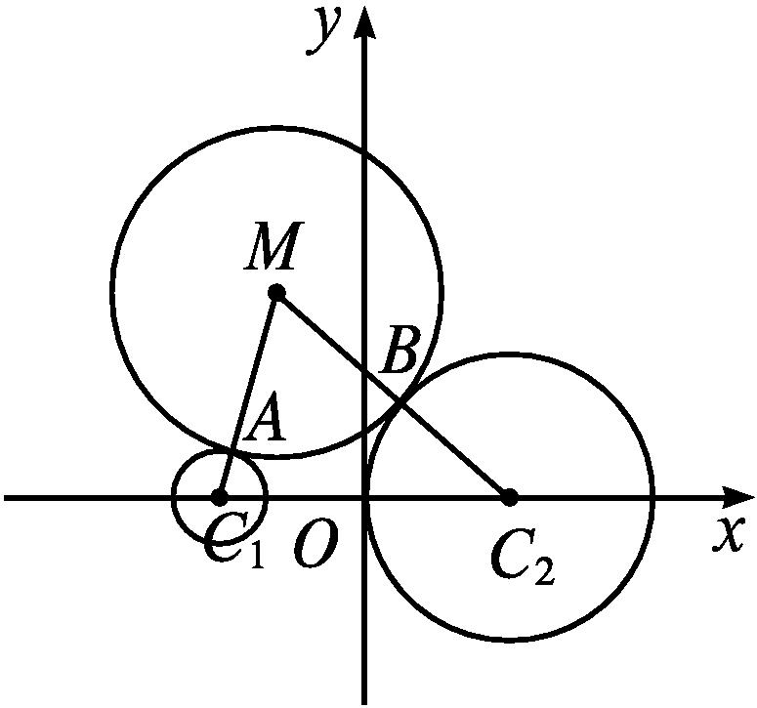
根据两圆外切的条件,得
|MC₁|=|AC₁|+|MA|,
|MC₂|=|BC₂|+|MB|.
∵|MA|=|MB|,
∴|MC₂|-|MC₁|=|BC₂|-|AC₁|=3-1=2.
这表明动点M与两定点C₂,C₁的距离的差是常数2,且2<| C₁C₂|.
根据双曲线的定义,动点M的轨迹为双曲线的左支,则2a=2,a=1,c=3,∴b²=c²-a²=8.因此所求动圆圆心M的轨迹方程为x²-$\frac{y^{2}}{8}$=1(x≤-1).
易错辨析
对双曲线的概念理解不清致误
【典例】 设F₁,F₂是双曲线$\frac{x^{2}}{16}-\frac{y^{2}}{20}$=1的焦点,点P在双曲线上,若点P到焦点F₁的距离等于9,求点P到焦点F₂的距离.
错解 错解一:双曲线的实轴长为8,由|PF₁|-|PF₂|=8,即9-|PF₂|=8,得|PF₂|=1.
错解二:双曲线的实轴长为8,由双曲线的定义得||PF₁|-|PF₂||=8,所以|9-|PF₂||=8,所以|PF₂|=1或17.
以上解答过程中都有哪些错误?出错的原因是什么?你如何改正?你如何防范?
提示 错解一是对双曲线的定义中的差的绝对值掌握不够,是概念性的错误.错解二没有验证两解是否符合题意,忽略了|PF₂|≥c-a这一条件,而得出错误的结论|PF₂|=1或17.
正解 双曲线的实轴长为8,
由双曲线的定义得||PF₁|-|PF₂||=8,
所以|9-|PF₂||=8,
所以|PF₂|=1或17.
因为|F₁F₂|=12,当|PF₂|=1时,|PF₁|+|PF₂|=10<|F₁F₂|,
不符合公理“两点之间线段最短”,应舍去.
所以|PF₂|=17.


1.双曲线的定义是到两个定点F₁,F₂的距离的差的绝对值等于非零常数(小于|F₁F₂|).
2.注意双曲线的一个隐含条件:双曲线的一个顶点到另一分支上的点的最小距离是2a,到一个焦点的距离是c-a,到另一个焦点的距离是a+c,故本题还得满足|PF₂|≥c-a这一条件.
【变式训练】 已知P是双曲线$\frac{x^{2}}{64}-\frac{y^{2}}{36}$=1上一点,F₁,F₂是双曲线的两个焦点,且|PF₁|=17,则|PF₂|= .
解析 在双曲线$\frac{x^{2}}{64}-\frac{y^{2}}{36}$=1中,a=8,b=6,故c=10.
由P是双曲线上的一点,得||PF₁|-|PF₂||=16,
解得|PF₂|=1或|PF₂|=33.
又|PF₂|≥c-a=2,故|PF₂|=33.
答案 33
随堂练习
1.若动点P到点M(1,0)的距离与点N(3,0)的距离之差为2,则点P的轨迹是( )

A.双曲线
B.双曲线的一支
C.两条射线
D.一条射线
解析 由已知|PM|-|PN|=2=|MN|,故点P的轨迹是一条以N为端点的射线NP.
答案 D
2.若双曲线E:$\frac{x^{2}}{9}-\frac{y^{2}}{16}$=1的左、右焦点分别为F₁,F₂,点P在双曲线E上,且|PF₁|=3,则|PF₂|等于( )
A.11 B.9 C.5 D.3
解析 由题意知||PF₂|-3|=6,即|PF₂|-3=±6,解得|PF₂|=9或|PF₂|=-3(舍去).
答案 B
3.与椭圆$\frac{x^{2}}{4}$+y²=1共焦点且过点P(2,1)的双曲线方程是 ( )
A.$\frac{x^{2}}{4}$-y²=1 B.$\frac{x^{2}}{3}$-y²=1
C.$\frac{x^{2}}{2}$-y²=1 D.x²-$\frac{y^{2}}{2}$=1
解析 设所求双曲线方程为$\frac{x^{2}}{a^{2}}-\frac{y^{2}}{b^{2}}$=1(a>0,b>0),
由题意得$\left\{\begin{matrix}\frac{4}{a^{2}}\text{-}\frac{1}{b^{2}}=1\text{,} \\ c^{2}=a^{2}+b^{2}=3\text{,}\end{matrix}\right.$解得$\left\{\begin{matrix}a^{2}=2\text{,} \\ b^{2}=1\text{,}\end{matrix}\right.$
故所求双曲线方程为$\frac{x^{2}}{2}$-y²=1.
答案 C
4.若关于x,y的方程$\frac{x^{2}}{1+k}-\frac{y^{2}}{1\text{-}k}$=1表示双曲线,则k的取值范围是 .
解析 由题意知,(1+k)(1-k)>0,即-1<k<1.
答案 (-1,1)
5.已知定点A(3,0)和定圆C:(x+3)²+y²=16,动圆和圆C相外切,并且过点A,求动圆圆心P的轨迹方程.
解 设动圆半径为r,则由已知|PA|=r,|PC|=r+4,
∴|PC|=|PA|+4,即|PC|-|PA|=4.
∵C(-3,0),A(3,0),∴|AC|=6,∴4<|AC|.
∴点P的轨迹是以A,C为焦点的双曲线的右支.
∵a=2,c=3,∴b²=c²-a²=5.
∴点P的轨迹方程是$\frac{x^{2}}{4}-\frac{y^{2}}{5}$=1(x≥2).
课后训练巩固提升
A组
1.已知平面内有两个定点F₁(-5,0)和F₂(5,0),动点P满足|PF₁|-|PF₂|=6,则动点P的轨迹方程是( )

A.$\frac{x^{2}}{16}-\frac{y^{2}}{9}$=1(x≤-4)
B.$\frac{x^{2}}{9}-\frac{y^{2}}{16}$=1(x≤-3)
C.$\frac{x^{2}}{16}-\frac{y^{2}}{9}$=1(x≥4)
D.$\frac{x^{2}}{9}-\frac{y^{2}}{16}$=1(x≥3)
解析 由已知动点P的轨迹是以F₁,F₂为焦点的双曲线的右支,且a=3,c=5,b²=c²-a²=16,
故所求轨迹方程为$\frac{x^{2}}{9}-\frac{y^{2}}{16}$=1(x≥3).
答案 D
2.已知双曲线$\frac{x^{2}}{16}-\frac{y^{2}}{9}$=1上的点P到点(5,0)的距离为15,则点P到点(-5,0)的距离为( )
A.7 B.23
C.5或25 D.7或23
解析 设F₁(-5,0),F₂(5,0),
则由双曲线的定义知,||PF₁|-|PF₂||=2a=8,
而|PF₂|=15,解得|PF₁|=7或23.
答案 D
3.已知双曲线的中心在原点,两个焦点F₁,F₂的坐标分别为($\sqrt{5}$,0)和(-$\sqrt{5}$,0),点P在双曲线上,且PF₁⊥PF₂,△PF₁F₂的面积为1,则双曲线的方程为( )
A.$\frac{x^{2}}{2}-\frac{y^{2}}{3}$=1 B.$\frac{x^{2}}{3}-\frac{y^{2}}{2}$=1
C.$\frac{x^{2}}{4}$-y²=1 D.x²-$\frac{y^{2}}{4}$=1
解析 由$\left\{\begin{matrix}\text{|}PF_{1}\text{|}\text{·}\text{|}PF_{2}\text{|}=2\text{,} \\ \text{|}PF_{1}{\text{|}}^{2}+\text{|}PF_{2}{\text{|}}^{2}=\text{(}2\sqrt{5}{\text{)}}^{2}\text{,}\end{matrix}\right.$
得(|PF₁|-|PF₂|)²=16,即2a=4,解得a=2,
又c=$\sqrt{5}$,则b=1,故选C.
答案 C
4.已知F₁,F₂为双曲线C:x²-y²=1的左、右焦点,点P在双曲线C上,∠F₁PF₂=60°,则|PF₁|·|PF₂|等于 ( )
A.2 B.4 C.6 D.8
解析 在△PF₁F₂中,
|F₁F₂|²=|PF₁|²+|PF₂|²-2|PF₁|·|PF₂|·cos 60°=(|PF₁|-|PF₂|)²+|PF₁|·|PF₂|,
即(2$\sqrt{2}$)²=2²+|PF₁|·|PF₂|,
解得|PF₁|·|PF₂|=4.
答案 B
5.(多选题)已知关于x,y的方程$\frac{x^{2}}{4\text{-}t}+\frac{y^{2}}{t\text{-}1}$=1表示的曲线为E.给出以下四个判断,其中判断正确的是( )
A.当1<t<4时,曲线E为椭圆
B.当t>4或t<1时,曲线E为双曲线
C.若曲线E为焦点在x轴上的椭圆,则1<t<$\frac{5}{2}$
D.若曲线E为焦点在y轴上的双曲线,则t>4
解析 A错误,当t=$\frac{5}{2}$时,曲线E为圆;B正确,若E为双曲线,则(4-t)(t-1)<0,解得t<1或t>4;C正确,若曲线E为焦点在x轴上的椭圆,则4-t>t-1>0,解得1<t<$\frac{5}{2}$;D正确,若曲线E为焦点在y轴上的双曲线,则$\left\{\begin{matrix}4\text{-}t<0\text{,} \\ t\text{-}1>0\text{,}\end{matrix}\right.$解得t>4.
答案 BCD
6.若双曲线8kx²-ky²=8的一个焦点坐标是(0,3),则实数k= .
解析 8kx²-ky²=8化为标准方程为$\frac{x^{2}}{\frac{1}{k}}-\frac{y^{2}}{\frac{8}{k}}$=1.
∵双曲线的焦点在y轴上,∴$\left\{\begin{matrix}\frac{8}{k}<0\text{,} \\ \frac{1}{k}<0\text{,}\end{matrix}\right.$即k<0,
∴c²=-$\frac{9}{k}$=9,∴k=-1.
答案 -1
7.设F₁,F₂是双曲线x²-$\frac{y^{2}}{24}$=1的两个焦点,P是双曲线上一点,且3|PF₁|=4|PF₂|,则△PF₁F₂的面积S等于 .
解析 双曲线的实轴长为2,焦距为|F₁F₂|=2×5=10.
由题意,知|PF₁|-|PF₂|=$\frac{4}{3}$|PF₂|-|PF₂|=$\frac{1}{3}$|PF₂|=2,∴|PF₂|=6,|PF₁|=8,
∴|PF₁|²+|PF₂|²=|F₁F₂|²,
∴PF₁⊥PF₂,∴S=$\frac{1}{2}$|PF₁|·|PF₂|=$\frac{1}{2}$×6×8=24.
答案 24
8.已知一动圆过定点A(-4,0),且与定圆B:(x-4)²+y²=16相外切,则动圆圆心的轨迹方程为 .
解析 设动圆圆心为P,由题意知|PB|=|PA|+4,即|PB|-|PA|=4<|AB|,则动圆圆心P的轨迹是以点A,B为焦点的双曲线的左支.又a=2,c=4,则b²=12,故动圆圆心的轨迹方程为$\frac{x^{2}}{4}-\frac{y^{2}}{12}$=1(x≤-2).
答案 $\frac{x^{2}}{4}-\frac{y^{2}}{12}$=1(x≤-2)
9.求适合下列条件的双曲线的标准方程.
(1)a=2$\sqrt{5}$,经过点A(2,-5),焦点在y轴上;
(2)与椭圆$\frac{x^{2}}{27}+\frac{y^{2}}{36}$=1有共同的焦点,它们的一个交点的纵坐标为4.
解 (1)因为双曲线的焦点在y轴上,所以可设双曲线的标准方程为$\frac{y^{2}}{a^{2}}-\frac{x^{2}}{b^{2}}$=1(a>0,b>0).
由题设知,a=2$\sqrt{5}$,点A(2,-5)在双曲线上,
所以$\left\{\begin{matrix}a=2\sqrt{5}\text{,} \\ \frac{25}{a^{2}}\text{-}\frac{4}{b^{2}}=1\text{,}\end{matrix}\right.$解得$\left\{\begin{matrix}a^{2}=20\text{,} \\ b^{2}=16\text{.}\end{matrix}\right.$
故所求双曲线的标准方程为$\frac{y^{2}}{20}-\frac{x^{2}}{16}$=1.
(2)椭圆$\frac{x^{2}}{27}+\frac{y^{2}}{36}$=1的两个焦点为F₁(0,-3),F₂(0,3),双曲线与椭圆的一个交点为($\sqrt{15}$,4)(或(-$\sqrt{15}$,4)).
设双曲线的标准方程为$\frac{y^{2}}{a^{2}}-\frac{x^{2}}{b^{2}}$=1(a>0,b>0),
则$\left\{\begin{matrix}\frac{4^{2}}{a^{2}}\text{-}\frac{\text{(}\sqrt{15}{\text{)}}^{2}}{b^{2}}=1\text{,} \\ a^{2}+b^{2}=3^{2}\text{,}\end{matrix}\right.$解得$\left\{\begin{matrix}a^{2}=4\text{,} \\ b^{2}=5\text{.}\end{matrix}\right.$
故所求双曲线的标准方程为$\frac{y^{2}}{4}-\frac{x^{2}}{5}$=1.
10.设圆C与圆C₁:(x+$\sqrt{5}$)²+y²=4和圆C₂:(x-$\sqrt{5}$)²+y²=4中的一个内切,另一个外切,求C的圆心轨迹L的方程.
解 依题意得两圆的圆心分别为F₁(-$\sqrt{5}$,0),F₂($\sqrt{5}$,0),从而可得|CF₁|+2=|CF₂|-2或|CF₂|+2=|CF₁|-2,故||CF₂|-|CF₁||=4<|F₁F₂|=2$\sqrt{5}$.
∴圆心C的轨迹是以F₁,F₂为焦点的双曲线,且2a=4,2c=2$\sqrt{5}$.∴a=2,c=$\sqrt{5}$,∴b²=c²-a²=1.
∴C的圆心轨迹L的方程为$\frac{x^{2}}{4}$-y²=1.
B组
1.设θ∈$\left(\frac{3π}{4}\text{,}π\right)$,则关于x,y的方程$\frac{x^{2}}{sinθ}+\frac{y^{2}}{cosθ}$=1所表示的曲线是( )
A.焦点在y轴上的双曲线
B.焦点在x轴上的双曲线
C.焦点在y轴上的椭圆
D.焦点在x轴上的椭圆
解析 由题意,知$\frac{x^{2}}{sinθ}-\frac{y^{2}}{\text{-}cosθ}$=1,因为θ∈$\left(\frac{3π}{4}\text{,}π\right)$,所以sin θ>0,-cos θ>0,则方程表示焦点在x轴上的双曲线.故选B.
答案 B
2.若F₁,F₂是双曲线8x²-y²=8的两焦点,点P在该双曲线上,且△PF₁F₂是等腰三角形,则△PF₁F₂的周长为 ( )
A.17 B.16
C.20 D.16或20
解析 双曲线8x²-y²=8可化为标准方程x²-$\frac{y^{2}}{8}$=1,故a=1,c=3,|F₁F₂|=2c=6.由双曲线的对称性,不妨设点P在双曲线的右支上,因为△PF₁F₂是等腰三角形,所以|PF₁|=|F₁F₂|=6或|PF₂|=|F₁F₂|=6.当|PF₁|=6时,根据双曲线的定义有|PF₂|=|PF₁|-2a=6-2=4,所以△PF₁F₂的周长为6+6+4=16;同理当|PF₂|=6时,△PF₁F₂的周长为6+6+8=20.
答案 D
3.已知△ABC的顶点为A(-5,0),B(5,0),△ABC的内切圆圆心在直线x=3上,则顶点C的轨迹方程是( )
A.$\frac{x^{2}}{9}-\frac{y^{2}}{16}$=1 B.$\frac{x^{2}}{16}-\frac{y^{2}}{9}$=1
C.$\frac{x^{2}}{9}-\frac{y^{2}}{16}$=1(x>3) D.$\frac{x^{2}}{16}-\frac{y^{2}}{9}$=1(x>4)
解析 由条件可得圆与x轴的切点为T(3,0),
由相切的性质得|CA|-|CB|=|TA|-|TB|=8-2=6,因此点C的轨迹是以A,B为焦点的双曲线的右支.
∵2a=6,2c=10,∴a=3,b=4,
∴所求的双曲线方程为$\frac{x^{2}}{9}-\frac{y^{2}}{16}$=1(x>3).
答案 C
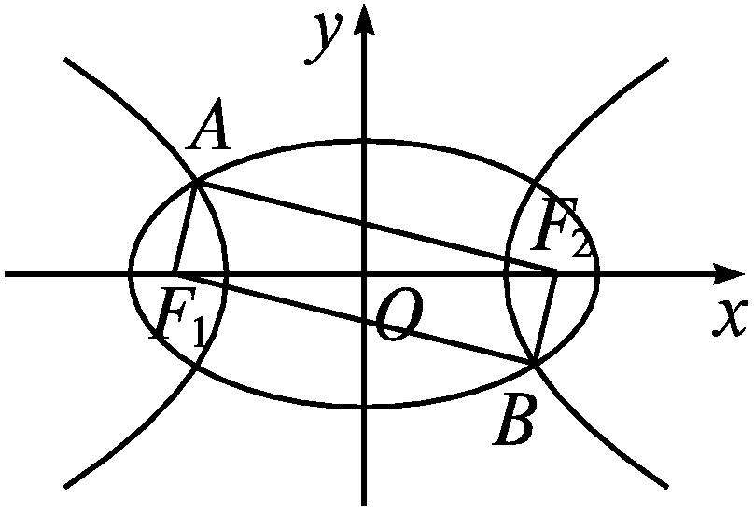
4.如图所示,F₁,F₂是椭圆C₁:$\frac{x^{2}}{4}$+y²=1与双曲线C₂的公共焦点,A,B分别是C₁,C₂在第二、第四象限的公共点.若四边形AF₁BF₂为矩形,则C₂的方程是 .
解析 设双曲线C₂的方程为$\frac{x^{2}}{a^{2}}-\frac{y^{2}}{b^{2}}$=1(a>0,b>0).
由椭圆与双曲线的定义可知,|AF₂|+|AF₁|=4,|AF₂|-|AF₁|=2a,
∴|AF₂|=a+2,|AF₁|=2-a.
∵四边形AF₁BF₂是矩形,
∴|AF₁|²+|AF₂|²=|F₁F₂|²=(2$\sqrt{3}$)²,
∴(2-a)²+(a+2)²=12,解得a=$\sqrt{2}$,
则b²=c²-a²=3-2=1,
故双曲线C₂的方程是$\frac{x^{2}}{2}$-y²=1.
答案 $\frac{x^{2}}{2}$-y²=1
5.已知F是双曲线$\frac{x^{2}}{4}-\frac{y^{2}}{12}$=1的左焦点,点A(1,4),P是双曲线右支上的动点,则|PF|+|PA|的最小值为 .
解析 设双曲线的右焦点为F',依题意,|PF|=|PF'|+4,故|PF|+|PA|=|PF'|+4+|PA|=|PF'|+|PA|+4≥|AF'|+4=5+4=9.
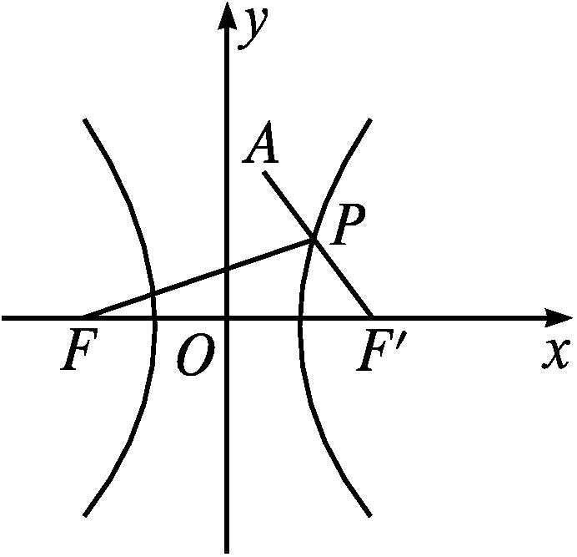
答案 9
6.已知双曲线$\frac{x^{2}}{16}-\frac{y^{2}}{25}$=1的左焦点为F,点P为双曲线右支上的一点,且PF与圆x²+y²=16相切于点N,M为线段PF的中点,O为坐标原点,则|MN|-|MO|= .
解析 设F'是双曲线的右焦点,连接PF'(图略).
因为M,O分别是FP,FF'的中点,
所以|MO|=$\frac{1}{2}$|PF'|,
又|FN|=$\sqrt{\text{|}OF{\text{|}}^{2}\text{-|}ON{\text{|}}^{2}}$=5,由双曲线的定义知|PF|-|PF'|=8,故|MN|-|MO|=|MF|-|FN|-$\frac{1}{2}$|PF'|=$\frac{1}{2}$(|PF|-|PF'|)-|FN|=$\frac{1}{2}$×8-5=-1.
答案 -1
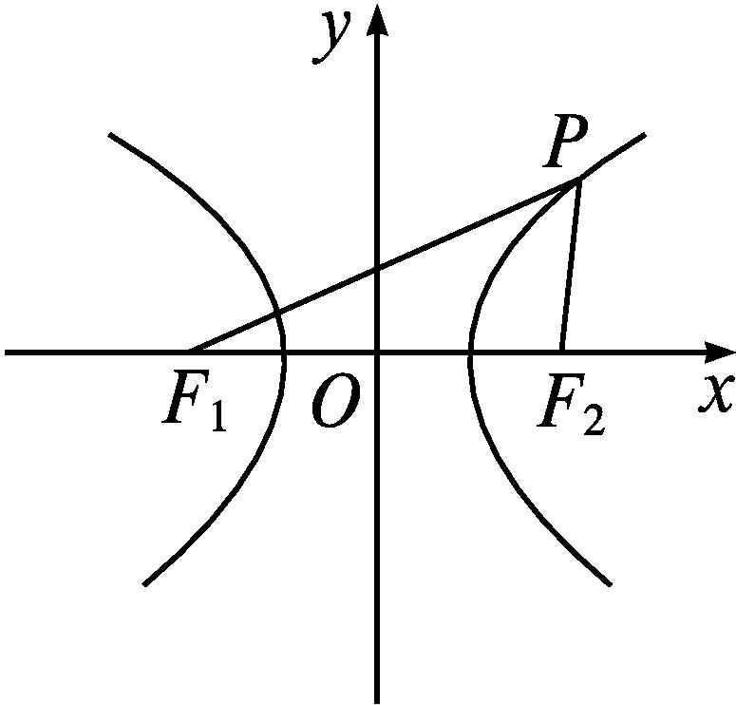
7.如图,已知双曲线$\frac{x^{2}}{a^{2}}-\frac{y^{2}}{b^{2}}$=1(a>0,b>0)中,半焦距c=2a,F₁,F₂为左、右焦点,P为双曲线上的点,∠F₁PF₂=60°,$S_{\text{△}F_{1}PF_{2}}$=12$\sqrt{3}$,求双曲线的标准方程.
解 由题意,由于||PF₁|-|PF₂||=2a,
在△F₁PF₂中,由余弦定理,得
cos 60°=$\frac{\text{|}PF_{1}{\text{|}}^{2}+\text{|}PF_{2}{\text{|}}^{2}\text{-|}F_{1}F_{2}{\text{|}}^{2}}{2\text{|}PF_{1}\text{||}PF_{2}\text{|}}$
=$\frac{\text{(|}PF_{1}\text{|-|}PF_{2}\text{|}{\text{)}}^{2}+2\text{|}PF_{1}\text{||}PF_{2}\text{|-|}F_{1}F_{2}{\text{|}}^{2}}{2\text{|}PF_{1}\text{||}PF_{2}\text{|}}$,
∴|PF₁||PF₂|=4(c²-a²)=4b².
∴$S_{\text{△}F_{1}PF_{2}}=\frac{1}{2}$|PF₁||PF₂|sin 60°=2b²×$\frac{\sqrt{3}}{2}=\sqrt{3}$b².
∴$\sqrt{3}$b²=12$\sqrt{3}$,b²=12.
由c=2a,c²=a²+b²,得a²=4.
∴双曲线的标准方程为$\frac{x^{2}}{4}-\frac{y^{2}}{12}$=1.
3.2.2 双曲线的简单几何性质

第1课时 双曲线的简单几何性质

课标定位  素养阐释 | 1.了解双曲线的简单几何性质.  2.理解双曲线的渐近线及离心率的意义.  3.提升直观想象、逻辑推理与数学运算素养.

自主预习新知导学
一、双曲线的简单几何性质
1.类比椭圆的几何性质,你认为应该研究双曲线$\frac{x^{2}}{a^{2}}-\frac{y^{2}}{b^{2}}$=1(a>0,b>0)的哪些几何性质?
提示 范围、对称性、顶点、离心率、渐近线.
2.如图,画出双曲线$\frac{x^{2}}{9}-\frac{y^{2}}{4}$=1和两条直线$\frac{x}{3}±\frac{y}{2}$=0.在双曲线$\frac{x^{2}}{9}-\frac{y^{2}}{4}$=1的右支上取一点M,测量点M的横坐标x_{M}以及它到直线$\frac{x}{3}-\frac{y}{2}$=0的距离d,沿曲线向右上方拖动点M,观察x_{M}与d的大小关系,你发现了什么?
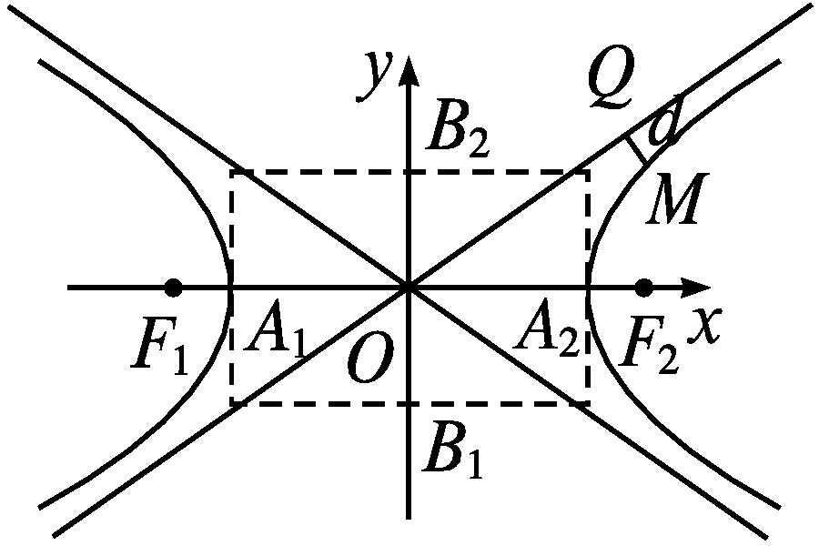
提示 点M的横坐标x_{M}越来越大,d越来越小,但d始终不等于0.
3.在椭圆中,离心率刻画了椭圆的扁平程度,在双曲线中,离心率刻画双曲线的什么几何特征?
提示 双曲线的离心率刻画了双曲线的“张口”大小,离心率越大,双曲线的“张口”越大.
4.双曲线的几何性质
焦点的  位置 | 焦点在x轴上 | 焦点在y轴上
标准  方程 | $\frac{x^{2}}{a^{2}}-\frac{y^{2}}{b^{2}}$=1(a>0,b>0) | $\frac{y^{2}}{a^{2}}-\frac{x^{2}}{b^{2}}$=1(a>0,b>0)
图形 | 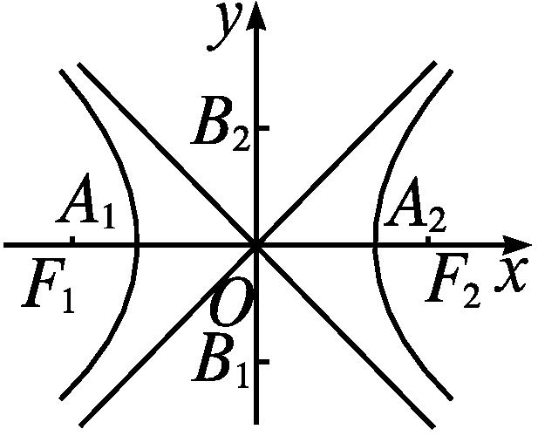 | 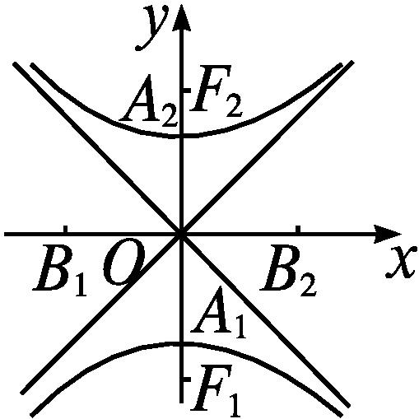
范围 | x≥a或x≤-a | y≤-a或y≥a
对称性 | 对称轴:x轴、y轴 对称中心:(0,0)
顶点 | A₁(-a,0),A₂(a,0) | A₁(0,-a),A₂(0,a)
轴长 | 实轴长|A₁A₂|=2a,虚轴长|B₁B₂|=2b
焦点 | F₁(-c,0),F₂(c,0) | F₁(0,-c),F₂(0,c)
离心率 | e=$\frac{c}{a}$且e>1
渐近线 | y=±$\frac{b}{a}$x | y=±$\frac{a}{b}$x

5.(1)双曲线$\frac{x^{2}}{16}$-y²=1的顶点坐标是( )

A.(4,0),(0,1) B.(-4,0),(4,0)
C.(0,1),(0,-1) D.(-4,0),(0,-1)
(2)若双曲线$\frac{x^{2}}{4}-\frac{y^{2}}{m}$=1(m>0)的渐近线方程为y=±$\frac{\sqrt{3}}{2}$x,则双曲线的离心率是 .
解析 (1)由题意知,双曲线的焦点在x轴上,且a=4,因此双曲线的顶点坐标是(-4,0),(4,0).
(2)由双曲线方程得出其渐近线方程为y=±$\frac{\sqrt{m}}{2}$x,
∴m=3,求得双曲线方程为$\frac{x^{2}}{4}-\frac{y^{2}}{3}$=1,从而得到a=2,c=$\sqrt{7}$,∴离心率e=$\frac{c}{a}=\frac{\sqrt{7}}{2}$.
答案 (1)B (2)$\frac{\sqrt{7}}{2}$
二、等轴双曲线
1.实轴和虚轴相等的双曲线的渐近线方程和离心率分别是什么?
提示 实轴和虚轴相等的双曲线的渐近线方程是y=±x,离心率是$\sqrt{2}$.
2.(1)实轴和虚轴等长的双曲线叫做等轴双曲线.
(2)等轴双曲线具有以下性质:
①方程形式为x²-y²=λ(λ≠0);
②渐近线方程为y=±x,它们互相垂直,并且平分双曲线实轴和虚轴所成的角;
③离心率e=$\sqrt{2}$.
3.双曲线y²-x²=2的渐近线方程是( )
A.y=±x B.y=±$\sqrt{2}$x
C.y=±$\sqrt{3}$x D.y=±2x
解析 由题意知$\frac{y^{2}}{2}-\frac{x^{2}}{2}$=1,渐近线方程为y=±x.
答案 A
【思考辨析】
判断下列说法是否正确,正确的在后面的括号内画“√”,错误的画“×”.
(1)双曲线与椭圆一样,有四个顶点. ( )
(2)双曲线$\frac{x^{2}}{m^{2}}-\frac{y^{2}}{n^{2}}$=λ(m>0,n>0,λ≠0)的渐近线方程是$\frac{x^{2}}{m^{2}}-\frac{y^{2}}{n^{2}}$=0,即$\frac{x}{m}$ ± $\frac{y}{n}$=0. ( )
(3)双曲线$\frac{x^{2}}{b^{2}}-\frac{y^{2}}{a^{2}}$=1(a>0,b>0)的离心率e=$\frac{c}{a}$(其中c=$\sqrt{a^{2}+b^{2}}$). ( )
答案 (1)× (2)√ (3)×
合作探究释疑解惑
探究一由双曲线的方程研究其几何性质
【例1】 求双曲线nx²-my²=mn(m>0,n>0)的实半轴长、虚半轴长、焦点坐标、离心率、顶点坐标和渐近线方程.
分析 将所给形式化为标准方程形式→求出a,b,c→得双曲线的几何性质.
解 把方程nx²-my²=mn(m>0,n>0)化为标准方程$\frac{x^{2}}{m}-\frac{y^{2}}{n}$=1(m>0,n>0),
由此可知,实半轴长a=$\sqrt{m}$,
虚半轴长b=$\sqrt{n}$,c=$\sqrt{m+n}$,
焦点坐标为($\sqrt{m+n}$,0),(-$\sqrt{m+n}$,0),
离心率e=$\frac{c}{a}=\frac{\sqrt{m+n}}{\sqrt{m}}=\sqrt{1+\frac{n}{m}}$,
顶点坐标为(-$\sqrt{m}$,0),($\sqrt{m}$,0),
渐近线方程为y=±$\frac{\sqrt{n}}{\sqrt{m}}$x=±$\frac{\sqrt{mn}}{m}$x.


由双曲线方程研究其几何性质的解题步骤
(1)把双曲线方程化为标准方程.
(2)由标准方程确定焦点位置,确定a,b的值.
(3)由c²=a²+b²求出c的值,从而写出双曲线的几何性质.
提醒:求性质时一定要注意焦点的位置.
【变式训练1】 (1)若双曲线$\frac{x^{2}}{a^{2}}-\frac{y^{2}}{b^{2}}$=1的离心率为$\sqrt{3}$,则其渐近线方程为( )

A.y=±2x B.y=±$\sqrt{2}$x
C.y=±$\frac{1}{2}$x D.y=±$\frac{\sqrt{2}}{2}$x
(2)已知双曲线x²+my²=1的虚轴长是实轴长的2倍,则实数m= .
解析 (1)在双曲线中,由离心率e=$\frac{c}{a}=\sqrt{1+{\left(\frac{b}{a}\right)}^{2}}=\sqrt{3}$,可得$\frac{b}{a}=\sqrt{2}$,
故所求的双曲线的渐近线方程是y=±$\sqrt{2}$x.
(2)将双曲线方程化为标准方程得x²-$\frac{y^{2}}{\text{-}\frac{1}{m}}$=1,
故a=1,b=$\sqrt{\text{-}\frac{1}{m}}$,
依题意可知b=2a,即$\sqrt{\text{-}\frac{1}{m}}$=2,
解得m=-$\frac{1}{4}$.
答案 (1)B (2)-$\frac{1}{4}$
探究二由双曲线的几何性质求其标准方程
【例2】 已知双曲线的渐近线方程为2x±3y=0.
(1)若双曲线过点P($\sqrt{6}$,2),求双曲线的标准方程;
(2)若双曲线的焦距是2$\sqrt{13}$,求双曲线的标准方程.
分析 先设出双曲线方程的统一形式,再依据题设建立关于待定参数的方程或方程组求解.
解 (方法一)双曲线的渐近线方程为y=±$\frac{2}{3}$x.
(1)若焦点在x轴上,设所求双曲线的标准方程为
$\frac{x^{2}}{a^{2}}-\frac{y^{2}}{b^{2}}$=1(a>0,b>0),则$\frac{b}{a}=\frac{2}{3}$. ①
∵点P($\sqrt{6}$,2)在双曲线上,∴$\frac{6}{a^{2}}-\frac{4}{b^{2}}$=1. ②
联立①②,无解.
若焦点在y轴上,设所求双曲线的标准方程为
$\frac{y^{2}}{a^{2}}-\frac{x^{2}}{b^{2}}$=1(a>0,b>0),则$\frac{a}{b}=\frac{2}{3}$. ③
∵点P($\sqrt{6}$,2)在双曲线上,∴$\frac{4}{a^{2}}-\frac{6}{b^{2}}$=1. ④
联立③④,解得a²=$\frac{4}{3}$,b²=3.
故所求双曲线的标准方程为$\frac{y^{2}}{\frac{4}{3}}-\frac{x^{2}}{3}$=1.
(2)设双曲线的方程为$\frac{x^{2}}{a^{2}}-\frac{y^{2}}{b^{2}}$=1或$\frac{y^{2}}{a^{2}}-\frac{x^{2}}{b^{2}}$=1(a>0,b>0).∵c²=a²+b²,∴a²+b²=13.
∵渐近线的斜率为$\frac{b}{a}=\frac{2}{3}或\frac{a}{b}=\frac{2}{3}$,
∴$\left\{\begin{matrix}\frac{b}{a}=\frac{2}{3}\text{,} \\ a^{2}+b^{2}=13\end{matrix}\right.或\left\{\begin{matrix}\frac{a}{b}=\frac{2}{3}\text{,} \\ a^{2}+b^{2}=13\text{.}\end{matrix}\right.$
∴$\left\{\begin{matrix}a^{2}=9\text{,} \\ b^{2}=4\end{matrix}\right.或\left\{\begin{matrix}a^{2}=4\text{,} \\ b^{2}=9\text{.}\end{matrix}\right.$
故所求双曲线的标准方程为$\frac{x^{2}}{9}-\frac{y^{2}}{4}$=1或$\frac{y^{2}}{4}-\frac{x^{2}}{9}$=1.
(方法二)双曲线的渐近线方程为y=±$\frac{2}{3}$x,
即$\frac{x}{3}±\frac{y}{2}$=0.设双曲线的方程为$\frac{x^{2}}{9}-\frac{y^{2}}{4}$=λ(λ≠0).
(1)∵双曲线过点P($\sqrt{6}$,2),
∴$\frac{6}{9}-\frac{4}{4}$=λ,∴λ=-$\frac{1}{3}$.
故所求双曲线的标准方程为$\frac{y^{2}}{\frac{4}{3}}-\frac{x^{2}}{3}$=1.
(2)若λ>0,则a²=9λ,b²=4λ,c²=a²+b²=13λ,
由题设2c=2$\sqrt{13}$,∴λ=1.
故所求双曲线的标准方程为$\frac{x^{2}}{9}-\frac{y^{2}}{4}$=1.
若λ<0,则a²=-4λ,b²=-9λ,c²=a²+b²=-13λ,由题设2c=2$\sqrt{13}$,∴λ=-1.
故所求双曲线的标准方程为$\frac{y^{2}}{4}-\frac{x^{2}}{9}$=1.


1.由双曲线的几何性质求双曲线方程的常用方法:
一是先确定基本量a,b,c,从而求出双曲线方程;二是采用待定系数法.先依据焦点的位置设出标准方程的形式,再由题目条件确定参数的值.当焦点位置不确定时,方程可能有两种形式,此时应注意分类讨论,防止漏解.为了避免讨论,也可设方程为mx²-ny²=1(mn>0),从而直接求解.
2.常见双曲线方程的设法
(1)如果两条渐近线的方程为y=±$\frac{n}{m}$x,那么双曲线方程可设为$\frac{x^{2}}{m^{2}}-\frac{y^{2}}{n^{2}}$=λ(λ≠0,m>0,n>0);如果两条渐近线的方程为Ax±By=0,那么双曲线的方程可设为A²x²-B²y²=m(m≠0,A>0,B>0).
(2)与双曲线$\frac{x^{2}}{a^{2}}-\frac{y^{2}}{b^{2}}$=1或$\frac{y^{2}}{a^{2}}-\frac{x^{2}}{b^{2}}$=1(a>0,b>0)共渐近线的双曲线方程可设为$\frac{x^{2}}{a^{2}}-\frac{y^{2}}{b^{2}}$=λ或$\frac{y^{2}}{a^{2}}-\frac{x^{2}}{b^{2}}$=λ(λ≠0).
(3)与双曲线$\frac{x^{2}}{a^{2}}-\frac{y^{2}}{b^{2}}$=1(a>0,b>0)共焦点的双曲线方程可设为$\frac{x^{2}}{a^{2}\text{-}k}-\frac{y^{2}}{b^{2}+k}$=1(-b²<k<a²).
【变式训练2】 求满足下列条件的双曲线的标准方程:
(1)以直线2x±3y=0为渐近线,过点(1,2);
(2)与双曲线$\frac{y^{2}}{4}-\frac{x^{2}}{3}$=1具有相同的渐近线,且过点M(3,-2);
(3)过点(2,0),与双曲线$\frac{y^{2}}{64}-\frac{x^{2}}{16}$=1离心率相等.
解 (1)由题意可设所求双曲线方程为4x²-9y²=λ(λ≠0),将点(1,2)的坐标代入方程解得λ=-32.
因此所求双曲线的标准方程为$\frac{y^{2}}{\frac{32}{9}}-\frac{x^{2}}{8}$=1.
(2)设所求双曲线方程为$\frac{y^{2}}{4}-\frac{x^{2}}{3}$=λ(λ≠0).
由点M(3,-2)在双曲线上,得$\frac{4}{4}-\frac{9}{3}$=λ,
解得λ=-2.
故所求双曲线的标准方程为$\frac{x^{2}}{6}-\frac{y^{2}}{8}$=1.
(3)当所求双曲线的焦点在x轴上时,可设其方程为$\frac{x^{2}}{64}-\frac{y^{2}}{16}$=λ(λ>0),将点(2,0)的坐标代入方程得λ=$\frac{1}{16}$,故所求双曲线的标准方程为$\frac{x^{2}}{4}$-y²=1;
当所求双曲线的焦点在y轴上时,可设其方程为$\frac{y^{2}}{64}-\frac{x^{2}}{16}$=λ(λ>0),将点(2,0)的坐标代入方程得λ=-$\frac{1}{4}$<0(舍去).
综上可知,所求双曲线的标准方程为$\frac{x^{2}}{4}$-y²=1.
探究三 求双曲线的离心率
【例3】 (1)已知双曲线$\frac{x^{2}}{a^{2}}-\frac{y^{2}}{2}$=1(a>$\sqrt{2}$)的两条渐近线的夹角为$\frac{π}{3}$,则双曲线的离心率为 .
(2)设F₁,F₂是双曲线C:$\frac{x^{2}}{a^{2}}-\frac{y^{2}}{b^{2}}$=1(a>0,b>0)的两个焦点,P是C上一点,若|PF₁|+|PF₂|=6a,且△PF₁F₂的最小内角为30°,则双曲线C的离心率为 .
解析 (1)∵a>$\sqrt{2}$,∴0<$\frac{\sqrt{2}}{a}$<1,∴y=$\frac{\sqrt{2}}{a}$x的倾斜角小于45°且在第一象限,∴$\frac{\sqrt{2}}{a}$=tan $\frac{π}{6}=\frac{\sqrt{3}}{3}$,
∴a=$\sqrt{6}$,c=$\sqrt{a^{2}+b^{2}}$=2$\sqrt{2}$,∴e=$\frac{c}{a}=\frac{2\sqrt{2}}{\sqrt{6}}=\frac{2\sqrt{3}}{3}$.
(2)不妨设|PF₁|>|PF₂|,则|PF₁|-|PF₂|=2a,
又|PF₁|+|PF₂|=6a,得|PF₁|=4a,|PF₂|=2a,|F₁F₂|=2c,则在△PF₁F₂中,∠PF₁F₂=30°,由余弦定理得(2a)²=(4a)²+(2c)²-2·4a·2c·cos 30°,
整理得(e-$\sqrt{3}$)²=0,故e=$\sqrt{3}$.
答案 (1)$\frac{2\sqrt{3}}{3}$ (2)$\sqrt{3}$

将本例(2)条件“|PF₁|+|PF₂|=6a,且△PF₁F₂的最小内角为30°”改为“PF₁⊥PF₂,且∠PF₁F₂=30°”,则双曲线C的离心率为 .
解析 在Rt△PF₁F₂中,由题意可知,|F₁F₂|=2c,|PF₂|=c,|PF₁|=$\sqrt{3}$c,又|PF₁|-|PF₂|=2a,故2a=$\sqrt{3}$c-c,e=$\frac{c}{a}=\frac{2}{\sqrt{3}\text{-}1}=\sqrt{3}$+1.
答案 $\sqrt{3}$+1


求双曲线离心率的方法
(1)若可求得a,c,则直接利用e=$\frac{c}{a}$得解.
(2)若已知a,b,则可直接利用e=$\sqrt{1+{\left(\frac{b}{a}\right)}^{2}}$得解.
(3)若得到的是关于a,c的齐次方程pc²+qac+ra²=0(p,q,r为常数,且p≠0),则转化为关于e的方程pe²+qe+r=0求解.
【变式训练3】 (1)若双曲线 $\frac{x^{2}}{a^{2}}-\frac{y^{2}}{b^{2}}$=1的一条渐近线经过点(3,-4),则此双曲线的离心率为( )
A.$\frac{\sqrt{7}}{3}$ B.$\frac{5}{4}$ C.$\frac{4}{3}$ D.$\frac{5}{3}$
(2)如图,F₁和F₂分别是双曲线$\frac{x^{2}}{a^{2}}-\frac{y^{2}}{b^{2}}$=1(a>0,b>0)的两个焦点,A和B是以坐标原点O为圆心,以|OF₁|的长为半径的圆与该双曲线左支的两个交点,且△F₂AB是等边三角形,则双曲线的离心率为( )
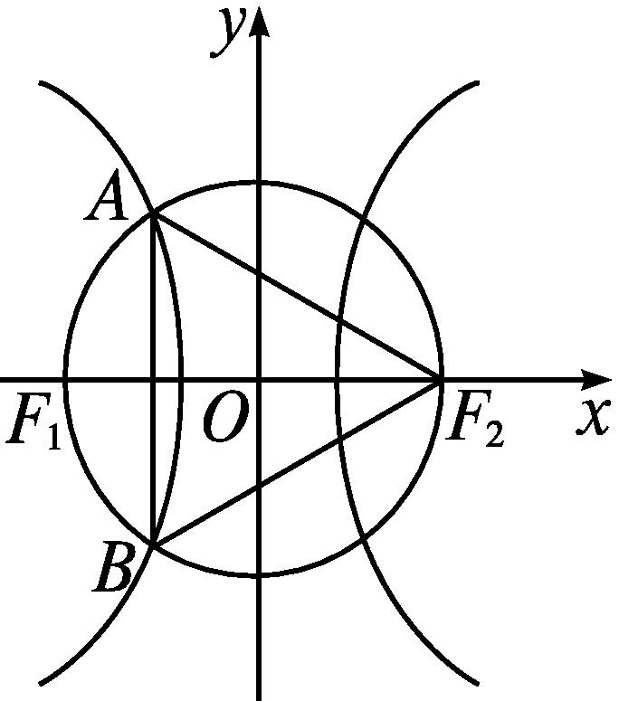
A.$\sqrt{3}$ B.$\sqrt{5}$ C.$\frac{\sqrt{5}}{2}$ D.1+$\sqrt{3}$
解析 (1)由题意知$\frac{b}{a}=\frac{4}{3}$,则e²=1+$\frac{b^{2}}{a^{2}}=\frac{25}{9}$,故e=$\frac{5}{3}$.
(2)连接AF₁(图略).∵|F₁F₂|=2c,且△AF₂B为等边三角形,又|OF₁|=|OA|=|OF₂|,∴△AF₁F₂为直角三角形,∴|AF₂|=$\sqrt{3}$c,|AF₁|=c.由双曲线的定义知$\sqrt{3}$c-c=2a,∴e=$\frac{c}{a}=\frac{2}{\sqrt{3}\text{-}1}=\sqrt{3}$+1.
答案 (1)D (2)D
易错辨析
忽略焦点的位置致误
【典例】 已知双曲线2x²-y²=k(k≠0)的焦距为6,求实数k的值.
错解 方程化为标准方程形式$\frac{x^{2}}{\frac{k}{2}}-\frac{y^{2}}{k}$=1.
∵c²=$\frac{k}{2}$+k=$\frac{3}{2}$k,∴$\frac{3}{2}$k=3²,∴k=6.
以上解答过程中都有哪些错误?出错的原因是什么?你如何改正?你如何防范?
提示 因为k的符号不确定,所以化成标准形式后,双曲线焦点所在的坐标轴也不确定,错解忽略了讨论k的符号.
正解 方程化为标准方程形式$\frac{x^{2}}{\frac{k}{2}}-\frac{y^{2}}{k}$=1.
当k>0时,c²=$\frac{k}{2}$+k=$\frac{3}{2}$k,
∴$\frac{3}{2}$k=3²,∴k=6.
当k<0时,方程化为$\frac{y^{2}}{\text{-}k}-\frac{x^{2}}{\text{-}\frac{k}{2}}$=1.
∵c²=-k-$\frac{k}{2}$=-$\frac{3}{2}$k=3²,
∴k=-6.
综上可知,k=-6或6.


当方程中带有参数,化为标准方程时不清楚双曲线的焦点位置时,需根据焦点位置对参数分类讨论.
【变式训练】 已知双曲线的渐近线方程为2x±3y=0,则该双曲线的离心率为 .
解析 当焦点在x轴上时,$\frac{b}{a}=\frac{2}{3}$,即$\frac{c^{2}\text{-}a^{2}}{a^{2}}=\frac{4}{9}$,所以e²=$\frac{13}{9}$,解得e=$\frac{\sqrt{13}}{3}$;当焦点在y轴上时,$\frac{b}{a}=\frac{3}{2}$,即$\frac{c^{2}\text{-}a^{2}}{a^{2}}=\frac{9}{4}$,所以e²=$\frac{13}{4}$,解得e=$\frac{\sqrt{13}}{2}$,即双曲线的离心率为$\frac{\sqrt{13}}{2}或\frac{\sqrt{13}}{3}$.
答案 $\frac{\sqrt{13}}{2}或\frac{\sqrt{13}}{3}$
随堂练习
1.已知双曲线$\frac{x^{2}}{a^{2}}-\frac{y^{2}}{3}$=1(a>0)的离心率为2,则a等于 ( )

A.2 B.$\frac{\sqrt{6}}{2}$
C.$\frac{\sqrt{5}}{2}$ D.1
解析 由题意得e=$\frac{\sqrt{a^{2}+3}}{a}$=2,∴$\sqrt{a^{2}+3}$=2a,
∴a²+3=4a²,∴a²=1,∴a=1.
答案 D
2.若一双曲线与椭圆4x²+y²=64有公共的焦点,且它们的离心率互为倒数,则该双曲线的方程为( )
A.y²-3x²=36
B.x²-3y²=36
C.3y²-x²=36
D.3x²-y²=36
解析 椭圆4x²+y²=64,即$\frac{x^{2}}{16}+\frac{y^{2}}{64}$=1,焦点为(0,±4$\sqrt{3}$),离心率为$\frac{\sqrt{3}}{2}$,则双曲线的焦点在y轴上,c=4$\sqrt{3}$,e=$\frac{2}{\sqrt{3}}$,从而a=6,b²=12,故所求双曲线的方程为y²-3x²=36.
答案 A
3.设F₁,F₂分别为双曲线$\frac{x^{2}}{a^{2}}-\frac{y^{2}}{b^{2}}$=1(a>0,b>0)的左、右焦点,双曲线上存在一点P,使得(|PF₁|-|PF₂|)²=b²-3ab,则该双曲线的离心率为( )
A.$\sqrt{2}$ B.$\sqrt{15}$
C.4 D.$\sqrt{17}$
解析 根据双曲线的定义,得||PF₁|-|PF₂||=2a.因为(|PF₁|-|PF₂|)²=b²-3ab,所以4a²=b²-3ab,即(a+b)(4a-b)=0,又a+b≠0,所以b=4a,所以e=$\frac{c}{a}=\sqrt{1+{\left(\frac{b}{a}\right)}^{2}}=\sqrt{1+4^{2}}=\sqrt{17}$.
答案 D
4.设双曲线C的两个焦点为(-$\sqrt{2}$,0),($\sqrt{2}$,0),一个顶点是(1,0),则C 的方程为 ;渐近线方程为 .
解析 根据已知条件可判断双曲线的中心在坐标原点,焦点在x轴上,所以a=1,c=$\sqrt{2}$,于是b²=c²-a²=1,所以双曲线方程为x²-y²=1,渐近线方程为y=±x.
答案 x²-y²=1 y=±x
5.已知F₁,F₂分别是双曲线C:$\frac{x^{2}}{a^{2}}-\frac{y^{2}}{b^{2}}$=1(a>0,b>0)的左、右焦点,且双曲线C的实轴长为6,离心率为$\frac{5}{3}$.
(1)求双曲线C的标准方程;
(2)设点P是双曲线C上任意一点,且|PF₁|=10,求|PF₂|.
解 (1)由题意知,2a=6,$\frac{c}{a}=\frac{5}{3}$,
解得a=3,c=5,故b²=c²-a²=16.
所以双曲线C的标准方程为$\frac{x^{2}}{9}-\frac{y^{2}}{16}$=1.
(2)因为a+c=8,|PF₁|=10>8,所以点P可能在双曲线的左支上也可能在双曲线的右支上.
①若点P在双曲线的左支上,则|PF₂|-|PF₁|=2a=6,故|PF₂|=|PF₁|+6=16;
②若点P在双曲线的右支上,则|PF₁|-|PF₂|=2a=6,故|PF₂|=|PF₁|-6=4.
综上,|PF₂|=16或4.
课后训练巩固提升
A组
1.双曲线2x²-y²=8的实轴长是( )

A.2 B.2$\sqrt{2}$ C.4 D.4$\sqrt{2}$
解析 双曲线的标准方程为$\frac{x^{2}}{4}-\frac{y^{2}}{8}$=1,故实轴长为4.
答案 C
2.已知双曲线 C:$\frac{x^{2}}{a^{2}}-\frac{y^{2}}{b^{2}}$=1的焦距为10,点P(2,1)在C的渐近线上,则双曲线C的方程为( )
A.$\frac{x^{2}}{20}-\frac{y^{2}}{5}$=1 B.$\frac{x^{2}}{5}-\frac{y^{2}}{20}$=1
C.$\frac{x^{2}}{80}-\frac{y^{2}}{20}$=1 D.$\frac{x^{2}}{20}-\frac{y^{2}}{80}$=1
解析 由题意知,2c=10,c=5.
∵点P(2,1)在直线y=$\frac{b}{a}$x上,∴1=$\frac{2b}{a}$.
又a²+b²=25,∴a²=20,b²=5.
故C的方程为$\frac{x^{2}}{20}-\frac{y^{2}}{5}$=1.
答案 A
3.已知双曲线C:$\frac{x^{2}}{a^{2}}-\frac{y^{2}}{b^{2}}$=1(a>0,b>0)的离心率为2,焦点到渐近线的距离为$\sqrt{3}$,则双曲线C的焦距等于( )
A.2 B.2$\sqrt{2}$ C.4 D.4$\sqrt{2}$
解析 由已知得e=$\frac{c}{a}$=2,所以a=$\frac{1}{2}$c,故b=$\sqrt{c^{2}\text{-}a^{2}}=\frac{\sqrt{3}}{2}$c,从而双曲线的渐近线方程为y=±$\frac{b}{a}$x=±$\sqrt{3}$x,由焦点到渐近线的距离为$\sqrt{3}$,得$\frac{\sqrt{3}}{2}$c=$\sqrt{3}$,解得c=2,故2c=4,故选C.
答案 C
4.(多选题)已知F₁,F₂分别是双曲线C:x²-y²=1的左、右焦点,P是双曲线上异于双曲线顶点的一点,且$\vec{PF_{1}}·\vec{PF_{2}}$=0,则下列结论正确的是( )
A.双曲线C的渐近线方程为y=±x
B.以线段F₁F₂为直径的圆的方程为x²+y²=1
C.点F₁到双曲线的一条渐近线的距离为1
D.△PF₁F₂的面积为1
解析 对于A,双曲线C的渐近线方程为y=±x,A项正确.
对于B,由题意得F₁(-$\sqrt{2}$,0),F₂($\sqrt{2}$,0),则以F₁F₂为直径的圆的方程不是x²+y²=1,B项错误.
对于C,F₁(-$\sqrt{2}$,0),渐近线方程为y=±x,点F₁到渐近线的距离为1,C项正确.
对于D,由题意得F₁(-$\sqrt{2}$,0),F₂($\sqrt{2}$,0),设P(x₀,y₀),根据$\vec{PF_{1}}·\vec{PF_{2}}$=0,得$x_{0}^{2}+y_{0}^{2}$-2=0,又由双曲线方程得$x_{0}^{2}-y_{0}^{2}$=1,解得x₀=±$\frac{\sqrt{6}}{2}$,y₀=±$\frac{\sqrt{2}}{2}$,则△PF₁F₂的面积为1,D项正确.
答案 ACD
5.(多选题)已知F是双曲线$\frac{x^{2}}{3a^{2}}-\frac{y^{2}}{a^{2}}$=1(a>0)的右焦点,O为坐标原点,设P是双曲线C上一点,则∠POF的大小可能是( )
A.15° B.25°
C.60° D.165°
解析 ∵两条渐近线y=±$\frac{\sqrt{3}}{3}$x的倾斜角分别为30°,150°,∴0°≤∠POF<30°或150°<∠POF≤180°,故选ABD.
答案 ABD
6.已知双曲线$\frac{x^{2}}{a^{2}}-\frac{y^{2}}{b^{2}}$=1的离心率为2,焦点与椭圆$\frac{x^{2}}{25}+\frac{y^{2}}{9}$=1的焦点相同,那么双曲线的焦点坐标为 ;渐近线方程为 .
解析 椭圆的焦点坐标为(4,0),(-4,0),故c=4,且满足$\frac{c}{a}$=2,故a=2,b=$\sqrt{c^{2}\text{-}a^{2}}$=2$\sqrt{3}$,所以双曲线的渐近线方程为y=±$\frac{b}{a}$x=±$\sqrt{3}$x.
答案 (4,0),(-4,0) y=±$\sqrt{3}$x
7.若a>1,则双曲线$\frac{x^{2}}{a^{2}}$-y²=1离心率的取值范围是 .
解析 e²=1+$\frac{1}{a^{2}}$,由a>1得1<e²<2.故1<e<$\sqrt{2}$.
答案 (1,$\sqrt{2}$)
8.已知双曲线$\frac{x^{2}}{a^{2}}-\frac{y^{2}}{b^{2}}$=1(a>0,b>0)的焦距为2$\sqrt{5}$,且双曲线的一条渐近线与直线2x+y=0垂直,则双曲线的方程为 .
解析 由题意可得$\left\{\begin{matrix}\frac{b}{a}=\frac{1}{2}\text{,} \\ a^{2}+b^{2}=5\text{,}\end{matrix}\right.$解得$\left\{\begin{matrix}a^{2}=4\text{,} \\ b^{2}=1\text{,}\end{matrix}\right.$故所求双曲线方程为$\frac{x^{2}}{4}$-y²=1.
答案 $\frac{x^{2}}{4}$-y²=1
9.已知双曲线$\frac{x^{2}}{3}-\frac{y^{2}}{b^{2}}$=1的右焦点坐标为(2,0).
(1)求双曲线的方程;
(2)求双曲线的渐近线与直线x=-2围成的三角形的面积.
解 (1)∵双曲线的右焦点坐标为(2,0),且双曲线方程为$\frac{x^{2}}{3}-\frac{y^{2}}{b^{2}}$=1,∴c²=a²+b²=3+b²=4,∴b²=1,
∴双曲线的方程为$\frac{x^{2}}{3}$-y²=1.
(2)∵a=$\sqrt{3}$,b=1,
∴双曲线的渐近线方程为y=±$\frac{\sqrt{3}}{3}$x.
令x=-2,则y=±$\frac{2\sqrt{3}}{3}$,
设直线x=-2与双曲线的渐近线的交点为A,B,
则|AB|=$\frac{4}{3}\sqrt{3}$,记双曲线的渐近线与直线x=-2围成的三角形的面积为S,则S=$\frac{1}{2}×\frac{4}{3}\sqrt{3}$×2=$\frac{4}{3}\sqrt{3}$.
10.已知双曲线的中心在原点,焦点F₁,F₂在坐标轴上,离心率为$\sqrt{2}$,且过点(4,-$\sqrt{10}$),点M(3,m)在双曲线上.
(1)求此双曲线的方程;
(2)求证:MF₁⊥MF₂;
(3)求△F₁MF₂的面积S.
(1)解 ∵离心率为$\sqrt{2}$,
∴可设双曲线方程为x²-y²=λ.
∵过点(4,-$\sqrt{10}$),∴16-10=λ,即λ=6.
∴双曲线方程为x²-y²=6.
(2)证明 易知F₁(-2$\sqrt{3}$,0),F₂(2$\sqrt{3}$,0),
∴$k_{MF_{1}}=\frac{m}{3+2\sqrt{3}},k_{MF_{2}}=\frac{m}{3\text{-}2\sqrt{3}}$,
$k_{MF_{1}}·k_{MF_{2}}=\frac{m^{2}}{9\text{-}12}$=-$\frac{m^{2}}{3}$,
∵点(3,m)在双曲线上,
∴9-m²=6,m²=3,故$k_{MF_{1}}·k_{MF_{2}}$=-1,
∴MF₁⊥MF₂.
(3)解 △F₁MF₂的底|F₁F₂|=4$\sqrt{3}$,F₁F₂上的高h=|m|=$\sqrt{3}$,∴S=$\frac{1}{2}$×4$\sqrt{3}×\sqrt{3}$=6.
B组
1.已知双曲线$\frac{x^{2}}{a^{2}}-\frac{y^{2}}{b^{2}}$=1(a>0,b>0)的两条渐近线均与曲线C:x²+y²-6x+5=0相切,则该双曲线的离心率等于 ( )
A.$\frac{3\sqrt{5}}{5}$ B.$\frac{\sqrt{6}}{2}$ C.$\frac{3}{2}$ D.$\frac{\sqrt{5}}{5}$
解析 因为曲线C的标准方程为(x-3)²+y²=4,所以圆心坐标为C(3,0),半径r=2,双曲线的渐近线为y=±$\frac{b}{a}$x,不妨取y=$\frac{b}{a}$x,即bx-ay=0,因为渐近线与圆相切,所以圆心到直线的距离d=$\frac{\text{|}3b\text{|}}{\sqrt{a^{2}+b^{2}}}$=2,即9b²=4(a²+b²),所以5b²=4a²,b²=$\frac{4}{5}$a²=c²-a²,即$\frac{9}{5}$a²=c²,所以e²=$\frac{9}{5}$,e=$\frac{3\sqrt{5}}{5}$,选A.
答案 A
2.设F₁,F₂分别为双曲线$\frac{x^{2}}{a^{2}}-\frac{y^{2}}{b^{2}}$=1(a>0,b>0)的左、右焦点.若在双曲线右支上存在点P,满足|PF₂|=|F₁F₂|,且F₂到直线PF₁的距离等于双曲线的实轴长,则该双曲线的渐近线方程为( )
A.3x±4y=0 B.3x+5y=0
C.5x±4y=0 D.4x±3y=0
解析 由题意可知|PF₂|=|F₁F₂|=2c,所以△PF₁F₂为等腰三角形,所以由F₂向直线PF₁作的垂线也是中线.因为F₂到直线PF₁的距离等于双曲线的实轴长2a,所以|PF₁|=2$\sqrt{4c^{2}\text{-}4a^{2}}$=4b,又|PF₁|-|PF₂|=2a,所以4b-2c=2a,所以2b-a=c,两边平方可得4b²-4ab+a²=c²=a²+b²,所以3b²=4ab,所以4a=3b,从而$\frac{b}{a}=\frac{4}{3}$,所以该双曲线的渐近线方程为4x±3y=0,故选D.
答案 D
3.设直线l过双曲线C的一个焦点,且与C的一条对称轴垂直,l与C交于A,B两点,|AB|为C的实轴长的2倍,则C的离心率为( )
A.$\sqrt{2}$ B.$\sqrt{3}$ C.2 D.3
解析 设双曲线的两焦点分别为F₁,F₂,不妨设直线l过点F₁.
由题意可知|F₁F₂|=2c,|AB|=2|AF₁|=4a.
在Rt△AF₁F₂中,∵|AF₁|=2a,|F₁F₂|=2c,|AF₂|=$\sqrt{4\text{(}a^{2}+c^{2}\text{)}}$,
∴|AF₂|-|AF₁|=$\sqrt{4\text{(}a^{2}+c^{2}\text{)}}$-2a=2a,
即3a²=c²,∴e=$\frac{c}{a}=\sqrt{3}$.
答案 B
4.(多选题)已知△ABC是等腰直角三角形,如果圆锥曲线以△ABC的两个顶点为焦点,且经过另外一个顶点,则该圆锥曲线的离心率可以等于( )
A.$\sqrt{2}$ B.$\frac{\sqrt{2}}{2}$ C.$\sqrt{2}$-1 D.$\sqrt{2}$+1
解析 不妨设△ABC的直角边长为m,则斜边长为$\sqrt{2}$m,如果圆锥曲线是椭圆,当椭圆以两个非直角顶点为焦点且经过直角顶点时,离心率e=$\frac{2c}{2a}=\frac{\sqrt{2}m}{m+m}=\frac{\sqrt{2}}{2}$;当椭圆以一个非直角顶点和直角顶点为焦点且经过另一个非直角顶点时,离心率e=$\frac{2c}{2a}=\frac{m}{m+\sqrt{2}m}=\sqrt{2}$-1.如果圆锥曲线是双曲线,则双曲线只能以一个非直角顶点和直角顶点为焦点且经过另一个非直角顶点,这时离心率e=$\frac{2c}{2a}=\frac{m}{\sqrt{2}m\text{-}m}=\sqrt{2}$+1.
答案 BCD
5.设双曲线$\frac{x^{2}}{a^{2}}-\frac{y^{2}}{b^{2}}$=1(a>0,b>0)的右焦点是F,左、右顶点分别是A₁,A₂,过点F作x轴的垂线与双曲线交于B,C两点,若A₁B⊥A₂C,则该双曲线的渐近线的斜率为 .
解析 不妨设点B在第一象限,则A₁(-a,0),B$\left(c\text{,}\frac{b^{2}}{a}\right)$,A₂(a,0),C$\left(c\text{,-}\frac{b^{2}}{a}\right)$,所以$\vec{A_{1}B}=\left(a+c\text{,}\frac{b^{2}}{a}\right),\vec{A_{2}C}=\left(c\text{-}a\text{,-}\frac{b^{2}}{a}\right)$.因为A₁B⊥A₂C,所以$\vec{A_{1}B}·\vec{A_{2}C}$=0,所以c²-a²-$\frac{b^{4}}{a^{2}}$=0,整理得,$\frac{b^{2}}{a^{2}}$=1,即$\frac{b}{a}$=1,所以渐近线的斜率为±1.
答案 ±1
6.已知双曲线$\frac{x^{2}}{m}-\frac{y^{2}}{3m}$=1的一个焦点为(2,0).
(1)求双曲线的实轴长和虚轴长;
(2)若已知M(4,0),点N(x,y)是双曲线上的任意一点,求|MN|的最小值.
解 (1)由题意可知,m+3m=4,∴m=1.
∴双曲线方程为x²-$\frac{y^{2}}{3}$=1.
∴双曲线的实轴长为2,虚轴长为2$\sqrt{3}$.
(2)由x²-$\frac{y^{2}}{3}$=1,得y²=3x²-3,
∴|MN|=$\sqrt{\text{(}x\text{-}4{\text{)}}^{2}+y^{2}}=\sqrt{4x^{2}\text{-}8x+13}=\sqrt{4\text{(}x^{2}\text{-}2x+1\text{)}+9}=\sqrt{4\text{(}x\text{-}1{\text{)}}^{2}+9}$.
∵x≤-1或x≥1,
∴当x=1时,|MN|取得最小值3.
7.已知双曲线$\frac{x^{2}}{a^{2}}-\frac{y^{2}}{b^{2}}$=1(a>1,b>0)的焦距为2c,直线l过点(a,0)和(0,b),且点(1,0)到直线l的距离与点(-1,0)到直线l的距离之和s≥$\frac{4}{5}$c,求双曲线离心率e的取值范围.
解 直线l的方程为$\frac{x}{a}+\frac{y}{b}$=1,即bx+ay-ab=0.
由点到直线的距离公式,且a>1,得点(1,0)到直线l的距离d₁=$\frac{b\text{(}a\text{-}1\text{)}}{\sqrt{a^{2}+b^{2}}}$,点(-1,0)到直线l的距离d₂=$\frac{b\text{(}a+1\text{)}}{\sqrt{a^{2}+b^{2}}}$,∴s=d₁+d₂=$\frac{2ab}{\sqrt{a^{2}+b^{2}}}=\frac{2ab}{c}$.
由s≥$\frac{4}{5}$c,得$\frac{2ab}{c}≥\frac{4}{5}$c,即5a$\sqrt{c^{2}\text{-}a^{2}}$≥2c².
∵e=$\frac{c}{a}$,∴5$\sqrt{e^{2}\text{-}1}$≥2e²,∴25(e²-1)≥4e⁴,
即4e⁴-25e²+25≤0,
∴$\frac{5}{4}$≤e²≤5(e>1).∴$\frac{\sqrt{5}}{2}$≤e≤$\sqrt{5}$,
即e的取值范围为$\left[\frac{\sqrt{5}}{2}\text{,}\sqrt{5}\right]$.
第2课时 双曲线简单几何性质的应用

课标定位  素养阐释 | 1.进一步掌握双曲线的方程及其简单几何性质的应用.  2.会判断直线与双曲线的位置关系.  3.能运用直线与双曲线的位置关系解决相关的弦长、中点弦问题.  4.提升直观想象、逻辑推理与数学运算素养.

自主预习新知导学
一、直线与双曲线的位置关系
1.类比直线与椭圆的位置关系,思考直线与双曲线有几种位置关系?怎样判断其位置关系?
提示 直线与双曲线的位置关系有相离、相交、相切三种.判断方法是联立直线与双曲线方程,转化为关于x(或y)的方程,利用方程的解来判断.
2.设直线l:y=kx+m(m≠0),双曲线C:$\frac{x^{2}}{a^{2}}-\frac{y^{2}}{b^{2}}$=1(a>0,b>0),两方程联立消去y,会得到一个什么样的方程?怎样判断这个方程的解的个数?
提示 两方程联立消去y,得(b²-a²k²)x²-2a²mkx-a²m²-a²b²=0.当b²-a²k²=0时,方程有一解;当b²-a²k²≠0时,Δ>0⇒方程有两解;Δ=0⇒方程有一解;Δ<0⇒方程无解.
3.结合图象,思考直线l:y=±$\frac{b}{a}$x+m(m≠0)与双曲线C:$\frac{x^{2}}{a^{2}}-\frac{y^{2}}{b^{2}}$=1(a>0,b>0)有几个公共点,它们是怎样的位置关系?
提示 一个公共点,此时直线与双曲线相交.
4.直线与双曲线的位置关系
一般地,设直线l:y=kx+m(m≠0),①
双曲线C:$\frac{x^{2}}{a^{2}}-\frac{y^{2}}{b^{2}}$=1(a>0,b>0),②
把①代入②得(b²-a²k²)x²-2a²mkx-a²m²-a²b²=0.
(1)当b²-a²k²=0,即k=±$\frac{b}{a}$时,直线l与双曲线的渐近线平行,直线与双曲线C相交于一点.
(2)当b²-a²k²≠0,即k≠±$\frac{b}{a}$时,Δ=(-2a²mk)²-4(b²-a²k²)(-a²m²-a²b²).
Δ>0⇒直线与双曲线有两个公共点,此时称直线与双曲线相交;
Δ=0⇒直线与双曲线有一个公共点,此时称直线与双曲线相切;
Δ<0⇒直线与双曲线没有公共点,此时称直线与双曲线相离.
5.直线y=$\frac{1}{3}\left(x\text{-}\frac{7}{2}\right)$与双曲线x²-9y²=9交点的个数是( )

A.0 B.1 C.2 D.4
解析 直线过定点$\left(\frac{7}{2}\text{,}0\right)$且平行于双曲线的一条渐近线,故与双曲线有且只有1个交点.
答案 B
二、直线与双曲线相交的弦长公式
1.直线l:y=kx+m(k≠0)与椭圆$\frac{x^{2}}{a^{2}}+\frac{y^{2}}{b^{2}}$=1(a>b>0)相交于A(x₁,y₁),B(x₂,y₂)两点,回想弦长|AB|的表达式是什么?若直线与双曲线相交于两点,这个弦长公式还适用吗?
提示 |AB|=$\sqrt{1+k^{2}}$|x₁-x₂|或|AB|=$\sqrt{1+\frac{1}{k^{2}}}$|y₁-y₂|.这个弦长公式对于双曲线仍然适用.
2.设斜率为k(k≠0)的直线l与双曲线相交于A(x₁,y₁),B(x₂,y₂)两点,则|AB|=$\sqrt{1+k^{2}}$|x₁-x₂|或|AB|=$\sqrt{1+\frac{1}{k^{2}}}$|y₁-y₂|.
3.直线 $\sqrt{3}$x-y+$\sqrt{3}$=0被双曲线x²-y²=1截得的弦AB的长为 .
解析 联立直线与双曲线方程,得x²+3x+2=0,设交点为A(x₁,y₁),B(x₂,y₂),则x₁+x₂=-3,x₁·x₂=2,|AB|=2|x₁-x₂|=2$\sqrt{\text{(}x_{1}+x_{2}{\text{)}}^{2}\text{-}4x_{1}x_{2}}$=2.
答案 2
【思考辨析】
判断下列说法是否正确,正确的在后面的括号内画“√”,错误的画“×”.
(1)直线和双曲线只有一个公共点⇔直线与双曲线相切. ( )
(2)设直线y=kx,双曲线$\frac{x^{2}}{a^{2}}-\frac{y^{2}}{b^{2}}$=1(a>0,b>0).当-$\frac{b}{a}$<k<$\frac{b}{a}$时,直线和双曲线的两支相交,有两个交点. ( )
(3)直线y=$\frac{b}{a}$x与双曲线$\frac{x^{2}}{a^{2}}-\frac{y^{2}}{b^{2}}$=1(a>0,b>0)没有公共点. ( )
(4)直线和双曲线有两个公共点⇔直线与双曲线相交. ( )
(5)过双曲线焦点的直线一定与双曲线有两个交点. ( )
答案 (1)× (2)√ (3)√ (4)× (5)×
合作探究释疑解惑
探究一生活中的双曲线
【例1】 飞船返回舱顺利到达地球后,为了及时将航天员安全救出,地面指挥中心在返回舱预计到达区域安排了三个救援中心(记为A,B,C),A在B的正东方向,相距6千米,C在B的北偏西30°方向,相距4千米,P为航天员着陆点.某一时刻,A接收到P的求救信号,由于B,C两地比A距P远,在此4秒后,B,C两个救援中心才同时接收到这一信号.已知该信号的传播速度为1千米/秒,求在A处发现P的方向角.
分析 先判断点P的运动轨迹,再建系求出点P满足的两个轨迹方程,联立求解.
解 由题意知|PC|=|PB|,所以P的运动轨迹在线段BC的垂直平分线上.
又因为|PB|-|PA|=4<6=|AB|,所以P在以A,B为焦点的双曲线的靠近A的一支上.
以线段AB的中点为坐标原点,AB所在直线为x轴,AB的垂直平分线为y轴,建立平面直角坐标系,如图所示.
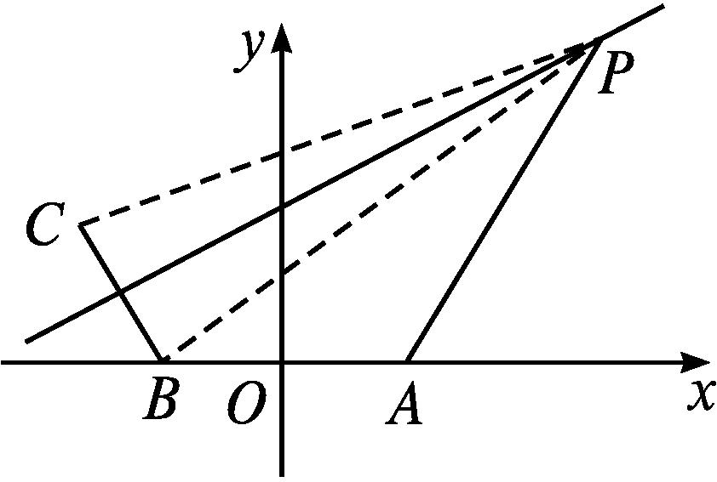
则A(3,0),B(-3,0),C(-5,2$\sqrt{3}$),所以点P所在双曲线右支的方程为$\frac{x^{2}}{4}-\frac{y^{2}}{5}$=1(x≥2),①
BC的垂直平分线的方程为x-$\sqrt{3}$y+7=0.②
由①②得x=8,y=5$\sqrt{3}$,所以P(8,5$\sqrt{3}$),k_{PA}=$\sqrt{3}$,所以∠PAx=60°,所以P点在A点的北偏东30°方向.


利用双曲线解决实际问题的基本步骤
(1)在实际问题中寻找几何量之间的关系,得到几何关系式,验证满足双曲线的定义.
(2)建立适当的直角坐标系,求出双曲线的标准方程.
(3)根据双曲线的方程或几何性质解决实际应用问题.
【变式训练1】
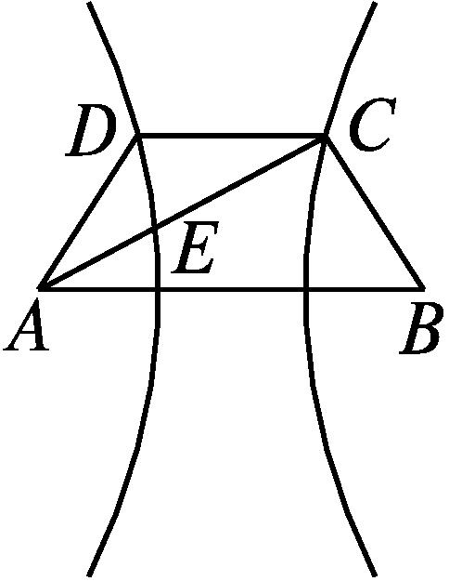
如图,$\vec{AB}$=2$\vec{DC},\vec{AE}=\frac{8}{11}\vec{EC}$,双曲线过C,D,E三点,且以A,B为焦点,求双曲线的离心率.
解 如图,以AB的垂直平分线为y轴,直线AB为x轴,建立直角坐标系,则CD⊥y轴.
因为双曲线经过点C,D,且以A,B为焦点,由双曲线的对称性知C,D关于y轴对称,依题意,记A(-c,0),C$\frac{c}{2}$,h,B(c,0),其中c为双曲线的半焦距,c=$\frac{1}{2}$|AB|,h是梯形的高,
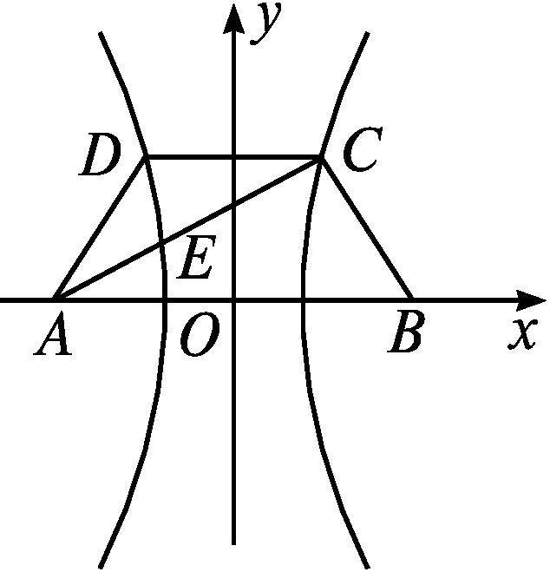
因为$\vec{AE}=\frac{8}{11}\vec{EC}$,所以点E的横坐标为x_{E}=$\frac{\text{-}c+\frac{8}{11}×\frac{c}{2}}{1+\frac{8}{11}}$=-$\frac{7}{19}$c,纵坐标为y_{E}=$\frac{0+\frac{8}{11}×h}{1+\frac{8}{11}}=\frac{8}{19}$h,设双曲线的方程为$\frac{x^{2}}{a^{2}}-\frac{y^{2}}{b^{2}}$=1,则离心率e=$\frac{c}{a}$,由点C,E在双曲线上,得$\left\{\begin{matrix}\frac{1}{4}\text{·}\frac{c^{2}}{a^{2}}\text{-}\frac{h^{2}}{b^{2}}=1\text{,}\text{①} \\ \frac{49}{361}\text{·}\frac{c^{2}}{a^{2}}\text{-}\frac{64}{361}\text{·}\frac{h^{2}}{b^{2}}=1\text{.}\text{②}\end{matrix}\right.$
由①得$\frac{h^{2}}{b^{2}}=\frac{1}{4}·\frac{c^{2}}{a^{2}}$-1,代入②得$\frac{c^{2}}{a^{2}}$=9,所以,离心率e=$\sqrt{\frac{c^{2}}{a^{2}}}$=3.
探究二直线与双曲线的位置关系
【例2】 已知直线y=kx+1与双曲线3x²-y²=1相交于A,B两点,当k为何值时,A,B在双曲线的同一支上?当k为何值时,A,B分别在双曲线的两支上?
分析 直线与双曲线有两交点的条件是联立后的方程有两组解,也就是消元后获得的一元二次方程有两解.两交点在同一支上,则说明两个交点的横坐标同号,即一元二次方程有两个同号的实数根,两交点分别在两支上,则说明两个交点的横坐标异号,即一元二次方程有两个异号的实数根.
解 把y=kx+1代入3x²-y²=1,整理,
得(3-k²)x²-2kx-2=0.
设A(x₁,y₁),B(x₂,y₂),要使直线与双曲线有两个交点,则需满足k≠±$\sqrt{3}$,且Δ=24-4k²>0.
由Δ>0,解得-$\sqrt{6}$<k<$\sqrt{6}$,
所以当-$\sqrt{6}$<k<$\sqrt{6}$,且k≠±$\sqrt{3}$时,一元二次方程有两解,直线与双曲线有两个交点.
若A,B在双曲线的同一支上,则需x₁x₂=$\frac{2}{k^{2}\text{-}3}$>0,解得k<-$\sqrt{3}$或k>$\sqrt{3}$;
若A,B分别在双曲线的两支上,则需x₁x₂=$\frac{2}{k^{2}\text{-}3}$<0,解得-$\sqrt{3}$<k<$\sqrt{3}$.
所以,当-$\sqrt{6}$<k<-$\sqrt{3}或\sqrt{3}$<k<$\sqrt{6}$时,A,B两点在双曲线的同一支上;
当-$\sqrt{3}$<k<$\sqrt{3}$时,A,B两点在双曲线的两支上.


直线与双曲线位置关系的判断方法
(1)方程思想的应用,把直线与双曲线的方程联立成方程组,通过消元后化为ax²+bx+c=0的形式,在a≠0的情况下考查方程的判别式.
①当Δ>0时,直线与双曲线有两个不同的公共点.
②当Δ=0时,直线与双曲线只有一个公共点.
③当Δ<0时,直线与双曲线没有公共点.
当a=0时,直线与双曲线的渐近线平行(不包含重合的情形),直线与双曲线有一个公共点.
(2)数形结合思想的应用,
①当直线过定点时,根据定点的位置和双曲线的渐近线的斜率与直线的斜率的大小关系确定其位置关系.
②当直线斜率一定时,通过平行移动直线,比较直线斜率与渐近线斜率的关系来确定其位置关系.
【变式训练2】 已知直线l:y=kx-1与双曲线C:x²-y²=4.
(1)若直线l与双曲线C有两个不同的交点,求实数k的取值范围;
(2)若直线l与双曲线C只有一个交点,求实数k的取值范围;
(3)若直线l与双曲线C的两支各有一个交点,求k的取值范围.
解 由$\left\{\begin{matrix}y=kx\text{-}1\text{,} \\ x^{2}\text{-}y^{2}=4\end{matrix}\right.$得(1-k²)x²+2kx-5=0.(*)
(1)此时等价于(*)式方程有两个不等实根⇔$\left\{\begin{matrix}1\text{-}k^{2}≠0\text{,} \\ 4k^{2}+20\text{(}1\text{-}k^{2}\text{)}>0\end{matrix}\right.$⇔-$\frac{\sqrt{5}}{2}$<k<$\frac{\sqrt{5}}{2}$,且k≠±1.
(2)此时等价于(*)式方程只有一解.
当1-k²=0,即k=±1时,(*)式方程只有一解;
当1-k²≠0时,应满足Δ=4k²+20(1-k²)=0,
解得k=±$\frac{\sqrt{5}}{2}$,故k的值为±1或±$\frac{\sqrt{5}}{2}$.
(3)此时等价于(*)式方程有两个异号实根,
即$\left\{\begin{matrix}4k^{2}+20\text{(}1\text{-}k^{2}\text{)}>0\text{,} \\ \frac{\text{-}5}{1\text{-}k^{2}}<0\text{,}\end{matrix}\right.$
解得-1<k<1.
探究三直线与双曲线的相交弦问题
【例3】 经过点M(2,2)作直线l交双曲线x²-$\frac{y^{2}}{4}$=1于A,B两点,且M为AB的中点.
(1)求直线l的方程.
(2)求线段AB的长.
分析 先用点差法求l的斜率,再用弦长公式求|AB|.
解 (1)设A(x₁,y₁),B(x₂,y₂),代入双曲线方程得$x_{1}^{2}-\frac{y_{1}^{2}}{4}$=1,$x_{2}^{2}-\frac{y_{2}^{2}}{4}$=1,两式相减得$x_{1}^{2}-x_{2}^{2}-\left(\frac{y_{1}^{2}}{4}\text{-}\frac{y_{2}^{2}}{4}\right)$=0,(x₁+x₂)(x₁-x₂)-$\frac{1}{4}$(y₁+y₂)(y₁-y₂)=0.
∵M为AB的中点,∴x₁+x₂=4,y₁+y₂=4,
∴4(x₁-x₂)-(y₁-y₂)=0,k_{l}=$\frac{y_{1}\text{-}y_{2}}{x_{1}\text{-}x_{2}}$=4,
经检验k=4符合题意.
∴l的方程为y-2=4(x-2),即y=4x-6.
(2)将y=4x-6代入x²-$\frac{y^{2}}{4}$=1中得3x²-12x+10=0,故x₁+x₂=4,x₁x₂=$\frac{10}{3}$,
|AB|=$\sqrt{\text{(}1+k^{2}\text{)[(}x_{1}+x_{2}{\text{)}}^{2}\text{-}4x_{1}x_{2}\text{]}}=\frac{2}{3}\sqrt{102}$.


1.弦长的求法
求直线与双曲线相交所得弦长,主要利用弦长公式,要注意方程思想以及根与系数关系的应用.
2.弦中点问题的解决方法
对于弦中点问题,通常使用点差法解决,以减小运算量,提高运算速度.
另外,对于相交弦问题还要注意灵活转化,如垂直、相等等问题也可以转化成中点、弦长问题解决.
【变式训练3】 已知双曲线$\frac{x^{2}}{4}$-y²=1,求过点A(3,-1)且被点A平分的弦MN所在直线的方程.
解 (方法一)由题意知直线的斜率存在,故可设直线方程为y+1=k(x-3),即y=kx-3k-1,
由$\left\{\begin{matrix}y=kx\text{-}3k\text{-}1\text{,} \\ \frac{x^{2}}{4}\text{-}y^{2}=1\end{matrix}\right.$消去y,
整理得(1-4k²)x²+8k(3k+1)x-36k²-24k-8=0.
设M(x₁,y₁),N(x₂,y₂),则x₁+x₂=$\frac{8k\text{(}3k+1\text{)}}{4k^{2}\text{-}1}$.
∵A(3,-1)为MN的中点,
∴$\frac{x_{1}+x_{2}}{2}$=3,即$\frac{8k\text{(}3k+1\text{)}}{2\text{(}4k^{2}\text{-}1\text{)}}$=3,解得k=-$\frac{3}{4}$.
当k=-$\frac{3}{4}$时,满足Δ>0,符合题意,
∴所求直线MN的方程为y=-$\frac{3}{4}$x+$\frac{5}{4}$,
即3x+4y-5=0.
(方法二)设M(x₁,y₁),N(x₂,y₂),
∵M,N均在双曲线上,
∴$\left\{\begin{matrix}\frac{x_{1}^{2}}{4}\text{-}y_{1}^{2}=1\text{,} \\ \frac{x_{2}^{2}}{4}\text{-}y_{2}^{2}=1\text{,}\end{matrix}\right.$两式相减,得$\frac{x_{2}^{2}\text{-}x_{1}^{2}}{4}=y_{2}^{2}-y_{1}^{2}$,
∴$\frac{y_{2}\text{-}y_{1}}{x_{2}\text{-}x_{1}}=\frac{x_{2}+x_{1}}{4\text{(}y_{2}+y_{1}\text{)}}$.
∵点A平分弦MN,∴x₁+x₂=6,y₁+y₂=-2.
∴k_{MN}=$\frac{y_{2}\text{-}y_{1}}{x_{2}\text{-}x_{1}}=\frac{x_{2}+x_{1}}{4\text{(}y_{2}+y_{1}\text{)}}$=-$\frac{3}{4}$.
经验证,该直线MN存在.
∴所求直线MN的方程为y+1=-$\frac{3}{4}$(x-3),
即3x+4y-5=0.
探究四直线与双曲线的综合问题
【例4】 已知定点A(-1,0),F(2,0),定直线l:x=$\frac{1}{2}$.不在x轴上的动点P与点F的距离是它到直线l的距离的2倍.设点P的轨迹为E,过点F的直线交E于B,C两点,直线AB,AC分别交l于点M,N.
(1)求E的方程;
(2)试判断以线段MN为直径的圆是否过点F,并说明理由.
分析 (1)利用点P满足的关系式,代入坐标化简即可;
(2)判断$\vec{FM}·\vec{FN}$是否为0,注意直线BC的斜率不存在的情况.
解 (1)设P(x,y),则$\sqrt{\text{(}x\text{-}2{\text{)}}^{2}+y^{2}}$=2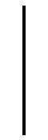x-$\frac{1}{2}$,化简得x²-$\frac{y^{2}}{3}$=1(y≠0).
(2)①当直线BC与x轴不垂直时,设BC的方程为y=k(x-2)(k≠0),与双曲线方程x²-$\frac{y^{2}}{3}$=1联立消去y得(3-k²)x²+4k²x-(4k²+3)=0.
由题意知,3-k²≠0且Δ>0.
设B(x₁,y₁),C(x₂,y₂),
则x₁+x₂=$\frac{4k^{2}}{k^{2}\text{-}3}$,x₁x₂=$\frac{4k^{2}+3}{k^{2}\text{-}3}$,y₁y₂=k²(x₁-2)(x₂-2)=k²[x₁x₂-2(x₁+x₂)+4]=k²$\frac{4k^{2}+3}{k^{2}\text{-}3}-\frac{8k^{2}}{k^{2}\text{-}3}$+4=$\frac{\text{-}9k^{2}}{k^{2}\text{-}3}$.
因为x₁,x₂≠-1,
所以直线AB的方程为y=$\frac{y_{1}}{x_{1}+1}$(x+1),
因此M点的坐标为$\frac{1}{2},\frac{3y_{1}}{2\text{(}x_{1}+1\text{)}}$,$\vec{FM}$=-$\frac{3}{2},\frac{3y_{1}}{2\text{(}x_{1}+1\text{)}}$.
同理可得$\vec{FN}$=-$\frac{3}{2},\frac{3y_{2}}{2\text{(}x_{2}+1\text{)}}$.
因此$\vec{FM}·\vec{FN}$=-$\frac{3}{2}$×-$\frac{3}{2}$+$\frac{9y_{1}y_{2}}{4\text{(}x_{1}+1\text{)(}x_{2}+1\text{)}}=\frac{9}{4}+\frac{\frac{\text{-}81k^{2}}{k^{2}\text{-}3}}{4(\frac{4k^{2}+3}{k^{2}\text{-}3}+\frac{4k^{2}}{k^{2}\text{-}3}+1)}$=0.
②当直线BC与x轴垂直时,其方程为x=2,则B(2,3),C(2,-3),AB的方程为y=x+1,因此M点的坐标为$\frac{1}{2},\frac{3}{2}$,$\vec{FM}$=-$\frac{3}{2},\frac{3}{2}$.
同理可得$\vec{FN}$=-$\frac{3}{2}$,-$\frac{3}{2}$.
因此$\vec{FM}·\vec{FN}$=-$\frac{3}{2}$×-$\frac{3}{2}$+-$\frac{3}{2}$×$\frac{3}{2}$=0.
综上,$\vec{FM}·\vec{FN}$=0,即FM⊥FN.
故以线段MN为直径的圆过点F.


双曲线的综合问题最终仍体现在直线与双曲线轨迹、向量的应用及参数范围的探求上,直线方程与双曲线方程联立后,要注意二次项系数为零的情况.另外,设而不求、根与系数的关系、消参也是常用的方法,在解题时,应有意识地运用这些方法,达到熟练掌握的程度.
【变式训练4】 已知点M(-2,0),N(2,0),动点P满足条件|PM|-|PN|=2$\sqrt{2}$,记动点P的轨迹为W.
(1)求W的方程;
(2)若A,B是W上的不同两点,O是坐标原点,求$\vec{OA}·\vec{OB}$的最小值.
解 (1)由|PM|-|PN|=2$\sqrt{2}$知动点P的轨迹是以M,N为焦点的双曲线的右支,实半轴长a=$\sqrt{2}$.
又半焦距c=2,故虚半轴长b=$\sqrt{c^{2}\text{-}a^{2}}=\sqrt{2}$.
所以W的方程为$\frac{x^{2}}{2}-\frac{y^{2}}{2}$=1(x≥$\sqrt{2}$).
(2)设A,B的坐标分别为(x₁,y₁),(x₂,y₂).
当AB⊥x轴时,x₁=x₂,y₁=-y₂.
从而$\vec{OA}·\vec{OB}$=x₁x₂+y₁y₂=$x_{1}^{2}-y_{1}^{2}$=2.
当AB与x轴不垂直时,设直线AB的方程为y=kx+m,代入W的方程,消去y整理得
(1-k²)x²-2kmx-m²-2=0.
故x₁+x₂=$\frac{2km}{1\text{-}k^{2}}$,x₁x₂=$\frac{m^{2}+2}{k^{2}\text{-}1}$,
所以$\vec{OA}·\vec{OB}$=x₁x₂+y₁y₂=x₁x₂+(kx₁+m)·(kx₂+m)=(1+k²)x₁x₂+km(x₁+x₂)+m²=$\frac{\text{(}1+k^{2}\text{)(}m^{2}+2\text{)}}{k^{2}\text{-}1}+\frac{2k^{2}m^{2}}{1\text{-}k^{2}}$+m²=$\frac{2k^{2}+2}{k^{2}\text{-}1}$=2+$\frac{4}{k^{2}\text{-}1}$.
又因为x₁x₂>0,所以k²-1>0,从而$\vec{OA}·\vec{OB}$>2.
综上,当AB⊥x轴时,$\vec{OA}·\vec{OB}$取得最小值2.
易错辨析
直线与双曲线相交忽视特殊情况致误
【典例】 已知过点P(1,1),斜率为k的直线l,与双曲线x²-$\frac{y^{2}}{4}$=1只有一个公共点,试探究直线l的斜率k的值.
错解 由题意得l:y=k(x-1)+1,代入双曲线方程消去y,整理得(4-k²)x²-(2k-2k²)x-k²+2k-5=0.
由题意得Δ=(2k-2k²)²-4(4-k²)(-k²+2k-5)=0,解得k=$\frac{5}{2}$.
以上解答过程中都有哪些错误?出错的原因是什么?你如何改正?你如何防范?
提示 错解的原因是忽略了直线与双曲线的渐近线平行时,直线与双曲线只有一个公共点.
正解 由题意得l:y=k(x-1)+1,代入双曲线方程消去y,整理得(4-k²)x²-(2k-2k²)x-k²+2k-5=0.
若4-k²=0,即k=±2,此时直线与双曲线的渐近线平行,直线与双曲线只有一个公共点;
若4-k²≠0,则Δ=(2k-2k²)²-4(4-k²)(-k²+2k-5)=0,解得k=$\frac{5}{2}$.
综上可得,直线l的斜率k的值为$\frac{5}{2}$或±2.


解决直线与双曲线的位置关系的题目时,要注意讨论联立直线与双曲线的方程,并且消元后得到的方程是否为一元一次方程,即二次项系数是否为0,因为直线与双曲线有一个公共点包含直线与双曲线的渐近线平行的情况.
【变式训练】 已知双曲线C:x²-$\frac{y^{2}}{4}$=1,过点P(1,2)的直线l与C有且只有一个公共点,则满足上述条件的直线l共有( )

A.1条 B.2条 C.3条 D.4条
解析 如图,过点P(1,2)与双曲线x²-$\frac{y^{2}}{4}$=1有且只有一个公共点有两种情况,分别是垂直于x轴和与渐近线y=-2x平行.
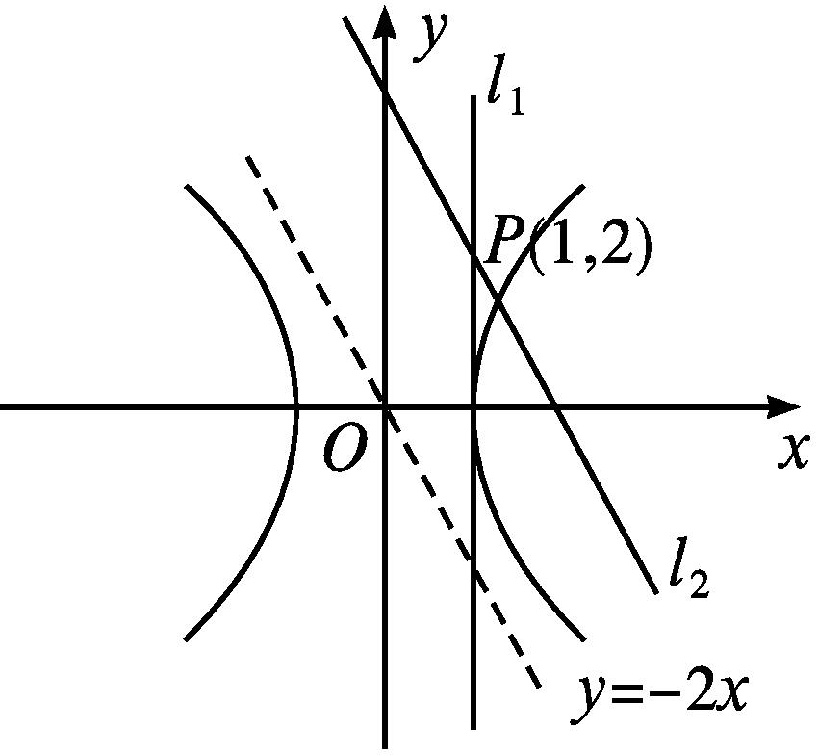
答案 B
随堂练习
1.若直线y=mx+1与双曲线x²-y²=1总有公共点,则m的取值范围是( )

A.m≥$\sqrt{2}$或m≤-$\sqrt{2}$
B.-$\sqrt{2}$≤m≤$\sqrt{2}$,且m≠0
C.m∈R
D.-$\sqrt{2}$≤m≤$\sqrt{2}$
解析 由方程组$\left\{\begin{matrix}y=mx+1\text{,} \\ x^{2}\text{-}y^{2}=1\end{matrix}\right.$消去y,
整理得(1-m²)x²-2mx-2=0.
若直线与双曲线总有公共点,
则m=±1时有一个交点,
m≠±1时需Δ=8-4m²≥0恒成立,
故m∈[-$\sqrt{2},\sqrt{2}$].
答案 D
2.若直线y=kx+2与双曲线x²-y²=6的右支交于不同的两点,则k的取值范围是( )
A.$\left(\text{-}\frac{\sqrt{15}}{3}\text{,}\frac{\sqrt{15}}{3}\right)$ B.$\left(0\text{,}\frac{\sqrt{15}}{3}\right)$
C.$\left(\text{-}\frac{\sqrt{15}}{3}\text{,}0\right)$ D.$\left(\text{-}\frac{\sqrt{15}}{3}\text{,-}1\right)$
解析 将y=kx+2代入x²-y²=6,得
(1-k²)x²-4kx-10=0.则
$\left\{\begin{matrix}Δ=16k^{2}+40\text{(}1\text{-}k^{2}\text{)}>0\text{,} \\ x_{1}+x_{2}=\frac{4k}{1\text{-}k^{2}}>0\text{,} \\ x_{1}x_{2}=\frac{\text{-}10}{1\text{-}k^{2}}>0\text{,}\end{matrix}\right.$解得-$\frac{\sqrt{15}}{3}$<k<-1.
答案 D
3.过双曲线x²-$\frac{y^{2}}{3}$=1的左焦点F₁,作倾斜角为$\frac{π}{6}$的直线AB,其中A,B分别为直线与双曲线的交点,则线段AB的长为 .
解析 双曲线的左焦点为F₁(-2,0),
将直线AB的方程y=$\frac{\sqrt{3}}{3}$(x+2)代入双曲线方程,
得8x²-4x-13=0.
显然Δ>0,设A(x₁,y₁),B(x₂,y₂),
则x₁+x₂=$\frac{1}{2}$,x₁x₂=-$\frac{13}{8}$,
|AB|=$\sqrt{1+k^{2}}·\sqrt{\text{(}x_{1}+x_{2}{\text{)}}^{2}\text{-}4x_{1}x_{2}}$
=$\sqrt{1+\frac{1}{3}}×\sqrt{{\left(\frac{1}{2}\right)}^{2}\text{-}4×\left(\text{-}\frac{13}{8}\right)}$=3.
答案 3
4.已知双曲线$\frac{x^{2}}{a^{2}}-\frac{y^{2}}{b^{2}}$=1(a>0,b>0)的右焦点为F,若过点F且倾斜角为60°的直线与双曲线的右支有且只有一个交点,则此双曲线离心率的取值范围是 .
解析 可得直线的斜率为$\sqrt{3}$,要使直线l与双曲线的右支有且只有一个交点,只要$\frac{b}{a}≥\sqrt{3}$,故e²=1+${\left(\frac{b}{a}\right)}^{2}$≥4,e≥2.
答案 [2,+∞)
5.已知双曲线$\frac{x^{2}}{9}-\frac{y^{2}}{4}$=1与直线y=kx-1只有一个公共点,求k的值.
解 直线y=kx-1过(0,-1)点,若使直线与双曲线只有一个公共点,必须直线与双曲线的渐近线平行或直线与双曲线相切.
当直线与双曲线的渐近线平行时,双曲线的渐近线方程是y=±$\frac{2}{3}$x.故k=±$\frac{2}{3}$.
当直线与双曲线相切时,$\left\{\begin{matrix}\frac{x^{2}}{9}\text{-}\frac{y^{2}}{4}=1\text{,} \\ y=kx\text{-}1\end{matrix}\right.$消去y整理得,(4-9k²)x²+18kx-45=0.
令Δ=0,即(18k)²+4·(4-9k²)·45=0.
解得k=±$\frac{\sqrt{5}}{3}$.
综上可知,k=±$\frac{2}{3}$或k=±$\frac{\sqrt{5}}{3}$.
课后训练巩固提升
A组
1.若直线y=k(x+$\sqrt{2}$)与双曲线$\frac{x^{2}}{4}$-y²=1有且只有一个公共点,则k的不同取值有( )

A.1个 B.2个
C.3个 D.4个
解析 由已知可得,双曲线的渐近线方程为y=±$\frac{1}{2}$x,顶点(±2,0),而直线恒过(-$\sqrt{2}$,0),故有两条与渐近线平行,有两条切线,共4条直线与双曲线有一个交点,故选D.
答案 D
2.过双曲线$\frac{x^{2}}{a^{2}}-\frac{y^{2}}{b^{2}}$=1(a>0,b>0)上任一点P引与实轴平行的直线,交两渐近线于M,N两点,则$\vec{PM}·\vec{PN}$的值为( )
A.a² B.b²
C.2ab D.a²+b²
解析 设P(x₀,y₀),双曲线的渐近线方程为y=±$\frac{b}{a}$x.
令y=y₀,得M$\left(\text{-}\frac{a}{b}y_{0}\text{,}y_{0}\right)$,N$\left(\frac{a}{b}y_{0}\text{,}y_{0}\right)$,
则$\vec{PM}·\vec{PN}=\left(\text{-}\frac{a}{b}y_{0}\text{-}x_{0}\right)\left(\frac{a}{b}y_{0}\text{-}x_{0}\right)=x_{0}^{2}-\frac{a^{2}}{b^{2}}y_{0}^{2}$=a²$\left(\frac{x_{0}^{2}}{a^{2}}\text{-}\frac{y_{0}^{2}}{b^{2}}\right)$=a².
答案 A
3.双曲线$\frac{x^{2}}{9}-\frac{y^{2}}{4}$=1被点P(2,1)平分的弦所在的直线方程是( )
A.8x-9y=7 B.8x+9y=25
C.4x+9y=6 D.不存在
解析 点P(2,1)为弦的中点,由双曲线的对称性知,直线的斜率存在,
设直线方程为y-1=k(x-2),
将y=k(x-2)+1代入双曲线方程得
(4-9k²)x²-9(2k-4k²)x-36k²+36k-45=0,
4-9k²≠0.
Δ=[-9(2k-4k²)]²-4(4-9k²)(-36k²+36k-45)>0,x₁+x₂=$\frac{9\text{(}2k\text{-}4k^{2}\text{)}}{4\text{-}9k^{2}}$=4,
解得k=$\frac{8}{9}$.代入Δ得Δ<0,故不存在直线满足条件.
答案 D
4.已知双曲线$\frac{x^{2}}{a^{2}}-\frac{y^{2}}{b^{2}}$=1(a>0,b>0)与直线y=2x有交点,则双曲线的离心率的取值范围是( )
A.(1,$\sqrt{5}$)
B.(1,$\sqrt{5}$)∪($\sqrt{5}$,+∞)
C.($\sqrt{5}$,+∞)
D.[$\sqrt{5}$,+∞)
解析 双曲线的第一、三象限渐近线的斜率k=$\frac{b}{a}$,
要使双曲线$\frac{x^{2}}{a^{2}}-\frac{y^{2}}{b^{2}}$=1和直线y=2x有交点,
只要满足$\frac{b}{a}$>2即可,
故$\frac{\sqrt{c^{2}\text{-}a^{2}}}{a}$>2,$\sqrt{e^{2}\text{-}1}$>2,e>$\sqrt{5}$.
答案 C
5.(多选题)若ab≠0,则ax-y+b=0和bx²+ay²=ab所表示的曲线不可能是下图中的( )
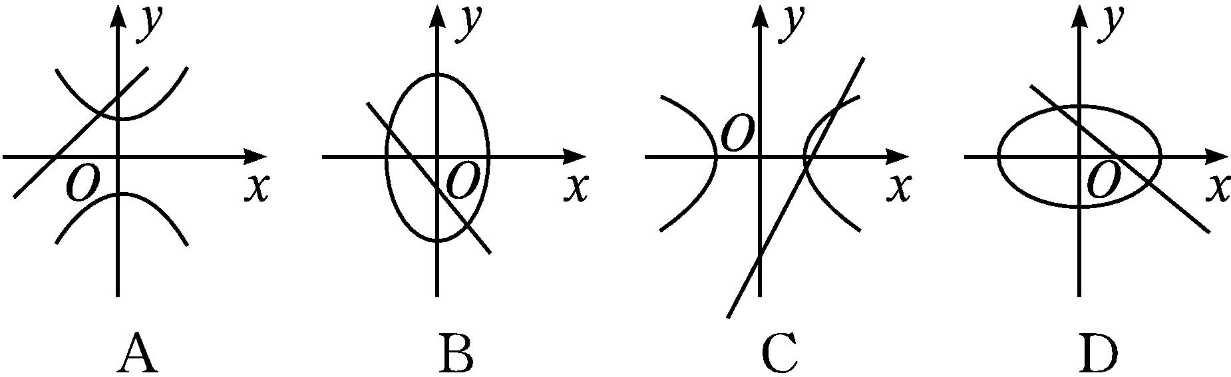
解析 原方程可分别化为y=ax+b和$\frac{x^{2}}{a}+\frac{y^{2}}{b}$=1.在B,D的两椭圆中,a>0,b>0,但由B中的直线可得a<0,b<0,二者矛盾,故B不可能;从D中的直线可得a<0,b>0,二者矛盾,故D不可能.由A中的双曲线可得a<0,b>0,但由直线可得a>0,b>0,二者矛盾,故A不可能.由C中的双曲线可得a>0,b<0,由直线可得a>0,b<0,故C有可能.
答案 ABD
6.
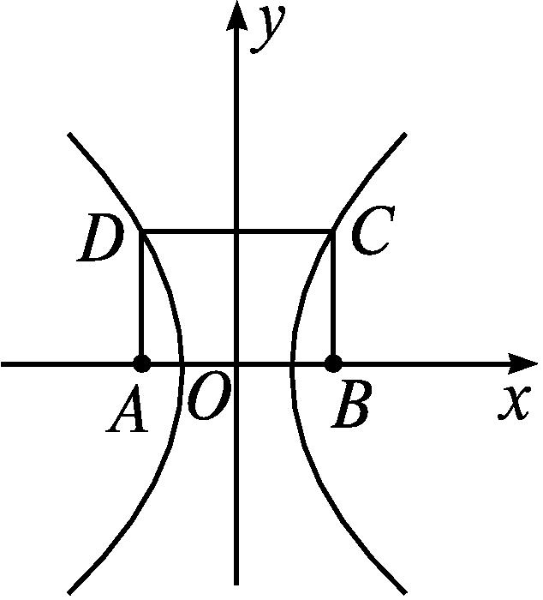
如图,已知双曲线以矩形ABCD的顶点A,B为左、右焦点,且过C,D两顶点.若AB=4,BC=3,则此双曲线的标准方程为 .
解析 ∵A,B为双曲线的左、右焦点,且AB=4,∴双曲线的焦点为(-2,0),(2,0),c=2.
可设$\frac{x^{2}}{a^{2}}-\frac{y^{2}}{4\text{-}a^{2}}$=1,点D(-2,3)在双曲线上,
即$\frac{4}{a^{2}}-\frac{9}{4\text{-}a^{2}}$=1,解得a²=16或a²=1.
当a²=16时,方程为$\frac{x^{2}}{16}+\frac{y^{2}}{12}$=1,为椭圆,舍去.
当a²=1时,方程为x²-$\frac{y^{2}}{3}$=1.
答案 x²-$\frac{y^{2}}{3}$=1
7.过双曲线2x²-y²=6的左焦点F₁,作倾斜角为30°的直线交双曲线于A,B两点,则|AB|= .
解析 如图,由双曲线的方程得,两焦点分别为F₁(-3,0),F₂(3,0).
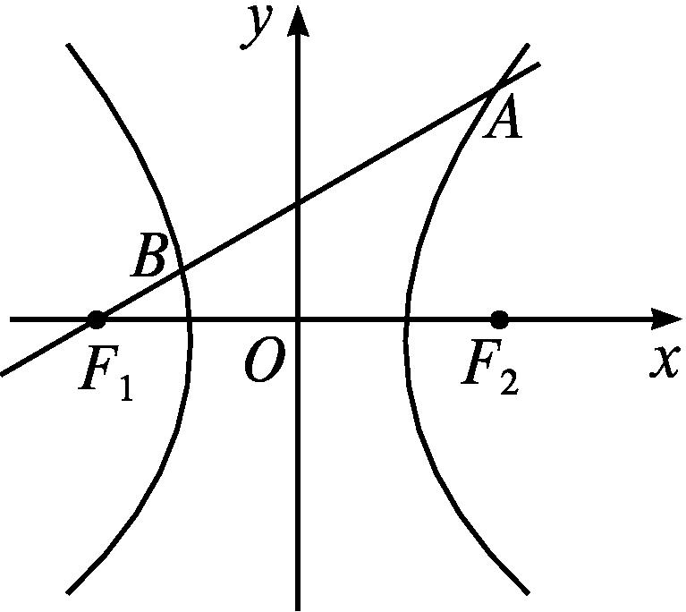
因为直线AB的倾斜角是30°,且直线过左焦点,
所以直线AB的方程是y=$\frac{\sqrt{3}}{3}$(x+3),
联立,得方程组$\left\{\begin{matrix}y=\frac{\sqrt{3}}{3}\text{(}x+3\text{),} \\ 2x^{2}\text{-}y^{2}=6\text{,}\end{matrix}\right.$消去y,
得5x²-6x-27=0,解这个方程得x₁=3,x₂=-$\frac{9}{5}$,
分别代入直线AB的方程,得y₁=2$\sqrt{3}$,y₂=$\frac{2\sqrt{3}}{5}$,
所以A,B的坐标分别为(3,2$\sqrt{3}$),$\left(\text{-}\frac{9}{5}\text{,}\frac{2\sqrt{3}}{5}\right)$.
所以|AB|=$\sqrt{\text{(}x_{1}\text{-}x_{2}{\text{)}}^{2}+\text{(}y_{1}\text{-}y_{2}{\text{)}}^{2}}$
=$\sqrt{{\left(3+\frac{9}{5}\right)}^{2}+{\left(2\sqrt{3}\text{-}\frac{2\sqrt{3}}{5}\right)}^{2}}=\frac{16\sqrt{3}}{5}$.
答案 $\frac{16\sqrt{3}}{5}$
8.已知双曲线的中心在原点,一个焦点坐标为F($\sqrt{7}$,0),直线y=x-1与其相交于M,N两点,MN中点的横坐标为-$\frac{2}{3}$,则双曲线的方程为 .
解析 由题意知中点坐标为-$\frac{2}{3}$,-$\frac{5}{3}$,设双曲线方程为$\frac{x^{2}}{a^{2}}-\frac{y^{2}}{7\text{-}a^{2}}$=1,
M(x₁,y₁),N(x₂,y₂),则$\frac{x_{1}^{2}}{a^{2}}-\frac{y_{1}^{2}}{7\text{-}a^{2}}$=1,①
$\frac{x_{2}^{2}}{a^{2}}-\frac{y_{2}^{2}}{7\text{-}a^{2}}$=1,②
①-②,得$\frac{\text{(}x_{1}+x_{2}\text{)(}x_{1}\text{-}x_{2}\text{)}}{a^{2}}=\frac{\text{(}y_{1}+y_{2}\text{)(}y_{1}\text{-}y_{2}\text{)}}{7\text{-}a^{2}}$,
即$\frac{x_{1}+x_{2}}{y_{1}+y_{2}}=\frac{a^{2}}{7\text{-}a^{2}}·\frac{y_{1}\text{-}y_{2}}{x_{1}\text{-}x_{2}}$,
得$\frac{\text{-}\frac{4}{3}}{\text{-}\frac{10}{3}}=\frac{a^{2}}{7\text{-}a^{2}}$,解得a²=2,
故双曲线方程为$\frac{x^{2}}{2}-\frac{y^{2}}{5}$=1.
答案 $\frac{x^{2}}{2}-\frac{y^{2}}{5}$=1
9.已知双曲线C:x²-y²=1及直线l:y=kx-1.
(1)若直线l与双曲线C有两个交点,求实数k的取值范围;
(2)若直线l与双曲线C的两支分别交于A,B两点,O是坐标原点,且△AOB的面积为$\sqrt{2}$,求实数k的值.
解 (1)由$\left\{\begin{matrix}x^{2}\text{-}y^{2}=1\text{,} \\ y=kx\text{-}1\text{,}\end{matrix}\right.$
消去y整理,得(1-k²)x²+2kx-2=0.
由题意知$\left\{\begin{matrix}1\text{-}k^{2}≠0\text{,} \\ Δ=4k^{2}+8\text{(}1\text{-}k^{2}\text{)}>0\text{,}\end{matrix}\right.$
解得-$\sqrt{2}$<k<$\sqrt{2}$,且k≠±1.
故实数k的取值范围为(-$\sqrt{2}$,-1)∪(-1,1)∪(1,$\sqrt{2}$).
(2)设A(x₁,y₁),B(x₂,y₂),
由(1)得x₁+x₂=-$\frac{2k}{1\text{-}k^{2}}$,x₁x₂=-$\frac{2}{1\text{-}k^{2}}$.
又直线l恒过点D(0,-1),且x₁x₂<0,
则S_{△OAB}=S_{△OAD}+S_{△OBD}=$\frac{1}{2}$|x₁|+$\frac{1}{2}$|x₂|=$\frac{1}{2}$|x₁-x₂|=$\sqrt{2}$.
所以(x₁-x₂)²=(x₁+x₂)²-4x₁x₂=(2$\sqrt{2}$)²,
即${\left(\text{-}\frac{2k}{1\text{-}k^{2}}\right)}^{2}+\frac{8}{1\text{-}k^{2}}$=8.
解得k=0或k=±$\frac{\sqrt{6}}{2}$,
由(1)知上述k的值符合题意,
所以k=0或k=±$\frac{\sqrt{6}}{2}$.
B组
1.若双曲线x²-y²=1右支上一点P(a,b)到直线l:y=x的距离d=$\sqrt{2}$,则a+b=( )
A.-$\frac{1}{2}$ B.$\frac{1}{2}$
C.$\frac{1}{2}$或-$\frac{1}{2}$ D.2或-2
解析 由题意可知a²-b²=1成立,且$\frac{\text{|}a\text{-}b\text{|}}{\sqrt{2}}=\sqrt{2}$,解方程组可得a+b=$\frac{1}{2}$.
答案 B
2.已知双曲线E的中心为原点,F(3,0)是E的焦点,过点F的直线l与点E相交于A,B两点,且AB的中点为N(-12,-15),则E的方程为( )
A.$\frac{x^{2}}{3}-\frac{y^{2}}{6}$=1 B.$\frac{x^{2}}{4}-\frac{y^{2}}{5}$=1
C.$\frac{x^{2}}{6}-\frac{y^{2}}{3}$=1 D.$\frac{x^{2}}{5}-\frac{y^{2}}{4}$=1
解析 ∵k_{AB}=$\frac{0+15}{3+12}$=1,∴直线AB的方程为y=x-3.
∵双曲线的焦点为F(3,0),
∴c=3,c²=9.
设双曲线的标准方程为$\frac{x^{2}}{a^{2}}-\frac{y^{2}}{b^{2}}$=1(a>0,b>0),
则$\frac{x^{2}}{a^{2}}-\frac{\text{(}x\text{-}3{\text{)}}^{2}}{b^{2}}$=1,
整理,得(b²-a²)x²+6a²x-9a²-a²b²=0.
设A(x₁,y₁),B(x₂,y₂),
则x₁+x₂=$\frac{6a^{2}}{a^{2}\text{-}b^{2}}$=2×(-12),∴a²=-4a²+4b²,
∴5a²=4b².
又a²+b²=9,
∴a²=4,b²=5.
∴双曲线E的方程为$\frac{x^{2}}{4}-\frac{y^{2}}{5}$=1.
答案 B
3.(多选题)已知F₁,F₂分别是双曲线$\frac{x^{2}}{a^{2}}-\frac{y^{2}}{b^{2}}$=1(a>0,b>0)的左、右焦点,A为左顶点,P为双曲线右支上一点,若|PF₁|=2|PF₂|且△PF₁F₂的最小内角为30°,则( )
A.双曲线的离心率为$\sqrt{3}$
B.双曲线的渐近线方程为y=±$\sqrt{2}$x
C.∠PAF₂=45°
D.直线x+2y-2=0与双曲线有两个公共点
解析 对于A,因为|PF₁|=2|PF₂|,|PF₁|-|PF₂|=2a,所以|PF₁|=4a,|PF₂|=2a,又因为2c>2a,4a>2a,所以∠PF₁F₂=30°,所以cos∠PF₁F₂=$\frac{16a^{2}+4c^{2}\text{-}4a^{2}}{2\text{·}4a\text{·}2c}=\frac{\sqrt{3}}{2}$,所以c=$\sqrt{3}$a,所以e=$\sqrt{3}$,故结论正确;
对于B,e²=$\frac{c^{2}}{a^{2}}=\frac{a^{2}+b^{2}}{a^{2}}$=3,所以$\frac{b^{2}}{a^{2}}$=2,所以$\frac{b}{a}$=±$\sqrt{2}$,所以渐近线方程为y=±$\sqrt{2}$x,故结论正确;
对于C,因为2c=2$\sqrt{3}$a,所以|PF₁|²=|PF₂|²+${\text{|}F_{1}F_{2}\text{|}}^{2}$,所以∠PF₂F₁=90°,
又因为|AF₂|=c+a=($\sqrt{3}$+1)a,|PF₂|=2a,所以|AF₂|≠|PF₂|,所以∠PAF₂≠45°,所以结论不成立;
对于D,因为$\left\{\begin{matrix}x+2y\text{-}2=0\text{,} \\ \frac{x^{2}}{a^{2}}\text{-}\frac{y^{2}}{2a^{2}}=1\text{,}\end{matrix}\right.$所以2(2-2y)²-y²=2a²,所以7y²-16y+8-2a²=0,
所以Δ=16²-4·7·(8-2a²)=32+56a²>0,
所以直线x+2y-2=0与双曲线有两个公共点,所以结论正确.
答案 ABD
4.设双曲线$\frac{x^{2}}{9}-\frac{y^{2}}{16}$=1的右顶点为A,右焦点为F,过点F平行于双曲线的一条渐近线的直线与双曲线交于点B,则△AFB的面积S为 .
解析 如图,由双曲线的对称性,不妨设k_{BF}>0.
双曲线的渐近线方程为y=$\frac{4}{3}$x,F(5,0),
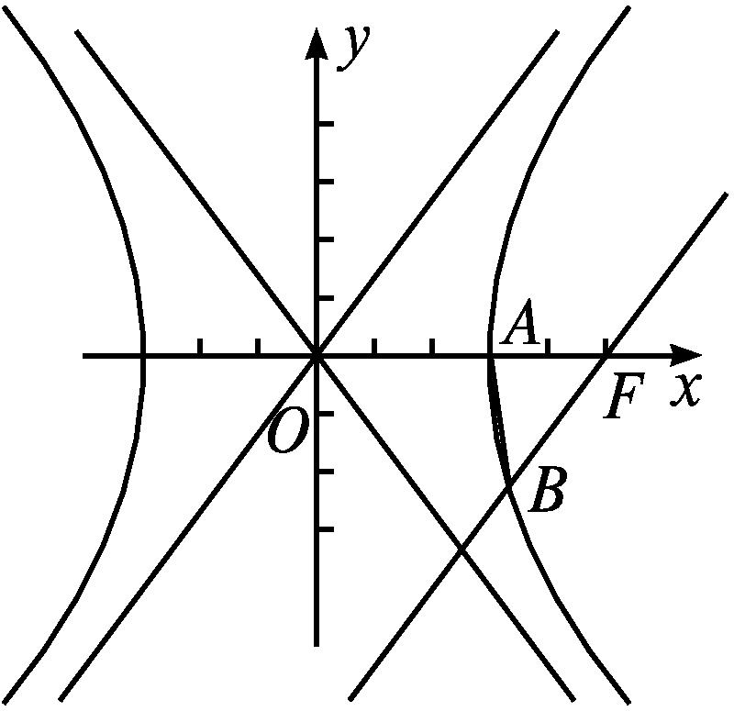
∴直线过F且斜率为$\frac{4}{3}$,
∴方程是y=$\frac{4}{3}$(x-5).
由$\left\{\begin{matrix}y=\frac{4}{3}\text{(}x\text{-}5\text{),} \\ \frac{x^{2}}{9}\text{-}\frac{y^{2}}{16}=1\text{,}\end{matrix}\right.得\frac{x^{2}}{9}-\frac{\text{(}x\text{-}5{\text{)}}^{2}}{9}$=1,
即10x=34,x=$\frac{17}{5}$,y=-$\frac{32}{15}$,
而|AF|=c-a=5-3=2,
∴S=$\frac{1}{2}$·|AF|·|y|=$\frac{1}{2}$×2×$\frac{32}{15}=\frac{32}{15}$.
答案 $\frac{32}{15}$
5.已知直线l:x-y+m=0与双曲线x²-$\frac{y^{2}}{2}$=1交于A,B两点,若线段AB的中点在圆x²+y²=5上,则实数m的值是 .
解析 由$\left\{\begin{matrix}x\text{-}y+m=0\text{,} \\ x^{2}\text{-}\frac{y^{2}}{2}=1\text{,}\end{matrix}\right.$消去y得x²-2mx-m²-2=0,
则Δ=4m²+4m²+8=8m²+8>0.设A(x₁,y₁),B(x₂,y₂),则x₁+x₂=2m,y₁+y₂=x₁+x₂+2m=4m,所以线段AB的中点坐标为(m,2m).又点(m,2m)在圆x²+y²=5上,所以m²+(2m)²=5,解得m=±1.
答案 ±1
6.已知双曲线C:$\frac{x^{2}}{a^{2}}-\frac{y^{2}}{b^{2}}$=1(a>0,b>0)的离心率为$\sqrt{3}$,右焦点为F,若过点M(1,0)且斜率为1的直线l与双曲线C交于A,B两点,且$\vec{FA}·\vec{FB}$=4,则此双曲线的方程为 .
解析 由e=$\frac{c}{a}=\sqrt{3}$,得c²=3a²,又c²=a²+b²,则b²=2a².直线l的方程为y=x-1,将其代入$\frac{x^{2}}{a^{2}}-\frac{y^{2}}{b^{2}}$=1得x²+2x-1-2a²=0.设A(x₁,y₁),B(x₂,y₂),则有x₁+x₂=-2,x₁x₂=-1-2a²,y₁y₂=x₁x₂-(x₁+x₂)+1=-2a²+2.又F($\sqrt{3}$a,0),则$\vec{FA}$=(x₁-$\sqrt{3}$a,y₁),$\vec{FB}$=(x₂-$\sqrt{3}$a,y₂),得$\vec{FA}·\vec{FB}$=x₁x₂-$\sqrt{3}$a(x₁+x₂)+3a²+y₁y₂=4,则a²-2$\sqrt{3}$a+3=0,从而a=$\sqrt{3}$,则a²=3,b²=6,故所求的双曲线方程为$\frac{x^{2}}{3}-\frac{y^{2}}{6}$=1.
答案 $\frac{x^{2}}{3}-\frac{y^{2}}{6}$=1
7.已知中心在原点的双曲线C的右焦点为(2,0),右顶点为($\sqrt{3}$,0).
(1)求双曲线C的方程;
(2)若直线l:y=kx+$\sqrt{2}$与双曲线C恒有两个交点A和B,且$\vec{OA}·\vec{OB}$>2,其中O为原点,求k的取值范围.
解 (1)设双曲线C的方程为$\frac{x^{2}}{a^{2}}-\frac{y^{2}}{b^{2}}$=1(a>0,b>0),由已知得a=$\sqrt{3}$,c=2.又因为a²+b²=c²,所以b²=1,
故双曲线C的方程为$\frac{x^{2}}{3}$-y²=1.
(2)将y=kx+$\sqrt{2}$代入$\frac{x^{2}}{3}$-y²=1中,
得(1-3k²)x²-6$\sqrt{2}$kx-9=0.
由直线l与双曲线C交于A,B两点得,
$$\left\{\begin{matrix}1\text{-}3k^{2}≠0\text{,} \\ Δ=\text{(-}6\sqrt{2}k{\text{)}}^{2}+36\text{(}1\text{-}3k^{2}\text{)}>0\text{,}\end{matrix}\right.$$
即k²≠$\frac{1}{3}$,且k²<1.①
设A(x_{A},y_{A}),B(x_{B},y_{B}),
则x_{A}+x_{B}=$\frac{6\sqrt{2}k}{1\text{-}3k^{2}}$,x_{A}x_{B}=$\frac{\text{-}9}{1\text{-}3k^{2}}$,
由$\vec{OA}·\vec{OB}$>2,得x_{A}x_{B}+y_{A}y_{B}>2,
而x_{A}x_{B}+y_{A}y_{B}=x_{A}x_{B}+(kx_{A}+$\sqrt{2}$)(kx_{B}+$\sqrt{2}$)
=(k²+1)x_{A}x_{B}+$\sqrt{2}$k(x_{A}+x_{B})+2
=(k²+1)·$\frac{\text{-}9}{1\text{-}3k^{2}}+\frac{\sqrt{2}k\text{·}6\sqrt{2}k}{1\text{-}3k^{2}}$+2=$\frac{3k^{2}+7}{3k^{2}\text{-}1}$,
于是$\frac{3k^{2}+7}{3k^{2}\text{-}1}$>2,解此不等式得$\frac{1}{3}$<k²<3.②
由①②得$\frac{1}{3}$<k²<1.
故k的取值范围是$\left(\text{-}1\text{,-}\frac{\sqrt{3}}{3}\right)∪\left(\frac{\sqrt{3}}{3}\text{,}1\right)$.
3.3 抛物线
3.3.1 抛物线及其标准方程

课标定位  素养阐释 | 1.了解抛物线的定义及焦点、准线的概念.  2.了解抛物线的几何图形和标准方程.  3.明确p的几何意义,并能解决简单的求抛物线标准方程问题.  4.提升数学抽象、直观想象、逻辑推理与数学运算素养.

自主预习新知导学
一、抛物线的定义
1.前面我们已经学习过求动点的轨迹方程,试求到直线y=-1的距离与到定点F(0,1)的距离相等的动点M的轨迹方程,这是我们以前学过的什么函数?试画出它的图象,并判断其图象是一条什么曲线?
提示 设M(x,y),则$\sqrt{x^{2}+\text{(}y\text{-}1{\text{)}}^{2}}$=|y+1|,化简,得x²=4y.这是我们学过的二次函数,图象是一条抛物线.如图,
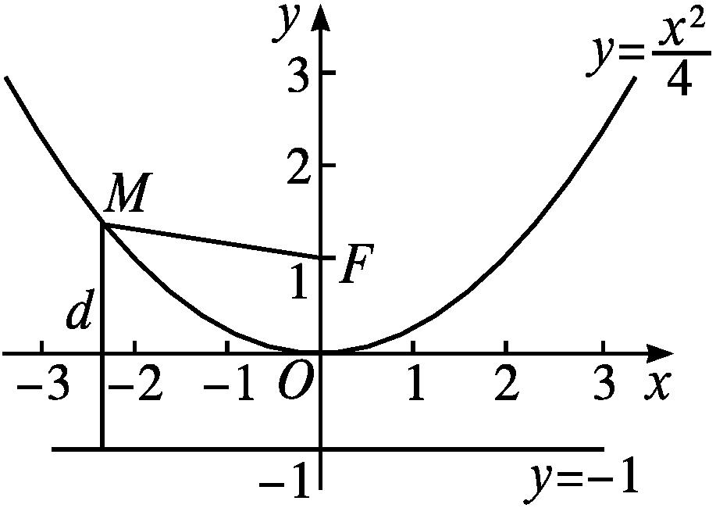
2.若将直线方程改为x=-1,点F的坐标改为(1,0),动点M到直线x=-1的距离与到点F的距离相等,则点M的轨迹方程又是什么?其图象与上一条曲线有什么联系?
提示 轨迹方程是y²=4x.图象可由x²=4y的图象绕原点顺时针旋转90°得到.
3.在上面两条曲线中,动点M满足的条件是什么?
提示 到定直线的距离与到定点的距离相等.
4.抛物线的定义
定义 | 我们把平面内与一个定点F和一条定直线l(l不经过点F)的距离相等的点的轨迹叫做抛物线
焦点 | 点F叫做抛物线的焦点
准线 | 直线l叫做抛物线的准线
集合  表示 | P={M||MF|=d,d为点M到准线l的距离}

5.到直线x=2与到定点P(-2,0)的距离相等的点的轨迹是( )

A.抛物线
B.双曲线
C.椭圆
D.直线
答案 A
二、抛物线的标准方程
1.如图,设定点F到定直线l的距离|FK|=p,类比椭圆、双曲线标准方程的建立过程,试建立适当的平面直角坐标系,求抛物线的标准方程.
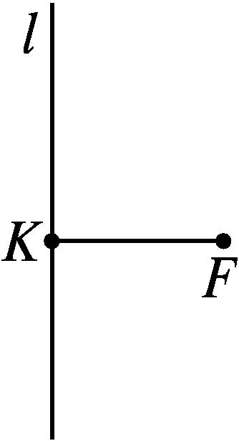
提示 取经过点F且垂直于直线l的直线为x轴,以线段FK的中点为坐标原点建立平面直角坐标系Oxy,如图.
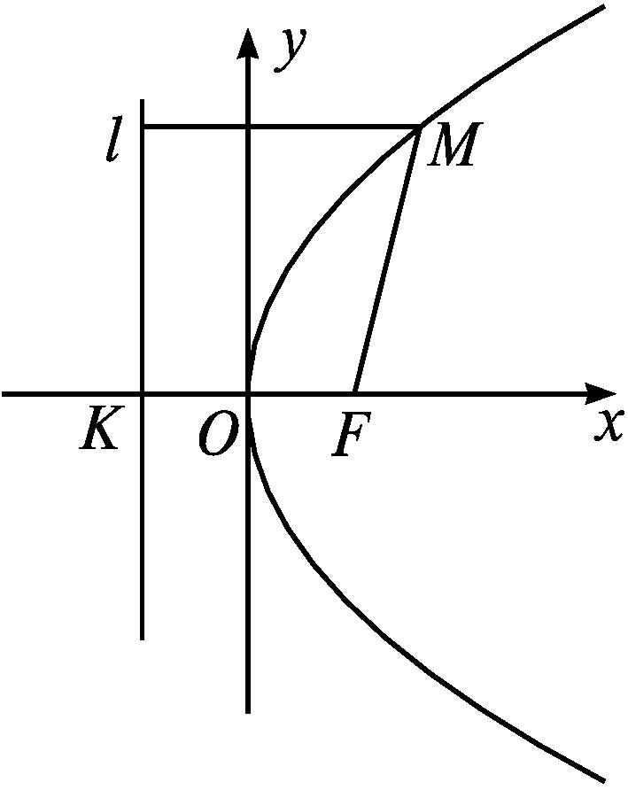
则F$\left(\frac{p}{2}\text{,}0\right)$,准线l的方程为x= -$\frac{p}{2}$.设M(x,y)是抛物线上任意一点,则|MF|=d,即$\sqrt{{\left(x\text{-}\frac{p}{2}\right)}^{2}+y^{2}}=\left|x+\frac{p}{2}\right|$.化简,得y²=2px(p>0).
2.根据定点F与定直线l的位置关系,你认为抛物线的标准方程有几种类型?开口方向有哪些?
提示 抛物线的标准方程有四种类型,开口方向有向右、向左、向上、向下.
3.抛物线的标准方程
标准  方程 | 图形 | 焦点坐标 | 准线方程
y²=2px  (p>0) | 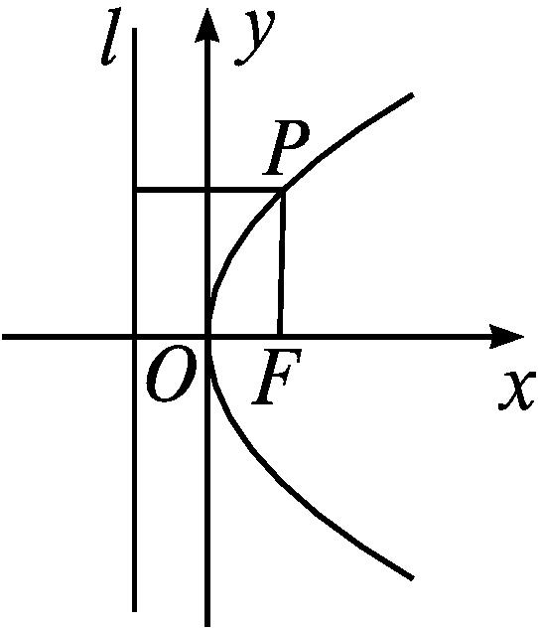 | $$\left(\frac{p}{2}\text{,}0\right)$$ | x=-$\frac{p}{2}$
y²=-2px  (p>0) | 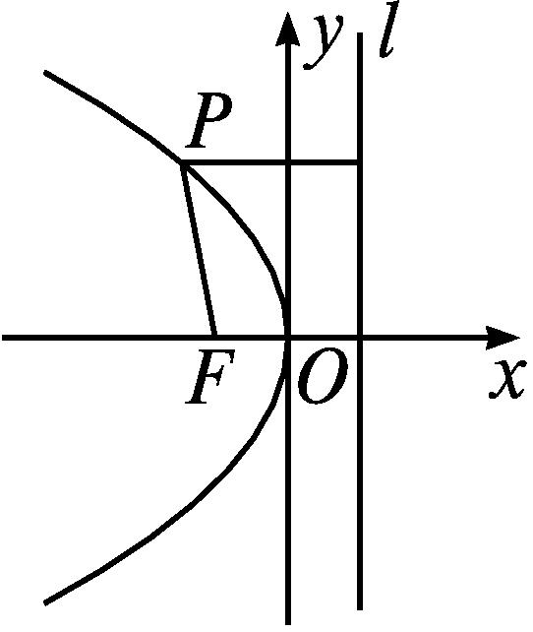 | $$\left(\text{-}\frac{p}{2}\text{,}0\right)$$ | x=$\frac{p}{2}$

续表
标准  方程 | 图形 | 焦点坐标 | 准线方程
x²=2py  (p>0) | 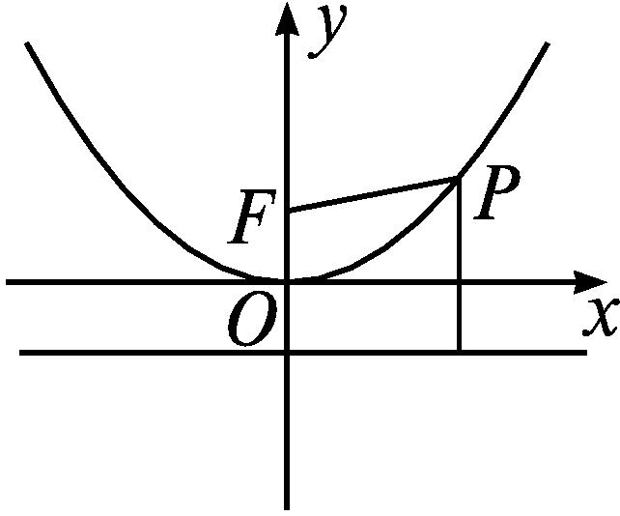 | $$\left(0\text{,}\frac{p}{2}\right)$$ | y=-$\frac{p}{2}$
x²=-2py  (p>0) | 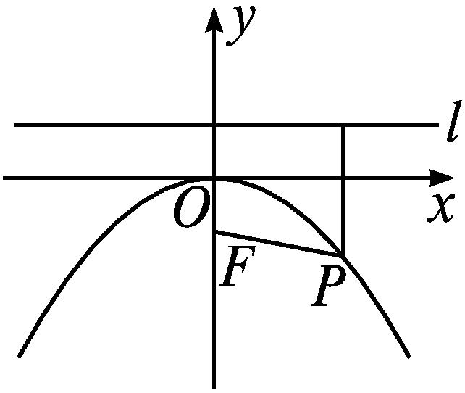 | $$\left(0\text{,-}\frac{p}{2}\right)$$ | y=$\frac{p}{2}$

4.下列关于抛物线x²=4y的描述正确的是( )
A.开口向上,焦点坐标为(0,1)
B.开口向上,焦点坐标为$\left(0\text{,}\frac{1}{16}\right)$
C.开口向右,焦点坐标为(1,0)
D.开口向右,焦点坐标为$\left(\frac{1}{16}\text{,}0\right)$
答案 A
【思考辨析】
判断下列说法是否正确,正确的在后面的括号内画“√”,错误的画“×”.
(1)方程x²=2py表示的抛物线开口向上. ( )
(2)抛物线的方程都是y关于x的二次函数. ( )
(3)标准方程y²=2px(p>0)中的p的几何意义是焦点到准线的距离. ( )
(4)抛物线的焦点位置由一次项及一次项系数的正负决定. ( )
(5)平面内与一个定点和一条定直线的距离相等的点的轨迹一定是抛物线. ( )
答案 (1)× (2)× (3)√ (4)√ (5)×
合作探究释疑解惑
探究一求抛物线的标准方程
【例1】 分别求适合下列条件的抛物线的标准方程:
(1)准线方程为y=$\frac{2}{3}$;
(2)过点(-3,2);
(3)焦点在直线x-2y-4=0上;
(4)焦点在y轴上,焦点到准线的距离为5.
分析 根据已知条件求出抛物线的标准方程中的p即可,注意标准方程的形式.
解 (1)因为抛物线的准线交y轴于正半轴,且$\frac{p}{2}=\frac{2}{3}$,则p=$\frac{4}{3}$,所以所求抛物线的标准方程为x²=-$\frac{8}{3}$y.
(2)由题知点(-3,2)在第二象限,设抛物线的标准方程为y²=-2px(p>0)或x²=2py(p>0),
将(-3,2)代入方程得2p=$\frac{4}{3}$或2p=$\frac{9}{2}$,
故抛物线的标准方程为y²=-$\frac{4}{3}$x或x²=$\frac{9}{2}$y.
(3)①令x=0,由方程0-2y-4=0得y=-2,
故抛物线的焦点坐标为(0,-2).
设抛物线的标准方程为x²=-2py(p>0),
则由$\frac{p}{2}$=2,得2p=8,
故所求抛物线的标准方程为x²=-8y.
②令y=0,由x-0-4=0得x=4,故抛物线的焦点坐标为(4,0).设抛物线的标准方程为y²=2px(p>0),由$\frac{p}{2}$=4得2p=16,故所求抛物线的标准方程为y²=16x.
综上可知,抛物线的标准方程为x²=-8y或y²=16x.
(4)已知抛物线的焦点在y轴上,可设方程为x²=2my(m≠0),由焦点到准线的距离为5,知|m|=5,m=±5,所以满足条件的抛物线有两条,它们的标准方程分别为x²=10y和x²=-10y.


1.用待定系数法求抛物线标准方程的步骤:
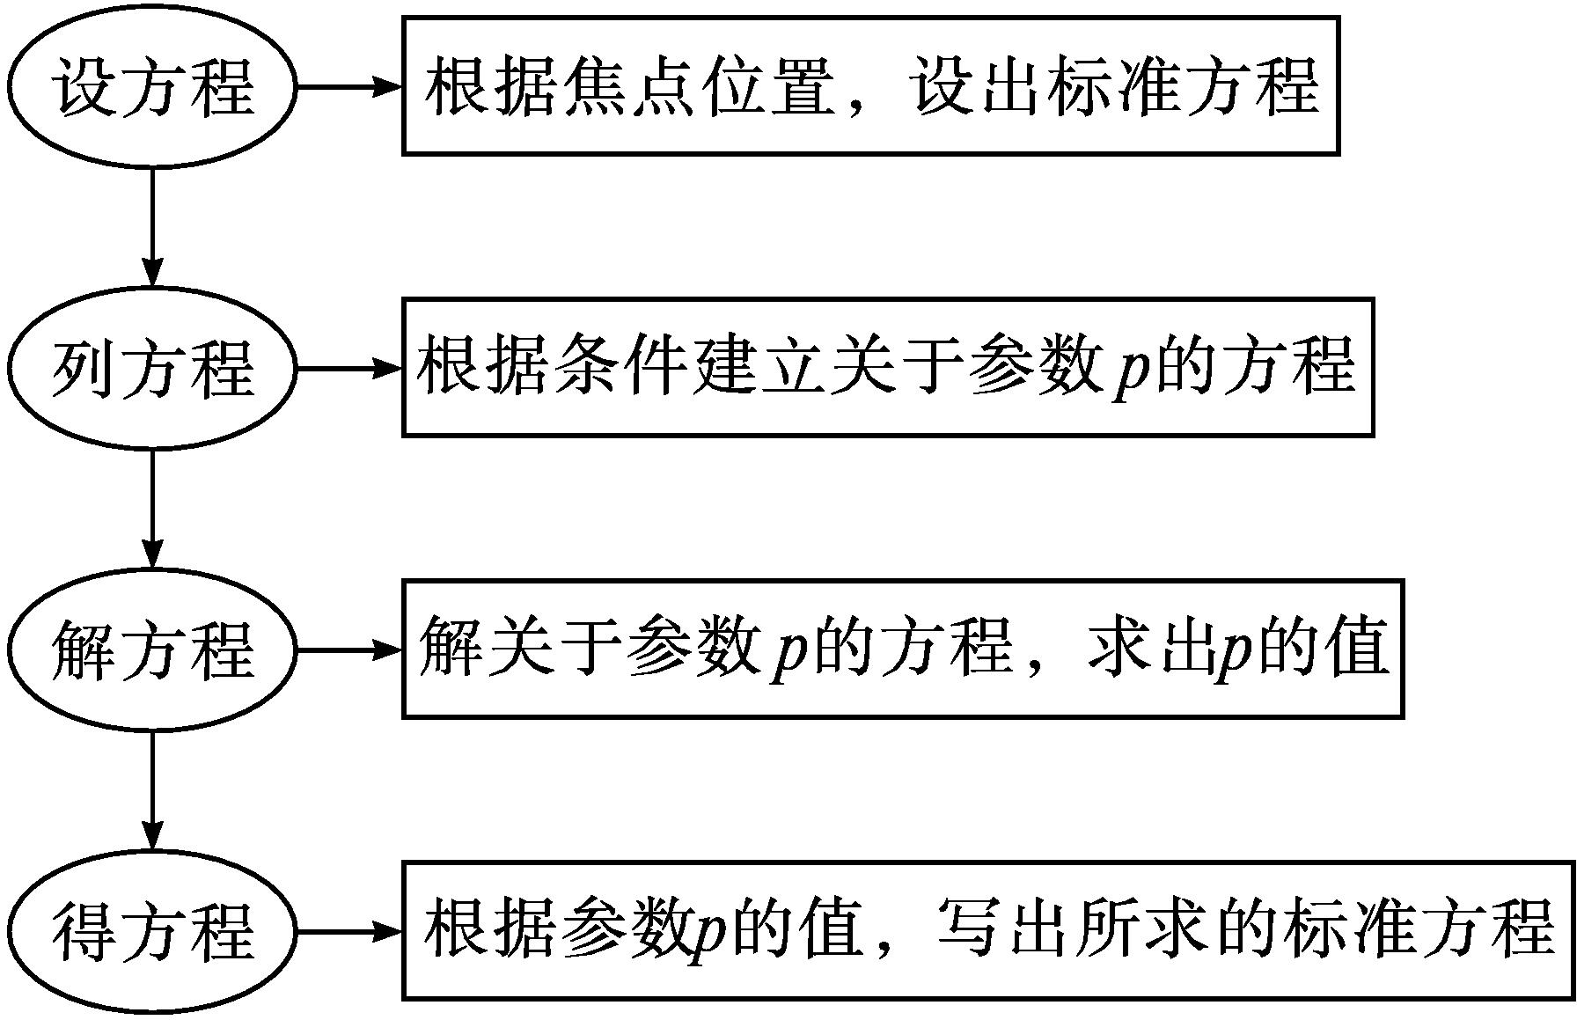
2.求抛物线的标准方程时需注意的三个问题
(1)把握开口方向与方程间的对应关系.
(2)当抛物线的类型没有确定时,可设方程为y²=mx(m≠0)或x²=ny(n≠0),这样可以减少讨论情况的个数.
(3)注意p与$\frac{p}{2}$的几何意义.
【变式训练1】 根据下列条件求抛物线的标准方程:
(1)焦点在y轴上且过点(-1,-3);
(2)过点(4,-8).
解 (1)如图①所示,设抛物线的标准方程为x²=-2py(p>0),将(-1,-3)代入方程得(-1)²=-2p×(-3),解得p=$\frac{1}{6}$,故抛物线的标准方程为x²=-$\frac{1}{3}$y.
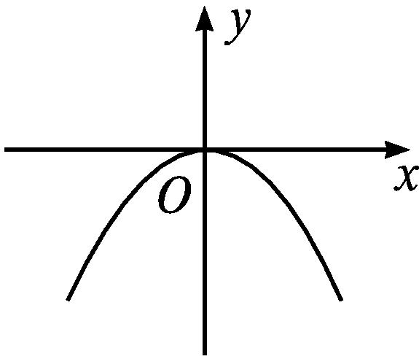
图①
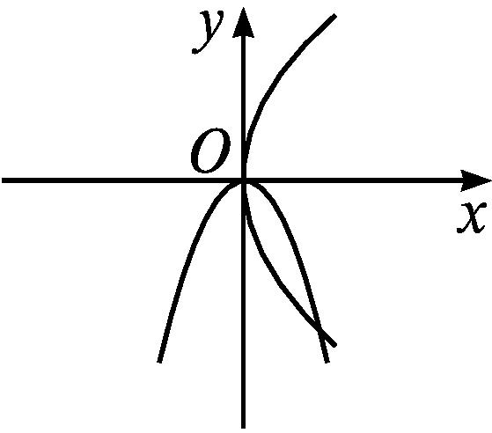
图②
(2)如图②所示,设抛物线的标准方程为y²=2px(p>0)或x²=-2py(p>0),将(4,-8)代入y²=2px,得p=8,将(4,-8)代入x²=-2py,得p=1,故所求抛物线的标准方程为y²=16x或x²=-2y.
探究二抛物线的定义及其应用
【例2】 (1)已知O为坐标原点,F为抛物线C:y²=4$\sqrt{2}$x的焦点,P为C上一点,若|PF|=4$\sqrt{2}$,则△POF的面积S为( )

A.2 B.2$\sqrt{2}$
C.2$\sqrt{3}$ D.4
(2)已知抛物线y²=4x的焦点是F,点P是抛物线上的动点,对于定点A(4,2),求|PA|+|PF|的最小值,并求出取最小值时的点P的坐标.
分析 (1)由条件及抛物线的定义求出点P的横、纵坐标,则△POF的面积易得.
(2)利用抛物线的定义,把|PF|转化为点到准线的距离.
(1)解析 由题意知抛物线的焦点F($\sqrt{2}$,0),
由抛物线的定义知|PF|=x_{P}+$\sqrt{2}$,又|PF|=4$\sqrt{2}$,所以x_{P}=3$\sqrt{2}$,代入抛物线方程求得y_{P}=±2$\sqrt{6}$,
所以S=$\frac{1}{2}$·|OF|·|y_{P}|=2$\sqrt{3}$.
答案 C
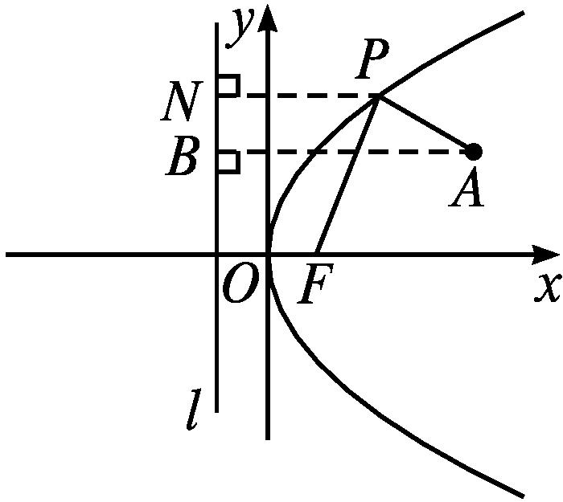
(2)解 如图,作PN⊥l于点N(l为准线),作AB⊥l于点B,
则|PA|+|PF|=|PA|+|PN|≥|AB|,
当且仅当P为AB与抛物线的交点时,取等号.
故(|PA|+|PF|)_{min}=|AB|=4+1=5.
此时y_{P}=2,代入抛物线方程得x_{P}=1,P(1,2).

将本例(2)点A坐标改为(3,4),点P到抛物线准线的距离为d,其他条件不变,则|PA|+d的最小值为 .
解析 由题意可知点(3,4)在抛物线的外部,d=|PF|.
∵|PA|+d=|PA|+|PF|的最小值即为A,F两点间的距离,
∴|PA|+d≥|AF|=$\sqrt{4^{2}+2^{2}}=\sqrt{16+4}$=2$\sqrt{5}$.
即|PA|+d的最小值为2$\sqrt{5}$.
答案 2$\sqrt{5}$


抛物线定义的两种应用
(1)实现距离转化.根据抛物线的定义,抛物线上任意一点到焦点的距离等于它到准线的距离,因此,由抛物线定义可以实现点点距与点线距的相互转化,从而简化某些问题.
(2)解决最值问题.在抛物线中求解与焦点有关的两点间距离和的最小值时,往往用抛物线的定义进行转化,即化折线为直线解决最值问题.
【变式训练2】 (1)已知点P是抛物线y²=2x上的一个动点,则点P到点A(0,2)的距离与点P到该抛物线准线的距离之和的最小值为( )
A.$\frac{\sqrt{17}}{2}$ B.3 C.$\sqrt{5}$ D.$\frac{9}{2}$
(2)若抛物线y²=-2px(p>0)上有一点M,其横坐标为-9,它到焦点的距离为10,求抛物线方程和点M的坐标.
(1)解析 由抛物线的定义可知,抛物线上的点到准线的距离等于到焦点的距离.由图可得,点P到准线x=-$\frac{1}{2}$的距离d=|PF|,易知点A(0,2)在抛物线y²=2x的外部,连接AF,交抛物线y²=2x于点P',欲使所求距离之和最小,只需A,P,F共线,
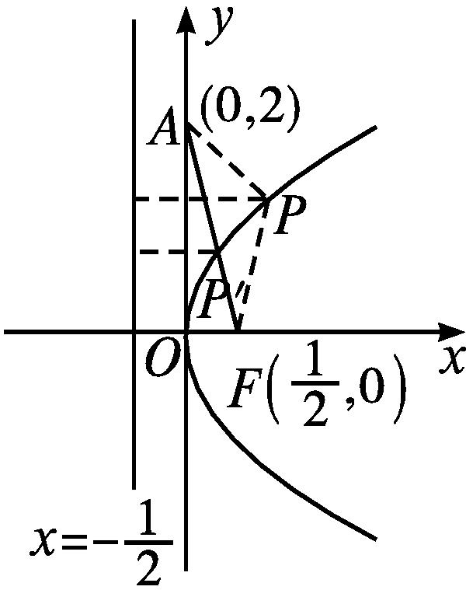
故其最小值为|AF|= $\sqrt{{\left(0\text{-}\frac{1}{2}\right)}^{2}+\text{(}2\text{-}0{\text{)}}^{2}}=\frac{\sqrt{17}}{2}$.
答案 A
(2)解 由抛物线定义,焦点为F$\left(\text{-}\frac{p}{2}\text{,}0\right)$,
准线为x=$\frac{p}{2}$,由题意设M到准线的距离为|MN|,
则|MN|=|MF|=10,即$\frac{p}{2}$-(-9)=10,
解得p=2.
故抛物线方程为y²=-4x,将x=-9代入y²=-4x,解得y=±6,故M(-9,6)或M(-9,-6).
探究三 与抛物线有关的轨迹方程
【例3】 (1)已知动圆M与直线y=2相切,且与定圆C:x²+(y+3)²=1外切,求动圆圆心M的轨迹方程.
(2)某河上有一座抛物线形的拱桥,当水面距拱顶5 m时,水面宽8 m.一木船宽4 m,高2 m,该木船载货时露在水面上的部分为0.75 m,当水面上涨到与拱顶相距多少时,木船开始不能通航?
分析 (1)利用|MC|的长度比点M到直线y=2的距离大1求解.
(2)先建立平面直角坐标系,确定抛物线的方程,由对称性知,木船的轴线与y轴重合,问题转化为求出当x=2时的y值.
解 (1)设动圆圆心为M(x,y),半径为r,
则由题意可得M(x,y)到圆心C(0,-3)的距离与到直线y=3的距离相等.
由抛物线的定义可知,动圆圆心的轨迹是以C(0,-3)为焦点,以y=3为准线的一条抛物线,其方程为x²=-12y.
(2)以桥的拱顶为坐标原点,拱高所在的直线为y轴,建立直角坐标系如图所示.
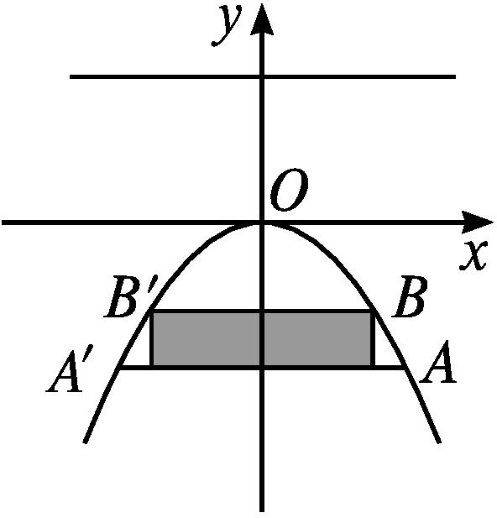
设抛物线的方程是x²=-2py(p>0),由题意知点A(4,-5)在抛物线上,故16=-2p×(-5)⇒p=$\frac{8}{5}$,则抛物线的方程是x²=-$\frac{16}{5}$y(-4≤x≤4),
设水面上涨,木船面两侧与抛物线形拱桥接触于点B,B'时,木船开始不能通航,
设B(2,y'),则2²=-$\frac{16}{5}$y'⇒y'=-$\frac{5}{4}.\left|\text{-}\frac{5}{4}\right|$+0.75=2(米).
故当水面上涨到与抛物线形的拱顶相距2 m时,木船开始不能通航.


1.求动点轨迹方程的方法:定义法,判断动点的轨迹是否满足抛物线的定义.若满足抛物线的定义,则可按抛物线标准方程的形式写出方程.
2.求解与抛物线有关的实际应用题的五个步骤.
(1)建立适当的坐标系.
(2)设出合适的抛物线标准方程.
(3)通过计算求出抛物线的标准方程.
(4)求出需要求出的量.
(5)还原到实际问题中,从而解决实际问题.
【变式训练3】 已知动圆M经过点A(3,0),且与直线l:x=-3相切,求动圆圆心M的轨迹方程.
解 设动点M(x,y),☉M与直线l:x=-3的切点为N,则|MA|=|MN|,即动点M到定点A和定直线l:x=-3的距离相等,故点M的轨迹是抛物线,且以A(3,0)为焦点,以直线l:x=-3为准线,则$\frac{p}{2}$=3,p=6,故动圆圆心M的轨迹方程是y²=12x.
易错辨析
考虑问题时思维不严密致误
【典例】 已知动点M(x,y)到y轴的距离比它到定点(2,0)的距离小2,求动点M(x,y)的轨迹方程.
错解 因为动点M到y轴的距离比它到定点(2,0)的距离小2,
所以动点M到定点(2,0)的距离与它到定直线x=-2的距离相等,
所以动点M的轨迹是以(2,0)为焦点,x=-2为准线的抛物线,且p=4,
所以抛物线的方程为y²=8x,即所求动点M的轨迹方程为y²=8x.
以上解答过程中都有哪些错误?出错的原因是什么?你如何改正?你如何防范?
提示 错解只考虑了y轴右侧的情况.在此题中,定点(2,0)到y轴的距离为2,故x轴上原点左侧的点也满足题中条件.
正解 因为动点M到y轴的距离比它到定点(2,0)的距离小2,
所以动点M到定点(2,0)的距离与它到定直线x=-2的距离相等,
所以以(2,0)为焦点,x=-2为准线的抛物线方程满足轨迹方程,且p=4,
所以抛物线的方程为y²=8x.
又x轴上原点左侧的点到y轴的距离比它到点(2,0)的距离小2,
所以方程y=0(x<0)也满足轨迹方程.
综上,动点M的轨迹方程为y=0(x<0)或y²=8x.


考虑问题时要注意题目中的隐含条件,本题中定点(2,0)到y轴的距离正好等于2,又定点(2,0)在x轴上,即x轴上原点左侧的点也满足条件.也可借助数形结合挖掘隐含条件.
【变式训练】 若位于y轴右侧的动点M(x,y)到F$\left(\frac{1}{2}\text{,}0\right)$的距离比它到y轴的距离大$\frac{1}{2}$,求点M的轨迹方程.
解 因为位于y轴右侧的动点M到F$\left(\frac{1}{2}\text{,}0\right)$的距离比它到y轴的距离大$\frac{1}{2}$,所以动点M到F$\left(\frac{1}{2}\text{,}0\right)$的距离与它到直线l:x=-$\frac{1}{2}$的距离相等.由抛物线的定义知动点M的轨迹是以F为焦点,l为准线的抛物线(不包含原点),其方程应为y²=2px(p>0)的形式,而$\frac{p}{2}=\frac{1}{2}$,所以p=1,2p=2,故点M的轨迹方程为y²=2x(x≠0).
随堂练习
1.焦点是F(0,5)的抛物线的标准方程是( )

A.y²=20x B.x²=20y
C.y²=$\frac{1}{20}$x D.x²=$\frac{1}{20}$y
解析 由5=$\frac{p}{2}$得p=10,且焦点在y轴正半轴上,故方程形式为x²=2py,所以x²=20y.
答案 B
2.若抛物线y=4x²上的一点M到焦点的距离为1,则点M的纵坐标是( )
A.$\frac{17}{16}$ B.$\frac{15}{16}$ C.$\frac{7}{8}$ D.0
解析 抛物线方程y=4x²化为标准方程为x²=$\frac{1}{4}$y,如图所示,
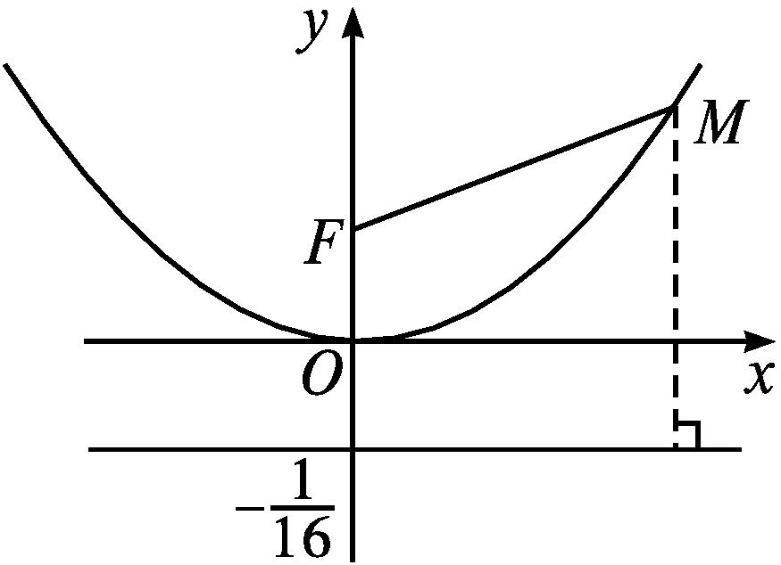
由抛物线定义可知,点M到焦点的距离等于点M到准线y=-$\frac{1}{16}$的距离,即$\left|y_{M}\text{-}\left(\text{-}\frac{1}{16}\right)\right|$=1,解得y_{M}=$\frac{15}{16}$.
答案 B
3.已知点P在抛物线y²=4x上,那么点P到点Q(2,-1)的距离与点P到抛物线焦点的距离之和取得最小值时,点P的坐标为( )
A.$\left(\frac{1}{4}\text{,-}1\right)$ B.$\left(\frac{1}{4}\text{,}1\right)$
C.(1,2) D.(1,-2)
解析 点Q(2,-1)在抛物线内部,如图所示.
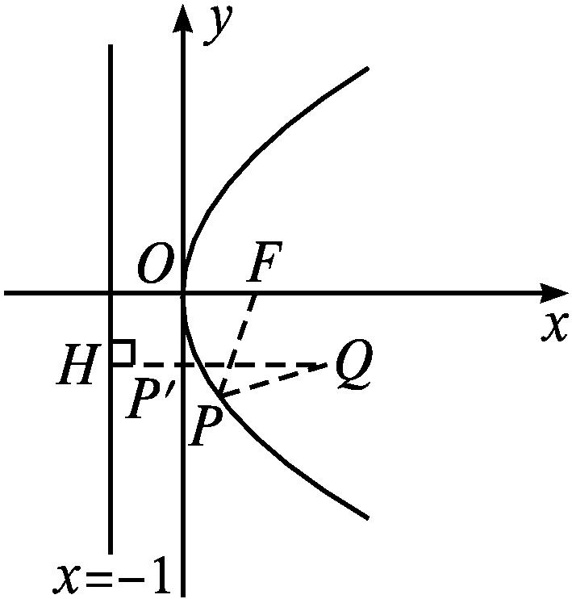
由抛物线的定义知,抛物线上的点P到点F的距离等于点P到准线x=-1的距离,过点Q作x=-1的垂线,与抛物线交于点P',则P'为所求,即当P与P'重合时,所求距离之和最小.当y=-1时,x=$\frac{1}{4}$,故P的坐标为$\left(\frac{1}{4}\text{,-}1\right)$.
答案 A
4.若抛物线y²=16x上一点P到x轴的距离为12,则点P与焦点F的距离|PF|= .
解析 由于点P到x轴的距离为12,可知点P的纵坐标为±12,故点P的横坐标x=$\frac{y^{2}}{16}$=9.
由抛物线的定义知|PF|=x+$\frac{p}{2}$=9+4=13.
答案 13
5.已知抛物线的焦点在x轴上,抛物线上的点M(-3,m)到焦点的距离等于5,求抛物线的标准方程和m的值.
解 (方法一)设抛物线的标准方程为y²=-2px(p>0),则焦点F$\left(\text{-}\frac{p}{2}\text{,}0\right)$.
由题设可得$\left\{\begin{matrix}m^{2}=6p\text{,} \\ \sqrt{m^{2}+{\left(3\text{-}\frac{p}{2}\right)}^{2}}=5\text{,}\end{matrix}\right.$
解得$\left\{\begin{matrix}p=4\text{,} \\ m=2\sqrt{6}\end{matrix}\right.或\left\{\begin{matrix}p=4\text{,} \\ m=\text{-}2\sqrt{6}\text{,}\end{matrix}\right.$
故所求的抛物线的标准方程为y²=-8x,m的值为±2$\sqrt{6}$.
(方法二)设抛物线的标准方程为y²=-2px(p>0),
则焦点F$\left(\text{-}\frac{p}{2}\text{,}0\right)$,准线方程为x=$\frac{p}{2}$.
根据抛物线的定义,点M到焦点的距离等于5,也就是M到准线的距离为5,则3+$\frac{p}{2}$=5,解得p=4,
因此,抛物线的标准方程为y²=-8x,又点M(-3,m)在抛物线上,于是m²=24,m=±2$\sqrt{6}$.
课后训练巩固提升
A组
1.抛物线x=4y²的准线方程是( )

A.y=$\frac{1}{2}$ B.y=-1
C.x=-$\frac{1}{16}$ D.x=$\frac{1}{8}$
解析 由x=4y²得y²=$\frac{1}{4}$x,故准线方程为x=-$\frac{1}{16}$.
答案 C
2.已知定点F和定直线l,点F不在直线l上,动圆M过点F且与直线l相切,则动圆圆心M的轨迹是( )
A.射线 B.直线 C.抛物线 D.椭圆
解析 因为动圆M过点F,且动圆M与直线l相切,所以圆心M到直线l的距离等于圆的半径|MF|,即动点M到定点F的距离等于它到定直线l的距离,且定点F不在定直线l上,所以由抛物线的定义,可知圆心M的轨迹是抛物线.
答案 C
3.若抛物线y²=mx的准线与直线x=1的距离为3,则此抛物线的方程为( )
A.y²=-16x
B.y²=8x
C.y²=16x或y²=-8x
D.y²=-16x或y²=8x
解析 抛物线的准线方程为x=-$\frac{m}{4}$,
则$\left|1+\frac{m}{4}\right|$=3,m=8或-16.
故所求抛物线方程为y²=8x或y²=-16x.故选D.
答案 D
4.已知F是抛物线y²=x的焦点,A,B是该抛物线上的两点,|AF|+|BF|=3,则线段AB的中点到y轴的距离为 ( )
A.$\frac{3}{4}$ B.1 C.$\frac{5}{4}$ D.$\frac{7}{4}$
解析 如图,设E为AB的中点,过A,B,E三点作准线l:x=-$\frac{1}{4}$的垂线,垂足分别为C,D,G.根据抛物线的定义,知|AC|+|BD|=|AF|+|BF|=3.根据梯形中位线定理,得线段AB的中点到y轴的距离为$\frac{1}{2}$(|AC|+|BD|)-$\frac{1}{4}=\frac{3}{2}-\frac{1}{4}=\frac{5}{4}$.
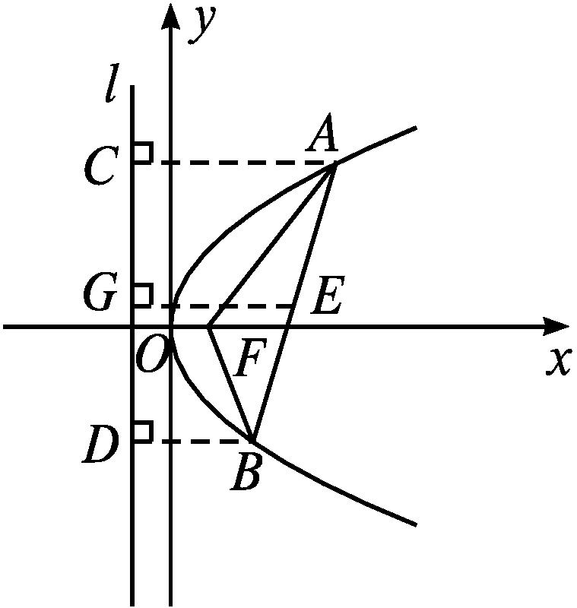
答案 C
5.一动圆圆心在抛物线x²=4y上,该圆过点(0,1),且与定直线l相切,则直线l的方程为 .
解析 因为动圆过点(0,1),且与定直线l相切,
所以动圆圆心到点(0,1)的距离与它到定直线l的距离相等.
又因为动圆圆心在抛物线x²=4y上,且(0,1)为抛物线的焦点,所以l为抛物线的准线,所以直线l的方程为y=-1.
答案 y=-1
6.已知抛物线C:4x+ay²=0恰好经过圆M:(x-1)²+(y-2)²=1的圆心,则抛物线C的焦点坐标为 ,准线方程为 .
解析 圆M的圆心为(1,2),代入4x+ay²=0得a=-1,将抛物线C的方程化为标准方程得y²=4x,故焦点坐标为(1,0),准线方程为x=-1.
答案 (1,0) x=-1
7.
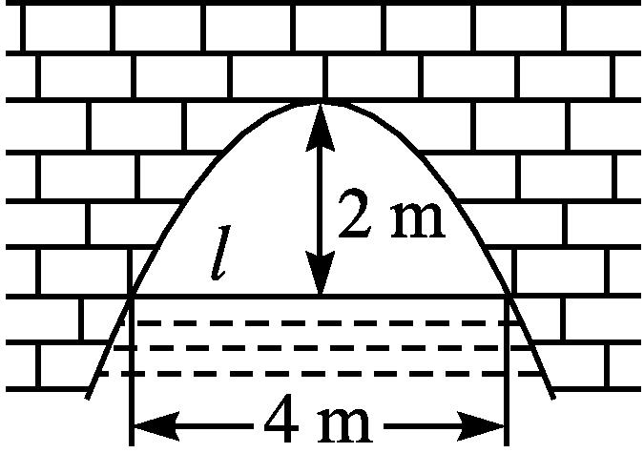
一座抛物线形拱桥的示意图如图所示,当水面高度在l时,拱顶离水面2 m,水面宽4 m,水位下降1 m后,水面宽 m.
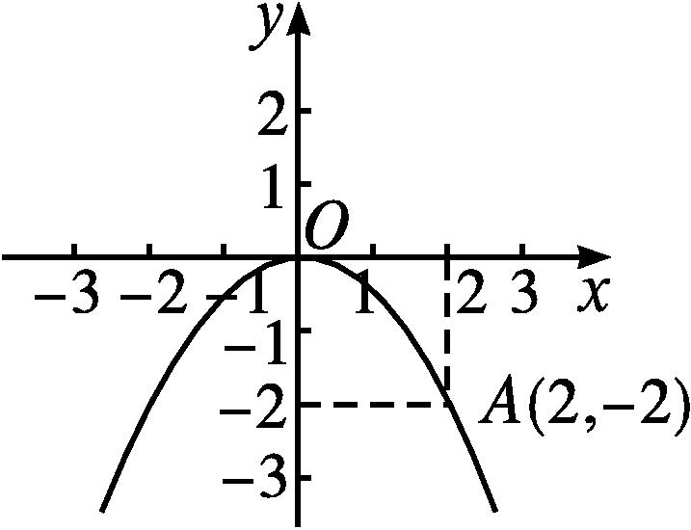
解析 设水面与桥的一个交点为A,
如图,建立平面直角坐标系,则A的坐标为(2,-2).
设抛物线方程为x²=-2py(p>0),
则2²=-2p×(-2),得p=1,
故抛物线方程为x²=-2y.
设水位下降1 m后水面与桥的交点坐标为(x₀,-3),则$x_{0}^{2}$=6,x₀=±$\sqrt{6}$,水面宽为2$\sqrt{6}$ m.
答案 2$\sqrt{6}$
8.根据下列条件写出抛物线的标准方程.
(1)准线方程是y=3;
(2)过点P(-2$\sqrt{2}$,4);
(3)焦点到准线的距离为$\sqrt{2}$.
解 (1)由准线方程为y=3知抛物线的焦点在y轴负半轴上,且$\frac{p}{2}$=3,则p=6,故所求抛物线的标准方程为x²=-12y.
(2)因为点P(-2$\sqrt{2}$,4)在第二象限,所以设所求抛物线的标准方程为y²=-2px(p>0)或x²=2py(p>0).若抛物线的标准方程为y²=-2px(p>0),则由4²=-2p×(-2$\sqrt{2}$),解得p=2$\sqrt{2}$;若抛物线的标准方程为x²=2py(p>0),则由(-2$\sqrt{2}$)²=2p×4,解得p=1.
故所求抛物线的标准方程为y²=-4$\sqrt{2}$x或x²=2y.
(3)由焦点到准线的距离为$\sqrt{2}$,得p=$\sqrt{2}$,故所求抛物线的标准方程为y²=2$\sqrt{2}$x或y²=-2$\sqrt{2}$x或x²=2$\sqrt{2}$y或x²=-2$\sqrt{2}$y.
9.已知抛物线y²=2x的焦点是F,点P是抛物线上的动点,点A(3,2).
(1)求|PA|+|PF|的最小值,并求出取最小值时点P的坐标;
(2)求点P到点B$\left(\frac{1}{2}\text{,}2\right)$的距离与到直线x=-$\frac{1}{2}$的距离之和的最小值.
解 (1)将x=3代入抛物线方程y²=2x,得y=±$\sqrt{6}$.
∵$\sqrt{6}$>2,∴点A在抛物线内部.
过点P作PQ垂直抛物线的准线l:x=-$\frac{1}{2}$于点Q,
由抛物线的定义,知|PA|+|PF|=|PA|+|PQ|,
当P,A,Q三点共线时,|PA|+|PQ|的值最小,最小值为$\frac{7}{2}$,即|PA|+|PF|的最小值为$\frac{7}{2}$,
此时点P的纵坐标为2,代入y²=2x,得x=2,
∴点P的坐标为(2,2).
(2)设抛物线上点P到准线l:x=-$\frac{1}{2}$的距离为d.
显然点B$\left(\frac{1}{2}\text{,}2\right)$在抛物线的外部.
由抛物线的定义,得|PB|+d=|PB|+|PF|≥|BF|,
当B,P,F三点共线(P在线段BF上)时取等号.
又|BF|=$\sqrt{{\left(\frac{1}{2}\text{-}\frac{1}{2}\right)}^{2}+\text{(}2\text{-}0{\text{)}}^{2}}$=2,
故所求最小值为2.
B组
1.设M(x₀,y₀)为抛物线C:x²=8y上一点,F为抛物线C的焦点,以F为圆心,|FM|为半径的圆和抛物线C的准线相交,则y₀的取值范围是( )
A.(0,2) B.[0,2]
C.[2,+∞) D.(2,+∞)
解析 圆心到抛物线准线的距离为p=4,根据已知只要|FM|>4即可,根据抛物线的定义,|FM|=y₀+2,由y₀+2>4,解得y₀>2,故y₀的取值范围是(2,+∞).
答案 D
2.已知直线l₁:4x-3y+6=0和直线l₂:x=-1,抛物线y²=4x上一动点P到直线l₁和直线l₂的距离之和的最小值是( )
A.2 B.3
C.$\frac{11}{5}$ D.$\frac{37}{16}$
解析 如图,动点P到l₂:x=-1的距离可转化为|PF|,
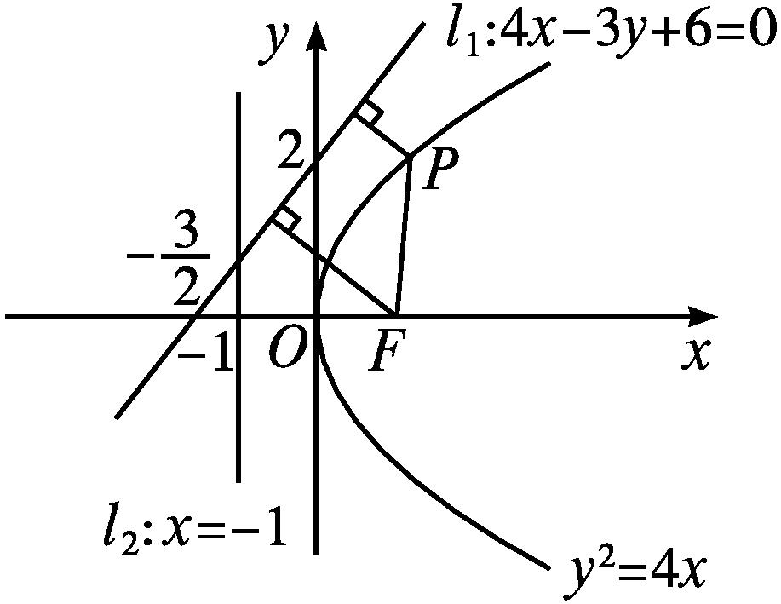
由图可知,距离和的最小值即F到直线l₁的距离d=$\frac{\text{|}4+6\text{|}}{\sqrt{4^{2}+\text{(-}3{\text{)}}^{2}}}$=2.
答案 A
3.设抛物线C:y²=2px(p>0)的焦点为F,点M在C上,|MF|=5,若以MF为直径的圆过点(0,2),则抛物线C的方程为( )
A.y²=4x或y²=8x
B.y²=2x或y²=8x
C.y²=4x或y²=16x
D.y²=2x或y²=16x
解析 因为抛物线C的方程为y²=2px(p>0),所以焦点F$\left(\frac{p}{2}\text{,}0\right)$,设M(x,y),由抛物线的性质,知|MF|=x+$\frac{p}{2}$=5,得x=5-$\frac{p}{2}$.因为圆心是MF的中点,所以根据中点坐标公式,可得圆心的横坐标为$\frac{5}{2}$,由已知,得圆的半径也为$\frac{5}{2}$,故由该圆与y轴相切于点(0,2),得圆心的纵坐标为2,则点M的纵坐标为4,即M$\left(5\text{-}\frac{p}{2}\text{,}4\right)$,代入抛物线方程,得p²-10p+16=0,解得p=2或p=8.所以抛物线C的方程为y²=4x或y²=16x.故选C.
答案 C
4.如图,一条南北方向的公路l,A地在公路中心O地正东2 km处,B地在A地东偏北30°方向2$\sqrt{3}$ km处,河流沿岸曲线PQ上任意一点到公路l和到A地距离相等.现要在曲线PQ上建一座码头,向A,B两地运货物,经测算,从M到A,B的修建费用都为a万元/km,则修建这条公路的总费用(单位:万元)最低是( )
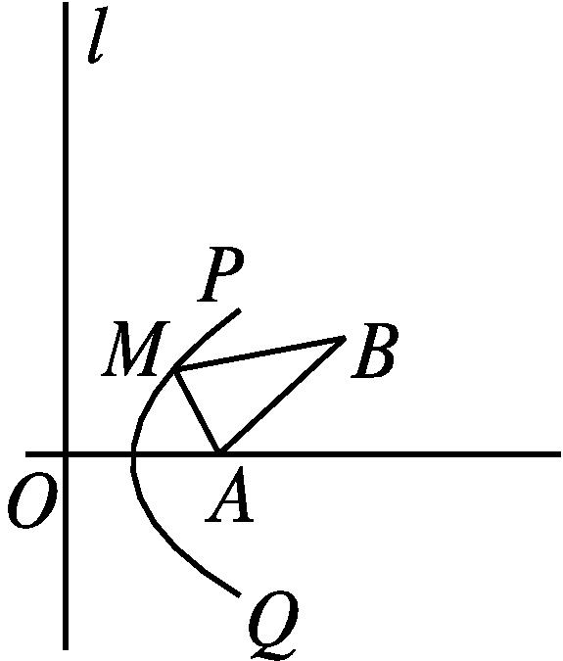
A.5a B.6a
C.(2+$\sqrt{3}$)a D.2($\sqrt{3}$+1)a
解析 依题意知曲线PQ是以A为焦点、l为准线的抛物线,根据抛物线的定义知,欲求从M到A,B修建公路的费用最低,只需求出B到直线l距离即可,因为B地在A地东偏北30°方向2$\sqrt{3}$ km处,
所以点B到点A的水平距离为3 km,
所以B到直线l距离为3+2=5(km),
故修建这两条公路的总费用最低为5a万元.
答案 A
5.抛物线y=-$\frac{1}{4}$x²上的动点M到两定点F(0,-1),E(1,-3)的距离之和的最小值为 .
解析 抛物线的标准方程为x²=-4y,其焦点坐标为(0,-1),准线方程为y=1,则|MF|的长度等于点M到准线y=1的距离,从而点M到两定点F,E的距离之和的最小值为点E(1,-3)到直线y=1的距离.即最小值为4.
答案 4
6.在平面直角坐标系中,曲线C₁上的点均在圆C₂:(x-5)²+y²=9外,且对C₁上任意一点M,M到直线x=-2的距离等于该点与圆C₂上点的距离的最小值.求曲线C₁的方程.
解 (方法一)设点M的坐标为(x,y),由已知得|x+2|=$\sqrt{\text{(}x\text{-}5{\text{)}}^{2}+y^{2}}$-3.
易知圆C₂上的点位于直线x=2的右侧(包含x=2),于是x+2>0,所以$\sqrt{\text{(}x\text{-}5{\text{)}}^{2}+y^{2}}$=x+5.
化简得曲线C₁的方程为y²=20x.
(方法二)由题设知,条件“对C₁上任意一点M,M到直线x=-2的距离等于该点与圆C₂上点的距离的最小值”等价于“曲线C₁上任意一点M到圆心C₂(5,0)的距离等于它到直线x=-5的距离”.故曲线C₁是以点(5,0)为焦点,直线x=-5为准线的抛物线,曲线C₁的方程为y²=20x.
7.已知抛物线y²=2px(p>0)上的一点M到定点A$\left(\frac{7}{2}\text{,}4\right)$和焦点F的距离之和的最小值等于5,求抛物线的方程.
解 ①当点A在抛物线内部时,4²<2p×$\frac{7}{2}$,
即p>$\frac{16}{7}$,|MF|+|MA|=|MA'|+|MA|.
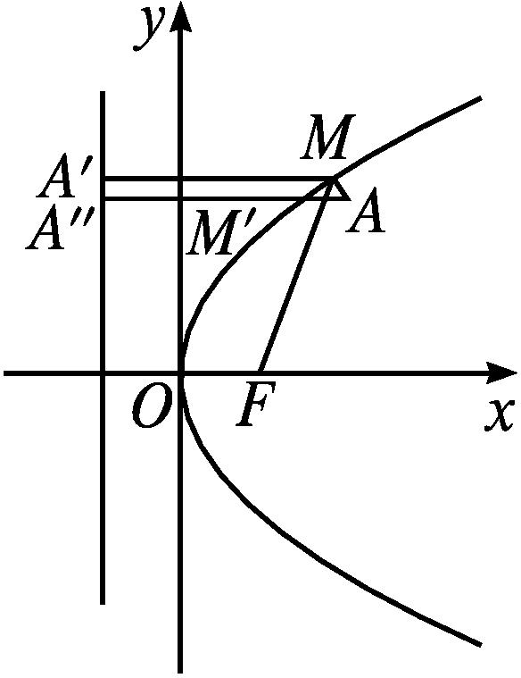
当A,M,A'共线时(如图,A,M',A″共线),(|MF|+|MA|)_{min}=5.
故$\frac{p}{2}$=5-$\frac{7}{2}=\frac{3}{2}$⇒p=3,满足3>$\frac{16}{7}$,故抛物线方程为y²=6x.
②当点A在抛物线外部或在抛物线上时,4²≥2p×$\frac{7}{2}$,
即0<p≤$\frac{16}{7}$,连接AF交抛物线于点M,
此时(|MA|+|MF|)最小,
即|AF|_{min}=5,${\left(\frac{7}{2}\text{-}\frac{p}{2}\right)}^{2}$+4²=25,
$\frac{7}{2}-\frac{p}{2}$=±3⇒p=1或p=13(舍去后者).
故抛物线方程为y²=2x.
综上,抛物线方程为y²=6x或y²=2x.
3.3.2 抛物线的简单几何性质

课标定位  素养阐释 | 1.了解抛物线的简单几何性质.  2.能利用性质解决与抛物线有关的问题.  3.能利用方程与数形结合思想解决焦点弦问题.  4.提升直观想象、逻辑推理与数学运算素养.

自主预习新知导学
一、抛物线的简单几何性质
1.我们知道二次函数y=x²是抛物线的一种标准方程,有定义域、值域,其图象有对称轴、顶点坐标,那么你能写出抛物线y²=2px(p>0)的对称轴、顶点坐标、图象上的点的横、纵坐标满足的范围吗?
提示 抛物线y²=2px(p>0)的对称轴为x轴,即y=0,顶点坐标为(0,0),x≥0,y∈R.
2.抛物线的几何性质
标准方程 | 图形 | 开口  方向 | 范围 | 对称轴 | 顶点、  离心率
y²=2px  (p>0) | 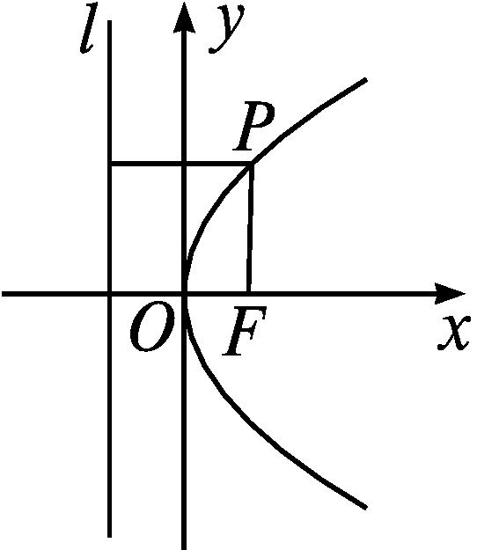 | 向右 | x≥0,  y∈R | x轴 | O(0,0),  e=1
y²=-2px  (p>0) | 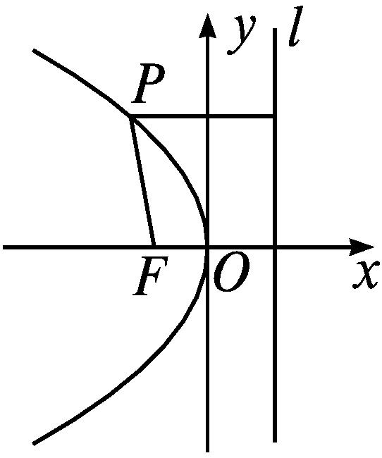 | 向左 | x≤0,  y∈R
x²=2py  (p>0) | 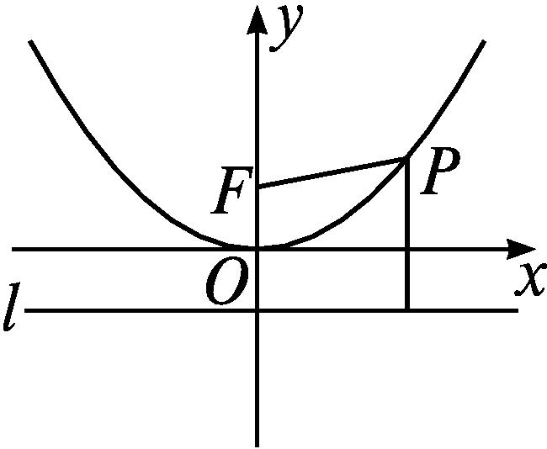 | 向上 | x∈R,  y≥0 | y轴
x²=-2py  (p>0) | 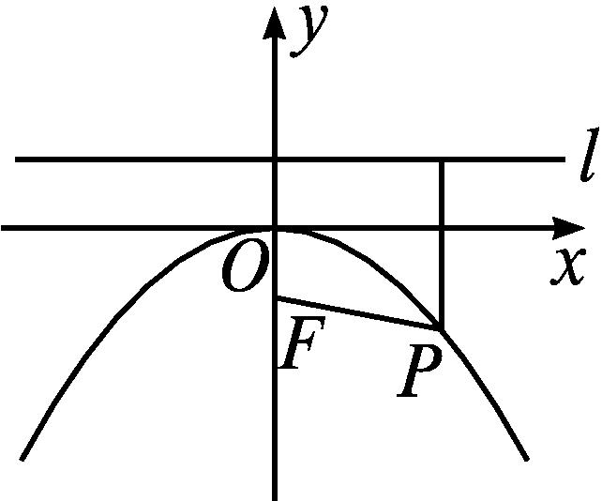 | 向下 | x∈R,  y≤0

3.顶点在原点,对称轴为y轴,顶点到准线的距离为4的抛物线方程是( )

A.x²=16y B.x²=8y
C.x²=±8y D.x²=±16y
解析 顶点在原点,对称轴为y轴的抛物线方程有两个:x²=-2py,x²=2py(p>0).由顶点到准线的距离为4知p=8,故所求抛物线方程为x²=16y,x²=-16y.
答案 D
二、过焦点的弦长公式
1.若斜率为k的直线l经过抛物线y²=2px(p>0)的焦点F,与抛物线相交于A(x₁,y₁),B(x₂,y₂)两点,你能想到哪些求弦长|AB|的方法?
提示 (方法一)利用两点间的距离公式;(方法二)利用弦长公式|AB|=$\sqrt{1+k^{2}}$|x₁-x₂|;(方法三)|AB|=|AF|+|BF|=x₁+$\frac{p}{2}$+x₂+$\frac{p}{2}$=x₁+x₂+p.
2.焦点弦
直线过抛物线y²=2px(p>0)的焦点F,与抛物线交于A(x₁,y₁),B(x₂,y₂)两点,由抛物线的定义知,|AF|=x₁+$\frac{p}{2}$,|BF|=x₂+$\frac{p}{2}$,故|AB|=x₁+x₂+p.
3.过抛物线y²=4x的焦点作直线交抛物线于A(x₁,y₁),B(x₂,y₂)两点,若x₁+x₂=6,则|AB|等于 ( )
A.10 B.8
C.6 D.4
解析 |AB|=x₁+x₂+p=6+2=8.
答案 B
【思考辨析】
判断下列说法是否正确,正确的在后面的括号内画“√”,错误的画“×”.
(1)抛物线关于顶点对称. ( )
(2)抛物线只有一个焦点,一条对称轴,无对称中心. ( )
(3)抛物线的标准方程虽然各不相同,但是其离心率都相同. ( )
(4)抛物线是双曲线的一支,也有渐近线. ( )
答案 (1)× (2)√ (3)√ (4)×
合作探究释疑解惑
探究一由抛物线的几何性质求其标准方程
【例1】 (1)已知抛物线的顶点在原点,对称轴重合于椭圆9x²+4y²=36短轴所在的直线,抛物线焦点到顶点的距离为3,则抛物线的方程为 .
(2)已知抛物线的顶点在坐标原点,对称轴为x轴且与圆x²+y²=4相交的公共弦长等于2$\sqrt{3}$,则抛物线的方程为 .
分析 (1)利用几何性质确定抛物线方程;
(2)因为圆和抛物线都关于x轴对称,所以它们的交点也关于x轴对称,即公共弦被x轴垂直平分,于是由弦长等于2$\sqrt{3}$,可知交点纵坐标为±$\sqrt{3}$.
解析 (1)椭圆的方程可化为$\frac{x^{2}}{4}+\frac{y^{2}}{9}$=1,其短轴在x轴上,故抛物线的对称轴为x轴.所以设抛物线的方程为y²=2px(p>0)或y²=-2px(p>0).因为抛物线的焦点到顶点的距离为3,即$\frac{p}{2}$=3,所以p=6.则抛物线的标准方程为y²=12x或y²=-12x.
(2)根据抛物线和圆的对称性知,其交点纵坐标为±$\sqrt{3}$,交点横坐标为±1,设抛物线方程为y²=2px(p>0)或y²=-2px(p>0),则2p=3,从而抛物线方程为y²=3x或y²=-3x.
答案 (1)y²=12x或y²=-12x (2)y²=3x或y²=-3x


抛物线各元素间的关系
抛物线的焦点始终在对称轴上,顶点就是抛物线与对称轴的交点,准线始终与对称轴垂直,准线与对称轴的交点和焦点关于顶点对称,顶点到焦点的距离等于顶点到准线的距离,为$\frac{p}{2}$.
【变式训练1】 已知圆x²+y²-6x-7=0与抛物线y²=2px(p>0)的准线相切,则p=( )

A.1 B.2 C.3 D.4
解析 抛物线y²=2px的准线为x=-$\frac{p}{2}$,
圆的标准方程为(x-3)²+y²=4²,故圆心坐标为(3,0),半径为4,则3+$\frac{p}{2}$=4.故p=2.
答案 B
探究二抛物线的几何性质的应用
【例2】 已知A,B是抛物线y²=2px(p>0)上两点,O为坐标原点,若|OA|=|OB|,且△ABO的垂心恰是此抛物线的焦点F,求直线AB的方程.
分析 先由抛物线的对称性设出A,B两点的坐标,再利用垂直和点A,B在抛物线上求解.
解 抛物线的焦点F$\left(\frac{p}{2}\text{,}0\right)$.
∵抛物线关于x轴对称,|OA|=|OB|,
∴△ABO为等腰三角形.
∴A,B两点关于x轴对称.
设A(x₀,y₀),则B(x₀,-y₀),
∵△ABO的垂心恰为抛物线的焦点,∴BF⊥OA.
则k_{BF}·k_{OA}=-1,即$\frac{\text{-}y_{0}\text{-}0}{x_{0}\text{-}\frac{p}{2}}·\frac{y_{0}}{x_{0}}$=-1.
又$y_{0}^{2}$=2px₀,∴x₀=$\frac{5}{2}$p.
∴直线AB的方程为x=$\frac{5p}{2}$.

本例题若把“垂心”改为“重心”,其他条件不变,AB的方程如何?
解 因为抛物线关于x轴对称,|OA|=|OB|,所以A, B两点关于x轴对称.又F为△OAB的重心,|OF|=$\frac{p}{2}$,所以AB的方程应为x=$\frac{p}{2}+\frac{p}{4}=\frac{3p}{4}$.


利用抛物线的性质可以解决的问题
(1)对称性:解决抛物线的内接三角形问题.
(2)焦点、准线:解决与抛物线的定义有关的问题.
(3)范围:解决与抛物线有关的最值问题.
(4)焦点:解决焦点弦问题.
【变式训练2】 已知抛物线的焦点F在x轴上,直线l过点F且垂直于x轴,l与抛物线交于A,B两点,O为坐标原点,若△OAB的面积等于4,求此抛物线的标准方程.
解 由题意,抛物线方程可设为y²=2px(p≠0),焦点F$\left(\frac{p}{2}\text{,}0\right)$,直线l:x=$\frac{p}{2}$,
∴A,B两点坐标为$\left(\frac{p}{2}\text{,}p\right),\left(\frac{p}{2}\text{,-}p\right)$,∴|AB|=2|p|.
∵△OAB的面积为4,∴$\frac{1}{2}·\left|\frac{p}{2}\right|$·2|p|=4,
∴p=±2$\sqrt{2}$.∴抛物线的标准方程为y²=±4$\sqrt{2}$x.
探究三抛物线中过焦点的弦长问题
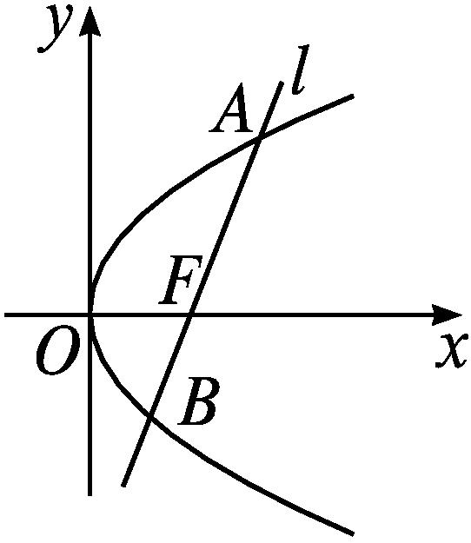
【例3】 如图,斜率为$\frac{4}{3}$的直线l经过抛物线y²=2px的焦点F(1,0),且与抛物线相交于A,B两点.
(1)求该抛物线的标准方程和准线方程;
(2)求线段AB的长.
分析 (1)由抛物线的焦点坐标得p的值,求出抛物线方程及其准线方程.(2)由过焦点的直线方程与抛物线方程联立,利用焦点弦长公式可解.
解 (1)由焦点F(1,0),得$\frac{p}{2}$=1,解得p=2.
故抛物线的标准方程为y²=4x,其准线方程为x=-1.
(2)设A(x₁,y₁),B(x₂,y₂),直线l的方程为y=$\frac{4}{3}$(x-1).与抛物线方程联立,得$\left\{\begin{matrix}y=\frac{4}{3}\text{(}x\text{-}1\text{),} \\ y^{2}=4x\text{,}\end{matrix}\right.$
消去y,整理得4x²-17x+4=0,
由抛物线的定义可知,|AB|=x₁+x₂+p=$\frac{17}{4}$+2=$\frac{25}{4}$.故线段AB的长为$\frac{25}{4}$.


对于抛物线的焦点弦,应熟悉一些常见的结论,并可直接应用于选择题和填空题的解答,如设AB是过抛物线y²=2px(p>0)的焦点F的一条弦,A(x₁,y₁),B(x₂,y₂)(A,B点为直线与抛物线的交点),则有:
(1)y₁y₂=-p²;
(2)x₁x₂=$\frac{p^{2}}{4}$;
(3)|AB|=x₁+x₂+p=$\frac{2p}{sin^{2}θ}$(θ为直线AB的倾斜角).
【变式训练3】 抛物线的顶点在原点,以x轴为对称轴,经过焦点且倾斜角为135°的直线被抛物线所截得的弦长为8,试求抛物线的方程.
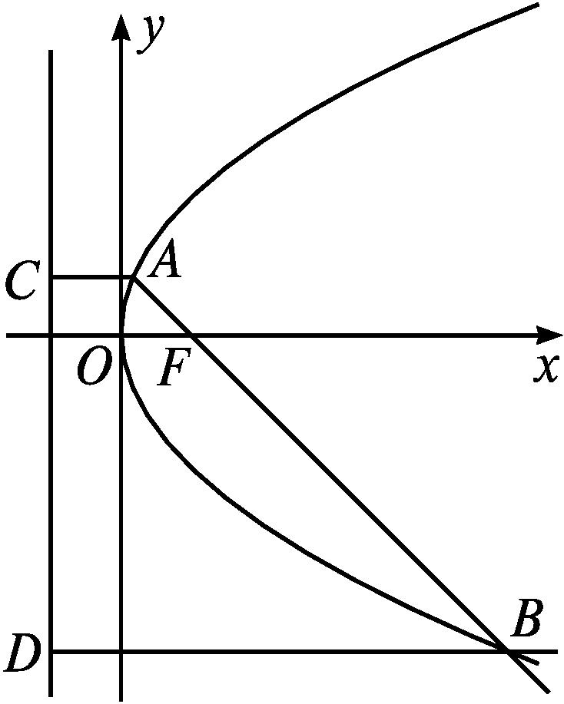
解 如图,依题意可设抛物线方程为y²=2px(p>0),
则直线方程为y=-x+$\frac{1}{2}$p.
设直线交抛物线于点A(x₁,y₁),B(x₂,y₂),
则由抛物线定义得
|AB|=|AF|+|FB|=|AC|+|BD|=x₁+$\frac{p}{2}$+x₂+$\frac{p}{2}$,即x₁+x₂+p=8.①
又A(x₁,y₁),B(x₂,y₂)是抛物线和直线的交点,
由$\left\{\begin{matrix}y=\text{-}x+\frac{1}{2}p\text{,} \\ y^{2}=2px\end{matrix}\right.$消去y得x²-3px+$\frac{p^{2}}{4}$=0,
∴x₁+x₂=3p,将其代入①得p=2,
∴所求抛物线方程为y²=4x.
当抛物线方程设为y²=-2px(p>0)时,
同理可求得抛物线方程为y²=-4x.
故抛物线方程为y²=4x或y²=-4x.
思想方法
函数思想与数形结合思想在抛物线最值中的应用
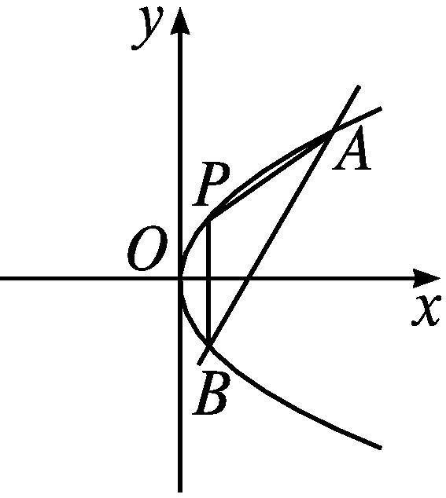
【典例】 如图,已知直线l:y=2x-4交抛物线y²=4x于A,B两点,试在抛物线AOB这段曲线上求一点P,使△PAB的面积最大,并求出这个最大面积.
审题视角 通过联立方程组求得A,B的坐标,从而可得|AB|的大小;设出点P坐标,利用点到直线的距离公式表示出AB边上的高,从而表示出△PAB的面积;考虑点P坐标变量的范围求得函数的最大值即可.
解 由$\left\{\begin{matrix}y=2x\text{-}4\text{,} \\ y^{2}=4x\text{,}\end{matrix}\right.$解得$\left\{\begin{matrix}x=4\text{,} \\ y=4\end{matrix}\right.或\left\{\begin{matrix}x=1\text{,} \\ y=\text{-}2\text{.}\end{matrix}\right.$
由题图可知,A(4,4),B(1,-2),则|AB|=3$\sqrt{5}$.
(方法一)设P(x₀,y₀)为抛物线AOB这段曲线上一点,d为点P到直线AB的距离,则d=$\frac{\text{|}2x_{0}\text{-}y_{0}\text{-}4\text{|}}{\sqrt{5}}=\frac{1}{\sqrt{5}}\left|\frac{y_{0}^{2}}{2}\text{-}y_{0}\text{-}4\right|=\frac{1}{2\sqrt{5}}$·|(y₀-1)²-9|.
∵-2<y₀<4,∴(y₀-1)²-9<0.
∴d=$\frac{1}{2\sqrt{5}}$[9-(y₀-1)²].
从而当y₀=1时,d_{max}=$\frac{9}{2\sqrt{5}}$,S_{max}=$\frac{1}{2}×\frac{9}{2\sqrt{5}}$×3$\sqrt{5}=\frac{27}{4}$.故当点P的坐标为$\left(\frac{1}{4}\text{,}1\right)$时,△PAB的面积取得最大值,最大值为$\frac{27}{4}$.
(方法二)设与直线l:y=2x-4平行的抛物线的切线方程为y=2x+b,由$\left\{\begin{matrix}y=2x+b\text{,} \\ y^{2}=4x\end{matrix}\right.$消去x,得y²-2y+2b=0.∴Δ=4-8b=0,∴b=$\frac{1}{2}$.
此时,方程有唯一解y=1,解得x=$\frac{1}{4}$.即当点P的坐标为$\left(\frac{1}{4}\text{,}1\right)$时,△PAB的面积最大.
∴d_{max}=$\frac{\left|\frac{1}{2}+4\right|}{\sqrt{5}}=\frac{9}{2\sqrt{5}}$,S_{max}=$\frac{1}{2}×\frac{9}{2\sqrt{5}}$×3$\sqrt{5}=\frac{27}{4}$.
故当点P的坐标为$\left(\frac{1}{4}\text{,}1\right)$时,△PAB的面积取得最大值,最大值为$\frac{27}{4}$.


1.解决本题的关键是弦AB的长度为定值,于是△PAB的面积最大转化为点P到直线AB的距离最大.
2.要求何时点P到直线AB的距离最大,有两种思路:一是利用函数思想,设出点P的坐标转化为二次函数问题;二是利用数形结合思想,平移直线AB与抛物线相切问题.
3.在应用二次函数配方法求最值时,一定要注意自变量的取值范围.
【变式训练】 求抛物线y=-x²上的点到直线4x+3y-8=0的最小距离.
解 (方法一)设A(t,-t²)为抛物线上的点,
则点A到直线4x+3y-8=0的距离
d=$\frac{\text{|}4t\text{-}3t^{2}\text{-}8\text{|}}{5}=\frac{\text{|}3t^{2}\text{-}4t+8\text{|}}{5}=\frac{1}{5}$3${\left(t\text{-}\frac{2}{3}\right)}^{2}-\frac{4}{3}$+8=$\frac{1}{5}$3${\left(t\text{-}\frac{2}{3}\right)}^{2}+\frac{20}{3}$=$\frac{3}{5}{\left(t\text{-}\frac{2}{3}\right)}^{2}+\frac{4}{3}$.
故当t=$\frac{2}{3}$时,d有最小值$\frac{4}{3}$.
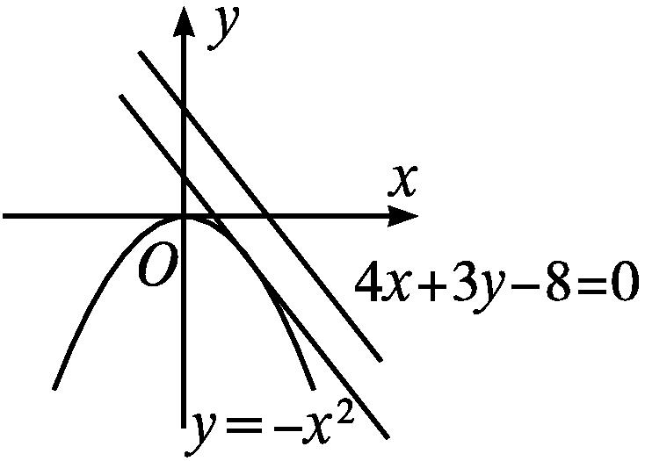
(方法二)如图,设与直线4x+3y-8=0平行的抛物线的切线方程为4x+3y+m=0(m≠-8),由$\left\{\begin{matrix}y=\text{-}x^{2}\text{,} \\ 4x+3y+m=0\end{matrix}\right.$消去y,得3x²-4x-m=0,
∴Δ=16+12m=0,∴m=-$\frac{4}{3}$.
∴最小距离为$\frac{\left|\text{-}8+\frac{4}{3}\right|}{5}=\frac{\frac{20}{3}}{5}=\frac{4}{3}$.
随堂练习
1.顶点在原点,焦点为F$\left(\frac{3}{2}\text{,}0\right)$的抛物线的标准方程是 ( )

A.y²=$\frac{3}{2}$x B.y²=3x
C.y²=6x D.y²=-6x
解析 ∵抛物线的焦点坐标为$\left(\frac{3}{2}\text{,}0\right)$,
∴p=3,且抛物线开口向右,
∴抛物线的标准方程为y²=6x.
答案 C
2.若抛物线y²=2x上有两点A,B且AB垂直于x轴,|AB|=2$\sqrt{2}$,则抛物线的焦点到直线AB的距离为( )
A.$\frac{1}{2}$ B.$\frac{1}{4}$ C.$\frac{1}{6}$ D.$\frac{1}{8}$
解析 线段AB所在的直线方程为x=1,抛物线的焦点坐标为$\left(\frac{1}{2}\text{,}0\right)$,则焦点到直线AB的距离为1-$\frac{1}{2}=\frac{1}{2}$.
答案 A
3.过抛物线y²=8x的焦点作倾斜角为45°的直线,则被抛物线截得的弦长为( )
A.8 B.16 C.32 D.61
解析 由抛物线y²=8x的焦点坐标为(2,0),得直线的方程为y=x-2.
代入y²=8x,得(x-2)²=8x,即x²-12x+4=0.
∴x₁+x₂=12,弦长等于x₁+x₂+p=12+4=16.
答案 B
4.抛物线y²=x上到其准线和顶点距离相等的点的坐标为 .
解析 设所求点的坐标为(x₀,y₀),则$x_{0}^{2}+y_{0}^{2}={\left(x_{0}+\frac{1}{4}\right)}^{2}$,又$y_{0}^{2}$=x₀,故x₀=$\frac{1}{8}$,∴y₀=±$\frac{\sqrt{2}}{4}$.
答案 $\left(\frac{1}{8}\text{,}±\frac{\sqrt{2}}{4}\right)$
5.已知直线l经过抛物线y²=6x的焦点F,且与抛物线相交于A,B两点.
(1)若直线l的倾斜角为60°,求|AB|的值;
(2)若|AB|=9,求线段AB的中点M到准线的距离.
解 (1)因为直线l的倾斜角为60°,
所以其斜率k=tan 60°=$\sqrt{3}$,
又F$\frac{3}{2}$,0,所以直线l的方程为y=$\sqrt{3}$x-$\frac{3}{2}$.
由$\left\{\begin{matrix}y=\sqrt{3}(x\text{-}\frac{3}{2})\text{,} \\ y^{2}=6x\text{,}\end{matrix}\right.$消去y得4x²-20x+9=0,解得x=$\frac{1}{2}$或x=$\frac{9}{2}$,故|AB|=$\frac{1}{2}+\frac{9}{2}$+p=5+3=8.
(2)设A(x₁,y₁),B(x₂,y₂),由抛物线定义知|AB|=|AF|+|BF|=x₁+$\frac{p}{2}$+x₂+$\frac{p}{2}$=x₁+x₂+p=x₁+x₂+3=9,所以x₁+x₂=6,于是线段AB的中点M的横坐标是3,又抛物线的准线方程是x=-$\frac{3}{2}$,所以M到准线的距离为3+$\frac{3}{2}=\frac{9}{2}$.
课后训练巩固提升
A组
1.已知抛物线的对称轴为x轴,顶点在原点,焦点在直线2x-4y+11=0上,则此抛物线的方程是( )

A.y²=-11x B.y²=11x
C.y²=22x D.y²=-22x
解析 在方程2x-4y+11=0中,令y=0得x=-$\frac{11}{2}$,
∴抛物线的焦点为F$\left(\text{-}\frac{11}{2}\text{,}0\right)$,即$\frac{p}{2}=\frac{11}{2}$,
∴p=11,∴抛物线的方程是y²=-22x,故选D.
答案 D
2.已知边长为1的等边三角形AOB,O为坐标原点,AB⊥x轴,以O为顶点且过A,B的抛物线方程是( )
A.y²=$\frac{\sqrt{3}}{6}$x B.y²=-$\frac{\sqrt{3}}{3}$x
C.y²=±$\frac{\sqrt{3}}{6}$x D.y²=±$\frac{\sqrt{3}}{3}$x
解析 设抛物线方程为y²=ax(a≠0).又A$\left(±\frac{\sqrt{3}}{2}\text{,}\frac{1}{2}\right)$(取点A在x轴上方),则有$\frac{1}{4}$=±$\frac{\sqrt{3}}{2}$a,解得a=±$\frac{\sqrt{3}}{6}$,故抛物线方程为y²=±$\frac{\sqrt{3}}{6}$x.选C.
答案 C
3.过抛物线x²=4y的焦点F作直线交抛物线于P₁(x₁,y₁),P₂(x₂,y₂)两点,若y₁+y₂=6,则|P₁P₂|的值为( )
A.5 B.6 C.8 D.10
解析 抛物线x²=4y的准线为y=-1,因为P₁(x₁,y₁),P₂(x₂,y₂)两点是过抛物线焦点的直线与抛物线的交点,所以P₁(x₁,y₁),P₂(x₂,y₂)两点到准线的距离分别是y₁+1,y₂+1,所以|P₁P₂|的值为y₁+y₂+2=8.
答案 C
4.设抛物线的焦点到顶点的距离为3,则抛物线上的点到准线的距离的取值范围是( )
A.(6,+∞) B.[6,+∞)
C.(3,+∞) D.[3,+∞)
解析 ∵抛物线的焦点到顶点的距离为3,
∴$\frac{p}{2}$=3,即p=6.
又抛物线上的点到准线的距离的最小值为$\frac{p}{2}$,
∴抛物线上的点到准线的距离的取值范围为[3,+∞).
答案 D
5.已知抛物线y²=2px(p>0)的焦点为F,其上的三个点A,B,C的横坐标之比为3∶4∶5,则以|FA|,|FB|,|FC|为边长的三角形必为( )
A.等腰直角三角形
B.锐角三角形
C.钝角三角形
D.直角三角形
解析 设A,B,C三点的横坐标分别为x₁,x₂,x₃,x₁=3k,x₂=4k,x₃=5k(k>0),由抛物线定义,得|FA|=$\frac{p}{2}$+3k,|FB|=$\frac{p}{2}$+4k,|FC|=$\frac{p}{2}$+5k,易知三者能构成三角形,|FC|所对角为最大角,由余弦定理可证该角的余弦值为正数,故该三角形必是锐角三角形.故选B.
答案 B
6.过抛物线y²=2px(p>0)的焦点F作倾斜角为45°的直线交抛物线于A,B两点,若线段AB的长为8,则p= .
解析 设A(x₁,y₁),B(x₂,y₂).直线y=x-$\frac{p}{2}$,故$\left\{\begin{matrix}y=x\text{-}\frac{p}{2}\text{,} \\ y^{2}=2px\text{,}\end{matrix}\right.$消去y,得x²-3px+$\frac{p^{2}}{4}$=0,
∵|AB|=8=x₁+x₂+p,∴4p=8,p=2.
答案 2
7.设抛物线y²=8x的焦点为F,准线为l,P为抛物线上一点,PA⊥l,A为垂足,如果直线AF的斜率为-$\sqrt{3}$,那么|PF|= .
解析 设准线交x轴于点B,O为坐标原点,依题意k_{AF}=-$\sqrt{3}$,则∠AFO=60°.因为|BF|=4,所以|AB|=4$\sqrt{3}$,则点P的纵坐标为4$\sqrt{3}$,所以(4$\sqrt{3}$)²=8x_{P},得x_{P}=6,即点P的横坐标为6,所以|PF|=|PA|=8.
答案 8
8.已知抛物线y²=2x,直线l的方程为x-y+3=0,点P是抛物线上的一个动点,则点P到直线l的最短距离为 ,此时点P的坐标为 .
解析 设点P(x₀,y₀)是y²=2x上任一点,则点P到直线x-y+3=0的距离为d=$\frac{\text{|}x_{0}\text{-}y_{0}+3\text{|}}{\sqrt{2}}=\frac{\left|\frac{y_{0}^{2}}{2}\text{-}y_{0}+3\right|}{\sqrt{2}}=\frac{\text{|(}y_{0}\text{-}1{\text{)}}^{2}+5\text{|}}{2\sqrt{2}}$,当y₀=1时,d_{min}=$\frac{5}{2\sqrt{2}}=\frac{5\sqrt{2}}{4}$,此时x₀=$\frac{1}{2}$,故点P的坐标为$\left(\frac{1}{2}\text{,}1\right)$.
答案 $\frac{5\sqrt{2}}{4} \left(\frac{1}{2}\text{,}1\right)$
9.若抛物线的顶点在原点,开口向上,F为焦点,M为准线与y轴的交点,A为抛物线上一点,且|AM|=$\sqrt{17}$,|AF|=3,求此抛物线的标准方程.
解 设所求抛物线的标准方程为x²=2py(p>0),
设A(x₀,y₀),由题知M$\left(0\text{,-}\frac{p}{2}\right)$.
∵|AF|=3,∴y₀+$\frac{p}{2}$=3,
∵|AM|=$\sqrt{17}$,
∴$x_{0}^{2}+{\left(y_{0}+\frac{p}{2}\right)}^{2}$=17,
∴$x_{0}^{2}$=8,代入方程$x_{0}^{2}$=2py₀,
得8=2p$\left(3\text{-}\frac{p}{2}\right)$,解得p=2或p=4.
∴所求抛物线的标准方程为x²=4y或x²=8y.
10.设O为坐标原点,F为抛物线y²=4x的焦点,A为抛物线上一点,若$\vec{OA}·\vec{AF}$=-4,求点A的坐标.
解 由y²=4x,知F(1,0).
∵点A在y²=4x上,
∴不妨设A$\left(\frac{y^{2}}{4}\text{,}y\right)$,
则$\vec{OA}=\left(\frac{y^{2}}{4}\text{,}y\right),\vec{AF}=\left(1\text{-}\frac{y^{2}}{4}\text{,-}y\right)$.
代入$\vec{OA}·\vec{AF}$=-4中,
得$\frac{y^{2}}{4}\left(1\text{-}\frac{y^{2}}{4}\right)$+y(-y)=-4,
化简得y⁴+12y²-64=0.
∴y²=4或y²=-16(舍去),y=±2.
∴点A的坐标为(1,2)或(1,-2).
B组
1.已知抛物线y²=4x的焦点为F,点P为抛物线上的动点,点M为其准线上的动点,当△FPM为等边三角形时,其面积为( )
A.2$\sqrt{3}$ B.4 C.6 D.4$\sqrt{3}$
解析 由题意知,△FPM为等边三角形,|PF|=|PM|=|FM|,故PM垂直于抛物线的准线.设P$\left(\frac{m^{2}}{4}\text{,}m\right)$,则M(-1,m),等边三角形FPM的边长为1+$\frac{m^{2}}{4}$,又由F(1,0),|PM|=|FM|,得1+$\frac{m^{2}}{4}=\sqrt{\text{(}1+1{\text{)}}^{2}+m^{2}}$,得m=±2$\sqrt{3}$,故等边三角形FPM的边长为4,其面积为4$\sqrt{3}$,故选D.
答案 D
2.如图,已知点Q(2$\sqrt{2}$,0)及抛物线y=$\frac{x^{2}}{4}$上的动点P(x,y),则y+|PQ|的最小值是( )
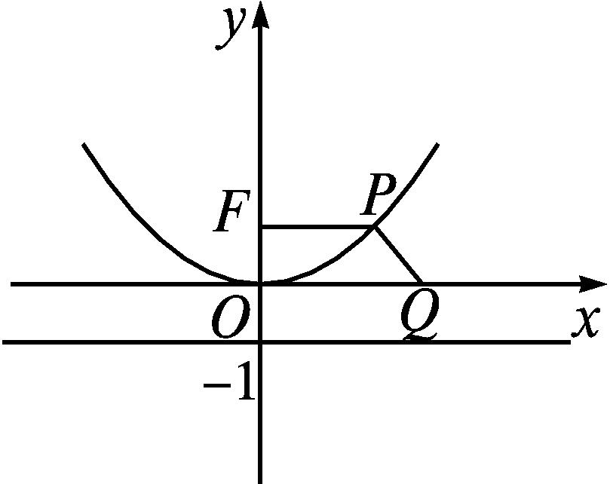
A.2 B.3
C.4 D.2$\sqrt{2}$
解析 如图,过点P作PM垂直抛物线的准线于点M,
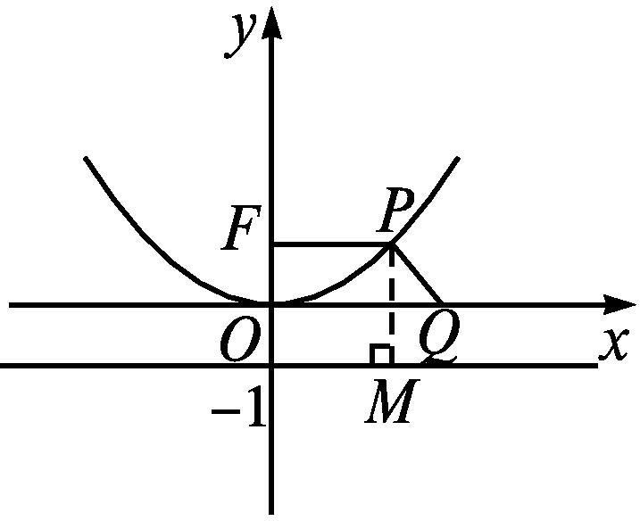
由抛物线的定义,可知y+|PQ|=|PM|-1+|PQ|=|PF|+|PQ|-1,
当且仅当P,F,Q三点共线时,|PF|+|PQ|最小,由F(0,1),Q(2$\sqrt{2}$,0),得最小值为
|QF|=$\sqrt{\text{(}2\sqrt{2}\text{-}0{\text{)}}^{2}+\text{(}0\text{-}1{\text{)}}^{2}}$=3.
故y+|PQ|的最小值为3-1=2.
答案 A
3.设P是抛物线y²=4x上的任意一点,A(3,0),则|PA|的最小值为 .
解析 设P的坐标为(x,y),则y²=4x,x≥0,
|PA|²=(x-3)²+y²=x²-6x+9+4x=x²-2x+9=(x-1)²+8.
当x=1时,|PA|最小为2$\sqrt{2}$.
答案 2$\sqrt{2}$
4.设抛物线y²=4x的焦点为F,准线为l.已知点C在l上,以C为圆心的圆与y轴的正半轴相切于点A.若∠FAC=120°,则圆的方程为 .
解析 由y²=4x可得点F的坐标为(1,0),准线l的方程为x=-1.
由圆心C在l上,且圆C与y轴正半轴相切(如图),
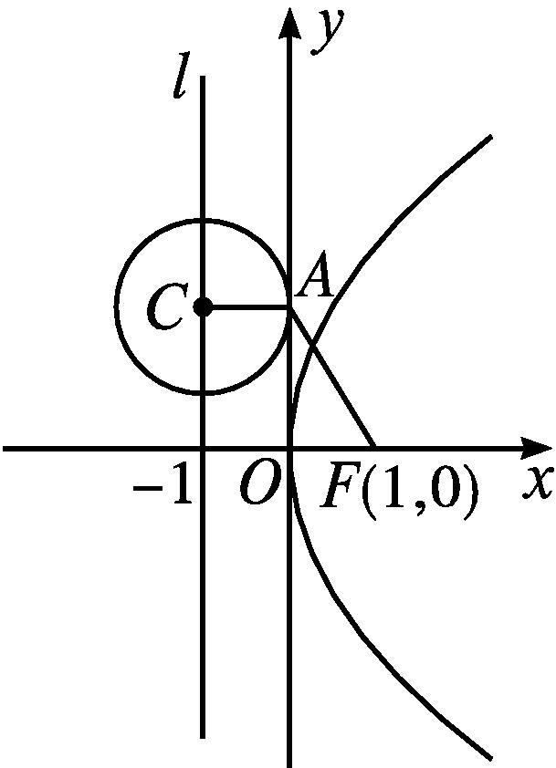
可得点C的横坐标为-1,圆的半径为1,∠CAO=90°.
又因为∠FAC=120°,
所以∠OAF=30°,
所以|OA|=$\sqrt{3}$,
所以点C的纵坐标为$\sqrt{3}$.
所以圆的方程为(x+1)²+(y-$\sqrt{3}$)²=1.
答案 (x+1)²+(y-$\sqrt{3}$)²=1
5.已知点A(2,0),B(4,0),动点P在抛物线y²=-4x上运动,则$\vec{AP}·\vec{BP}$取得最小值时的点P的坐标是 .
解析 设P(x₀,y₀),则$\vec{AP}$=(x₀-2,y₀),$\vec{BP}$=(x₀-4,y₀),所以$\vec{AP}·\vec{BP}$=(x₀-2)(x₀-4)+$y_{0}^{2}$.
又$y_{0}^{2}$=-4x₀,
所以$\vec{AP}·\vec{BP}=x_{0}^{2}$-10x₀+8=(x₀-5)²-17.
因为x₀≤0,所以当x₀=0时,$\vec{AP}·\vec{BP}$取得最小值.此时点P的坐标为(0,0).
答案 (0,0)
6.若长为3的线段AB的两个端点在抛物线y²=2x上移动,M为AB的中点,求点M到y轴的最短距离.
解 如图,设抛物线的焦点为F,连接AF,BF,
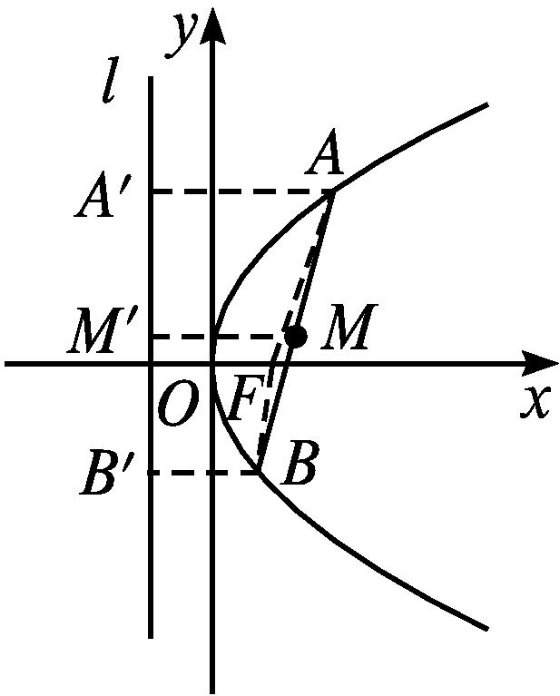
抛物线y²=2x的准线为l:x=-$\frac{1}{2}$,过点A,B,M分别作AA',BB',MM'垂直于准线l,垂足分别为点A',B',M'.
由抛物线定义,得|AA'|=|FA|,|BB'|=|FB|.
又M为AB的中点,由梯形中位线定理,得|MM'|=$\frac{1}{2}$(|AA'|+|BB'|)=$\frac{1}{2}$(|FA|+|FB|)≥$\frac{1}{2}$|AB|=$\frac{1}{2}$×3=$\frac{3}{2}$,
则x≥$\frac{3}{2}-\frac{1}{2}$=1(x为点M的横坐标,当且仅当AB过抛物线的焦点时取得等号),
所以x_{min}=1,即点M到y轴的最短距离为1.
7.已知直线l经过抛物线y²=4x的焦点F,且与抛物线相交于A,B两点.
(1)若|AF|=4,求点A的坐标;
(2)求线段AB的长的最小值.
解 由y²=4x,得p=2,其准线方程为x=-1,
焦点F(1,0).设A(x₁,y₁),B(x₂,y₂).
(1)由抛物线的定义可知,|AF|=x₁+$\frac{p}{2}$,
从而x₁=4-1=3.代入y²=4x,解得y₁=±2$\sqrt{3}$.
故点A的坐标为(3,2$\sqrt{3}$)或(3,-2$\sqrt{3}$).
(2)当直线l的斜率存在时,设直线l的方程为y=k(x-1).
与抛物线方程联立,得$\left\{\begin{matrix}y=k\text{(}x\text{-}1\text{),} \\ y^{2}=4x\text{,}\end{matrix}\right.$
消去y,整理得k²x²-(2k²+4)x+k²=0.
∵直线与抛物线相交于A,B两点,
∴k≠0,∴x₁+x₂=2+$\frac{4}{k^{2}}$ .
由抛物线的定义可知,|AB|=x₁+x₂+p=4+$\frac{4}{k^{2}}$>4.
当直线l的斜率不存在时,直线l的方程为x=1,与抛物线相交于A(1,2),B(1,-2),此时|AB|=4,
∴|AB|≥4,即线段AB的长的最小值为4.

第三章测评

(时间:120分钟 满分:150分)
一、选择题:本题共8小题,每小题5分,共40分.在每小题给出的四个选项中,只有一项是符合题目要求的.
1.已知抛物线的方程为y=2ax²,且过点(1,4),则焦点坐标为( )

A.$\left(0\text{,}\frac{1}{16}\right)$ B.$\left(\frac{1}{16}\text{,}0\right)$
C.(1,0) D.(0,1)
解析 ∵抛物线过点(1,4),∴4=2a,∴a=2,∴抛物线方程为x²=$\frac{1}{4}$y,焦点坐标为$\left(0\text{,}\frac{1}{16}\right)$.
答案 A
2.中心在原点,焦点在x轴上的双曲线的一条渐近线经过点(4,-2),则它的离心率为( )
A.$\sqrt{6}$ B.$\sqrt{5}$ C.$\frac{\sqrt{6}}{2}$ D.$\frac{\sqrt{5}}{2}$
解析 设双曲线的标准方程为$\frac{x^{2}}{a^{2}}-\frac{y^{2}}{b^{2}}$=1(a>0,b>0),则其渐近线方程为y=±$\frac{b}{a}$x.因为点(4,-2)在渐近线上,所以$\frac{b}{a}=\frac{1}{2}$,根据c²=a²+b²,可得$\frac{c^{2}\text{-}a^{2}}{a^{2}}=\frac{1}{4}$,解得e²=$\frac{5}{4}$,e=$\frac{\sqrt{5}}{2}$.
答案 D
3.与椭圆$\frac{x^{2}}{10}+\frac{y^{2}}{4}$=1共焦点且过点(5,-2)的双曲线的标准方程是( )
A.$\frac{x^{2}}{5}$-y²=1 B.x²-$\frac{y^{2}}{5}$=1
C.$\frac{x^{2}}{10}-\frac{y^{2}}{8}$=1 D.$\frac{y^{2}}{8}-\frac{x^{2}}{10}$=1
解析 ∵双曲线与椭圆$\frac{x^{2}}{10}+\frac{y^{2}}{4}$=1共焦点,∴双曲线中c²=6,即a²+b²=6,故设双曲线方程为$\frac{x^{2}}{a^{2}}-\frac{y^{2}}{6\text{-}a^{2}}$=1,把(5,-2)代入双曲线方程得a²=5,故所求双曲线的方程为$\frac{x^{2}}{5}$-y²=1.
答案 A
4.已知双曲线$\frac{x^{2}}{m}-\frac{y^{2}}{n}$=1(mn≠0)的离心率为2,有一个焦点与抛物线y²=4x的焦点重合,则mn的值为( )
A.$\frac{3}{16}$ B.$\frac{3}{8}$ C.$\frac{16}{3}$ D.$\frac{8}{3}$
解析 抛物线的焦点为(1,0),由题意知$\frac{1}{\sqrt{m}}$=2.
即m=$\frac{1}{4}$,则n=1-$\frac{1}{4}=\frac{3}{4}$,从而mn=$\frac{3}{16}$.
答案 A
5.过抛物线y²=8x的焦点,作倾斜角为45°的直线,则被抛物线截得的弦长为( )
A.8 B.16 C.32 D.64
解析 在抛物线中2p=8,p=4,焦点坐标为(2,0),过焦点且倾斜角为45°的直线方程为y=x-2,由$\left\{\begin{matrix}y=x\text{-}2\text{,} \\ y^{2}=8x\text{,}\end{matrix}\right.$得x²-12x+4=0,则x₁+x₂=12(x₁,x₂为直线与抛物线两个交点的横坐标),从而弦长为x₁+x₂+p=12+4=16.
答案 B
6.已知定点A(2,0),它与抛物线y²=x上的动点P连线的中点M的轨迹方程为( )
A.y²=2(x-1) B.y²=4(x-1)
C.y²=x-1 D.y²=$\frac{1}{2}$(x-1)
解析 设P(x₀,y₀),M(x,y),则$\left\{\begin{matrix}x=\frac{x_{0}+2}{2}\text{,} \\ y=\frac{y_{0}}{2}\text{,}\end{matrix}\right.$
$\left\{\begin{matrix}x_{0}=2x\text{-}2\text{,} \\ y_{0}=2y\text{.}\end{matrix}\right.$因为$y_{0}^{2}$=x₀,所以4y²=2x-2,
即y²=$\frac{1}{2}$(x-1).
答案 D
7.已知点A是抛物线C₁:y²=2px(p>0)与双曲线C₂:$\frac{x^{2}}{a^{2}}-\frac{y^{2}}{b^{2}}$=1(a>0,b>0)的一条渐近线的交点(异于原点),若点A到抛物线C₁的准线的距离为p,则双曲线C₂的离心率为( )
A.$\sqrt{2}$ B.2 C.$\sqrt{5}$ D.4
解析 ∵点A到抛物线C₁的准线的距离为p,
∴A$\left(\frac{p}{2}\text{,}p\right)$,适合y=$\frac{b}{a}$x,∴$\frac{b^{2}}{a^{2}}$=4,∴e=$\sqrt{5}$.
答案 C
8.已知椭圆C:$\frac{x^{2}}{a^{2}}+\frac{y^{2}}{b^{2}}$=1(a>b>0)的离心率为$\frac{\sqrt{3}}{2}$,双曲线x²-y²=1的渐近线与椭圆C有四个交点,以这四个交点为顶点的四边形的面积为16,则椭圆C的方程为( )
A.$\frac{x^{2}}{8}+\frac{y^{2}}{2}$=1 B.$\frac{x^{2}}{12}+\frac{y^{2}}{6}$=1
C.$\frac{x^{2}}{16}+\frac{y^{2}}{4}$=1 D.$\frac{x^{2}}{20}+\frac{y^{2}}{5}$=1
解析 因为椭圆的离心率为$\frac{\sqrt{3}}{2}$,所以e=$\frac{c}{a}=\frac{\sqrt{3}}{2}$,由c²=$\frac{3}{4}$a²=a²-b²,得b²=$\frac{1}{4}$a²,即a²=4b².双曲线的渐近线方程为y=±x,代入椭圆方程得$\frac{x^{2}}{a^{2}}+\frac{x^{2}}{b^{2}}$=1,即$\frac{x^{2}}{4b^{2}}+\frac{x^{2}}{b^{2}}=\frac{5x^{2}}{4b^{2}}$=1,所以x²=$\frac{4}{5}$b²,x=±$\frac{2}{\sqrt{5}}$b.所以y=±$\frac{2}{\sqrt{5}}$b,则在第一象限,双曲线的渐近线与椭圆C的交点坐标为$\left(\frac{2}{\sqrt{5}}b\text{,}\frac{2}{\sqrt{5}}b\right)$,所以四边形的面积为4×$\frac{2}{\sqrt{5}}$b×$\frac{2}{\sqrt{5}}$b=$\frac{16}{5}$b²=16,所以b²=5,故椭圆C的方程为$\frac{x^{2}}{20}+\frac{y^{2}}{5}$=1,选D.
答案 D
二、选择题:本题共3小题,每小题6分,共18分.在每小题给出的四个选项中,有多项符合题目要求.全部选对的得6分,部分选对的得部分分,有选错的得0分.
9.若双曲线C的一个焦点F(5,0),且渐近线方程为y=±$\frac{4}{3}$x,则下列结论正确的是( )
A.C的方程为$\frac{x^{2}}{9}-\frac{y^{2}}{16}$=1
B.C的离心率为$\frac{5}{4}$
C.焦点到渐近线的距离为3
D.双曲线上一点到两焦点的距离之差的绝对值为6
解析 由题意设双曲线的标准方程为$\frac{x^{2}}{a^{2}}-\frac{y^{2}}{b^{2}}$=1(a>0,b>0),焦距为2c,
因为双曲线C的一个焦点F(5,0),且渐近线方程为y=±$\frac{4}{3}$x,
所以$\left\{\begin{matrix}c=5\text{,} \\ \frac{b}{a}=\frac{4}{3}\text{,} \\ a^{2}+b^{2}=c^{2}\text{,}\end{matrix}\right.$解得$\left\{\begin{matrix}a=3\text{,} \\ b=4\text{,} \\ c=5\text{,}\end{matrix}\right.$
所以双曲线的标准方程为$\frac{x^{2}}{9}-\frac{y^{2}}{16}$=1,A对;
其离心率为e=$\frac{c}{a}=\frac{5}{3}$,B错;
焦点到渐近线的距离d=$\frac{4×5}{\sqrt{3^{2}+4^{2}}}$=4,C错;
由双曲线定义知,双曲线一点到两焦点的距离之差的绝对值为2a=6,D对.
答案 AD
10.设椭圆C:$\frac{x^{2}}{2}$+y²=1的左、右焦点分别为F₁,F₂,P是C上的动点,则下列结论正确的是( )
A.|PF₁|+|PF₂|=2$\sqrt{2}$
B.离心率e=$\frac{\sqrt{6}}{2}$
C.△PF₁F₂面积的最大值为$\sqrt{2}$
D.以线段F₁F₂为直径的圆与直线x+y-$\sqrt{2}$=0相切
解析 对于A选项,由椭圆的定义可知|PF₁|+|PF₂|=2a=2$\sqrt{2}$,所以A选项正确.
对于B选项,依题意a=$\sqrt{2}$,b=1,c=1,所以e=$\frac{c}{a}=\frac{1}{\sqrt{2}}=\frac{\sqrt{2}}{2}$,所以B选项不正确;
对于C选项,|F₁F₂|=2c=2,当P为椭圆短轴顶点时,△PF₁F₂的面积取得最大值为$\frac{1}{2}$×2c·b=c·b=1,所以C选项错误.
对于D选项,以线段F₁F₂为直径的圆的圆心为(0,0),半径为c=1,圆心到直线x+y-$\sqrt{2}$=0的距离为$\frac{\sqrt{2}}{\sqrt{2}}$=1,圆心到直线的距离等于半径,所以以线段F₁F₂为直径的圆与直线x+y-$\sqrt{2}$=0相切,所以D选项正确.综上所述,正确的为AD.
答案 AD
11.已知椭圆C:$\frac{x^{2}}{4}+\frac{y^{2}}{3}$=1的右焦点为F,过点F的两条互相垂直的直线l₁,l₂,l₁与椭圆C相交于点A,B,l₂与椭圆C相交于点C,D,则下列叙述正确的是( )
A.存在直线l₁,l₂使得|AB|+|CD|的值为7
B.存在直线l₁,l₂使得|AB|+|CD|的值为$\frac{48}{7}$
C.弦长|AB|存在最大值,且最大值为4
D.弦长|AB|不存在最小值
解析 当直线l₁,l₂一个斜率为零一个斜率不存在时,则|AB|+|CD|=7,故A选项是正确的;当直线l₁,l₂的斜率都存在时,不妨令直线l₁的斜率为k(k≠0),由题意知l₁的直线方程为y=k(x-1),联立得$\left\{\begin{matrix}\frac{x^{2}}{4}+\frac{y^{2}}{3}=1\text{,} \\ y=k\text{(}x\text{-}1\text{),}\end{matrix}\right.$消去y得(3+4k²)x²-8k²x+4k²-12=0.设A(x₁,y₁),B(x₂,y₂),由根与系数的关系知x₁+x₂=$\frac{8k^{2}}{3+4k^{2}}$,x₁·x₂=$\frac{4k^{2}\text{-}12}{3+4k^{2}}$,则|AB|=$\sqrt{1+k^{2}}$·|x₁-x₂|=$\frac{12\text{(}1+k^{2}\text{)}}{3+4k^{2}}$,同理|CD|=$\frac{12\text{(}1+k^{2}\text{)}}{3k^{2}+4}$.特别地,当k²=1时,|AB|=|CD|=$\frac{24}{7}$,即|AB|+|CD|=$\frac{48}{7}$,故B选项正确;由于|AB|=$\frac{12\text{(}1+k^{2}\text{)}}{3+4k^{2}}$=3+$\frac{3}{3+4k^{2}}$,故当k=0时,|AB|取到最大值4,故C选项正确;由于|AB|=3+$\frac{3}{3+4k^{2}}$>3,但当弦AB的斜率不存在时,|AB|=3,故|AB|存在最小值3,故D选项不正确.
答案 ABC
三、填空题:本题共3小题,每小题5分,共15分.
12.设F₁,F₂为椭圆$\frac{x^{2}}{9}+\frac{y^{2}}{5}$=1的两个焦点,点P在椭圆上,若线段PF₁的中点在y轴上,则|PF₂|的值为 ,|PF₁|的值为 .(本题第一空2分,第二空3分)
解析 因为线段PF₁的中点在y轴上,所以PF₂与x轴垂直,且点P的坐标为$\left(2\text{,}±\frac{5}{3}\right)$,所以|PF₂|=$\frac{5}{3}$,则|PF₁|=2a-|PF₂|=$\frac{13}{3}$.
答案 $\frac{5}{3} \frac{13}{3}$
13.设F₁,F₂为曲线C₁:$\frac{x^{2}}{6}+\frac{y^{2}}{2}$=1的焦点,P是曲线C₂:$\frac{x^{2}}{3}$-y²=1与C₁的一个交点,则△PF₁F₂的面积S为 .
解析 由题意知|F₁F₂|=2$\sqrt{6\text{-}2}$=4,
设点P坐标为(x,y).
由$\left\{\begin{matrix}\frac{x^{2}}{6}+\frac{y^{2}}{2}=1\text{,} \\ \frac{x^{2}}{3}\text{-}y^{2}=1\text{,}\end{matrix}\right.得\left\{\begin{matrix}x=±\frac{3\sqrt{2}}{2}\text{,} \\ y=±\frac{\sqrt{2}}{2}\text{.}\end{matrix}\right.$
则S=$\frac{1}{2}$|F₁F₂|·|y|=$\frac{1}{2}$×4×$\frac{\sqrt{2}}{2}=\sqrt{2}$.
答案 $\sqrt{2}$
14.设F₁,F₂是双曲线C:$\frac{x^{2}}{a^{2}}-\frac{y^{2}}{b^{2}}$=1(a>0,b>0)的两个焦点,P是C上一点.若|PF₁|+|PF₂|=6a,且△PF₁F₂的最小内角为30°,则C的离心率为 .
解析 依题意及双曲线的对称性,不妨设F₁,F₂分别为双曲线的左、右焦点,点P在双曲线的右支上,由双曲线的定义得|PF₁|-|PF₂|=2a,又|PF₁|+|PF₂|=6a,可得|PF₁|=4a,|PF₂|=2a.而|F₁F₂|=2c,所以在△PF₁F₂中,由余弦定理,得|PF₂|²=|PF₁|²+|F₁F₂|²-2|PF₁|·|F₁F₂|·cos ∠PF₁F₂,所以4a²=16a²+4c²-2·4a·2c·cos 30°,即3a²-2$\sqrt{3}$ac+c²=0,所以$\sqrt{3}$a-c=0,故双曲线C的离心率为$\sqrt{3}$.
答案 $\sqrt{3}$
四、解答题:本题共5小题,共77分.解答应写出文字说明、证明过程或演算步骤.
15.(13分)已知直线y=x-4被抛物线y²=2mx(m≠0)截得的弦长为6$\sqrt{2}$,求抛物线的标准方程.
解 设直线与抛物线的交点为A(x₁,y₁),B(x₂,y₂).
由$\left\{\begin{matrix}y^{2}=2mx\text{,} \\ y=x\text{-}4\text{,}\end{matrix}\right.$得x²-2(4+m)x+16=0,
x₁+x₂=2(4+m),x₁x₂=16,
所以弦长为$\sqrt{\text{(}1+k^{2}\text{)(}x_{1}\text{-}x_{2}{\text{)}}^{2}}$
=$\sqrt{2\text{[}4\text{(}4+m{\text{)}}^{2}\text{-}4×16\text{]}}$
=2$\sqrt{2\text{(}m^{2}+8m\text{)}}$.
由2$\sqrt{2\text{(}m^{2}+8m\text{)}}$=6$\sqrt{2}$,解得m=1或m=-9.
经检验,m=1或m=-9均符合题意.
故所求抛物线的标准方程为y²=2x或y²=-18x.
16.(15分)已知椭圆C₁:$\frac{x^{2}}{4}$+y²=1,椭圆C₂以C₁的长轴为短轴,且与C₁有相同的离心率.
(1)求椭圆C₂的方程;
(2)设O为坐标原点,点A,B分别在椭圆C₁和C₂上,$\vec{OB}$=2$\vec{OA}$,求直线AB的方程.
解 (1)由已知可设椭圆C₂的方程为$\frac{y^{2}}{a^{2}}+\frac{x^{2}}{4}$=1(a>2),其离心率为$\frac{\sqrt{3}}{2}$,故$\frac{\sqrt{a^{2}\text{-}4}}{a}=\frac{\sqrt{3}}{2}$,则a=4,故椭圆C₂的方程为$\frac{y^{2}}{16}+\frac{x^{2}}{4}$=1.
(2)A,B两点的坐标分别记为(x_{A},y_{A}),(x_{B},y_{B}),由$\vec{OB}$=2$\vec{OA}$及(1)知,O,A,B三点共线且点A,B不在y轴上,因此可以设直线AB的方程为y=kx.
将y=kx代入$\frac{x^{2}}{4}$+y²=1中,得(1+4k²)x²=4,所以$x_{A}^{2}=\frac{4}{1+4k^{2}}$,将y=kx代入$\frac{y^{2}}{16}+\frac{x^{2}}{4}$=1中,得(4+k²)x²=16,所以$x_{B}^{2}=\frac{16}{4+k^{2}}$ .由$\vec{OB}$=2$\vec{OA}$,得$x_{B}^{2}$=4$x_{A}^{2}$,即$\frac{16}{4+k^{2}}=\frac{16}{1+4k^{2}}$,解得k=±1,故直线AB的方程为y=x或y=-x.
17.(15分)已知动圆C过定点F(0,1),且与直线l₁:y=-1相切,圆心C的轨迹为E.
(1)求动点C的轨迹方程;
(2)已知直线l₂交轨迹E于两点P,Q,且PQ中点的纵坐标为2,则|PQ|的最大值为多少?
解 (1)由题设,点C到点F的距离等于它到l₁的距离,故点C的轨迹是以F为焦点,l₁为准线的抛物线,所求轨迹的方程为x²=4y.
(2)由题意易知直线l₂的斜率存在,又抛物线方程为x²=4y,当直线l₂的斜率为0时,|PQ|=4$\sqrt{2}$.
当直线l₂的斜率k不为0时,设中点坐标为(t,2),P(x₁,y₁),Q(x₂,y₂),则有$x_{1}^{2}$=4y₁,$x_{2}^{2}$=4y₂,两式作差得$x_{1}^{2}-x_{2}^{2}$=4(y₁-y₂),即得k=$\frac{x_{1}+x_{2}}{4}=\frac{t}{2}$,则直线方程为y-2=$\frac{t}{2}$(x-t),与x²=4y联立得x²-2tx+2t²-8=0.
由根与系数的关系得x₁+x₂=2t,x₁x₂=2t²-8,
|PQ|=$\sqrt{\text{(}x_{1}\text{-}x_{2}{\text{)}}^{2}+\text{(}y_{1}\text{-}y_{2}{\text{)}}^{2}}$
=$\sqrt{\text{(}1+k^{2}\text{)[(}x_{1}+x_{2}{\text{)}}^{2}\text{-}4x_{1}x_{2}\text{]}}$
=$\sqrt{\left(1+\frac{t^{2}}{4}\right)\text{[}4t^{2}\text{-}4\text{(}2t^{2}\text{-}8\text{)]}}$
=$\sqrt{\text{(}8\text{-}t^{2}\text{)(}4+t^{2}\text{)}}$≤6,
当且仅当t²=2时等号成立.即|PQ|的最大值为6.
18.(17分)已知椭圆C:$\frac{x^{2}}{a^{2}}+\frac{y^{2}}{b^{2}}$=1(a>b>0)的离心率为$\frac{\sqrt{2}}{2}$,点(2,$\sqrt{2}$)在C上.
(1)求C的方程;
(2)直线l不过原点O且不平行于坐标轴,l与C有两个交点A,B,线段AB的中点为M.证明:直线OM的斜率与直线l的斜率的乘积为定值.
(1)解 由题意,得$\frac{\sqrt{a^{2}\text{-}b^{2}}}{a}=\frac{\sqrt{2}}{2}$,又点(2,$\sqrt{2}$)在C上,所以$\frac{4}{a^{2}}+\frac{2}{b^{2}}$=1,两方程联立,可解得a²=8,b²=4.
故C的方程为$\frac{x^{2}}{8}+\frac{y^{2}}{4}$=1.
(2)证明 设直线l:y=kx+b(k≠0,b≠0),A(x₁,y₁),B(x₂,y₂),M(x_{M},y_{M}).
将y=kx+b代入$\frac{x^{2}}{8}+\frac{y^{2}}{4}$=1,得(2k²+1)x²+4kbx+2b²-8=0.
故x_{M}=$\frac{x_{1}+x_{2}}{2}=\frac{\text{-}2kb}{2k^{2}+1}$,y_{M}=k·x_{M}+b=$\frac{b}{2k^{2}+1}$.
所以直线OM的斜率k_{OM}=$\frac{y_{M}}{x_{M}}$=-$\frac{1}{2k}$,
所以k_{OM}·k=-$\frac{1}{2}$.
故直线OM的斜率与直线l的斜率的乘积为定值.
19.(17分)已知抛物线y²=2px(p>0)上点T(3,t)到焦点F的距离为4.
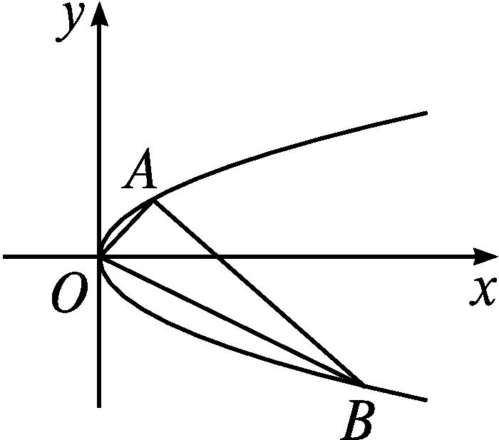
(1)求t,p的值.
(2)如图所示,设A,B是抛物线上分别位于x轴两侧的两个动点,且$\vec{OA}·\vec{OB}$=5(其中O为坐标原点).
①求证:直线AB必过定点,并求出该定点P的坐标;
②过点P作AB的垂线与抛物线交于C,D两点,求四边形ACBD面积S的最小值.
(1)解 由已知得3+$\frac{p}{2}$=4,∴p=2,
∴抛物线的方程为y²=4x,
代入点T坐标可解得t=±2$\sqrt{3}$.
(2)① 证明 设直线AB的方程为x=my+n,
A$\left(\frac{y_{1}^{2}}{4}\text{,}y_{1}\right)$,B$\left(\frac{y_{2}^{2}}{4}\text{,}y_{2}\right)$.
由$\left\{\begin{matrix}x=my+n\text{,} \\ y^{2}=4x\text{,}\end{matrix}\right.$
得y²-4my-4n=0,则y₁+y₂=4m,y₁y₂=-4n.
由$\vec{OA}·\vec{OB}$=5,得$\frac{\text{(}y_{1}y_{2}{\text{)}}^{2}}{16}$+y₁y₂=5,
∴y₁y₂=-20或y₁y₂=4(舍去).
即-4n=-20,∴n=5,∴直线AB过定点(5,0).
② 解 由①得|AB|=$\sqrt{1+m^{2}}$|y₂-y₁|=$\sqrt{1+m^{2}}·\sqrt{16m^{2}+80}$,同理得|CD|=$\sqrt{1+\frac{1}{m^{2}}}·\sqrt{\frac{16}{m^{2}}+80}$,
则四边形ACBD的面积S=$\frac{1}{2}$|AB|·|CD|
=$\frac{1}{2}\sqrt{1+m^{2}}·\sqrt{16m^{2}+80}·\sqrt{1+\frac{1}{m^{2}}}·\sqrt{\frac{16}{m^{2}}+80}$
=8$\sqrt{\left[2+\left(m^{2}+\frac{1}{m^{2}}\right)\right]\left[26+5\left(m^{2}+\frac{1}{m^{2}}\right)\right]}$,
令m²+$\frac{1}{m^{2}}$=μ(μ≥2),则S=8$\sqrt{5μ^{2}+36μ+52}$,是关于μ的增函数,故S_{min}=96.当且仅当m=±1时取到最小值96.

复习课

第1课时 空间向量与立体几何
知识梳理构建体系
知识网络
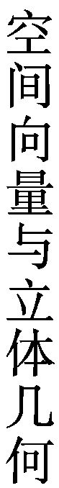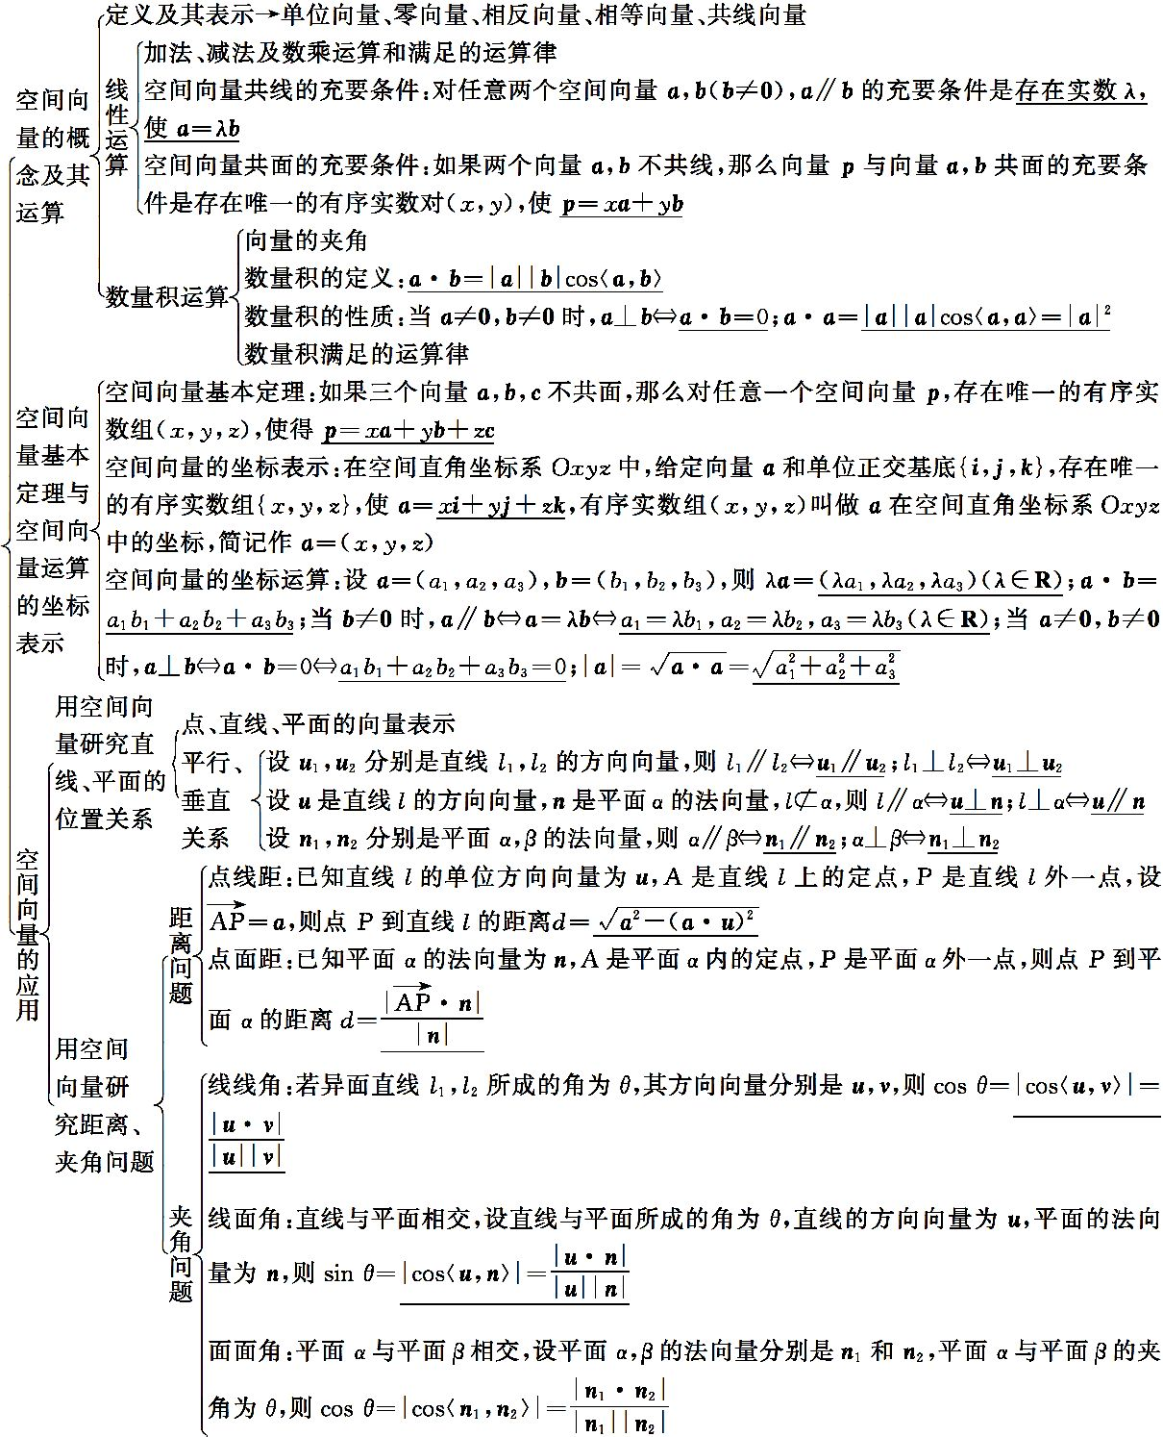
要点梳理
1.空间向量共线的充要条件与空间向量共面的充要条件的内容是什么?
提示 空间向量共线的充要条件:对任意两个空间向量a,b(b≠0),a∥b的充要条件是存在实数λ,使a=λb.
空间向量共面的充要条件:如果两个向量a,b不共线,那么向量p与向量a,b共面的充要条件是存在唯一的有序实数对(x,y),使p=xa+yb.
2.空间向量基本定理与空间向量的坐标表示的内容是什么?
提示 空间向量基本定理:如果三个向量a,b,c不共面,那么对任意一个空间向量p,存在唯一的有序实数组(x,y,z),使得p=xa+yb+zc.
空间向量的坐标表示:在空间直角坐标系Oxyz中,给定向量a和单位正交基底{i,j,k},那么存在唯一的有序实数组(x,y,z),使a=xi+yj+zk,有序实数组(x,y,z)叫做a在空间直角坐标系Oxyz中的坐标,简记作a=(x,y,z).
3.空间向量的线性运算与数量积运算的几何表示与坐标表示是什么?请完成下表:
空间向量  的运算 |  | 图形表示 | 几何表示 | 运算律 | 坐标表示  a=(a₁,a₂,a₃),  b=(b₁,b₂,b₃)
线  性  运  算 | 加法  减法 | 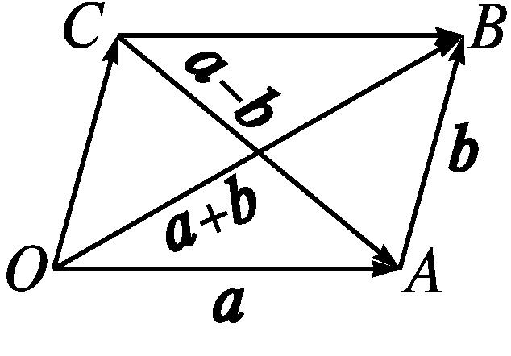 | a+b=$\vec{OA}+\vec{AB}=\vec{OB}$;  a-b=$\vec{OA}-\vec{OC}=\vec{CA}$ | 交换律:a+b=b+a;  结合律:a+(b+c)=(a+b)+c,λ(μa)= (λμ)a;  分配律:(λ+μ)a=λa+μa , λ(a+b)=λa+λb | a+b=(a₁+b₁,a₂+b₂,a₃+b₃);  a-b=(a₁-b₁,a₂-b₂,a₃-b₃)
 | 数乘 | 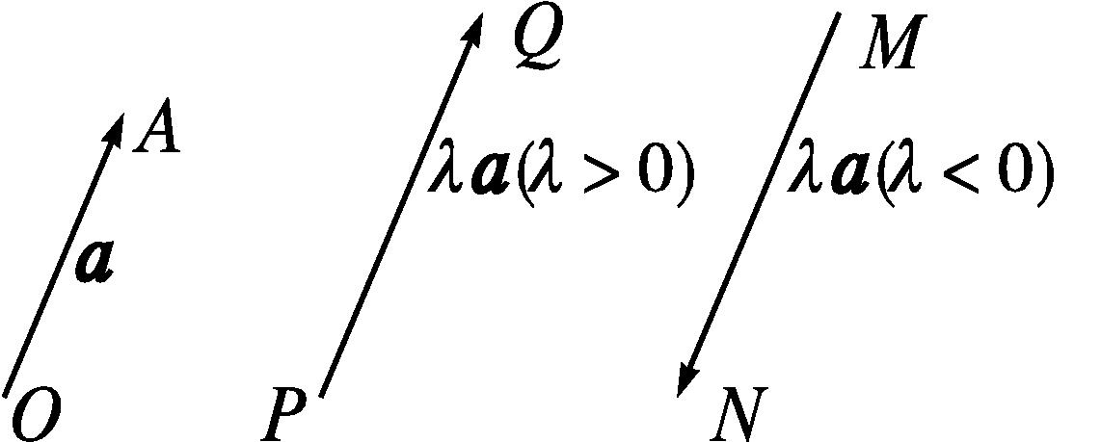 | 当λ>0时,λa=λ$\vec{OA}=\vec{PQ}$;  当λ<0时,λa=λ$\vec{OA}=\vec{MN}$;  当λ=0时,λa=0 |  | λa=(λa₁,λa₂,λa₃),λ∈R
数  量  积 | 定义 | a·b=|a||b|cos<a,b> |  | (λa)·b=λ(a·b),λ∈R;  a·b=b·a(交换律);  a·(b+c)=a·b+a·c(分配律) | a·b=a₁b₁+a₂b₂+a₃b₃
 | 性质 | 当a≠0,b≠0时,a⊥b⇔a·b=0;  a·a=|a||a|cos<a,a>=|a|²;  cos<a,b>=$\frac{a\text{·}b}{\text{|}a\text{||}b\text{|}}$(a≠0, b≠0) |  |  | 当a≠0,b≠0时,a⊥b⇔a₁b₁+a₂b₂+a₃b₃=0;  |a|=$\sqrt{a_{1}^{2}+a_{2}^{2}+a_{3}^{2}}$;  cos<a,b>=$\frac{a\text{·}b}{\text{|}a\text{||}b\text{|}}$=  $$\frac{a_{1}b_{1}+a_{2}b_{2}+a_{3}b_{3}}{\sqrt{a_{1}^{2}+a_{2}^{2}+a_{3}^{2}}\sqrt{b_{1}^{2}+b_{2}^{2}+b_{3}^{2}}}$$

4.用空间向量解决立体几何中的位置关系问题主要体现在哪些方面?请完成下表:
位置  关系 | 直线与直线 | 直线与平面 | 平面与平面
 | 设u₁,u₂分别是直线l₁,l₂的方向向量 | 设u是直线l的方向向量,n是平面α的法向量,l⊄α | 设n₁,n₂分别是平面α,β的法向量
平行 | l₁∥l₂⇔u₁∥u₂⇔∃λ∈R,使得u₁=λu₂ | l∥α⇔u⊥n⇔u·n=0 | α∥β⇔n₁∥n₂⇔∃λ∈R,使得n₁=λn₂
垂直 | l₁⊥l₂⇔u₁⊥u₂⇔u₁·u₂=0 | l⊥α⇔u∥n⇔∃λ∈R,使得u=λn | α⊥β⇔n₁⊥n₂⇔n₁·n₂=0

5.空间向量在立体几何的距离问题、夹角问题中的应用有哪些?
提示 距离问题中的应用:(1)点到直线的距离:已知直线l的单位方向向量为u,A是直线l上的定点,P是直线l外一点.设$\vec{AP}$=a,则点P到直线l的距离d=$\sqrt{a^{2}\text{-(}a\text{·}u{\text{)}}^{2}}$.
(2)点到平面的距离:已知平面α的法向量为n,A是平面α内的定点,P是平面α外一点,则点P到平面α的距离d=$\frac{\text{|}\vec{AP}\text{·}n\text{|}}{\text{|}n\text{|}}$.
(3)线面距离与面面距离:转化为点到平面的距离.
夹角问题中的应用:
(1)线线角:若异面直线l₁,l₂所成的角为θ,其方向向量分别是u,v,则cos θ=|cos<u,v>|=$\frac{\text{|}u\text{·}v\text{|}}{\text{|}u\text{||}v\text{|}}$.
(2)线面角:直线与平面相交,设直线与平面所成的角为θ,直线的方向向量为u,平面的法向量为n,则sin θ=|cos<u,n>|=$\frac{\text{|}u\text{·}n\text{|}}{\text{|}u\text{||}n\text{|}}$.
(3)面面角:平面α与平面β相交,设平面α,β的法向量分别是n₁和n₂,平面α与平面β的夹角为θ,则cos θ=|cos<n₁,n₂>|=$\frac{\text{|}n_{1}\text{·}n_{2}\text{|}}{\text{|}n_{1}\text{||}n_{2}\text{|}}$.
【思考辨析】
判断下列说法是否正确,正确的在后面的括号内画“√”,错误的画“×”.
(1)零向量是长度为0,没有方向的向量. ( )
(2)有向线段可用来表示空间向量,有向线段长度越长,其所表示的向量的模就越大. ( )
(3)不论λ取什么实数,λa与a一定共线. ( )
(4)若a·b=0,则a,b中至少有一个为0. ( )
(5)若a·b=k,则a=$\frac{k}{b}$或b=$\frac{k}{a}$. ( )
(6)对于三个不共面向量a₁,a₂,a₃,不存在实数组(λ₁,λ₂,λ₃),使λ₁a₁+λ₂a₂+λ₃a₃=0. ( )
(7)已知A,B,M,N是空间四点,若{$\vec{BA},\vec{BM},\vec{BN}$}是空间的一个基底,则A,B,M,N一定不共面. ( )
(8)空间存在两个共线向量a=(a₁,a₂,a₃),b=(b₁,b₂,b₃),满足a₁b₁+a₂b₂+a₃b₃=0. ( )
(9)若a,b为空间向量,则(a+b)·(a-b)=a²-b². ( )
(10)平面的法向量与该平面内的所有向量都是垂直的. ( )
(11)若平面α,β的法向量分别为u₁=(1,0,1),u₂=(0,2,0),则平面α,β互相垂直. ( )
(12)若向量n与直线l的方向向量垂直,A∈l,P∉l,则点P到直线l的距离可以看成是$\vec{AP}$在n上的投影向量的长度. ( )
(13)设直线l与平面α所成的角为θ,直线l的方向向量为u,平面α的法向量为n,则cos θ=|cos<u,n>|. ( )
答案 (1)× (2)√ (3)√ (4)× (5)× (6)×
(7)√ (8)√ (9)√ (10)√ (11)√ (12)√ (13)×
专题归纳核心突破
专题整合
专题一 空间向量的线性运算
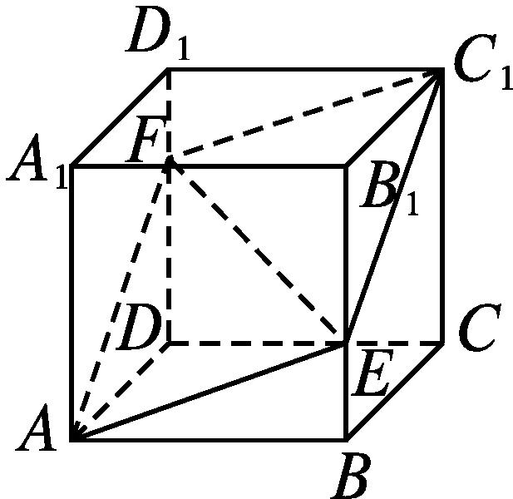
【例1】 如图,在平行六面体ABCD-A₁B₁C₁D₁中,点E,F分别在B₁B和D₁D上,且BE=$\frac{1}{3}$BB₁,DF=$\frac{2}{3}$DD₁.
(1)证明A,E,C₁,F四点共面;
(2)若$\vec{EF}$=x$\vec{AB}$+y$\vec{AD}$+z$\vec{AA_{1}}$,求x+y+z.
分析 (1)要证明四点共面只需证明$\vec{AC_{1}}$可用$\vec{AE},\vec{AF}$表示即可;(2)求x+y+z的值,只需把$\vec{EF}用\vec{AB},\vec{AD},\vec{AA_{1}}$表示出来,先求出x,y,z,再求x+y+z.
(1)证明 连接AC₁.∵$\vec{EC_{1}}=\vec{EB_{1}}+\vec{B_{1}C_{1}}=\frac{2}{3}\vec{BB_{1}}+\vec{B_{1}C_{1}}=\frac{2}{3}\vec{AA_{1}}+\vec{AD}$,
$\vec{AF}=\vec{AD}+\vec{DF}=\vec{AD}+\frac{2}{3}\vec{DD_{1}}=\vec{AD}+\frac{2}{3}\vec{AA_{1}}$,
∴$\vec{EC_{1}}=\vec{AF}$.
∴$\vec{AC_{1}}=\vec{AE}+\vec{EC_{1}}=\vec{AE}+\vec{AF}$.
∴A,E,C₁,F四点共面.
(2)解 ∵$\vec{EF}=\vec{AF}-\vec{AE}=\vec{AD}+\vec{DF}$-($\vec{AB}+\vec{BE}$)=$\vec{AD}+\frac{2}{3}\vec{DD_{1}}-\vec{AB}-\frac{1}{3}\vec{BB_{1}}$=-$\vec{AB}+\vec{AD}+\frac{1}{3}\vec{AA_{1}}$,
∴x=-1,y=1,z=$\frac{1}{3}$.∴x+y+z=$\frac{1}{3}$.


在几何体中,根据图形的特点,选择公共起点最集中的向量中的三个不共面的向量作为基底,或选择有公共起点且关系最明确(如夹角或线段长度)的三个不共面的向量作为基底,这样更利于解题.
专题二 利用空间向量解决平行与垂直问题
【例2】 如图,在四棱锥P-ABCD中,AB⊥AD,CD⊥AD,PA⊥底面ABCD,PA=AD=CD=2AB=2,M为PC的中点.
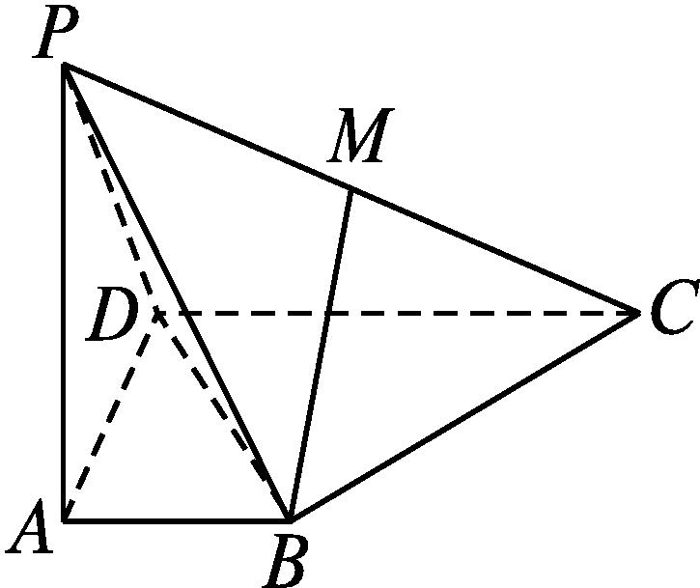
(1)求证:BM∥平面PAD;
(2)平面PAD内是否存在一点N,使MN⊥平面PBD?若存在,确定N的位置;若不存在,说明理由.
分析 (1)证明向量$\vec{BM}$垂直于平面PAD的一个法向量即可;
(2)假设存在点N,设出其坐标,利用$\vec{MN}⊥\vec{BD},\vec{MN}⊥\vec{PB}$,列方程求其坐标即可.
解 以A为原点,AB,AD,AP所在直线分别为x轴、y轴、z轴,建立空间直角坐标系,如图所示,
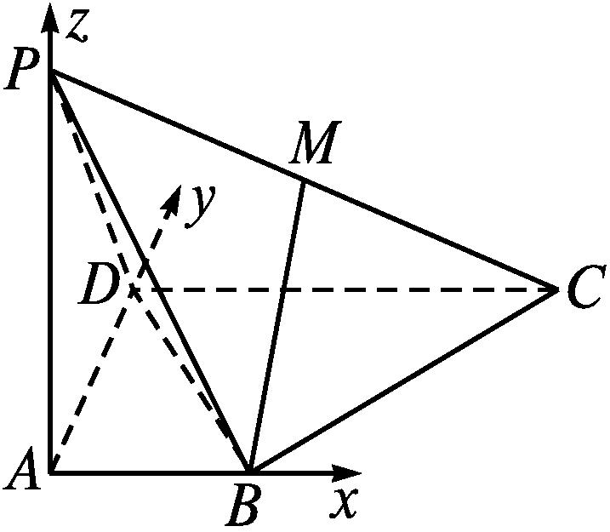
则B(1,0,0),D(0,2,0),P(0,0,2),C(2,2,0),M(1,1,1).
(1)$\vec{BM}$=(0,1,1),平面PAD的一个法向量为n=(1,0,0).
∵$\vec{BM}$·n=0,∴$\vec{BM}$⊥n.
又BM⊄平面PAD,∴BM∥平面PAD.
(2)存在.$\vec{BD}$=(-1,2,0),$\vec{PB}$=(1,0,-2).
假设平面PAD内存在一点N,使MN⊥平面PBD.
设N(0,y,z),则$\vec{MN}$=(-1,y-1,z-1).
∵MN⊥BD,MN⊥PB,
∴$\left\{\begin{matrix}\vec{MN}\text{·}\vec{BD}=0\text{,} \\ \vec{MN}\text{·}\vec{PB}=0\text{.}\end{matrix}\right.∴\left\{\begin{matrix}1+2\text{(}y\text{-}1\text{)}=0\text{,} \\ \text{-}1\text{-}2\text{(}z\text{-}1\text{)}=0\text{,}\end{matrix}\right.$
解得$\left\{\begin{matrix}y=\frac{1}{2}\text{,} \\ z=\frac{1}{2}\text{,}\end{matrix}\right.$即N$\left(0\text{,}\frac{1}{2}\text{,}\frac{1}{2}\right)$.
因此,在平面PAD内存在一点N$\left(0\text{,}\frac{1}{2}\text{,}\frac{1}{2}\right)$,使MN⊥平面PBD.


1.判断直线与平面的位置关系,有两种思路,一是利用判定定理判断;二是转化为直线的方向向量与平面的法向量的关系.
2.处理探究性问题的步骤:先假设存在,设出点的坐标,将条件转化为向量的运算,通过计算求变量的值,若能解出符合条件的变量的值,就存在;若解不出变量的值,就不存在.
【变式训练1】 如图,已知PA⊥平面ABCD,ABCD为矩形,PA=AD,M,N分别为AB,PC的中点.求证:
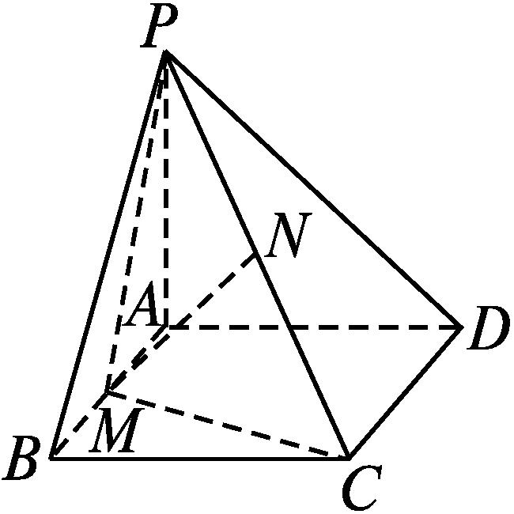
(1)MN∥平面PAD;
(2)平面PMC⊥平面PDC.
证明 以A为原点,AB,AD,AP所在直线分别为x轴、y轴、z轴,建立空间直角坐标系Axyz,如图所示.
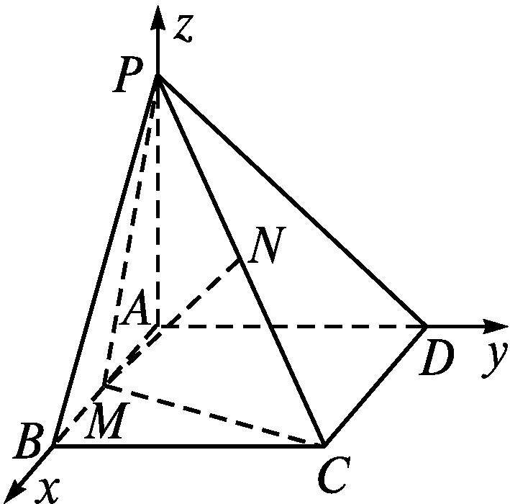
设PA=AD=a,AB=b,则P(0,0,a),A(0,0,0),D(0,a,0),C(b,a,0),B(b,0,0).
∵M,N分别为AB,PC的中点,
∴M$\left(\frac{b}{2}\text{,}0\text{,}0\right)$,N$\left(\frac{b}{2}\text{,}\frac{a}{2}\text{,}\frac{a}{2}\right)$.
(1)(方法一)∵$\vec{MN}=\left(0\text{,}\frac{a}{2}\text{,}\frac{a}{2}\right),\vec{AP}$=(0,0,a),$\vec{AD}$=(0,a,0),∴$\vec{MN}=\frac{1}{2}\vec{AD}+\frac{1}{2}\vec{AP}$.
又MN⊄平面PAD,∴MN∥平面PAD.
(方法二)易知$\vec{AB}$为平面PAD的一个法向量.
∵$\vec{AB}$=(b,0,0),$\vec{MN}=\left(0\text{,}\frac{a}{2}\text{,}\frac{a}{2}\right)$,
∴$\vec{AB}·\vec{MN}$=0,∴$\vec{AB}⊥\vec{MN}$.又MN⊄平面PAD,
∴MN∥平面PAD.
(2)$\vec{PC}$=(b,a,-a),$\vec{PM}=\left(\frac{b}{2}\text{,}0\text{,-}a\right),\vec{PD}$=(0,a,-a).
设平面PMC的法向量为n₁=(x₁,y₁,z₁),
则$\left\{\begin{matrix}n_{1}\text{·}\vec{PC}=0\text{,} \\ n_{1}\text{·}\vec{PM}=0\text{,}\end{matrix}\right.即\left\{\begin{matrix}bx_{1}+ay_{1}\text{-}az_{1}=0\text{,} \\ \frac{b}{2}x_{1}\text{-}az_{1}=0\text{,}\end{matrix}\right.$
从而$\left\{\begin{matrix}x_{1}=\frac{2a}{b}z_{1}\text{,} \\ y_{1}=\text{-}z_{1}\text{.}\end{matrix}\right.$
∴可取n₁=(2a,-b,b).
设平面PDC的法向量为n₂=(x₂,y₂,z₂),
则$\left\{\begin{matrix}n_{2}\text{·}\vec{PC}=0\text{,} \\ n_{2}\text{·}\vec{PD}=0\text{,}\end{matrix}\right.$
即$\left\{\begin{matrix}bx_{2}+ay_{2}\text{-}az_{2}=0\text{,} \\ ay_{2}\text{-}az_{2}=0\text{,}\end{matrix}\right.$
从而$\left\{\begin{matrix}x_{2}=0\text{,} \\ y_{2}=z_{2}\text{.}\end{matrix}\right.$∴可取n₂=(0,1,1).
∵n₁·n₂=0,∴n₁⊥n₂.
∴平面PMC⊥平面PDC.
专题三 利用空间向量解决距离问题
【例3】 如图,在梯形ABCD中,AD∥BC,∠ABC=$\frac{π}{2}$,AB=BC=$\frac{1}{3}$AD=a,PA⊥平面ABCD,且PA=a,点F在AD上,且CF⊥PC.
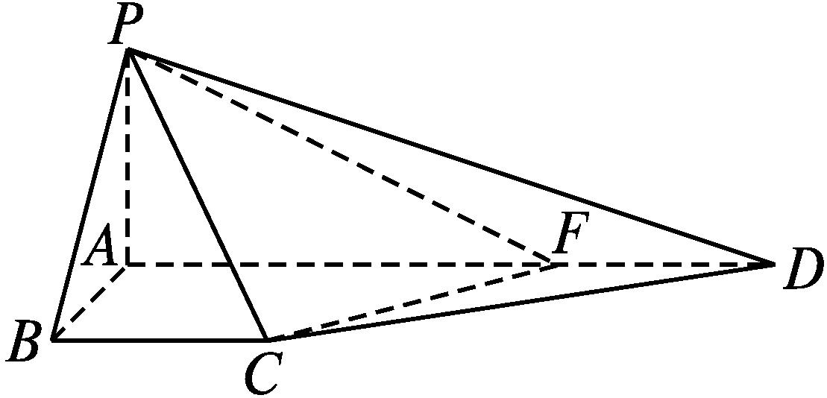
(1)求点A到平面PCF的距离;
(2)求直线AD到平面PBC的距离.
分析 (1)计算点到平面的距离;
(2)先证明AD∥平面PBC,再转化为点到平面的距离.
解 (1)由题意知AP,AB,AD两两垂直,故建立空间直角坐标系Axyz,如图所示,
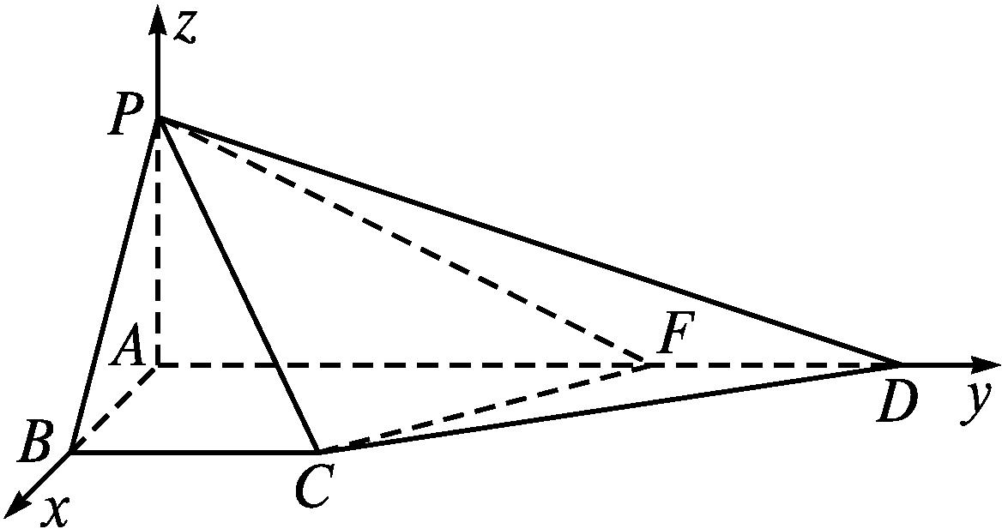
则A(0,0,0),B(a,0,0),C(a,a,0),D(0,3a,0),P(0,0,a).
设F(0,m,0)(0≤m≤3a),则$\vec{CF}$=(-a,m-a,0),$\vec{CP}$=(-a,-a,a).
∵PC⊥CF,∴$\vec{CF}⊥\vec{CP}$.
∴$\vec{CF}·\vec{CP}$=(-a)·(-a)+(m-a)·(-a)+0·a=a²-a(m-a)=0,解得m=2a,即F(0,2a,0).
设平面PCF的法向量为n=(x,y,z),
则$\left\{\begin{matrix}n\text{·}\vec{CF}=\text{-}ax+ay=0\text{,} \\ n\text{·}\vec{CP}=\text{-}ax\text{-}ay+az=0\text{.}\end{matrix}\right.$
所以$\left\{\begin{matrix}y=x\text{,} \\ z=2x\text{.}\end{matrix}\right.$
取x=1,得n=(1,1,2),
因此n=(1,1,2)为平面PCF的一个法向量.
$\vec{AP}$=(0,0,a),则点A到平面PCF的距离为$\frac{\text{|}\vec{AP}\text{·}n\text{|}}{\text{|}n\text{|}}=\frac{0×1+0×1+a×2}{\sqrt{6}}=\frac{\sqrt{6}}{3}$a.
(2)建系后可得$\vec{BP}$=(-a,0,a),$\vec{BC}$=(0,a,0),$\vec{AP}$=(0,0,a).
设平面PBC的法向量为n₁=(x₁,y₁,z₁),
则$\left\{\begin{matrix}n_{1}\text{·}\vec{BP}=\text{-}ax_{1}+az_{1}=0\text{,} \\ n_{1}\text{·}\vec{BC}=ay_{1}=0\text{.}\end{matrix}\right.∴\left\{\begin{matrix}z_{1}=x_{1}\text{,} \\ y_{1}=0\text{.}\end{matrix}\right.$
取x₁=1,则n₁=(1,0,1).
因此n₁=(1,0,1)是平面PBC的一个法向量.
∵AD∥BC,AD⊄平面PBC,BC⊂平面PBC,
∴AD∥平面PBC.
∴直线AD到平面PBC的距离即为点A到平面PBC的距离.
点A到平面PBC的距离为$\frac{\text{|}\vec{AP}\text{·}n_{1}\text{|}}{\text{|}n_{1}\text{|}}=\frac{a}{\sqrt{2}}=\frac{\sqrt{2}}{2}$a.
∴直线AD到平面PBC的距离为$\frac{\sqrt{2}}{2}$a.


1.求点到平面的距离,常利用向量法,转化为平面外一点与平面内一点构成的向量在平面的法向量方向上的投影向量的长度.
2.求直线到平面的距离,往往转化为点到平面的距离求解,且这个点要适当选取,易于求解.
【变式训练2】 如图,在长方体ABCD-A'B'C'D'中,AB=2,BC=3,AA'=4,则点B到直线A'C的距离为 .
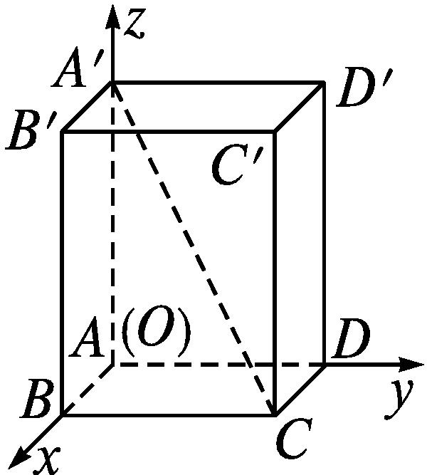
解析 ∵AB=2,BC=3,AA'=4,
∴B(2,0,0),C(2,3,0),A'(0,0,4).
∴$\vec{A\text{'}C}$=(2,3,-4),$\vec{CB}$=(0,-3,0).
取a=$\vec{CB}$=(0,-3,0),u=$\frac{\vec{A\text{'}C}}{\text{|}\vec{A\text{'}C}\text{|}}$=$\frac{2}{\sqrt{29}},\frac{3}{\sqrt{29}}$,-$\frac{4}{\sqrt{29}}$,则a²=9,a·u=-$\frac{9}{\sqrt{29}}$.
∴点B到直线A'C的距离为$\sqrt{a^{2}\text{-(}a\text{·}u{\text{)}}^{2}}=\sqrt{9\text{-}\frac{81}{29}}=\frac{6\sqrt{145}}{29}$.
答案 $\frac{6\sqrt{145}}{29}$
专题四 利用空间向量解决夹角问题
【例4】 如图,在长方体ABCD-A₁B₁C₁D₁中,AB=5,AD=8,AA₁=4,M为B₁C₁上一点,且B₁M=2,点N在线段A₁D上,A₁D⊥AN.求:
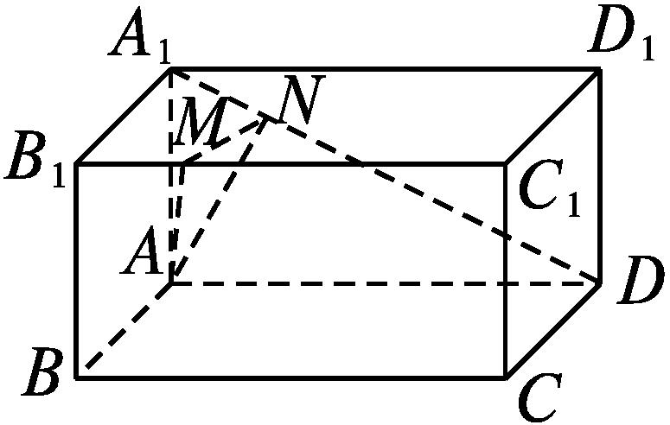
(1)cos<$\vec{A_{1}D},\vec{AM}$>;
(2)直线AD与平面ANM所成角的正弦值;
(3)平面ANM与平面ABCD夹角的余弦值.
分析 建系→写相关点
的坐标→求法向量及
方向向量→求向量的夹角
解 建立空间直角坐标系Axyz,如图所示,
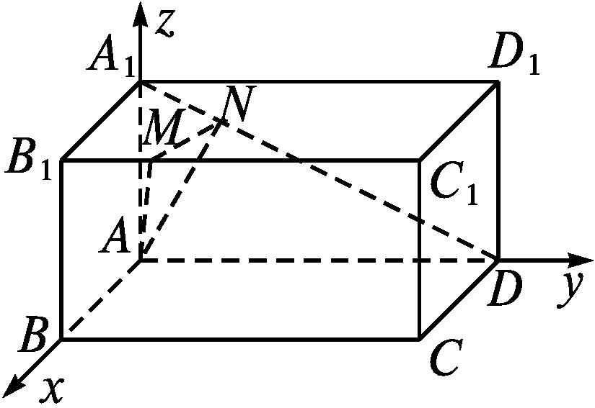
则A(0,0,0),D(0,8,0),M(5,2,4),A₁(0,0,4).
(1)∵$\vec{AM}$=(5,2,4),$\vec{A_{1}D}$=(0,8,-4).
∴$\vec{AM}·\vec{A_{1}D}$=0+16-16=0.∴$\vec{AM}⊥\vec{A_{1}D}$.
∴cos<$\vec{A_{1}D},\vec{AM}$>=0.
(2)由(1)知A₁D⊥AM,∵A₁D⊥AN,且AM∩AN=A,∴A₁D⊥平面ANM.
∴$\vec{A_{1}D}$=(0,8,-4)是平面ANM的一个法向量.
又$\vec{AD}$=(0,8,0), |$\vec{A_{1}D}$|=4$\sqrt{5}$,|$\vec{AD}$|=8,$\vec{A_{1}D}·\vec{AD}$=64,
∴cos<$\vec{A_{1}D},\vec{AD}$>=$\frac{64}{4\sqrt{5}×8}=\frac{2}{\sqrt{5}}=\frac{2\sqrt{5}}{5}$.
设直线AD与平面AMN所成的角为θ,
则sin θ=|cos<$\vec{A_{1}D},\vec{AD}$>|=$\frac{2\sqrt{5}}{5}$.
∴直线AD与平面ANM所成角的正弦值为$\frac{2\sqrt{5}}{5}$.
(3)∵平面ANM的一个法向量是$\vec{A_{1}D}$=(0,8,-4),平面ABCD的一个法向量是a=(0,0,1),
∴cos<$\vec{A_{1}D}$,a>=$\frac{\text{-}4}{4\sqrt{5}}$=-$\frac{\sqrt{5}}{5}$.
设平面ANM与平面ABCD的夹角为θ',
则cos θ'=|cos<$\vec{A_{1}D}$,a>|=$\frac{\sqrt{5}}{5}$.
∴平面ANM与平面ABCD夹角的余弦值为$\frac{\sqrt{5}}{5}$.


解决立体几何中的夹角问题
方法一:利用定义,在图形中找出所求的角,解三角形求出所求角;
方法二:利用向量法,转化为向量与向量之间的夹角.注意线线角、线面角、面面角与对应向量满足的关系.
【变式训练3】 如图,在棱长为2的正方体ABCD-A₁B₁C₁D₁中,E,F分别为A₁D₁,CC₁的中点.
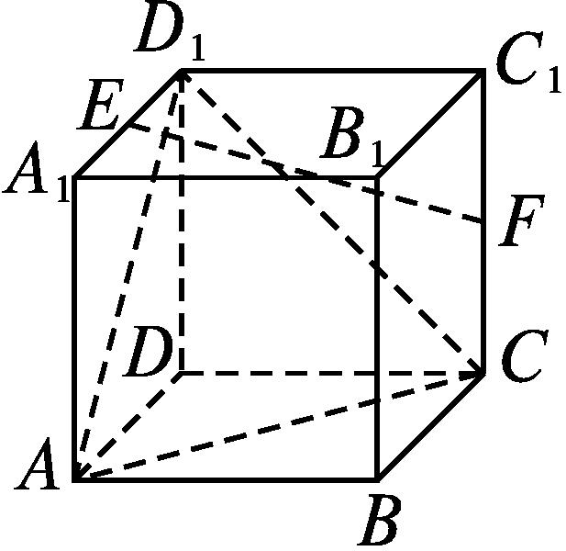
(1)求证:EF∥平面ACD₁;
(2)求异面直线EF与AB所成角的余弦值;
(3)在棱BB₁上是否存在一点P,使得平面ACP与平面ABC的夹角为30°?若存在,求出BP的长;若不存在,请说明理由.
解 以DA,DC,DD₁所在直线分别为x轴、y轴、z轴建立空间直角坐标系Dxyz,如图所示,
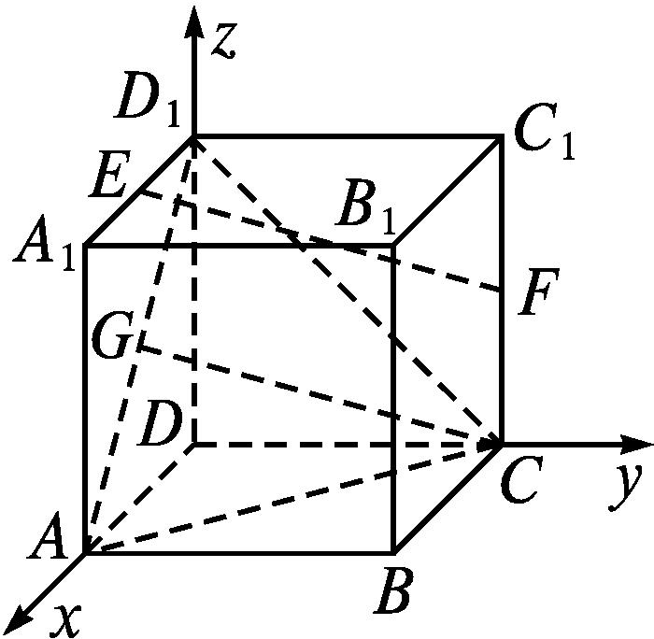
则D(0,0,0),A(2,0,0),B(2,2,0),C(0,2,0),B₁(2,2,2),D₁(0,0,2),E(1,0,2),F(0,2,1).
(1)取AD₁的中点G,则G(1,0,1),
于是$\vec{CG}$=(1,-2,1).
由点E,F的坐标,可得$\vec{EF}$=(-1,2,-1).
∵$\vec{EF}$=-$\vec{CG}$,
∴$\vec{EF}与\vec{CG}$共线.
∴EF∥CG.
又CG⊂平面ACD₁,EF⊄平面ACD₁,
∴EF∥平面ACD₁.
(2)∵$\vec{AB}$=(0,2,0),$\vec{EF}$=(-1,2,-1),
∴cos<$\vec{EF},\vec{AB}$>=$\frac{\vec{EF}\text{·}\vec{AB}}{\text{|}\vec{EF}\text{||}\vec{AB}\text{|}}=\frac{4}{2\sqrt{6}}=\frac{\sqrt{6}}{3}$.
∴异面直线EF与AB所成角的余弦值为$\frac{\sqrt{6}}{3}$.
(3)满足条件的点P存在.
设点P(2,2,t)(0<t≤2),又设平面ACP的法向量为n=(x,y,z),
则$\left\{\begin{matrix}n\text{·}\vec{AC}=0\text{,} \\ n\text{·}\vec{AP}=0\text{.}\end{matrix}\right.$
∵$\vec{AC}$=(-2,2,0),$\vec{AP}$=(0,2,t),
∴$\left\{\begin{matrix}\text{-}2x+2y=0\text{,} \\ 2y+tz=0\text{.}\end{matrix}\right.$取n=$\left(1\text{,}1\text{,-}\frac{2}{t}\right)$.
易知平面ABC的一个法向量$\vec{BB_{1}}$=(0,0,2).
∴|cos<$\vec{BB_{1}}$,n>|=$\frac{\left|\text{-}\frac{4}{t}\right|}{2×\sqrt{2+\frac{4}{t^{2}}}}=\frac{\sqrt{3}}{2}$,
解得t=$\frac{\sqrt{6}}{3}$.
∵$\frac{\sqrt{6}}{3}$∈(0,2],∴在棱BB₁上存在一点P,当BP的长为$\frac{\sqrt{6}}{3}$时,平面ACP与平面ABC的夹角为30°.
高考体验
考点一 利用空间向量研究夹角问题
1.(2021·全国Ⅰ高考)在正方体ABCD-A₁B₁C₁D₁中,P为B₁D₁的中点,则直线PB与AD₁所成的角为( )

A.$\frac{π}{2}$ B.$\frac{π}{3}$ C.$\frac{π}{4}$ D.$\frac{π}{6}$
解析 如图,以DA,DC,DD₁所在直线分别为x轴、y轴、z轴建立空间直角坐标系,
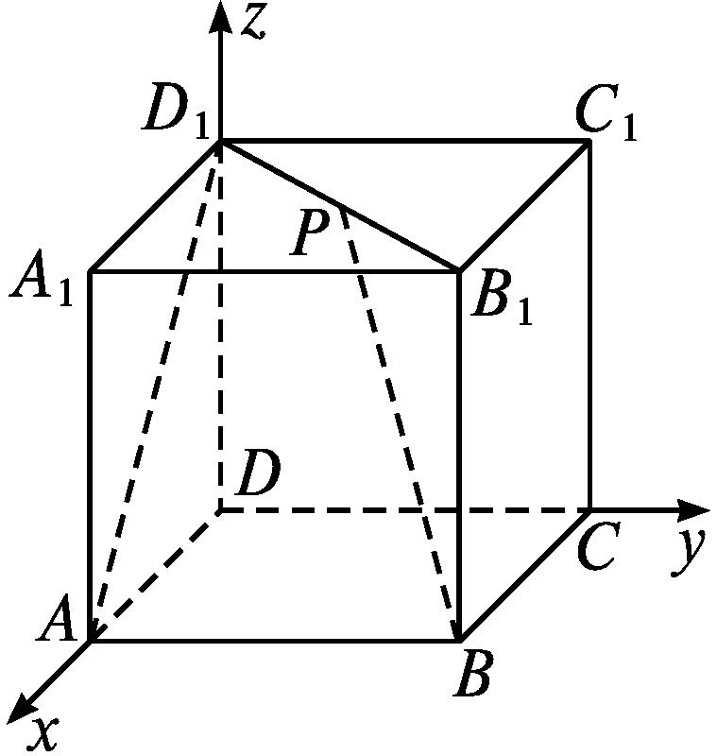
设正方体棱长为2,则A(2,0,0),D₁(0,0,2),P(1,1,2),B(2,2,0),$\vec{AD_{1}}$=(-2,0,2),$\vec{PB}$=(1,1,-2),所以|cos<$\vec{AD_{1}},\vec{PB}$>|=$\frac{\text{|}\vec{AD_{1}}\text{·}\vec{PB}\text{|}}{\text{|}\vec{AD_{1}}\text{||}\vec{PB}\text{|}}=\frac{6}{2\sqrt{2}×\sqrt{6}}=\frac{\sqrt{3}}{2}$,所以直线PB与AD₁所成的角为$\frac{π}{6}$.
答案 D
考点二 立体几何中的距离问题
2.(2023·全国乙高考)已知点S,A,B,C均在半径为2的球面上,△ABC是边长为3的等边三角形,SA⊥平面ABC,则SA= .
解析 由正弦定理得△ABC外接圆的半径r=$\frac{1}{2}×\frac{3}{sin60\text{°}}=\sqrt{3}$.
设O,O'分别为三棱锥S-ABC外接球的球心、△ABC外接圆的圆心,球O的半径R=2,
所以OO'=$\sqrt{R^{2}\text{-}r^{2}}$=1.
因为SA⊥平面ABC,所以SA=2OO'=2.
答案 2
考点三 利用空间向量解决立体几何综合问题
3.(2021·全国Ⅰ高考)如图,四棱锥P-ABCD的底面是矩形,PD⊥底面ABCD,PD=DC=1,M为BC的中点,且PB⊥AM.
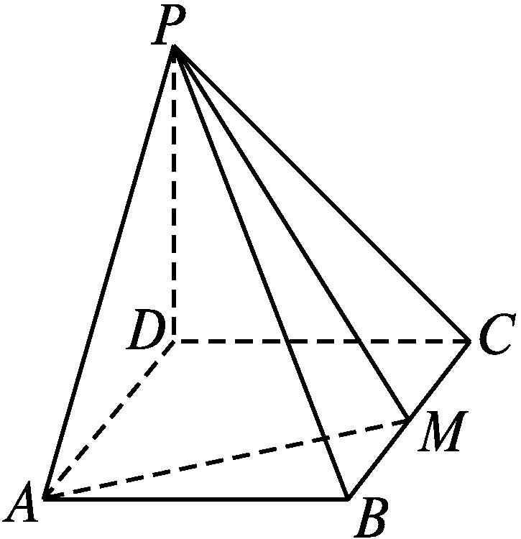
(1)求BC;
(2)求二面角A-PM-B的正弦值.
解 (1)如图,连接BD.
∵PD⊥底面ABCD,AM⊂底面ABCD,
∴PD⊥AM.
∵PB⊥AM,PB∩PD=P,
∴AM⊥平面PBD,
∴AM⊥BD,
∴∠ADB+∠DAM=90°.
又∠DAM+∠MAB=90°,
∴∠ADB=∠MAB,
∴Rt△DAB∽Rt△ABM,
∴$\frac{AD}{AB}=\frac{BA}{BM}$,
∴$\frac{1}{2}$BC²=1,∴BC=$\sqrt{2}$.
(2)如图,以D为原点,$\vec{DA},\vec{DC},\vec{DP}$分别为x轴、y轴、z轴的正方向建立空间直角坐标系.
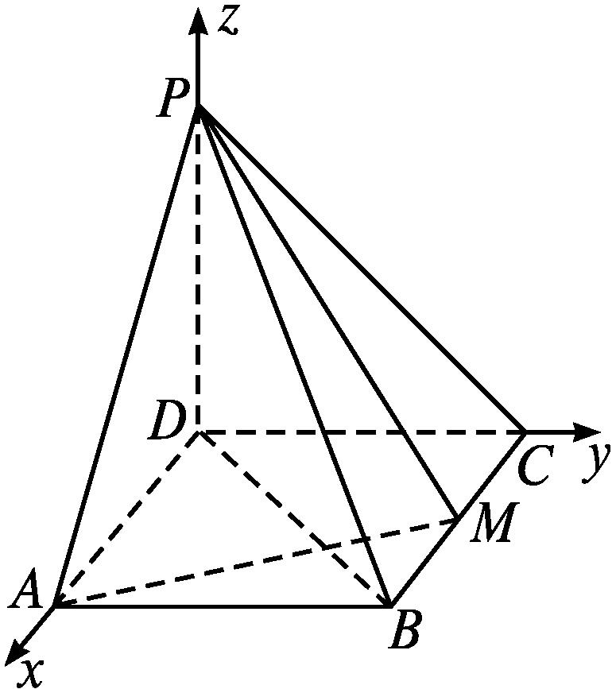
可得A($\sqrt{2}$,0,0),B($\sqrt{2}$,1,0),M$\left(\frac{\sqrt{2}}{2}\text{,}1\text{,}0\right)$,P(0,0,1),$\vec{AP}$=(-$\sqrt{2}$,0,1),$\vec{AM}=\left(\text{-}\frac{\sqrt{2}}{2}\text{,}1\text{,}0\right),\vec{BM}$=-$\frac{\sqrt{2}}{2}$,0,0,$\vec{BP}$=(-$\sqrt{2}$,-1,1).
设平面AMP的一个法向量为m=(x₁,y₁,z₁),
则$\left\{\begin{matrix}m\text{·}\vec{AP}=0\text{,} \\ m\text{·}\vec{AM}=0\text{,}\end{matrix}\right.即\left\{\begin{matrix}\text{-}\sqrt{2}x_{1}+z_{1}=0\text{,} \\ \text{-}\frac{\sqrt{2}}{2}x_{1}+y_{1}=0\text{,}\end{matrix}\right.$
令x₁=$\sqrt{2}$,则y₁=1,z₁=2,可得m=($\sqrt{2}$,1,2).
设平面BMP的一个法向量为n=(x₂,y₂,z₂),
同理可得n=(0,1,1).
则cos<m,n>=$\frac{m\text{·}n}{\text{|}m\text{||}n\text{|}}=\frac{3}{\sqrt{7}×\sqrt{2}}=\frac{3\sqrt{14}}{14}$.
设二面角A-PM-B的平面角为θ,则sin θ=$\sqrt{1\text{-}cos^{2}<m\text{,}n>}=\sqrt{1\text{-}\frac{9}{14}}=\frac{\sqrt{70}}{14}$.
4.(2024·新高考Ⅰ)如图,四棱锥P-ABCD中,PA⊥底面ABCD,PA=AC=2,BC=1,AB=$\sqrt{3}$.
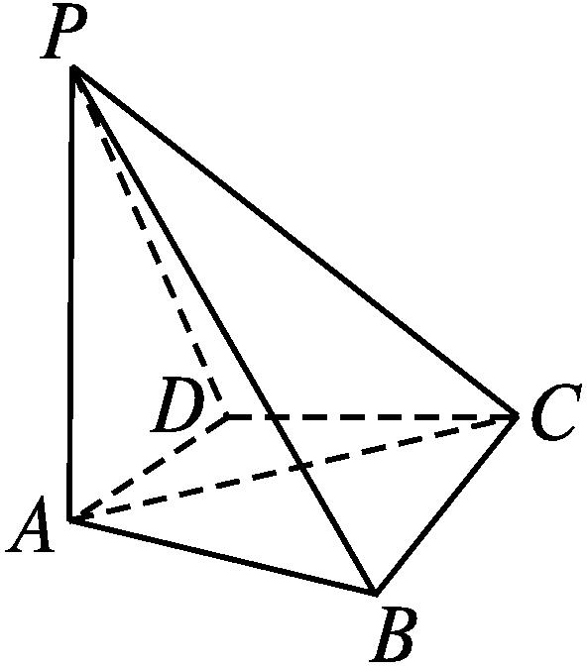
(1)若AD⊥PB,证明:AD∥平面PBC;
(2)若AD⊥DC,且二面角A-CP-D的正弦值为$\frac{\sqrt{42}}{7}$,求AD.
(1)证明 ∵BC=1,AB=$\sqrt{3}$,AC=2,∴AC²=AB²+BC²,∴AB⊥BC.又PA⊥底面ABCD,BC⊂底面ABCD,∴PA⊥BC.又PA,AB⊂平面PAB,AB∩PA=A,∴BC⊥平面PAB.∵PA⊥底面ABCD,AD⊂底面ABCD,∴AD⊥PA.又AD⊥PB,且PA,PB⊂平面PAB,PB∩PA=P,∴AD⊥平面PAB.∴AD∥BC.又BC⊂平面PBC,AD在平面PBC外,∴AD∥平面PBC.
(2)解 ∵AD⊥DC,∴以D为原点,AD,DC所在直线分别为x轴、y轴,以过点D且与AP平行的直线为z轴,建立空间直角坐标系,如图所示.
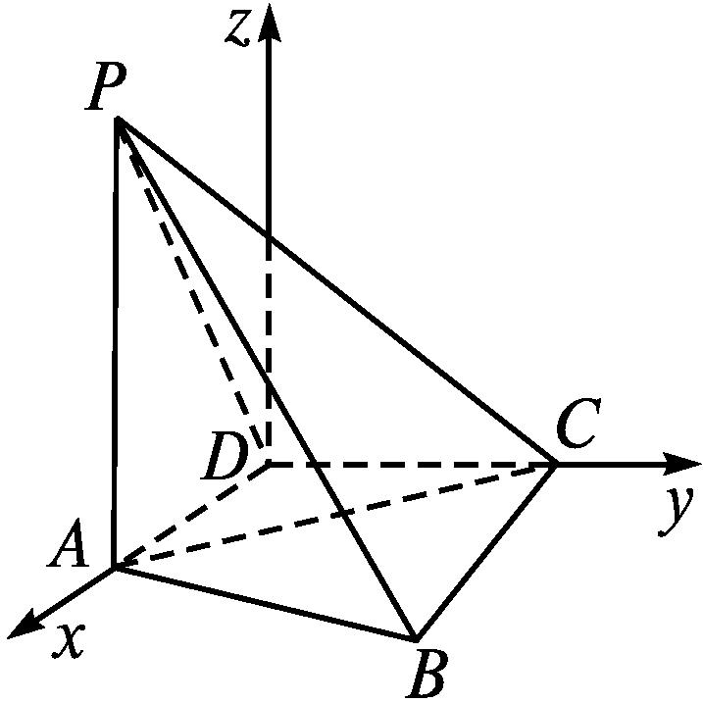
令AD=t,则A(t,0,0),P(t,0,2),D(0,0,0),DC=$\sqrt{4\text{-}t^{2}}$,C(0,$\sqrt{4\text{-}t^{2}}$,0).
∴$\vec{AC}$=(-t,$\sqrt{4\text{-}t^{2}}$,0),$\vec{AP}$=(0,0,2),$\vec{DP}$=(t,0,2),$\vec{DC}$=(0,$\sqrt{4\text{-}t^{2}}$,0).
设平面ACP的法向量为n₁=(x₁,y₁,z₁),则$\left\{\begin{matrix}n_{1}\text{·}\vec{AC}=0\text{,} \\ n_{1}\text{·}\vec{AP}=0\text{,}\end{matrix}\right.即\left\{\begin{matrix}\text{-}tx_{1}+\sqrt{4\text{-}t^{2}}y_{1}=0\text{,} \\ 2z_{1}=0\text{,}\end{matrix}\right.$∴z₁=0.
不妨设x₁=$\sqrt{4\text{-}t^{2}}$,则y₁=t,∴平面ACP的一个法向量为n₁=($\sqrt{4\text{-}t^{2}}$,t,0).设平面CPD的法向量为n₂=(x₂,y₂,z₂),则$\left\{\begin{matrix}n_{2}\text{·}\vec{DP}=0\text{,} \\ n_{2}\text{·}\vec{DC}=0\text{,}\end{matrix}\right.即\left\{\begin{matrix}tx_{2}+2z_{2}=0\text{,} \\ \sqrt{4\text{-}t^{2}}y_{2}=0\text{,}\end{matrix}\right.$
∴y₂=0,不妨设z₂=t,则x₂=-2.
∴平面CPD的一个法向量为n₂=(-2,0,t).
∵二面角A-CP-D的正弦值为$\frac{\sqrt{42}}{7}$,又由图可知,二面角A-CP-D为锐角,∴二面角A-CP-D的余弦值为$\frac{\sqrt{7}}{7}$.∴|cos<n₁,n₂>|=$\frac{\text{|}n_{1}\text{·}n_{2}\text{|}}{\text{|}n_{1}\text{||}n_{2}\text{|}}=\frac{2\sqrt{4\text{-}t^{2}}}{2\sqrt{t^{2}+4}}=\frac{\sqrt{7}}{7}$.
∴t=$\sqrt{3}$,∴AD=$\sqrt{3}$.
5.(2021·新高考Ⅰ)如图,在三棱锥A-BCD中,平面ABD⊥平面BCD,AB=AD,O为BD的中点.
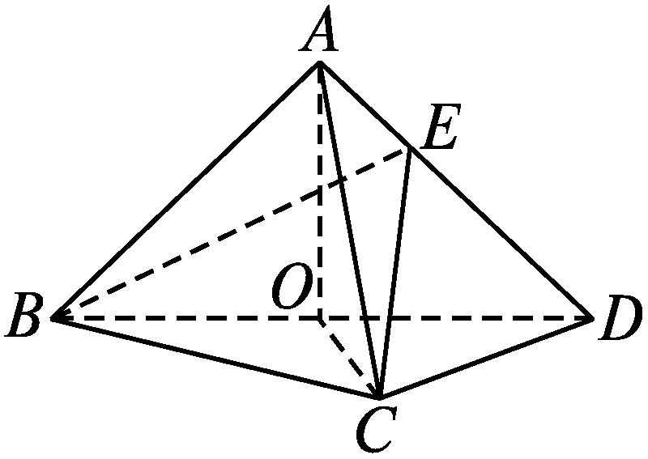
(1)证明:OA⊥CD;
(2)若△OCD是边长为1的等边三角形,点E在棱AD上,DE=2EA,且二面角E-BC-D的大小为45°,求三棱锥A-BCD的体积.
(1)证明 在△ABD中,∵AB=AD,O为BD的中点,
∴OA⊥BD.
∵平面ABD⊥平面BCD,平面ABD∩平面BCD=BD,OA⊂平面ABD,∴OA⊥平面BCD.
又CD⊂平面BCD,∴OA⊥CD.
(2)解 (方法1)如图(1),过点E作EN∥OA交BD于点N,
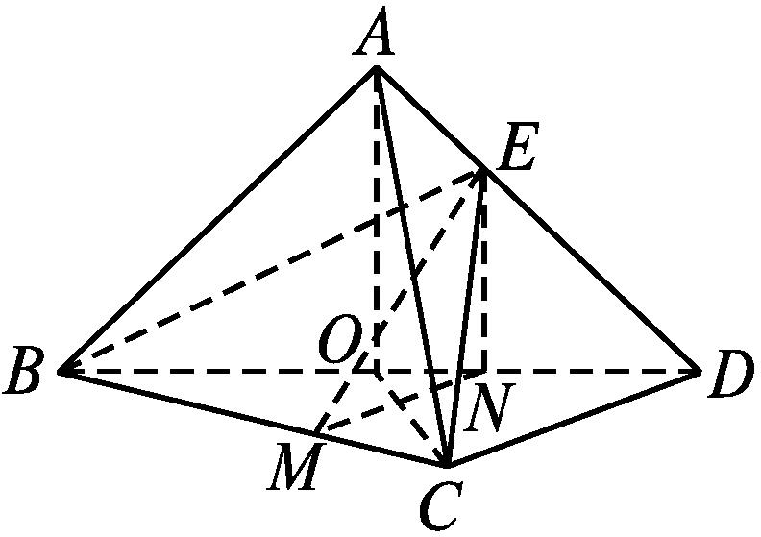
图(1)
过点N作NM∥CD交BC于点M,连接EM.
∵OA⊥平面BCD,EN∥OA,∴EN⊥平面BCD.
∵△OCD是边长为1的等边三角形,
∴OB=OD=OC=1,
∴∠BCD=90°,即DC⊥BC.
∵NM∥CD,∴NM⊥BC,
∴∠EMN是二面角E-BC-D的一个平面角,
∴∠EMN=45°,
即△EMN是等腰直角三角形.
∵DE=2EA,∴ND=2ON.
∴EN=MN=$\frac{2}{3}$CD=$\frac{2}{3}$,∴AO=$\frac{3}{2}$EN=1,
又BC=$\sqrt{BD^{2}\text{-}CD^{2}}=\sqrt{2^{2}\text{-}1^{2}}=\sqrt{3}$,
∴V_{A-BCD}=$\frac{1}{3}$S_{△BCD}·AO=$\frac{1}{3}×\frac{1}{2}$×1×$\sqrt{3}$×1=$\frac{\sqrt{3}}{6}$.
(方法2)∵△OCD是边长为1的等边三角形,
∴OC=OD=CD=1.
∵O是BD的中点,∴OB=OD=1.
如图(2),以O为坐标原点,OD所在直线为y轴,OA所在直线为z轴,过点O垂直于OD的直线为x轴,建立空间直角坐标系,则C$\frac{\sqrt{3}}{2},\frac{1}{2}$,0,D(0,1,0),B(0,-1,0).
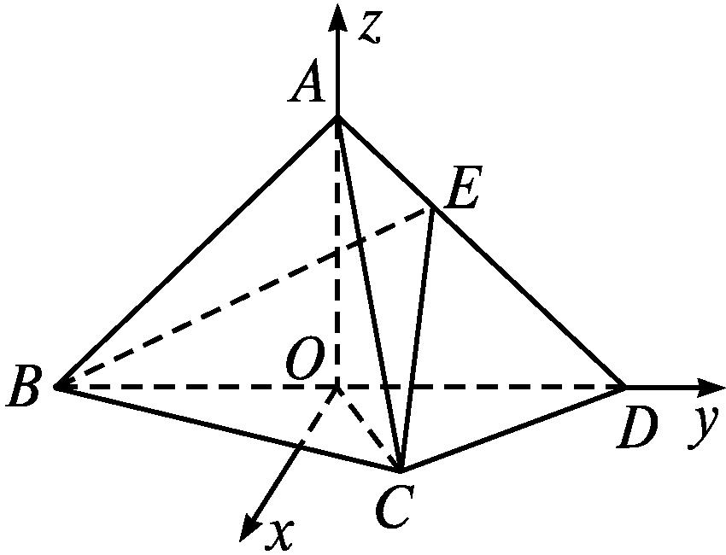
图(2)
设A(0,0,m),则E0,$\frac{1}{3},\frac{2}{3}$m,
∴$\vec{EB}$=0,-$\frac{4}{3}$,-$\frac{2}{3}$m,$\vec{BC}$=$\frac{\sqrt{3}}{2},\frac{3}{2}$,0.
设n=(x,y,z)为平面EBC的法向量,
则$\left\{\begin{matrix}\vec{EB}\text{·}n=\text{-}\frac{4}{3}y\text{-}\frac{2}{3}mz=0\text{,} \\ \vec{BC}\text{·}n=\frac{\sqrt{3}}{2}x+\frac{3}{2}y=0\text{,}\end{matrix}\right.∴\left\{\begin{matrix}2y+mz=0\text{,} \\ x+\sqrt{3}y=0\text{.}\end{matrix}\right.$
令y=1,则z=-$\frac{2}{m}$,x=-$\sqrt{3}$,
∴n=-$\sqrt{3}$,1,-$\frac{2}{m}$.
又平面BCD的一个法向量为$\vec{OA}$=(0,0,m),
∴|cos<n,$\vec{OA}$>|=$\left|\frac{\text{-}2}{m\text{·}\sqrt{4+\frac{4}{m^{2}}}}\right|=\frac{\sqrt{2}}{2}$.
∴m=1,即OA=1,∴V_{A-BCD}=$\frac{1}{3}$·S_{△BCD}·OA=$\frac{1}{3}×\frac{1}{2}$×1×$\sqrt{3}$×1=$\frac{\sqrt{3}}{6}$.
6.(2021·全国Ⅱ高考)如图,已知在直三棱柱ABC-A₁B₁C₁中,侧面AA₁B₁B为正方形,AB=BC=2,E,F分别为AC和CC₁的中点,D为棱A₁B₁上的点,BF⊥A₁B₁.
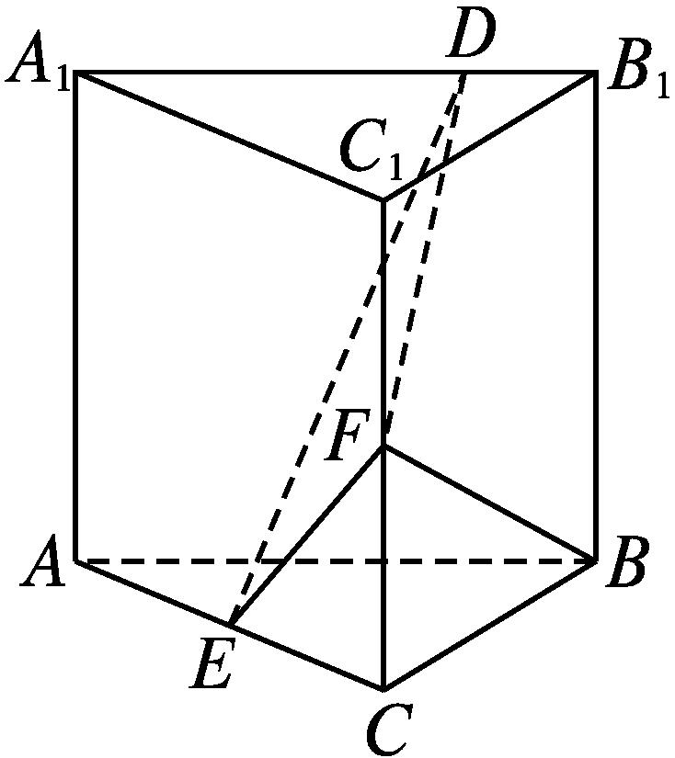
(1)证明:BF⊥DE;
(2)当B₁D为何值时,平面BB₁C₁C与平面DFE所成的二面角的正弦值最小?
解 ∵四边形AA₁B₁B为正方形,
∴A₁B₁⊥BB₁.
又BF⊥A₁B₁,BB₁∩BF=B,
∴A₁B₁⊥平面BB₁C₁C.
又AB∥A₁B₁,
∴AB⊥平面BB₁C₁C.
∴AB⊥BC.
又BB₁⊥平面ABC,
∴AB,BC,BB₁两两互相垂直.
以B为原点,BA,BC,BB₁所在直线分别为x轴、y轴、z轴,建立空间直角坐标系,如图所示.
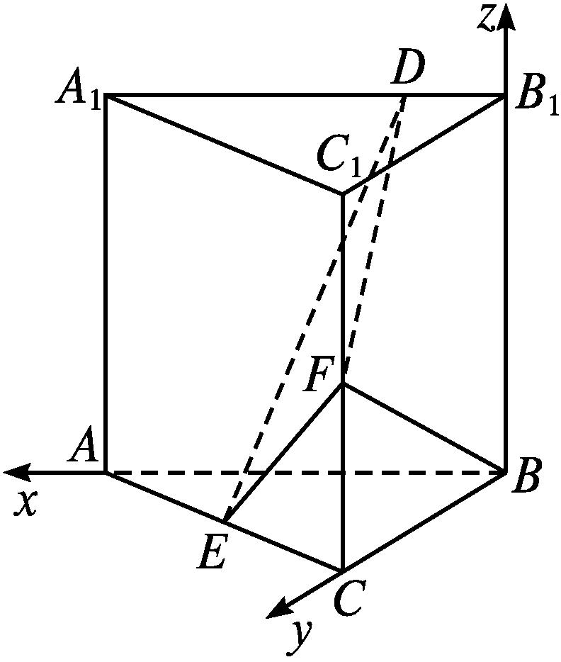
则点B(0,0,0),E(1,1,0),F(0,2,1),得$\vec{BF}$=(0,2,1),$\vec{EF}$=(-1,1,1).
设点D(λ,0,2)(0≤λ≤2),则$\vec{DE}$=(1-λ,1,-2).
(1)证明:∵$\vec{BF}·\vec{DE}$=0+2-2=0,
∴$\vec{BF}⊥\vec{DE}$,
∴BF⊥DE.
(2)∵AB⊥平面BB₁C₁C,
∴n=(1,0,0)为平面BB₁C₁C的一个法向量.
设平面DFE的法向量为m=(x,y,z),
则$\left\{\begin{matrix}m\text{·}\vec{DE}=0\text{,} \\ m\text{·}\vec{EF}=0\text{,}\end{matrix}\right.$
即$\left\{\begin{matrix}\text{(}1\text{-}λ\text{)}x+y\text{-}2z=0\text{,} \\ \text{-}x+y+z=0\text{.}\end{matrix}\right.$
取x=3,则y=1+λ,z=2-λ.
∴m=(3,1+λ,2-λ)为平面DFE的一个法向量.
∴cos<m,n>=$\frac{m\text{·}n}{\text{|}m\text{||}n\text{|}}=\frac{3}{\sqrt{2λ^{2}\text{-}2λ+14}}$ .
设平面BB₁C₁C与平面DFE所成的二面角的平面角为θ,
则sin θ=$\sqrt{1\text{-}cos^{2}<m\text{,}n>}=\sqrt{1\text{-}\frac{9}{2λ^{2}\text{-}2λ+14}}$.
要使sin θ最小,只需$\frac{9}{2λ^{2}\text{-}2λ+14}$最大,
又0≤λ≤2,
∴当λ=$\frac{1}{2}$时,$\frac{9}{2λ^{2}\text{-}2λ+14}$最大,即sin θ最小,此时B₁D=$\frac{1}{2}$.
故当B₁D=$\frac{1}{2}$时,平面BB₁C₁C与平面DFE所成的二面角的正弦值最小.
课后训练巩固提升
1.已知A(2,-4,-1),B(-1,5,1),C(3,-4,1),D(0,0,0),令a=$\vec{CA}$,b=$\vec{CB}$,则a+b为( )

A.(5,-9,2)
B.(-5,9,-2)
C.(5,9,-2)
D.(5,-9,-2)
解析 a=$\vec{CA}$=(-1,0,-2),
b=$\vec{CB}$=(-4,9,0),
则a+b=(-5,9,-2).
答案 B
2.如图,设$\vec{OA}$=a,$\vec{OB}$=b,$\vec{OC}$=c,若$\vec{AN}=\vec{NB},\vec{BM}$=2$\vec{MC}$,则$\vec{MN}$=( )
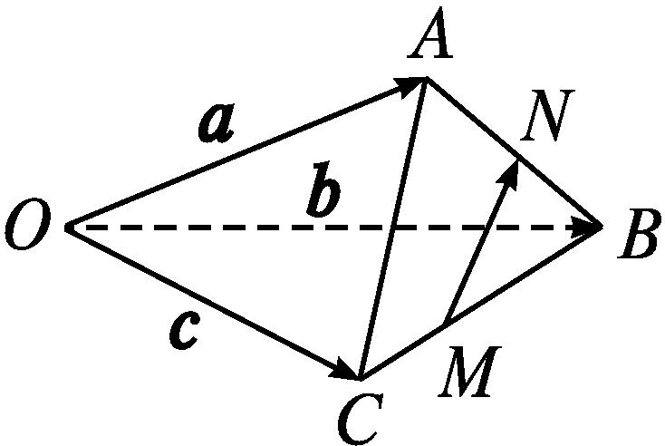
A.$\frac{1}{2}$a+$\frac{1}{6}$b-$\frac{2}{3}$c
B.-$\frac{1}{2}$a-$\frac{1}{6}$b+$\frac{2}{3}$c
C.$\frac{1}{2}$a-$\frac{1}{6}$b-$\frac{1}{3}$c
D.-$\frac{1}{2}$a+$\frac{1}{6}$b+$\frac{1}{3}$c
解析 由题可知,$\vec{MN}=\vec{MB}-\vec{NB}=\frac{2}{3}\vec{CB}-\frac{1}{2}\vec{AB}=\frac{2}{3}(\vec{OB}-\vec{OC}$)-$\frac{1}{2}(\vec{OB}-\vec{OA}$)=$\frac{1}{2}\vec{OA}+\frac{1}{6}\vec{OB}-\frac{2}{3}\vec{OC}=\frac{1}{2}$a+$\frac{1}{6}$b-$\frac{2}{3}$c.
答案 A
3.若向量a=(x,4,5),b=(1,-2,2),且a与b夹角的余弦值为$\frac{\sqrt{2}}{6}$,则x=( )
A.3 B.-3
C.-11 D.3或-11
解析 因为a·b=(x,4,5)·(1,-2,2)=x-8+10=x+2,且a与b夹角的余弦值为$\frac{\sqrt{2}}{6}$,
所以$\frac{x+2}{\sqrt{x^{2}+4^{2}+5^{2}}×\sqrt{1+4+4}}=\frac{\sqrt{2}}{6}$,解得x=3或-11(舍去).故选A.
答案 A
4.如图,在长方体ABCD-A₁B₁C₁D₁中,AB=BC=2,AA₁=1,则BC₁与平面BB₁D₁D所成角的正弦值为( )
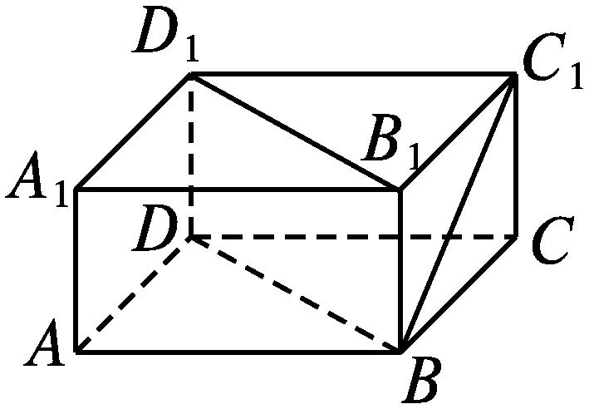
A.$\frac{\sqrt{6}}{3}$ B.$\frac{2\sqrt{5}}{5}$
C.$\frac{\sqrt{15}}{5}$ D.$\frac{\sqrt{10}}{5}$
解析 以D为原点,DA,DC,DD₁所在直线分别为x轴、y轴、z轴,建立空间直角坐标系(图略),则A(2,0,0),B(2,2,0),C(0,2,0),C₁(0,2,1).
∵$\vec{BC_{1}}$=(-2,0,1),$\vec{AC}$=(-2,2,0),且$\vec{AC}$为平面BB₁D₁D的一个法向量.
∴cos<$\vec{BC_{1}},\vec{AC}$>=$\frac{\vec{BC_{1}}\text{·}\vec{AC}}{\text{|}\vec{BC_{1}}\text{||}\vec{AC}\text{|}}=\frac{4}{\sqrt{5}×\sqrt{8}}=\frac{\sqrt{10}}{5}$.
设BC₁与平面BB₁D₁D所成的角为θ,
则sin θ=|cos<$\vec{BC_{1}},\vec{AC}$>|=$\frac{\sqrt{10}}{5}$.
∴BC₁与平面BB₁D₁D所成角的正弦值为$\frac{\sqrt{10}}{5}$.
答案 D
5.(多选题)在正方体ABCD-A₁B₁C₁D₁中,E,F分别是A₁D₁和C₁D₁的中点,则下列结论正确的是( )
A.A₁C₁∥平面CEF
B.B₁D⊥平面CEF
C.$\vec{CE}=\frac{1}{2}\vec{DA}+\vec{DD_{1}}-\vec{DC}$
D.CE与AD₁所成角的余弦值为$\frac{\sqrt{2}}{6}$
解析 如图,对于A,因为E,F分别是A₁D₁和C₁D₁的中点,故EF∥A₁C₁,故A₁C₁∥平面CEF,A正确.
对于B,建立空间直角坐标系,如图所示,设正方体ABCD-A₁B₁C₁D₁的棱长为2,则$\vec{B_{1}D}$=(-2,-2,-2),$\vec{FC}$=(0,1,-2).
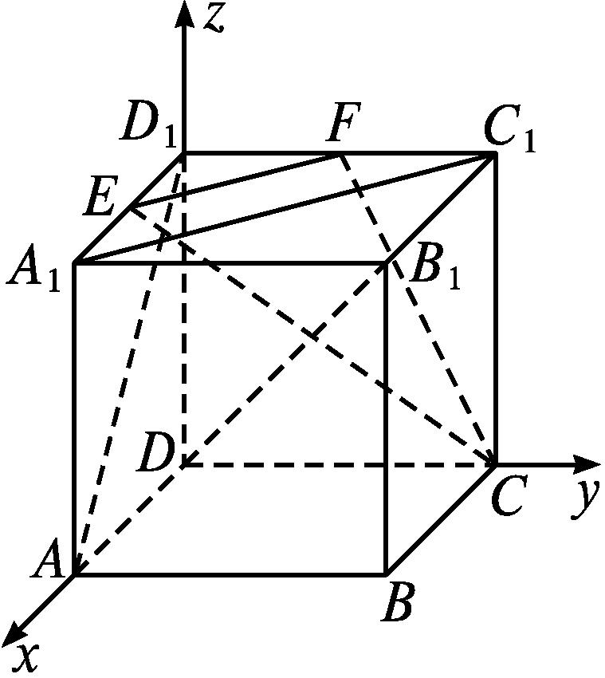
故$\vec{B_{1}D}·\vec{FC}$=0-2+4=2≠0.故$\vec{B_{1}D},\vec{FC}$不互相垂直,又CF⊂平面CEF,故B₁D⊥平面CEF不成立,B错误.
对于C,同B中空间直角坐标系,有$\vec{CE}$=(1,-2,2),$\frac{1}{2}\vec{DA}+\vec{DD_{1}}-\vec{DC}=\frac{1}{2}$(2,0,0)+(0,0,2)-(0,2,0)=(1,-2,2),故$\vec{CE}=\frac{1}{2}\vec{DA}+\vec{DD_{1}}-\vec{DC}$成立,C正确.
对于D,同B中空间直角坐标系,有$\vec{CE}$=(1,-2,2),$\vec{AD_{1}}$=(-2,0,2),
所以cos<$\vec{CE},{\vec{AD}}_{1}$>=$\frac{\vec{CE}\text{·}\vec{AD_{1}}}{\text{|}\vec{CE}\text{||}\vec{AD_{1}}\text{|}}=\frac{\sqrt{2}}{6}$,故D正确.
答案 ACD
6.若a=(2x,1,3),b=(1,-2y,9),且向量a与b共线,则x= ,y= .
解析 由题意得y≠0,$\frac{2x}{1}=\frac{1}{\text{-}2y}=\frac{3}{9}$,
解得x=$\frac{1}{6}$,y=-$\frac{3}{2}$.
答案 $\frac{1}{6}$ -$\frac{3}{2}$
7.已知正方体ABCD-A₁B₁C₁D₁的棱长为1,E,F分别为BB₁,CD的中点,则点F到平面A₁D₁E的距离为 .
解析 以AB,AD,AA₁所在直线分别为x轴、y轴、z轴,建立空间直角坐标系,如图所示,
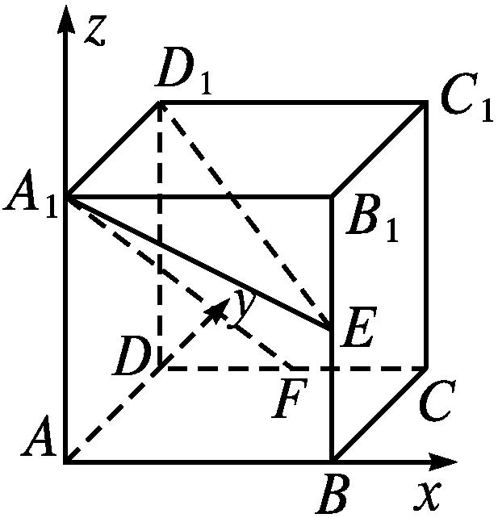
则A₁(0,0,1),E$\left(1\text{,}0\text{,}\frac{1}{2}\right)$,D(0,1,0),F$\frac{1}{2}$,1,0,D₁(0,1,1),所以$\vec{A_{1}E}=\left(1\text{,}0\text{,-}\frac{1}{2}\right),\vec{A_{1}D_{1}}$=(0,1,0).
设平面A₁D₁E的法向量为n=(x,y,z),
则$\left\{\begin{matrix}n\text{·}\vec{A_{1}E}=0\text{,} \\ n\text{·}\vec{A_{1}D_{1}}=0\text{,}\end{matrix}\right.$
即$\left\{\begin{matrix}x\text{-}\frac{1}{2}z=0\text{,} \\ y=0\text{.}\end{matrix}\right.$
所以$\left\{\begin{matrix}z=2x\text{,} \\ y=0\text{.}\end{matrix}\right.$
取n=(1,0,2).
连接A₁F,则$\vec{A_{1}F}=\left(\frac{1}{2}\text{,}1\text{,-}1\right)$,所以点F到平面A₁D₁E的距离d=$\frac{\text{|}\vec{A_{1}F}\text{·}n\text{|}}{\text{|}n\text{|}}=\frac{\left|\frac{1}{2}\text{-}2\right|}{\sqrt{5}}=\frac{3\sqrt{5}}{10}$.
答案 $\frac{3\sqrt{5}}{10}$
8.已知在四棱锥P-ABCD中,底面ABCD是边长为2的正方形,PA⊥底面ABCD,AP=4,过点A的平面垂直于侧棱PD,交侧棱PC于点H,则点H分线段PC的比$\frac{PH}{HC}$等于 .
解析 由题意,以AB,AD,AP所在直线分别为x轴、y轴、z轴建立空间直角坐标系(图略),则B(2,0,0),D(0,2,0),C(2,2,0),P(0,0,4),所以$\vec{PD}$=(0,2,-4),$\vec{PC}$=(2,2,-4),设$\vec{PH}$=t$\vec{PC}$,则$\vec{PH}$=(2t,2t,-4t),所以$\vec{AH}=\vec{AP}+\vec{PH}$=(2t,2t,4-4t),因为过点A的平面垂直于侧棱PD,交侧棱PC于点H,所以$\vec{PD}⊥\vec{AH}$,所以(0,2,-4)·(2t,2t,4-4t)=0,所以2×2t-4(4-4t)=0,所以t=$\frac{4}{5}$,所以点H分线段PC的比$\frac{PH}{HC}$=4.
答案 4
9.如图,在直四棱柱ABCD-A₁B₁C₁D₁中,底面为直角梯形,AB∥CD且∠ADC=90°,AD=1,CD=$\sqrt{3}$,BC=2,AA₁=2,E是CC₁的中点.
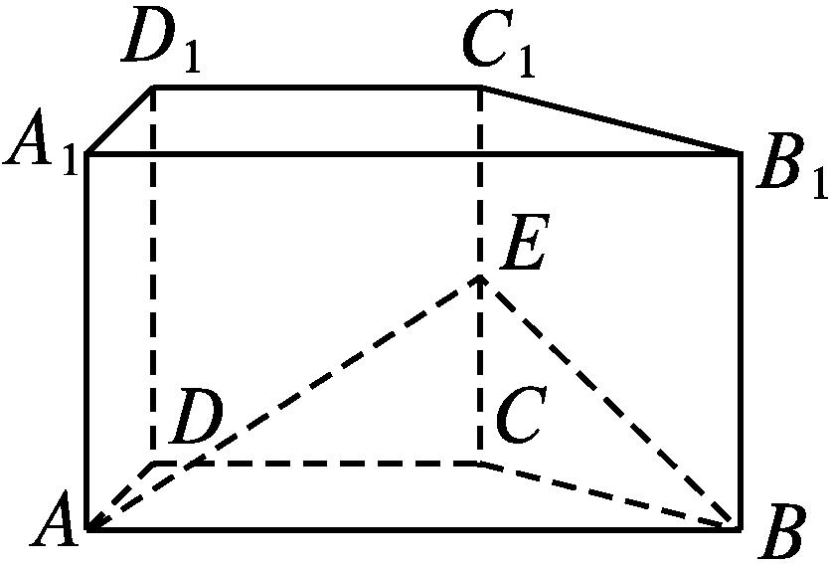
(1)求直线A₁B₁到平面ABE的距离;
(2)求平面ABE与平面BEC的夹角的余弦值.
解 (1)由题意知AD,DC,DD₁两两垂直,故可建立空间直角坐标系Dxyz,如图所示.
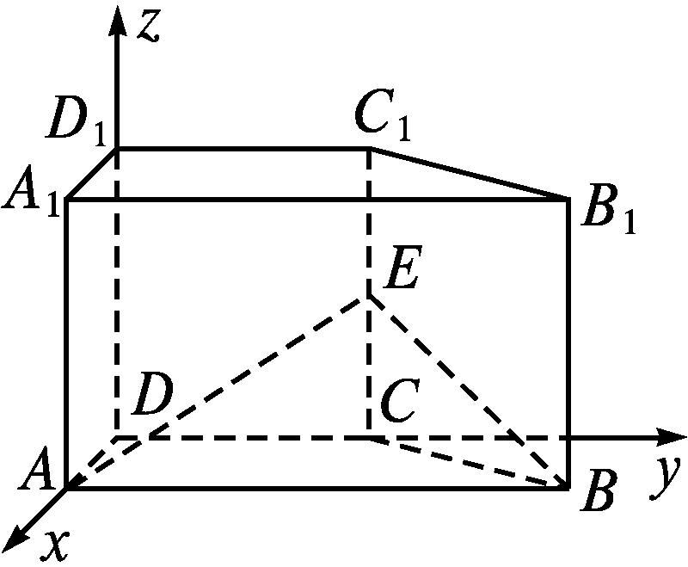
由已知条件可得A(1,0,0),C(0,$\sqrt{3}$,0),B(1,2$\sqrt{3}$,0),E(0,$\sqrt{3}$,1),A₁(1,0,2),
(1)$\vec{AB}$=(0,2$\sqrt{3}$,0),$\vec{AE}$=(-1,$\sqrt{3}$,1).
设n=(x,y,z)是平面ABE的法向量,
则$\left\{\begin{matrix}n\text{·}\vec{AB}=0\text{,} \\ n\text{·}\vec{AE}=0\text{,}\end{matrix}\right.$
即$\left\{\begin{matrix}2\sqrt{3}y=0\text{,} \\ \text{-}x+\sqrt{3}y+z=0\text{.}\end{matrix}\right.$
所以$\left\{\begin{matrix}y=0\text{,} \\ z=x\text{.}\end{matrix}\right.$
取x=1,则z=1.
所以,n=(1,0,1)是平面ABE的一个法向量.
又因为$\vec{AA_{1}}$=(0,0,2),所以点A₁到平面ABE的距离为$\frac{\text{|}\vec{AA_{1}}\text{·}n\text{|}}{\text{|}n\text{|}}=\frac{2}{\sqrt{2}}=\sqrt{2}$.
因为易证A₁B₁∥平面ABE,所以直线A₁B₁到平面ABE的距离即为点A₁到平面ABE的距离.
所以直线A₁B₁到平面ABE的距离为$\sqrt{2}$.
(2)$\vec{BC}$=(-1,-$\sqrt{3}$,0),$\vec{CE}$=(0,0,1),
设平面BEC的法向量为m=(x₀,y₀,z₀),
则m·$\vec{BC}$=0,m·$\vec{CE}$=0.
所以$\left\{\begin{matrix}\text{-}x_{0}\text{-}\sqrt{3}y_{0}=0\text{,} \\ z_{0}=0\text{.}\end{matrix}\right.$
所以$\left\{\begin{matrix}x_{0}=\text{-}\sqrt{3}y_{0}\text{,} \\ z_{0}=0\text{.}\end{matrix}\right.$
取m=($\sqrt{3}$,-1,0).
所以cos<m,n>=$\frac{m\text{·}n}{\text{|}m\text{||}n\text{|}}=\frac{\sqrt{3}}{2×\sqrt{2}}=\frac{\sqrt{6}}{4}$.
设平面ABE与平面BEC的夹角为θ,
则cos θ=|cos<m,n>|=$\frac{\sqrt{6}}{4}$.
所以平面ABE与平面BEC的夹角的余弦值为$\frac{\sqrt{6}}{4}$.

第2课时 直线和圆的方程
知识梳理构建体系
知识网络
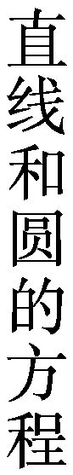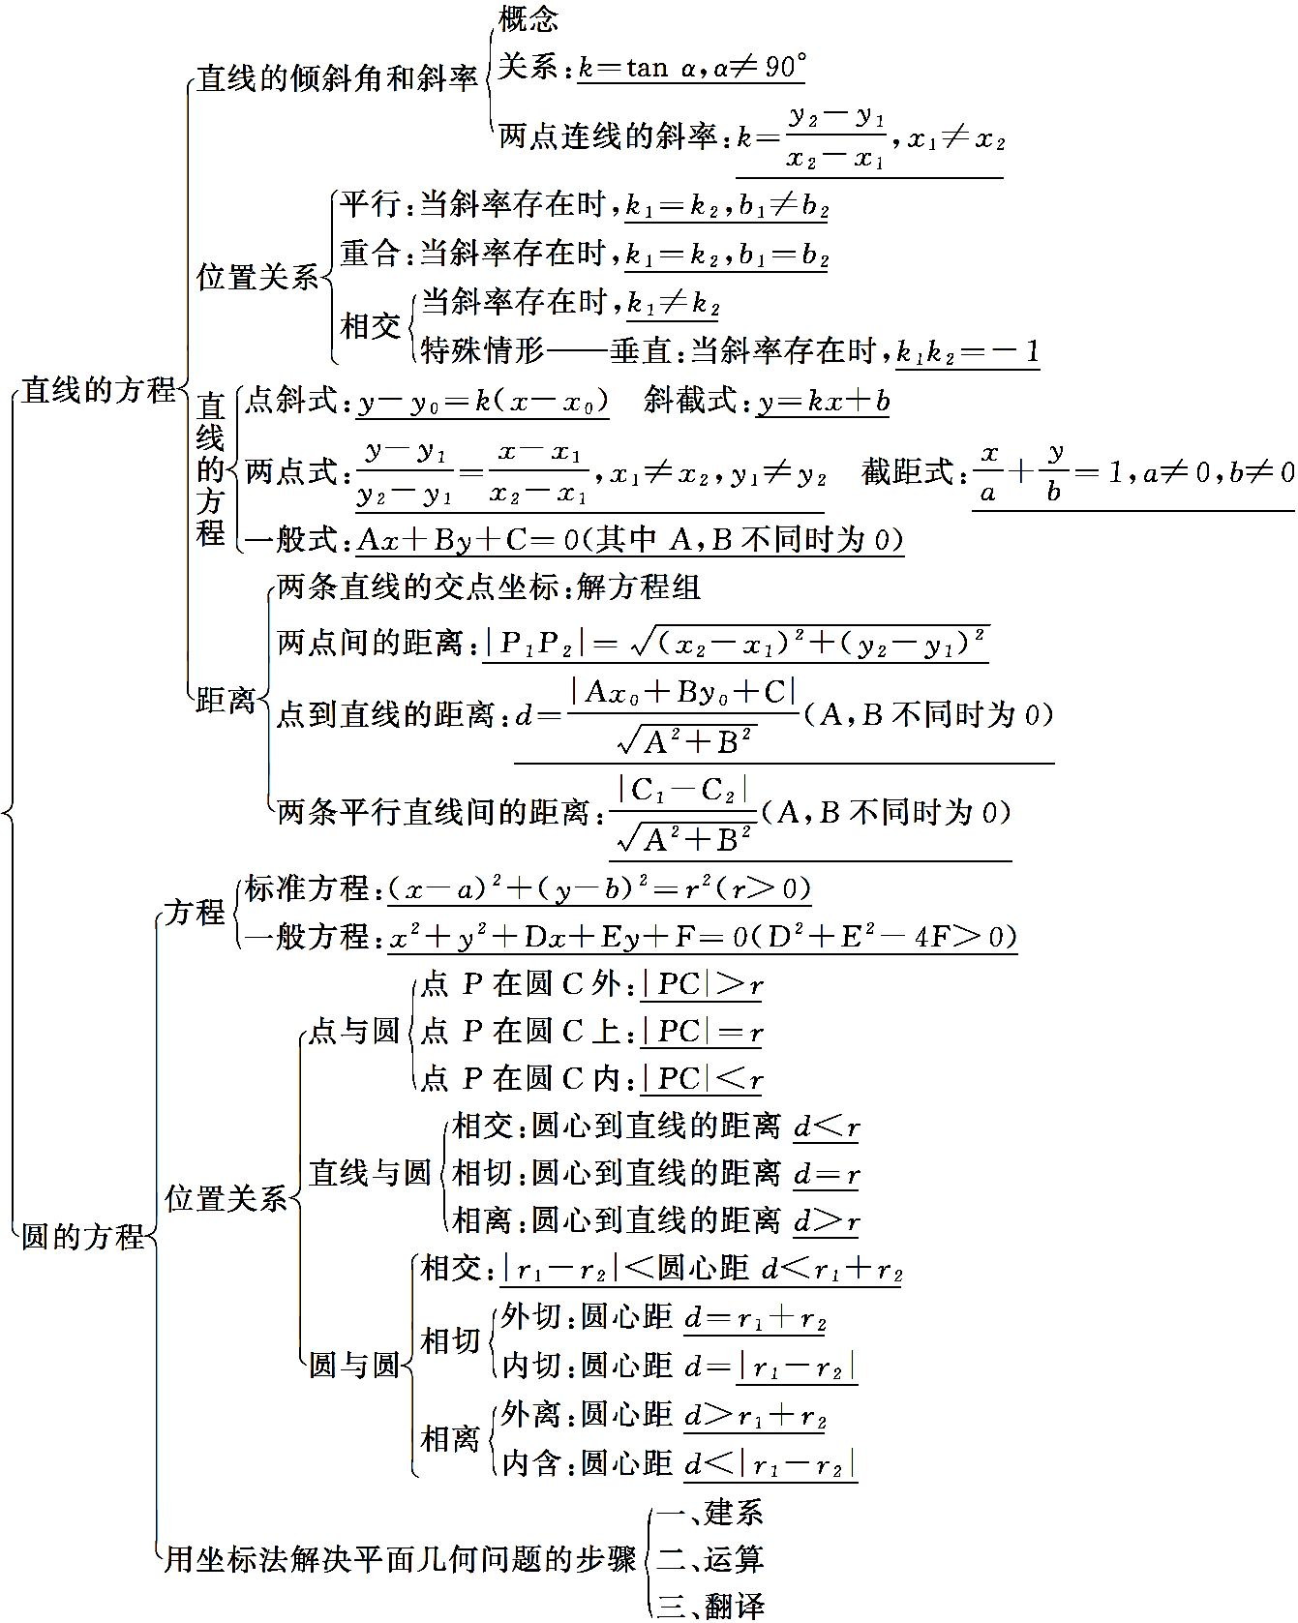
要点梳理
1.什么是直线的倾斜角?什么是直线的斜率?过两点的直线的斜率公式呢?
提示 (1)直线的倾斜角:当直线l与x轴相交时,我们以x轴为基准,x轴正向与直线l向上的方向之间所成的角α叫做直线l的倾斜角.当直线l与x轴平行或重合时,规定它的倾斜角为0°.因此,直线的倾斜角α的取值范围为[0,π).
(2)直线的斜率:一条直线的倾斜角α的正切值叫做这条直线的斜率.斜率常用小写字母k表示,即k=tan α,倾斜角是90°的直线没有斜率,倾斜角不是90°的直线都有斜率.
(3)过两点的直线的斜率公式:经过两点P₁(x₁,y₁),P₂(x₂,y₂)(x₁≠x₂)的直线的斜率公式为k=$\frac{y_{2}\text{-}y_{1}}{x_{2}\text{-}x_{1}}$.
2.关于直线方程的五种形式,请填写下表:
名称 | 几何条件 | 方程 | 适用条件
斜截式 | 在y轴上的截距b、斜率k | y=kx+b | 与x轴不垂直的直线
点斜式 | 过一点P(x₀,y₀)、斜率k | y-y₀=k(x-x₀)
两点式 | 过两点P₁(x₁,y₁),P₂(x₂,y₂),其中x₁≠x₂,y₁≠y₂ | $$\frac{y\text{-}y_{1}}{y_{2}\text{-}y_{1}}=\frac{x\text{-}x_{1}}{x_{2}\text{-}x_{1}}$$ | 与两个坐标轴均不垂直的直线
截距式 | 在x轴、y轴上的截距分别为a,b,且a≠0,b≠0 | $\frac{x}{a}+\frac{y}{b}$=1 | 不过原点,且与两个坐标轴均不垂直的直线
一般式 | — | Ax+By+C=0(A²+B²≠0) | 所有直线

3.关于两条直线位置关系的判定,请填写下表:
位置  关系 | 斜截式 | 一般式
 | y=k₁x+b₁  y=k₂x+b₂ | A₁x+B₁y+C₁=0  A₂x+B₂y+C₂=0
相交 | k₁≠k₂ | A₁B₂-A₂B₁≠0
垂直 | k₁k₂=-1 | A₁A₂+B₁B₂=0
平行 | k₁=k₂,  且b₁≠b₂ | $$\left\{\begin{matrix}A_{1}B_{2}\text{-}A_{2}B_{1}=0\text{,} \\ B_{2}C_{1}\text{-}B_{1}C_{2}≠0\end{matrix}\right.$$  或$\left\{\begin{matrix}A_{1}B_{2}\text{-}A_{2}B_{1}=0\text{,} \\ A_{1}C_{2}\text{-}A_{2}C_{1}≠0\end{matrix}\right.$
重合 | k₁=k₂,且b₁=b₂ | A₁B₂-A₂B₁=0,  B₂C₁-B₁C₂=0,  且A₁C₂-A₂C₁=0

4.关于两点间的距离公式、点到直线距离公式及两条平行直线间的距离公式,请填写下表:
距离类别 | 条件 | 公式
两点间的距离 | A(x₁,y₁),B(x₂,y₂) | |AB|=  $$\sqrt{\text{(}x_{2}\text{-}x_{1}{\text{)}}^{2}+\text{(}y_{2}\text{-}y_{1}{\text{)}}^{2}}$$
点到直线  的距离 | P(x₀,y₀)  l:Ax+By+C=0 | d=  $$\frac{\text{|}Ax_{0}+By_{0}+C\text{|}}{\sqrt{A^{2}+B^{2}}}$$
两条平行直  线间的距离 | l₁:Ax+By+C₁=0  l₂:Ax+By+C₂=0 | d=$\frac{\text{|}C_{1}\text{-}C_{2}\text{|}}{\sqrt{A^{2}+B^{2}}}$

5.关于圆的定义与方程,请填写下表:
定义 | 平面上到定点的距离等于定长的点的集合(轨迹)
标准  方程 | (x-a)²+(y-b)²=r²(r>0) | 圆心:(a,b),半径:r
一般  方程 | x²+y²+Dx+Ey+F=0(D²+E²-4F>0) | 圆心: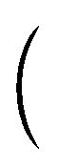-$\frac{D}{2}$,-$\frac{E}{2}$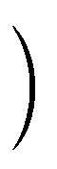,  半径:$\frac{1}{2}\sqrt{D^{2}+E^{2}\text{-}4F}$

6.如何判定点A(x₀,y₀)与☉C:(x-a)²+(y-b)²=r²(r>0)的位置关系?
提示 (1)|AC|<r⇔点A在圆内⇔(x₀-a)²+(y₀-b)²<r²;
(2)|AC|=r⇔点A在圆上⇔(x₀-a)²+(y₀-b)²=r²;
(3)|AC|>r⇔点A在圆外⇔(x₀-a)²+(y₀-b)²>r².
7.关于直线与圆的位置关系:
把直线的方程与圆的方程组成的方程组通过消元转化为一个一元二次方程,其判别式为Δ.设圆心到直线的距离为d,圆的半径为r,则直线与圆的位置关系如下表:
位置关系 |  | 相离 | 相切 | 相交
图示 |  | 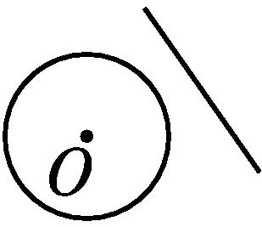 | 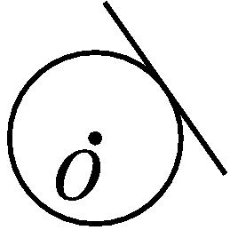 | 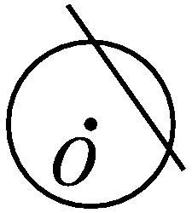
量化 | 代数观点 | Δ<0 | Δ=0 | Δ>0
 | 几何观点 | d>r | d=r | d<r

8.怎样求直线被圆截得的弦长?
提示 (1)几何法:圆的弦长l的计算常用弦心距d、弦长的一半$\frac{1}{2}$l及圆的半径r满足勾股定理来求解,即r²=d²+${\left(\frac{1}{2}l\right)}^{2}$.
(2)代数法:利用两点间的距离公式及根与系数的关系求解.
设直线与圆的两交点分别是A(x_{A},y_{A}),B(x_{B},y_{B}).若直线的斜率k存在,则|AB|=$\sqrt{1+k^{2}}$|x_{A}-x_{B}|
=$\sqrt{\text{(}1+k^{2}\text{)[(}x_{A}+x_{B}{\text{)}}^{2}\text{-}4x_{A}x_{B}\text{]}}$.
若直线斜率不存在,则可直接求得点A,B的坐标,进而求得弦长.
说明:弦长、弦心距的计算常用几何法.
9.关于圆与圆的位置关系,请完成下表:
☉O₁,☉O₂半径分别为r₁,r₂,d=|O₁O₂|.
位置  关系 | 外离 | 外切 | 相交 | 内切 | 内含
图示 | 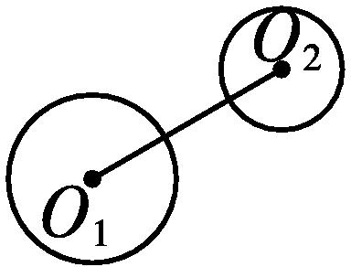 | 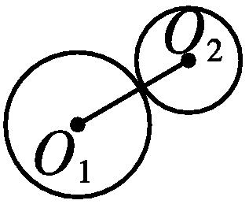 | 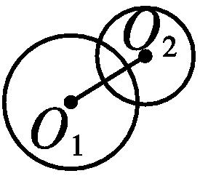 | 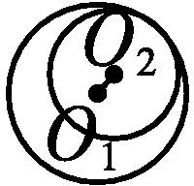 | 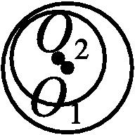
量的  关系 | d>r₁+r₂ | d=r₁+r₂ | |r₁-r₂|<  d<r₁+r₂ | d=  |r₁-r₂| | d<  |r₁-r₂|

【思考辨析】
判断下列说法是否正确,正确的在它后面的括号里画“√”,错误的画“×”:
(1)在平面直角坐标系中,每一条直线都有倾斜角与斜率. ( )
(2)直线的截距是直线与坐标轴的交点到原点的距离. ( )
(3)不经过原点的直线都可以用$\frac{x}{a}+\frac{y}{b}$=1表示. ( )
(4)如果两条直线l₁与l₂垂直,那么它们的斜率之积可能等于0. ( )
(5)点P(x₀,y₀)到直线y=kx+b的距离为$\frac{\text{|}kx_{0}+b\text{|}}{\sqrt{1+k^{2}}}$. ( )
(6)若点M(x₀,y₀)在圆x²+y²+Dx+Ey+F=0外,则$x_{0}^{2}+y_{0}^{2}$+Dx+Ey+F>0. ( )
(7)如果直线方程与圆的方程组成的方程组有解,那么直线与圆相交或相切. ( )
(8)如果两圆的圆心距小于两圆的半径之和,那么两圆相交. ( )
(9)从两圆的方程中消掉二次项后得到的二元一次方程是两圆的公共弦所在直线的方程. ( )
答案 (1)× (2)× (3)× (4)× (5)× (6)√ (7)√ (8)× (9)×
专题归纳核心突破
专题整合
专题一 求直线的方程
【例1】 已知正方形中心为点M(-1,0),一条边所在直线的方程是x+3y-5=0,求其他三边所在直线的方程.
分析 已知正方形的中心坐标和一条边所在直线的方程,由正方形的性质——中心到各边的距离相等,用待定系数法列方程求解.
解 正方形中心M到直线x+3y-5=0的距离d=$\frac{\text{|-}1+3×0\text{-}5\text{|}}{\sqrt{1^{2}+3^{2}}}=\frac{6}{\sqrt{10}}$.
所以点M到其他三边所在直线的距离也是$\frac{6}{\sqrt{10}}$.
设与直线x+3y-5=0相对的边所在直线的方程为x+3y+C₁=0,则$\frac{\text{|-}1+C_{1}\text{|}}{\sqrt{1^{2}+3^{2}}}=\frac{6}{\sqrt{10}}$,解得C₁=-5(舍去)或C₁=7.
所以与直线x+3y-5=0相对的边所在直线的方程为x+3y+7=0.
设与直线x+3y-5=0垂直的边所在直线的方程为3x-y+C₂=0,则$\frac{\text{|-}1×3\text{-}0+C_{2}\text{|}}{\sqrt{3^{2}+1}}=\frac{6}{\sqrt{10}}$,解得C₂=9或C₂=-3.
所以另两边所在直线的方程为3x-y+9=0和3x-y-3=0.
综上,正方形其他三边所在直线的方程为x+3y+7=0,3x-y+9=0,3x-y-3=0.


具有某种共同属性的一类直线的集合,我们称之为直线系,这一属性可通过直线系方程体现出来,它们的变化存在于参数之中,常见的直线系
(1)过已知点P(x₀,y₀)的直线系y-y₀=k(x-x₀)(k为参数).
(2)斜率为k的平行直线系方程y=kx+b(b为参数).
(3)与已知直线Ax+By+C=0平行的直线系方程为Ax+By+λ=0(λ为参数).
(4)与已知直线Ax+By+C=0垂直的直线系方程为Bx-Ay+λ=0(λ为参数).
(5)过直线l₁:A₁x+B₁y+C₁=0与l₂:A₂x+B₂y+C₂=0的交点的直线系方程:l₁:A₁x+B₁y+C₁+λ(A₂x+B₂y+C₂)=0(λ为参数).(但不包含直线A₂x+B₂y+C₂=0)
【变式训练1】 已知直线l经过直线x+3y-10=0与直线3x-y=0的交点,且原点到l的距离为1,求直线l的方程.
解 (方法一)由题意可设直线l的方程为x+3y-10+λ(3x-y)=0,λ∈R,即(1+3λ)x+(3-λ)y-10=0.①
由原点到直线l的距离为1,
得$\frac{\text{|(}1+3λ\text{)}\text{·}0+\text{(}3\text{-}λ\text{)}\text{·}0\text{-}10\text{|}}{\sqrt{\text{(}1+3λ{\text{)}}^{2}+\text{(}3\text{-}λ{\text{)}}^{2}}}$=1,
即λ²=9,解得λ=±3.
代入方程①中,得直线l的方程为x=1或4x-3y+5=0.
(方法二)解方程组$\left\{\begin{matrix}x+3y\text{-}10=0\text{,} \\ 3x\text{-}y=0\text{,}\end{matrix}\right.$得两条直线的交点为A(1,3).
当斜率存在时,设直线l的方程为y-3=k(x-1),即kx-y+3-k=0.
由原点到直线l的距离为1,得$\frac{\text{|}k\text{·}0\text{-}0+3\text{-}k\text{|}}{\sqrt{k^{2}+\text{(-}1{\text{)}}^{2}}}$=1,即|3-k|=$\sqrt{k^{2}+\text{(-}1{\text{)}}^{2}}$,解得k=$\frac{4}{3}$.
所以,直线l的方程为y-3=$\frac{4}{3}$(x-1),
即4x-3y+5=0.
当直线斜率不存在时,直线方程为x=1符合题意.
故直线l的方程为x=1或4x-3y+5=0.
专题二 直线位置关系的判定
【例2】 当a为何值时,直线l₁:(a-2)x+(a+2)y+2=0与直线l₂:(2a-1)x+(a-1)y-3=0互相垂直?
解 ∵l₁⊥l₂,∴(a-2)(2a-1)+(a+2)(a-1)=0.
解得a=0或a=$\frac{4}{3}$.故当a=0或a=$\frac{4}{3}$时,l₁⊥l₂.


利用直线的方程判定两条直线的平行或垂直关系是这部分内容常涉及的题型.求解时,可以利用斜率之间的关系判定.若方程都是一般式,知道平行或垂直关系,求参数的值时也可以用如下方法:
直线l₁:A₁x+B₁y+C₁=0;l₂:A₂x+B₂y+C₂=0,
(1)当l₁∥l₂时,可令A₁B₂-A₂B₁=0,解得参数的值后,再代入方程验证,排除重合的情况;
(2)当l₁⊥l₂时,可利用A₁A₂+B₁B₂=0直接求参数的值.
【变式训练2】 已知直线l₁:x+my+6=0,l₂:(m-2)x+3y+2m=0,分别求m的值,使得:
(1)l₁与l₂相交;(2)l₁,l₂重合.
解 (1)当m=0时,l₁与l₂相交.
当m≠0时,若l₁与l₂相交,则-$\frac{1}{m}$≠-$\frac{m\text{-}2}{3}$,解得m≠-1,且m≠3.所以,当m≠-1,且m≠3时,l₁与l₂相交.
(2)由(1)知,m≠0.
由-$\frac{1}{m}$=-$\frac{m\text{-}2}{3}$,得m=-1或m=3.
当m=-1时,l₁∥l₂;当m=3时,l₁与l₂重合.
所以,当m=3时,l₁与l₂重合.
专题三 求圆的方程
【例3】 已知圆的半径为$\sqrt{10}$,圆心在直线y=2x上,圆被直线x-y=0截得的弦长为4$\sqrt{2}$,求圆的方程.
分析 利用待定系数法设出圆的标准方程,根据条件列式求解.
解 (方法一)设圆的方程是(x-a)²+(y-b)²=10.
因为圆心在直线y=2x上,所以b=2a.①
由方程组$\left\{\begin{matrix}x\text{-}y=0\text{,} \\ \text{(}x\text{-}a{\text{)}}^{2}+\text{(}y\text{-}b{\text{)}}^{2}=10\text{,}\end{matrix}\right.$
得2x²-2(a+b)x+a²+b²-10=0.
设直线x-y=0与圆的交点坐标为A(x₁,y₁),B(x₂,y₂),则x₁+x₂=a+b,x₁·x₂=$\frac{a^{2}+b^{2}\text{-}10}{2}$.
弦长|AB|=$\sqrt{\text{(}x_{1}\text{-}x_{2}{\text{)}}^{2}+\text{(}y_{1}\text{-}y_{2}{\text{)}}^{2}}=\sqrt{2}·\sqrt{\text{(}x_{1}\text{-}x_{2}{\text{)}}^{2}}=\sqrt{2}·\sqrt{\text{(}a+b{\text{)}}^{2}\text{-}2\text{(}a^{2}+b^{2}\text{-}10\text{)}}$=4$\sqrt{2}$,化简得(a-b)²=4.②
解由①②组成的方程组,得a=2,b=4或a=-2,b=-4.
故所求圆的方程为(x-2)²+(y-4)²=10或(x+2)²+(y+4)²=10.
(方法二)设圆的方程为(x-a)²+(y-b)²=10,
则圆心坐标为(a,b),半径r=$\sqrt{10}$.
圆心(a,b)到直线x-y=0的距离d=$\frac{\text{|}a\text{-}b\text{|}}{\sqrt{2}}$.
由半弦长、弦心距、半径满足勾股定理,得d²+${\left(\frac{4\sqrt{2}}{2}\right)}^{2}$=r²,即$\frac{\text{(}a\text{-}b{\text{)}}^{2}}{2}$+8=10,得(a-b)²=4.
又因为b=2a,所以可得a=2,b=4或a=-2,b=-4.
故所求圆的方程为(x-2)²+(y-4)²=10或(x+2)²+(y+4)²=10.


利用待定系数法求圆的方程的一般步骤
第一步:选择圆的方程的某一形式.
第二步:由题意得a,b,r(或D,E,F)的方程(组).
第三步:解出a,b,r(或D,E,F).
第四步:代入圆的方程.
注:解题时充分利用圆的几何性质可获得解题途径,减少运算量,例如:圆的切线垂直于经过切点的半径;圆心与弦中点的连线垂直平分弦;两圆相交时,两圆圆心的连线垂直平分两圆的公共弦;两圆相切时,两圆圆心的连线过切点等.
专题四 直线与圆、圆与圆的位置关系
【例4】 已知点M(3,1),直线ax-y+4=0及圆(x-1)²+(y-2)²=4.
(1)求过点M的圆的切线方程;
(2)若直线ax-y+4=0与圆相交于A,B两点,且弦AB的长为2$\sqrt{3}$,求a的值.
分析 (1)分切线的斜率存在与不存在两种情况讨论.
(2)构造直角三角形求解.
解 (1)由圆的方程,知圆心C(1,2),半径r=2.
因为(3-1)²+(1-2)²>4,所以点M(3,1)在圆外.
当直线的斜率不存在时,直线方程为x=3.
由圆心C(1,2)到直线x=3的距离d=3-1=2=r,知直线与圆相切.
当直线的斜率存在时,设直线方程为y-1=k(x-3),即kx-y+1-3k=0.
由题意得$\frac{\text{|}k\text{-}2+1\text{-}3k\text{|}}{\sqrt{k^{2}+1}}$=2,解得k=$\frac{3}{4}$.
所以,圆的切线方程为y-1=$\frac{3}{4}$(x-3),即3x-4y-5=0.
故过点M的圆的切线方程为x=3或3x-4y-5=0.
(2)已知弦AB的长为2$\sqrt{3}$,圆的半径为2,则圆心到弦AB的距离为1,即圆心(1,2)到直线ax-y+4=0的距离为1.由$\frac{\text{|}a+2\text{|}}{\sqrt{a^{2}+1}}$=1,得a=-$\frac{3}{4}$.


1.求过某点的圆的切线问题时,应首先确定点与圆的位置关系,再求直线方程.若点在圆上(即为切点),则过该点的切线只有一条;若点在圆外,则过该点的切线有两条,此时应注意切线的斜率不存在的情况.
2.求直线被圆所截得的弦长时,通常利用半径长、弦心距和弦长的一半满足勾股定理来解决问题.
【变式训练3】 已知圆M:x²+y²-2ay=0(a>0)截直线x+y=0所得线段的长度是2$\sqrt{2}$,则圆M与圆N:(x-1)²+(y-1)²=1的位置关系是( )

A.内切 B.相交 C.外切 D.相离
解析 圆M的方程可化为x²+(y-a)²=a²,则圆心M(0,a),半径r=a.
圆心M到直线x+y=0的距离d=$\frac{\text{|}0+a\text{|}}{\sqrt{1^{2}+1^{2}}}=\frac{\sqrt{2}}{2}$a.d,r与弦长的一半满足勾股定理,即$\frac{\sqrt{2}}{2}$a²+($\sqrt{2}$)²=a²,
解得a=2,从而M(0,2),r=2.
圆N的圆心N(1,1),半径r'=1.
圆心距|MN|=$\sqrt{\text{(}1\text{-}0{\text{)}}^{2}+\text{(}1\text{-}2{\text{)}}^{2}}=\sqrt{2}$,
因为|r-r'|<|MN|<r+r',所以两圆相交.
答案 B
专题五 数形结合思想
【例5】 已知实数x,y满足y=$\sqrt{3\text{-}x^{2}}$,则代数式$\frac{y+1}{x+3}$的取值范围为 .
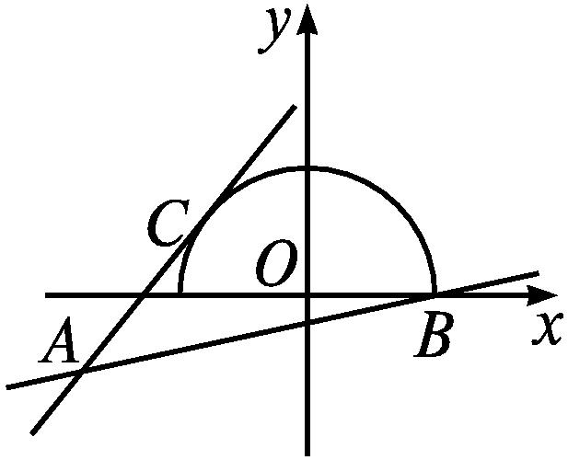
解析 y=$\sqrt{3\text{-}x^{2}}$可化为x²+y²=3(y≥0),表示以(0,0)为圆心,$\sqrt{3}$为半径的在x轴及其上方的半圆弧,$\frac{y+1}{x+3}$的几何意义是半圆弧上一点M(x,y)与点A(-3,-1)连线的斜率,如图所示.
由图知,k_{AB}≤$\frac{y+1}{x+3}$≤k_{AC}.已知A(-3,-1),B($\sqrt{3}$,0),则k_{AB}=$\frac{\text{-}1\text{-}0}{\text{-}3\text{-}\sqrt{3}}=\frac{3\text{-}\sqrt{3}}{6}$.
设直线AC的方程为y+1=k(x+3),即kx-y+3k-1=0.∵直线AC与半圆相切,
∴$\frac{\text{|}3k\text{-}1\text{|}}{\sqrt{1+k^{2}}}=\sqrt{3}$,即3k²-3k-1=0,解得k=$\frac{3+\sqrt{21}}{6}或\frac{3\text{-}\sqrt{21}}{6}$(舍去).∴k_{AC}=$\frac{3+\sqrt{21}}{6}$.
∴$\frac{3\text{-}\sqrt{3}}{6}≤\frac{y+1}{x+3}≤\frac{3+\sqrt{21}}{6}$.
答案 $\left[\frac{3\text{-}\sqrt{3}}{6}\text{,}\frac{3+\sqrt{21}}{6}\right]$

在本例条件下,代数式2x+y的取值范围为 .
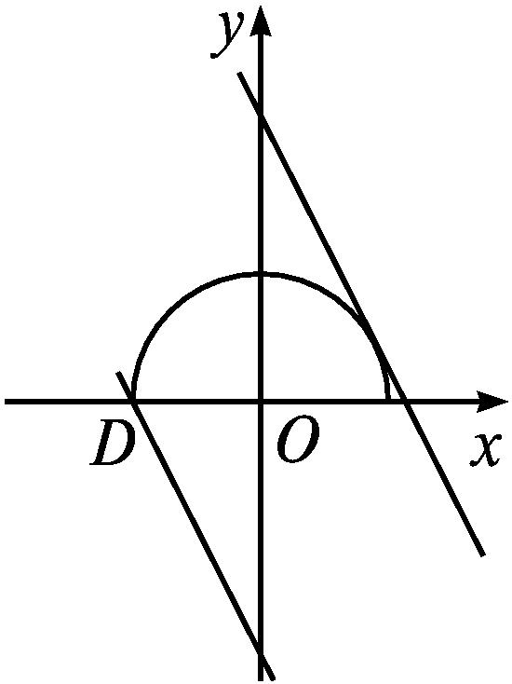
解析 代数式2x+y的几何意义是直线2x+y=b与半圆有交点时在y轴上的截距,如图所示.
由题图知,当直线2x+y=b过点D(-$\sqrt{3}$,0)时,b取得最小值,b_{min}=-2$\sqrt{3}$;当直线2x+y=b与半圆相切时,b取得最大值.由$\frac{\text{|}b\text{|}}{\sqrt{5}}=\sqrt{3}$,得b=±$\sqrt{15}$,其中b=-$\sqrt{15}$不符合题意,舍去,则b_{max}=$\sqrt{15}$.因此,-2$\sqrt{3}$≤2x+y≤$\sqrt{15}$.
答案 [-2$\sqrt{3},\sqrt{15}$]


“数形结合”是把代数中的“数”与几何上的“形”结合起来认识问题、理解问题并解决问题的思维方法,是人们一种普遍思维习惯在数学上的具体表现.数形结合一般包括两个方面,即以“形”助“数”,以“数”解“形”.形如u=$\frac{y\text{-}b}{x\text{-}a}$的最值问题,可借助于图形分析转化为直线斜率的最值问题;形如t=ax+by的最值问题,可借助图形分析转化为动直线截距的最值问题;形如z=(x-a)²+(y-b)²的最值问题,可借助于图形分析转化为动点到定点距离平方的最值问题.
【变式训练4】 当曲线y=1+$\sqrt{4\text{-}x^{2}}$与直线y=k(x-2)+4有两个相异交点时,实数k的取值范围是( )
A.$\left(0\text{,}\frac{5}{12}\right)$ B.$\left(\frac{1}{3}\text{,}\frac{3}{4}\right]$
C.$\left(\frac{5}{12}\text{,}\frac{3}{4}\right]$ D.$\left(\frac{5}{12}\text{,}+\text{∞}\right)$
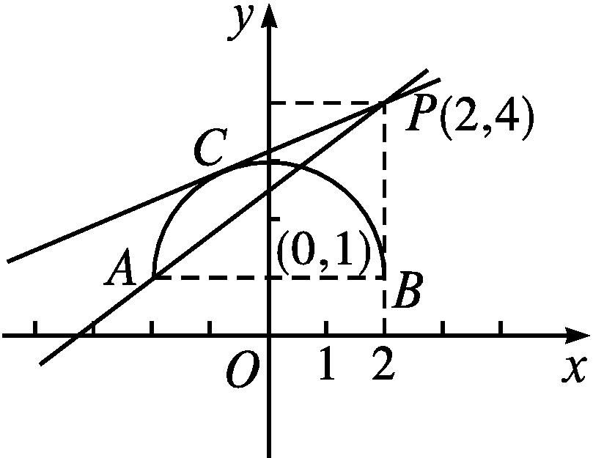
解析 曲线y=1+$\sqrt{4\text{-}x^{2}}$是以(0,1)为圆心,2为半径的半圆,其中A(-2,1),B(2,1).直线y=k(x-2)+4是过定点(2,4)的直线,如图所示.设切线PC的斜率为k₀,则切线PC的方程为y=k₀(x-2)+4.圆心(0,1)到直线PC的距离等于半径2,即$\frac{\text{|}1+2k_{0}\text{-}4\text{|}}{\sqrt{1+k_{0}^{2}}}$=2,解得k₀=$\frac{5}{12}$.直线PA的斜率为$\frac{3}{4}$.由题意知,$\frac{5}{12}$<k≤$\frac{3}{4}$.故选C.
答案 C
高考体验
考点一 圆心与直线的距离
1.(2024·北京高考)求圆x²+y²-2x+6y=0的圆心到x-y+2=0的距离( )
A.2$\sqrt{3}$ B.2 C.3$\sqrt{2}$ D.$\sqrt{6}$
解析 圆的方程为(x-1)²+(y+3)²=10,圆心坐标为(1,-3),所以圆心到直线x-y+2=0的距离为d=$\frac{\text{|}1+3+2\text{|}}{\sqrt{1^{2}+\text{(-}1{\text{)}}^{2}}}$=3$\sqrt{2}$.故选C.
答案 C
考点二 圆的方程
2.(2023·新高考Ⅰ)过(0,-2)与圆x²+y²-4x-1=0相切的两条直线的夹角为α,则sin α=( )
A.1 B.$\frac{\sqrt{15}}{4}$ C.$\frac{\sqrt{10}}{4}$ D.$\frac{\sqrt{6}}{4}$
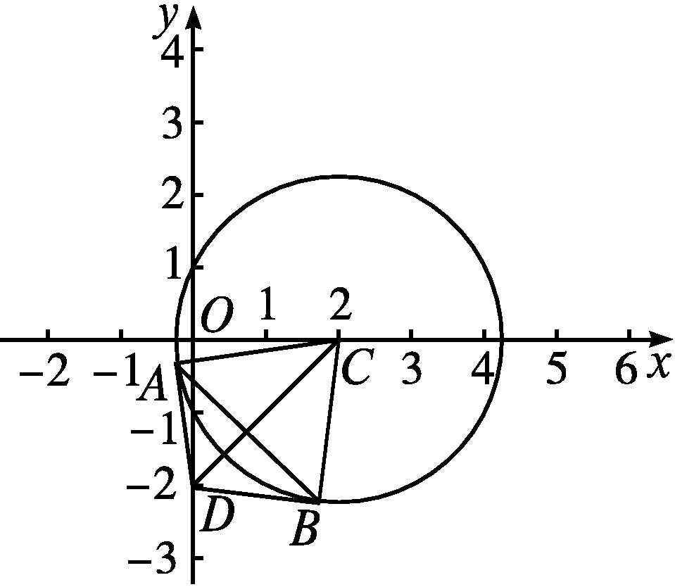
解析 由x²+y²-4x-1=0,得(x-2)²+y²=5,故圆心C(2,0),半径R=$\sqrt{5}$.过点D(0,-2)作圆的切线,与圆的两个切点为A,B,连接AC,BC,CD,AB,则AB⊥CD,∠CAD=∠CBD=$\frac{π}{2}$,∠ADC=∠BDC=$\frac{α}{2}$,由几何知识得,|BC|=|AC|=$\sqrt{5}$,|CD|=$\sqrt{{\text{(}0\text{-}2\text{)}}^{2}+{\text{(-}2\text{-}0\text{)}}^{2}}$=2$\sqrt{2}$.由勾股定理得,|AD|=|BD|=$\sqrt{\text{|}CD{\text{|}}^{2}\text{-}R^{2}}=\sqrt{3}$.cos$\frac{α}{2}=\frac{\text{|}BD\text{|}}{\text{|}CD\text{|}}=\frac{\sqrt{3}}{2\sqrt{2}}=\frac{\sqrt{6}}{4}$,sin$\frac{α}{2}=\frac{\text{|}BC\text{|}}{\text{|}CD\text{|}}=\frac{\sqrt{5}}{2\sqrt{2}}=\frac{\sqrt{10}}{4}$,sin α=2sin$\frac{α}{2}$cos$\frac{α}{2}$=2×$\frac{\sqrt{10}}{4}×\frac{\sqrt{6}}{4}=\frac{\sqrt{15}}{4}$.
答案 B
考点三 直线与圆的位置关系
3.(多选题)(2021·新高考Ⅱ)已知直线l:ax+by-r²=0与圆C:x²+y²=r²,点A(a,b),则下列说法正确的是( )
A.若点A在圆C上,则直线l与圆C相切
B.若点A在圆C内,则直线l与圆C相离
C.若点A在圆C外,则直线l与圆C相离
D.若点A在直线l上,则直线l与圆C相切
解析 本题考查直线与圆的位置关系.选项A,∵点A在圆上,∴a²+b²=r²,圆心(0,0)到直线l的距离d=$\frac{r^{2}}{\sqrt{a^{2}+b^{2}}}$=r,∴直线l与圆C相切,故A正确;选项B,∵点A在圆内,∴a²+b²<r²,圆心(0,0)到直线l的距离d=$\frac{r^{2}}{\sqrt{a^{2}+b^{2}}}$>r,∴直线l与圆C相离,故B正确;选项C,∵点A在圆外,∴a²+b²>r²,圆心(0,0)到直线l的距离d=$\frac{r^{2}}{\sqrt{a^{2}+b^{2}}}$<r,∴直线l与圆C相交,故C错误;选项D,∵点A在直线l上,∴a²+b²-r²=0,即a²+b²=r²,圆心(0,0)到直线l的距离d=$\frac{r^{2}}{\sqrt{a^{2}+b^{2}}}$=r,∴直线l与圆C相切,故D正确.故选ABD.
答案 ABD
4.(2021·天津高考)若斜率为$\sqrt{3}$的直线与y轴交于点A,与圆x²+(y-1)²=1相切于点B,则|AB|= .
解析 设直线AB的方程为y=$\sqrt{3}$x+b,则点A(0,b),由于直线AB与圆x²+(y-1)²=1相切,且圆心为C(0,1),半径为1,则$\frac{\text{|}b\text{-}1\text{|}}{2}$=1,解得b=-1或b=3,所以|AC|=2,因为|BC|=1,故|AB|=$\sqrt{\text{|}AC{\text{|}}^{2}\text{-|}BC{\text{|}}^{2}}=\sqrt{3}$.
答案 $\sqrt{3}$
5.(2023·新高考Ⅱ)已知直线x-my+1=0与☉C:(x-1)²+y²=4交于A,B两点,写出满足“△ABC面积为$\frac{8}{5}$”的m的一个值 .
解析 由条件知圆心C(1,0),点C到直线x-my+1=0的距离d=$\frac{2}{\sqrt{1+m^{2}}}$,|AB|=2$\sqrt{4\text{-}(\frac{2}{\sqrt{1+m^{2}}}) ^{2}}=\frac{4\text{|}m\text{|}}{\sqrt{1+m^{2}}}$.由△ABC的面积为$\frac{8}{5}$,得$\frac{1}{2}×\frac{4\text{|}m\text{|}}{\sqrt{1+m^{2}}}×\frac{2}{\sqrt{1+m^{2}}}=\frac{8}{5}$,整理,得2m²-5|m|+2=0,解得m=±2,或m=±$\frac{1}{2}$,不妨取m=2.
答案 2答案不唯一,可以是±$\frac{1}{2}$,±2中的任意一个
6.(2023·全国乙高考)已知☉O的半径为1,直线PA与☉O相切于点A,直线PB与☉O交于B,C两点,D为BC的中点,若|PO|=$\sqrt{2}$,则$\vec{PA}·\vec{PD}$的最大值为( )
A.$\frac{1}{2}+\frac{\sqrt{2}}{2}$ B.$\frac{1}{2}+\sqrt{2}$
C.1+$\sqrt{2}$ D.2+$\sqrt{2}$
解析 设∠DPO=α,由题可知α∈0,$\frac{π}{4}$.
∵|$\vec{OP}$|=$\sqrt{2}$,|$\vec{OA}$|=1,∴∠OPA=$\frac{π}{4}$,
∴|$\vec{PD}$|=|$\vec{PO}$|cos α=$\sqrt{2}$cos α.
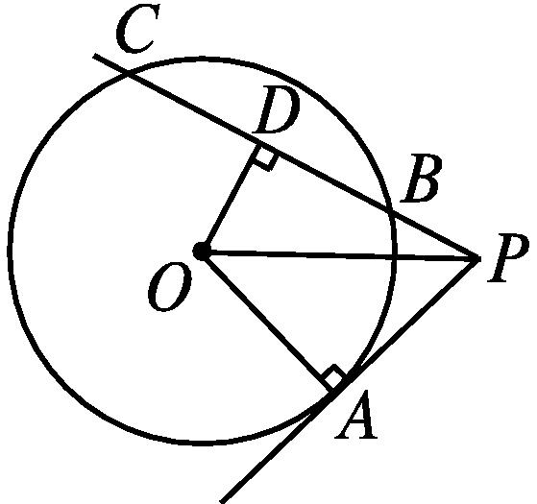
①当$\vec{PD},\vec{PA}$在PO两侧时,$\vec{PA}·\vec{PD}$=|$\vec{PA}$||$\vec{PD}$|cosα+$\frac{π}{4}$=$\sqrt{2}$cos αcosα+$\frac{π}{4}$=$\sqrt{2}$cos α·$\frac{\sqrt{2}}{2}$cos α-$\frac{\sqrt{2}}{2}$sin α=cos²α-sin αcos α=$\frac{1+cos2α}{2}-\frac{1}{2}$sin 2α=-$\frac{\sqrt{2}}{2}$sin2α-$\frac{π}{4}$+$\frac{1}{2}$.
∵α∈0,$\frac{π}{4}$,∴-$\frac{π}{4}$≤2α-$\frac{π}{4}<\frac{π}{4}$,∴-$\frac{\sqrt{2}}{2}$≤sin2α-$\frac{π}{4}$<$\frac{\sqrt{2}}{2}$,∴0<-$\frac{\sqrt{2}}{2}$sin2α-$\frac{π}{4}$+$\frac{1}{2}$≤1,
∴0<$\vec{PA}·\vec{PD}$≤1.
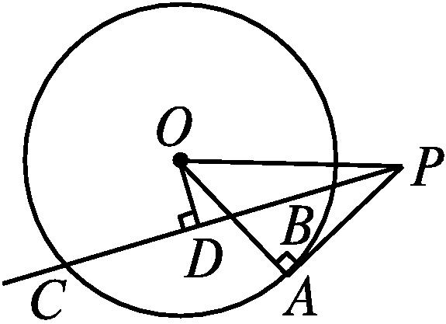
②当$\vec{PD},\vec{PA}$在PO同侧时,$\vec{PA}·\vec{PD}$=|$\vec{PA}$||$\vec{PD}$|cosα-$\frac{π}{4}$=$\sqrt{2}$cos αcosα-$\frac{π}{4}$=cos²α+sin α·cos α=$\frac{1+cos2α}{2}+\frac{1}{2}$sin 2α=$\frac{\sqrt{2}}{2}$sin2α+$\frac{π}{4}$+$\frac{1}{2}$.
∵α∈0,$\frac{π}{4}$,∴$\frac{π}{4}$≤2α+$\frac{π}{4}<\frac{3π}{4}$,
∴$\frac{\sqrt{2}}{2}$≤sin2α+$\frac{π}{4}$≤1,∴1≤$\vec{PA}·\vec{PD}≤\frac{\sqrt{2}+1}{2}$.
综上,$\vec{PA}·\vec{PD}$最大值为$\frac{\sqrt{2}+1}{2}$.
答案 A
7.(2021·北京高考)已知圆C:x²+y²=4,直线l:y=kx+m,则当k的值发生变化时,直线l被圆C所截的弦长的最小值为2,则m的取值为( )
A.±2 B.±$\sqrt{2}$ C.±$\sqrt{3}$ D.±3
解析 本题主要考查圆的几何性质和弦长计算公式.由题意可知圆心到直线l的距离d=$\frac{\text{|}m\text{|}}{\sqrt{k^{2}+1}}$,圆C的半径r=2,则直线l被圆C截得的弦长为2$\sqrt{r^{2}\text{-}d^{2}}$=2$\sqrt{4\text{-}\frac{m^{2}}{k^{2}+1}}$.当k=0时,直线l被圆C截得的弦长最小,为2$\sqrt{4\text{-}m^{2}}$.由已知得2$\sqrt{4\text{-}m^{2}}$=2,解得m=±$\sqrt{3}$.故选C.
答案 C
考点四 最值问题
8.(2023·全国乙高考)已知x,y满足x²+y²-4x-2y-4=0,则x-y的最大值是( )
A.1+$\frac{3\sqrt{2}}{2}$ B.4
C.1+3$\sqrt{2}$ D.7
解析 (方法一)由x²+y²-4x-2y-4=0,得(x-2)²+(y-1)²=9,该方程表示圆心为(2,1),半径为3的圆.设x-y=u,则x-y-u=0,且由题意知直线x-y-u=0与圆(x-2)²+(y-1)²=9有公共点,则$\frac{\text{|}1\text{-}u\text{|}}{\sqrt{2}}$≤3,解得1-3$\sqrt{2}$≤u≤1+3$\sqrt{2}$,所以x-y的最大值为1+3$\sqrt{2}$.

(方法二)由x²+y²-4x-2y-4=0,得(x-2)²+(y-1)²=9,令$\left\{\begin{matrix}x=2+3cosθ\text{,} \\ y=1+3sinθ\text{,}\end{matrix}\right.$0≤θ<2π,所以x-y=1+3cos θ-3sin θ=1+3$\sqrt{2}$cosθ+$\frac{π}{4}$,当cosθ+$\frac{π}{4}$=1时,x-y的最大值为1+3$\sqrt{2}$.
答案 C
9.(多选题)(2021·新高考Ⅰ)已知点P在圆(x-5)²+(y-5)²=16上,点A(4,0),B(0,2),则( )
A.点P到直线AB的距离小于10
B.点P到直线AB的距离大于2
C.当∠PBA最小时,|PB|=3$\sqrt{2}$
D.当∠PBA最大时,|PB|=3$\sqrt{2}$
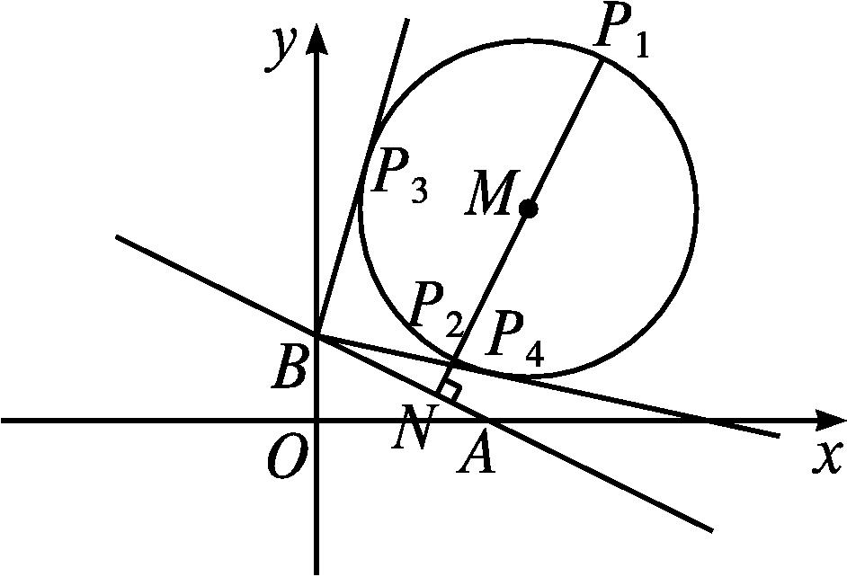
解析 如图,记圆心为M,半径为r,则M(5,5),r=4.由条件得,直线AB的方程为$\frac{x}{4}+\frac{y}{2}$=1,整理得x+2y-4=0,过点M作MN垂直于直线AB,垂足为N,直线MN与圆M分别交于点P₁,P₂,圆心M(5,5)到直线AB的距离|MN|=$\frac{\text{|}5+2×5\text{-}4\text{|}}{\sqrt{1^{2}+2^{2}}}=\frac{11}{\sqrt{5}}$,于是点P到直线AB的距离最小值为|P₂N|=|MN|-r=$\frac{11}{\sqrt{5}}$-4,最大值为|P₁N|=|MN|+r=$\frac{11}{\sqrt{5}}$+4.又$\frac{11}{\sqrt{5}}$-4<2,$\frac{11}{\sqrt{5}}$+4<10,故A正确,B错误;过点B分别作圆的两条切线BP₃,BP₄,切点分别为点P₃,P₄,则当点P在P₃处时∠PBA最大,在P₄处时∠PBA最小.又|BP₃|=|BP₄|=$\sqrt{\text{|}BM{\text{|}}^{2}\text{-}r^{2}}=\sqrt{5^{2}+\text{(}5\text{-}2{\text{)}}^{2}\text{-}4^{2}}$=3$\sqrt{2}$,故C,D正确.故选ACD.
答案 ACD
课后训练巩固提升
1.直线x-2y+5=0与直线2x-y+15=0的位置关系是 ( )

A.平行 B.重合
C.相交但不垂直 D.垂直
解析 由于两直线的斜率分别为$\frac{1}{2}$,2,故两直线相交但不垂直.
答案 C
2.圆心在y轴上,半径为1,且过点(1,2)的圆的方程为 ( )
A.x²+(y-2)²=1
B.x²+(y+2)²=1
C.(x-1)²+(y-3)²=1
D.x²+(y-3)²=1
解析 设圆心坐标为(0,b).由题意知$\sqrt{\text{(}0\text{-}1{\text{)}}^{2}+\text{(}b\text{-}2{\text{)}}^{2}}$=1,解得b=2.故圆的方程为x²+(y-2)²=1.
答案 A
3.圆x²+y²+2x-2y+a=0截直线x+y+2=0所得弦的长度为4,则实数a=( )
A.4 B.-4 C.2 D.-2
解析 圆的标准方程为(x+1)²+(y-1)²=2-a,则a<2,r²=2-a.圆心(-1,1)到直线x+y+2=0的距离为$\frac{\text{|-}1+1+2\text{|}}{\sqrt{2}}=\sqrt{2}$.由2²+($\sqrt{2}$)²=2-a,得a=-4.
答案 B
4.若圆C₁:x²+y²=1与圆C₂:x²+y²-6x-8y+m=0外切,则m=( )
A.21 B.19
C.9 D.-11
解析 易知圆C₁的圆心坐标为(0,0),半径r₁=1.将圆C₂的方程化为标准方程(x-3)²+(y-4)²=25-m(m<25),则圆C₂的圆心坐标为(3,4),半径r₂=$\sqrt{25\text{-}m}$(m<25).由两圆相外切,得|C₁C₂|=r₁+r₂,即1+$\sqrt{25\text{-}m}$=5,解得m=9.故选C.
答案 C
5.(多选题)以下说法中正确的是( )
A.直线(3+m)x+4y-3+3m=0(m∈R)恒过定点(-3,-3)
B.圆x²+y²=4上有且仅有3个点到直线l:x-y+$\sqrt{2}$=0的距离等于1
C.若曲线C₁:x²+y²+2x=0与曲线C₂:x²+y²-4x-8y+m=0恰有三条公切线,则m=4
D.已知圆C:x²+y²=4,点P为直线$\frac{x}{4}+\frac{y}{2}$=1上一动点,过点P向圆C引两条切线PA,PB,A,B为切点,则直线AB经过定点(1,2)
解析 对A,直线方程(3+m)x+4y-3+3m=0可化为m(x+3)+3x+4y-3=0,由$\left\{\begin{matrix}x+3=0\text{,} \\ 3x+4y\text{-}3=0\text{,}\end{matrix}\right.得\left\{\begin{matrix}x=\text{-}3\text{,} \\ y=3\text{,}\end{matrix}\right.$则直线恒过定点(-3,3),故A错误;对B,圆心C(0,0)到直线l:x-y+$\sqrt{2}$=0的距离d=1,圆的半径r=2,故圆C上有且仅有3个点到直线l的距离为1,故B正确;对C,曲线C₁:x²+y²+2x=0,即(x+1)²+y²=1,曲线C₂:x²+y²-4x-8y+m=0,即(x-2)²+(y-4)²=20-m,两圆心的距离为$\sqrt{\text{(-}1\text{-}2{\text{)}}^{2}+\text{(}0\text{-}4{\text{)}}^{2}}$=5=1+$\sqrt{20\text{-}m}$,解得m=4,故C正确;对D,因为点P为直线$\frac{x}{4}+\frac{y}{2}$=1上一动点,设点P(4-2t,t),圆C:x²+y²=4的圆心为C(0,0),以线段PC为直径的圆Q的方程为(x-4+2t)x+(y-t)y=0,即x²+(2t-4)x+y²-ty=0,故圆Q与圆C的公共弦方程为x²+(2t-4)x+y²-ty-(x²+y²)=0-4,即(2t-4)x-ty+4=0,此直线即为直线AB,经验证点(1,2)在直线(2t-4)x-ty+4=0上,即直线AB经过定点(1,2),故D正确.
答案 BCD
6.若ab>0,ac<0,则直线ax+by+c=0不经过第 象限.
解析 由已知得,b≠0.直线的斜截式方程为y=-$\frac{a}{b}$x-$\frac{c}{b}$.∵ab>0,ac<0,∴斜率-$\frac{a}{b}$<0,在y轴上的截距-$\frac{c}{b}$>0.∴直线ax+by+c=0不经过第三象限.
答案 三
7.由直线y=x+1上的点向圆(x-3)²+(y+2)²=1引切线,则切线长的最小值为 .
解析 若使切线长最小,则直线上的点到圆心的距离d最小,最小值为圆心到直线的距离,即d_{min}=$\frac{\text{|}3\text{-(-}2\text{)}+1\text{|}}{\sqrt{2}}$=3$\sqrt{2}$,此时切线长为$\sqrt{\text{(}3\sqrt{2}{\text{)}}^{2}\text{-}1^{2}}=\sqrt{17}$.
答案 $\sqrt{17}$
8.已知圆C过点(1,0),且圆心在x轴的正半轴上,直线l:y=x-1被圆C所截得的弦长为2$\sqrt{2}$,则过圆心,且与直线l垂直的直线的方程为 .
解析 设圆心C(a,0)(a>0),则圆C的半径r=|a-1|.
由圆心C到弦的距离、弦长的一半、半径满足勾股定理,得${\left(\frac{\text{|}a\text{-}1\text{|}}{\sqrt{2}}\right)}^{2}$+($\sqrt{2}$)²=|a-1|²,解得a=3,
则圆心C(3,0).
∵所求直线与直线l垂直,∴斜率为-1.
∴所求直线的方程为x+y-3=0.
答案 x+y-3=0
9.已知直线l的倾斜角为135°,且经过点P(1,1).
(1)求直线l的方程;
(2)求点A(3,4)关于直线l的对称点A'的坐标.
解 (1)∵k=tan 135°=-1,∴直线l的方程为y-1=-(x-1),即x+y-2=0.
(2)设A'(a,b),则$\left\{\begin{matrix}\frac{b\text{-}4}{a\text{-}3}×\text{(-}1\text{)}=\text{-}1\text{,} \\ \frac{a+3}{2}+\frac{b+4}{2}\text{-}2=0\text{,}\end{matrix}\right.$
解得$\left\{\begin{matrix}a=\text{-}2\text{,} \\ b=\text{-}1\text{.}\end{matrix}\right.$∴点A'的坐标为(-2,-1).
10.已知圆(x-1)²+y²=25,直线ax-y+5=0与圆相交于不同的两点A,B.
(1)求实数a的取值范围;
(2)若弦AB的垂直平分线l过点P(-2,4),求实数a的值.
解 (1)圆(x-1)²+y²=25的圆心坐标为(1,0),半径为5.
由题意知,圆心(1,0)到弦AB的距离小于半径5,即$\frac{\text{|}a+5\text{|}}{\sqrt{a^{2}+1}}$<5,即12a²-5a>0,解得a<0或a>$\frac{5}{12}$.
所以,实数a的取值范围是(-∞,0)∪$\left(\frac{5}{12}\text{,}+\text{∞}\right)$.
(2)由题意知,弦AB的垂直平分线l过圆心(1,0)及点P(-2,4),∴k_{l}=$\frac{4\text{-}0}{\text{-}2\text{-}1}$=-$\frac{4}{3}$.
又k_{AB}=a,且AB⊥l,∴-$\frac{4}{3}$a=-1,解得a=$\frac{3}{4}$.
又a∈$\left(\frac{5}{12}\text{,}+\text{∞}\right)$,∴a=$\frac{3}{4}$符合题意.

第3课时 圆锥曲线的方程
知识梳理构建体系
知识网络
圆锥曲线
的方程$\left\{\begin{matrix}\text{椭圆}\left\{\begin{matrix}\text{定义}\text{:}\underline{\text{|}MF_{1}\text{|}+\text{|}MF_{2}\text{|}=2a\text{,}2a>\text{|}F_{1}F_{2}\text{|}} \\ \text{标准方程}\left\{\begin{matrix}\text{焦点在}x\text{轴上}\text{:}\underline{\frac{x^{2}}{a^{2}}+\frac{y^{2}}{b^{2}}=1\text{(}a>b>0\text{)}} \\ \text{焦点在}y\text{轴上}\text{:}\underline{\frac{y^{2}}{a^{2}}+\frac{x^{2}}{b^{2}}=1\text{(}a>b>0\text{)}}\end{matrix}\right. \\ \text{几何性质}\text{(}\text{焦点在}x\text{轴上}\text{)}\left\{\begin{matrix}\text{范围}\text{:-}a≤x≤a\text{,}\text{且}\text{-}b≤y≤b \\ \text{顶点}\text{:(}±a\text{,}0\text{),(}0\text{,}±b\text{)} \\ \text{对称轴}\text{:}x\text{轴、}y\text{轴}\text{;}\text{长轴长}2a\text{,}\text{短轴长}2b \\ \text{焦点}\text{:(-}c\text{,}0\text{),(}c\text{,}0\text{)} \\ a\text{,}b\text{,}c\text{的关系}\text{:}\underline{c^{2}=a^{2}\text{-}b^{2}} \\ \text{离心率}\text{:}\underline{e=\frac{c}{a}\text{(}0<e<1\text{)}}\end{matrix}\right.\end{matrix}\right. \\ \text{双曲线}\left\{\begin{matrix}\text{定义}\text{:}\underline{\text{||}MF_{1}\text{|-|}MF_{2}\text{||}=2a\text{,}2a<\text{|}F_{1}F_{2}\text{|}} \\ \text{标准方程}\left\{\begin{matrix}\text{焦点在}x\text{轴上}\text{:}\underline{\frac{x^{2}}{a^{2}}\text{-}\frac{y^{2}}{b^{2}}=1\text{(}a>0\text{,}b>0\text{)}} \\ \text{焦点在}y\text{轴上}\text{:}\underline{\frac{y^{2}}{a^{2}}\text{-}\frac{x^{2}}{b^{2}}=1\text{(}a>0\text{,}b>0\text{)}}\end{matrix}\right. \\ \text{几何性质}\text{(}\text{焦点在}x\text{轴上}\text{)}\left\{\begin{matrix}\text{范围}\text{:}x≥a\text{或}x≤\text{-}a \\ \text{顶点}\text{:(}±a\text{,}0\text{),}\text{焦点}\text{:(}±c\text{,}0\text{)} \\ \text{渐近线方程}\text{:}\underline{y=±\frac{b}{a}x} \\ \text{对称轴}\text{:}x\text{轴、}y\text{轴}\text{;}\text{实轴长}2a\text{,}\text{虚轴长}2b \\ a\text{,}b\text{,}c\text{的关系}\text{:}\underline{c^{2}=a^{2}+b^{2}} \\ \text{离心率}\text{:}\underline{e=\frac{c}{a}\text{,}\text{且}e>1}\end{matrix}\right.\end{matrix}\right. \\ \text{抛物线}\left\{\begin{matrix}\text{定义}\text{:|}PF\text{|}=d \\ \text{标准方程}\left\{\begin{matrix}\text{焦点在}x\text{轴上}\text{:}y^{2}=±2px\text{(}p>0\text{)} \\ \text{焦点在}y\text{轴上}\text{:}\underline{x^{2}=±2py\text{(}p>0\text{)}}\end{matrix}\right. \\ \text{几何性质}\left\{\begin{matrix}\text{焦点在}x\text{轴上}\left\{\begin{matrix}\text{焦点}\text{:}\underline{F\left(±\frac{p}{2}\text{,}0\right)}\text{,}\text{准线}\text{:}\underline{x=\text{∓}\frac{p}{2}} \\ \text{对称轴}\text{:}\underline{x\text{轴}}\end{matrix}\right. \\ \text{焦点在}y\text{轴上}\left\{\begin{matrix}\text{焦点}\text{:}\underline{F\left(0\text{,}±\frac{p}{2}\right)}\text{,}\text{准线}\text{:}\underline{y=\text{∓}\frac{p}{2}} \\ \text{对称轴}\text{:}y\text{轴}\end{matrix}\right. \\ \text{顶点}\text{:}\underline{\text{(}0\text{,}0\text{)}}\end{matrix}\right.\end{matrix}\right.\end{matrix}\right.$
要点梳理
1.椭圆的定义、图形和标准方程分别是什么?有哪些几何性质?请完成下表:
定义 | P={M||MF₁|+|MF₂|=2a,2a>|F₁F₂|}
焦点  位置 | 焦点在x轴上 | 焦点在y轴上
图形 | 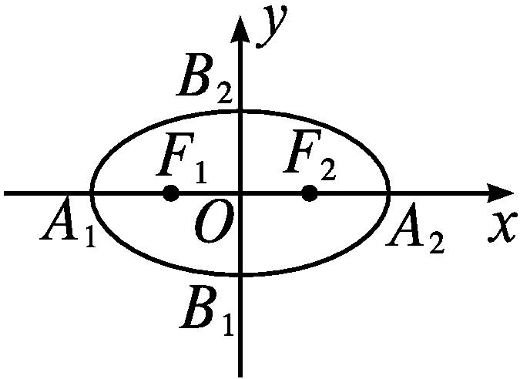 | 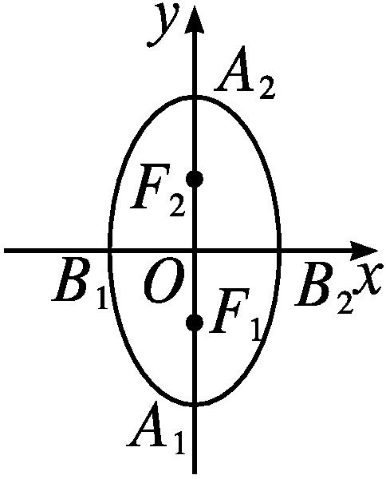

续表
标准  方程 | $\frac{x^{2}}{a^{2}}+\frac{y^{2}}{b^{2}}$=1(a>b>0) | $\frac{y^{2}}{a^{2}}+\frac{x^{2}}{b^{2}}$=1(a>b>0)
范围 | -a≤x≤a且-b≤y≤b | -b≤x≤b,且-a≤y≤a
对称性 | 对称轴:x轴、y轴,对称中心:(0,0)
顶点 | A₁(-a,0),A₂(a,0)B₁(0,-b),B₂(0,b) | A₁(0,-a),A₂(0,a),B₁(-b,0),B₂(b,0)
轴长 | 短轴长|B₁B₂|=2b,长轴长|A₁A₂|=2a
焦点 | F₁(-c,0),F₂(c,0) | F₁(0,-c),F₂(0,c)
焦距 | |F₁F₂|=2c
a,b,c  的关系 | c²=a²-b²
离心率 | e=$\frac{c}{a}$(0<e<1)

2.双曲线的定义、图形和标准方程分别是什么?有哪些几何性质?请完成下表:
定义 | P={M|||MF₁|-|MF₂||=2a,0<2a<|F₁F₂|}
焦点  位置 | 焦点在x轴上 | 焦点在y轴上

续表
标准  方程 | $\frac{x^{2}}{a^{2}}-\frac{y^{2}}{b^{2}}$=1(a>0,b>0) | $\frac{y^{2}}{a^{2}}-\frac{x^{2}}{b^{2}}$=1(a>0,b>0)
图形 | 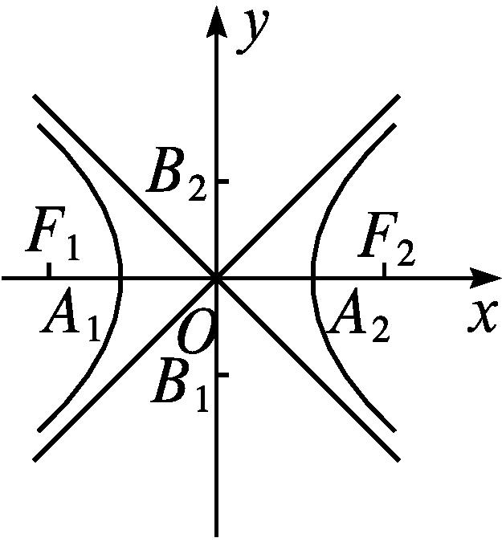 | 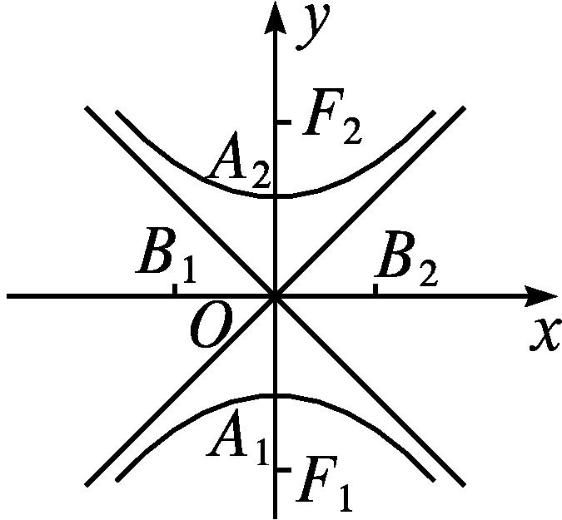
范围 | x≥a或x≤-a | y≤-a或y≥a
对称性 | 对称轴:x轴、y轴 对称中心:(0,0)
顶点 | A₁(-a,0),A₂(a,0) | A₁(0,-a),A₂(0,a)
轴长 | 实轴长|A₁A₂|=2a,虚轴长|B₁B₂|=2b
焦点 | F₁(-c,0),F₂(c,0) | F₁(0,-c),F₂(0,c)
a,b,c  的关系 | c²=a²+b²
离心率 | e=$\frac{c}{a}$且e>1
渐近线 | y=±$\frac{b}{a}$x | y=±$\frac{a}{b}$x

3.抛物线的定义、图形和标准方程分别是什么?有哪些几何性质?请完成下表:
定义 | P={M||MF|=d,d为点M到准线l的距离}
标准方程 | y²=2px(p>0) | y²=-2px(p>0) | x²=2py(p>0) | x²=-2py(p>0)
 | p的几何意义:焦点F到准线l的距离
图形 | 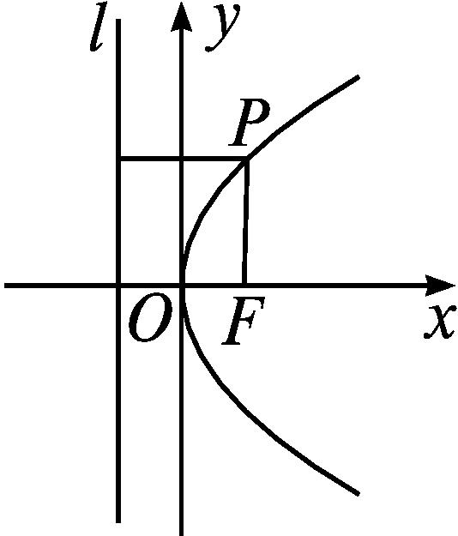 | 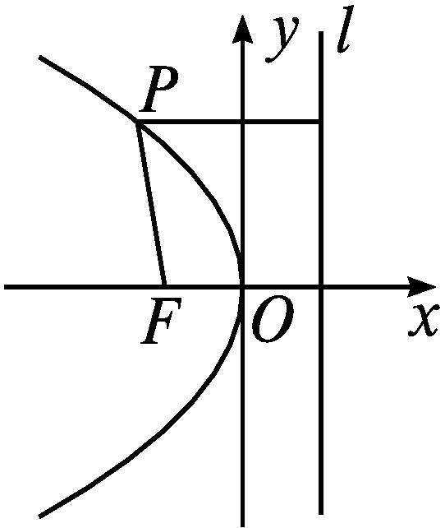 | 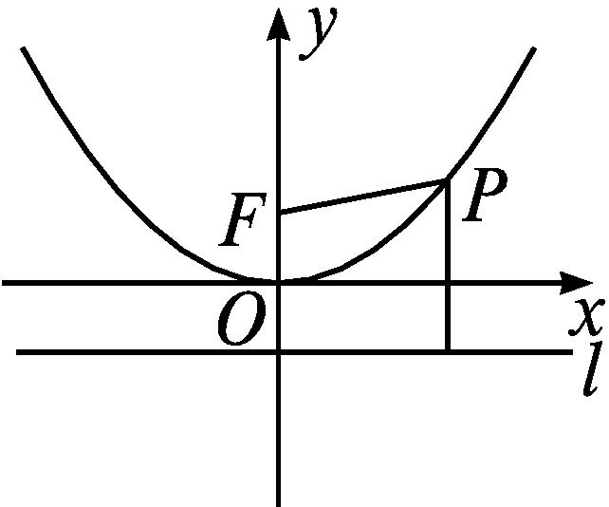 | 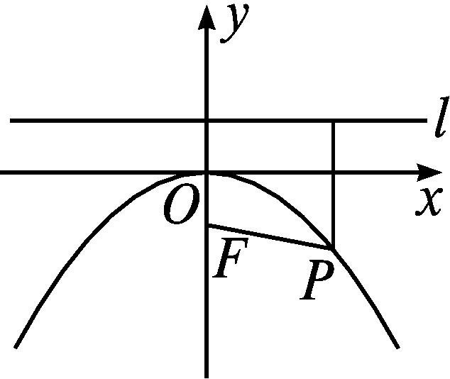
开口方向 | 向右 | 向左 | 向上 | 向下
焦点 | F$\left(\frac{p}{2}\text{,}0\right)$ | F$\left(\text{-}\frac{p}{2}\text{,}0\right)$ | F$\left(0\text{,}\frac{p}{2}\right)$ | F$\left(0\text{,-}\frac{p}{2}\right)$
准线 | x=-$\frac{p}{2}$ | x=$\frac{p}{2}$ | y=-$\frac{p}{2}$ | y=$\frac{p}{2}$
范围 | x≥0,y∈R | x≤0,y∈R | x∈R,y≥0 | x∈R,y≤0
对称轴 | x轴 |  | y轴
顶点 | O(0,0)
离心率 | e=1

4.直线与圆锥曲线的位置关系有哪些?怎样判断其位置关系?
提示 有相交、相切、相离三种.
将直线方程与圆锥曲线方程联立,化简后得到关于x(或y)的方程,根据方程解的情况判断即可.
【思考辨析】
判断下列说法是否正确,正确的在后面的括号内画“√”,错误的画“×”.
(1)椭圆的焦点只能在坐标轴上. ( )
(2)方程$\frac{x^{2}}{m}+\frac{y^{2}}{n}$=1(m>0,n>0)不一定表示椭圆. ( )
(3)椭圆$\frac{x^{2}}{4}+\frac{y^{2}}{3}$=1比椭圆$\frac{x^{2}}{16}+\frac{y^{2}}{25}$=1更扁一些. ( )
(4)平面内与两个定点的距离的差等于常数的点的轨迹就是双曲线. ( )
(5)对于三个参数a,b,c,在椭圆的标准方程中,最大的是a,在双曲线的标准方程中,最大的是c. ( )
(6)双曲线的焦点一定位于双曲线的实轴上. ( )
(7)焦点在x轴上的双曲线与焦点在y轴上的双曲线不可能具有共同的渐近线. ( )
(8)椭圆$\frac{x^{2}}{a^{2}}+\frac{y^{2}}{b^{2}}$=1(a>b>0)中的参数$\frac{b}{a}$不能刻画椭圆的扁平程度,而$\frac{c}{a}$能刻画椭圆的扁平程度. ( )
(9)双曲线的离心率越大,其渐近线斜率的绝对值就越大. ( )
(10)抛物线y=6x²的焦点在x轴的正半轴上. ( )
(11)直线与圆锥曲线相交时,一定有两个公共点. ( )
(12)椭圆、双曲线与抛物线都既是轴对称图形,也是中心对称图形. ( )
(13)抛物线的顶点一定在过焦点且与准线垂直的直线上. ( )
答案 (1)× (2)√ (3)× (4)× (5)√ (6)√
(7)× (8)× (9)√ (10)× (11)× (12)× (13)√
专题归纳核心突破
专题整合
专题一 圆锥曲线的定义及应用
【例1】 (1)已知动点M的坐标满足方程5$\sqrt{x^{2}+y^{2}}$=|3x+4y-12|,则动点M的轨迹是( )

A.椭圆
B.双曲线
C.抛物线
D.以上都不对
(2)在平面直角坐标系中,椭圆C的中心为原点,焦点F₁,F₂在x轴上,离心率为$\frac{\sqrt{2}}{2}$.过F₁的直线l交C于A,B两点,且△ABF₂的周长为16,则C的方程为 .
解析 (1)把轨迹方程5$\sqrt{x^{2}+y^{2}}$=|3x+4y-12|写成$\sqrt{x^{2}+y^{2}}=\frac{\text{|}3x+4y\text{-}12\text{|}}{5}$,
则动点M到原点的距离与它到直线3x+4y-12=0的距离相等,故点M的轨迹是以原点为焦点,直线3x+4y-12=0为准线的抛物线.
(2)设椭圆方程为$\frac{x^{2}}{a^{2}}+\frac{y^{2}}{b^{2}}$=1(a>b>0),因为AB过F₁且A,B在椭圆上,如图所示,
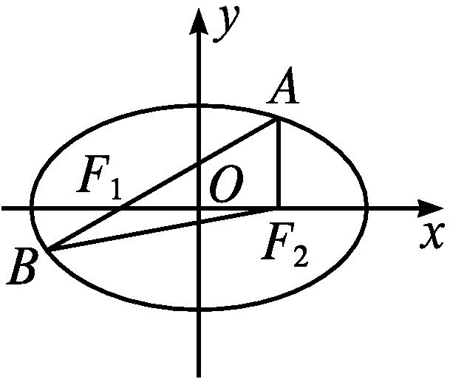
则△ABF₂的周长为|AB|+|AF₂|+|BF₂|=|AF₁|+|AF₂|+|BF₁|+|BF₂|=4a=16,a=4.
∵离心率e=$\frac{c}{a}=\frac{\sqrt{2}}{2}$,∴c=2$\sqrt{2}$,
∴b²=a²-c²=8,
∴椭圆C的方程为$\frac{x^{2}}{16}+\frac{y^{2}}{8}$=1.
答案 (1)C (2)$\frac{x^{2}}{16}+\frac{y^{2}}{8}$=1


“回归定义”解题的三点应用
应用一:在求轨迹方程时,若所求轨迹符合某种圆锥曲线的定义,则根据圆锥曲线的定义,写出所求的轨迹方程.
应用二:涉及椭圆、双曲线上的点与两个定点构成的三角形问题时,常用定义结合解三角形的知识来解决.
应用三:在求有关抛物线的最值问题时,常利用定义把到焦点的距离转化为到准线的距离,结合几何图形,利用几何意义去解决.
提醒:应用定义解题时注意圆锥曲线定义中的限制条件.
【变式训练1】 (1)若一动圆与两圆:x²+y²=1和x²+y²-6x+5=0都外切,则动圆圆心的轨迹为( )
A.抛物线 B.双曲线
C.双曲线的一支 D.椭圆
(2)已知点P是抛物线y²=8x上的任意一点,F是抛物线的焦点,点M的坐标是(2,3),求|PM|+|PF|的最小值,并求出此时点P的坐标.
(1)解析 x²+y²=1是圆心为原点,半径为1的圆,x²+y²-6x+5=0化为标准方程为(x-3)²+y²=4,是圆心为A(3,0),半径为2的圆.设所求动圆圆心为P,动圆半径为r,则$\left.\begin{matrix}\text{|}PO\text{|}=r+1\text{,} \\ \text{|}PA\text{|}=r+2\end{matrix}\right\}$⇒|PA|-|PO|=1<|AO|=3,符合双曲线的定义,结合图形(图略)可知,动圆圆心的轨迹为双曲线的一支.
答案 C
(2)解 抛物线y²=8x的准线方程是x=-2,点P到焦点F的距离等于它到准线x=-2的距离,过点P作PD垂直于准线x=-2,垂足为D,那么|PM|+|PF|=|PM|+|PD|.
如图所示,根据平面几何知识,当M,P,D三点共线时,|PM|+|PF|的值最小,且最小值为|MD|=2-(-2)=4,所以|PM|+|PF|的最小值是4.
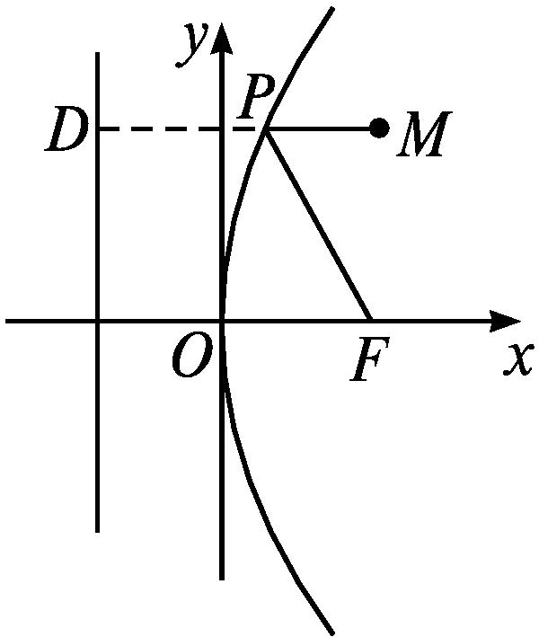
此时点P的纵坐标为3,所以其横坐标为$\frac{9}{8}$,即点P的坐标是$\left(\frac{9}{8}\text{,}3\right)$.
专题二 求圆锥曲线的方程
【例2】 (1)已知中心在原点的椭圆C的右焦点为F(1,0),离心率等于$\frac{1}{2}$,则C的方程是( )
A.$\frac{x^{2}}{3}+\frac{y^{2}}{4}$=1 B.$\frac{x^{2}}{4}+\frac{y^{2}}{\sqrt{3}}$=1
C.$\frac{x^{2}}{4}+\frac{y^{2}}{2}$=1 D.$\frac{x^{2}}{4}+\frac{y^{2}}{3}$=1
(2)已知抛物线y²=8x的准线过双曲线$\frac{x^{2}}{a^{2}}-\frac{y^{2}}{b^{2}}$=1(a>0,b>0)的一个焦点,且双曲线的离心率为2,则该双曲线的方程为 .
解析 (1)由题意得$\left\{\begin{matrix}c=1\text{,} \\ \frac{c}{a}=\frac{1}{2}\text{,}\end{matrix}\right.$解得$\left\{\begin{matrix}a=2\text{,} \\ c=1\text{,}\end{matrix}\right.$则b²=a²-c²=3,故椭圆方程为$\frac{x^{2}}{4}+\frac{y^{2}}{3}$=1.
(2)由题意得$\left\{\begin{matrix}c=2\text{,} \\ \frac{c}{a}=2\text{,}\end{matrix}\right.$解得$\left\{\begin{matrix}a=1\text{,} \\ c=2\text{,}\end{matrix}\right.$
则b²=c²-a²=3,因此双曲线方程为x²-$\frac{y^{2}}{3}$=1.
答案 (1)D (2)x²-$\frac{y^{2}}{3}$=1


一般求已知曲线类型的曲线方程问题,可采用“先定形,后定式,再定量”的步骤.
(1)定形——指的是二次曲线的焦点位置与对称轴的位置.
(2)定式——根据“形”设方程的形式,注意曲线系方程的应用,如当椭圆的焦点不确定在哪个坐标轴上时,可设方程为mx²+ny²=1(m>0,n>0).
(3)定量——由题设中的条件找到“式”中待定系数的等量关系,通过解方程(组)得到量的大小.
【变式训练2】 (1)焦点在x轴上,右焦点到短轴端点的距离为2,到左顶点的距离为3的椭圆的标准方程是 ( )
A.$\frac{x^{2}}{4}+\frac{y^{2}}{3}$=1 B.$\frac{x^{2}}{4}$+y²=1
C.$\frac{y^{2}}{4}+\frac{x^{2}}{3}$=1 D.x²+$\frac{y^{2}}{4}$=1
(2)已知一双曲线与椭圆x²+4y²=64共焦点,它的一条渐近线方程为x-$\sqrt{3}$y=0,则双曲线的方程为 .
解析 (1)依题意,得a=2,a+c=3,故c=1,b=$\sqrt{2^{2}\text{-}1^{2}}=\sqrt{3}$,故所求椭圆的标准方程是$\frac{x^{2}}{4}+\frac{y^{2}}{3}$=1.
(2)椭圆x²+4y²=64,即$\frac{x^{2}}{64}+\frac{y^{2}}{16}$=1,其焦点是(±4$\sqrt{3}$,0).设双曲线方程为$\frac{x^{2}}{a^{2}}$ - $\frac{y^{2}}{b^{2}}$=1(a>0,b>0),
其渐近线方程是y=±$\frac{b}{a}$x.
∵双曲线的一条渐近线方程为x-$\sqrt{3}$y=0,
∴$\frac{b}{a}=\frac{\sqrt{3}}{3}$,
又由a²+b²=c²=48,解得a²=36,b²=12.
∴所求双曲线方程为$\frac{x^{2}}{36}-\frac{y^{2}}{12}$=1.
答案 (1)A (2)$\frac{x^{2}}{36}-\frac{y^{2}}{12}$=1
专题三 圆锥曲线的性质及应用
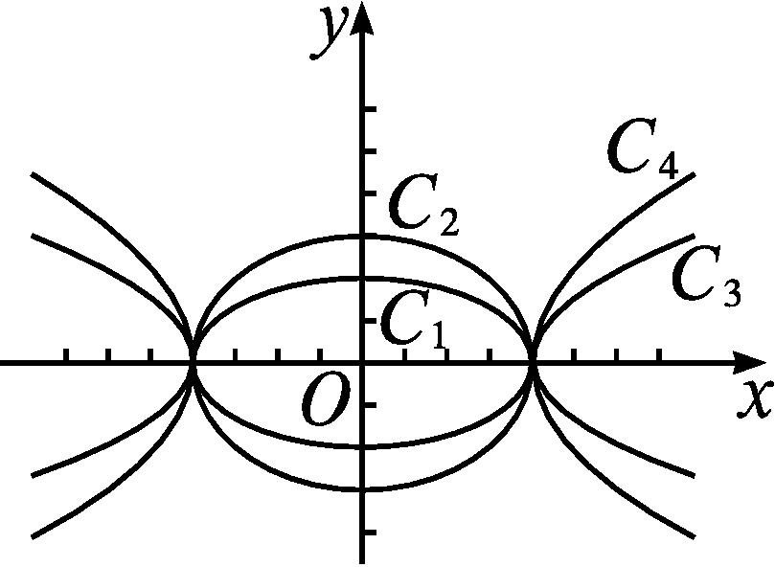
【例3】 (1)如图,椭圆C₁,C₂与双曲线C₃,C₄的离心率分别是e₁,e₂与e₃,e₄,则e₁,e₂,e₃,e₄的大小关系是( )
A.e₂<e₁<e₃<e₄
B.e₂<e₁<e₄<e₃
C.e₁<e₂<e₃<e₄
D.e₁<e₂<e₄<e₃
(2)已知a>b>0,椭圆C₁的方程为$\frac{x^{2}}{a^{2}}+\frac{y^{2}}{b^{2}}$=1,双曲线C₂的方程为$\frac{x^{2}}{a^{2}}-\frac{y^{2}}{b^{2}}$=1,C₁与C₂的离心率之积为$\frac{\sqrt{3}}{2}$,则C₂的渐近线方程为 .
解析 (1)设椭圆离心率为e,则e²=1-$\frac{b^{2}}{a^{2}}$,故0<e₂<e₁<1.
设双曲线的离心率为e',则e'=1+$\frac{b^{2}}{a^{2}}$,
故1<e₃<e₄.
因此0<e₂<e₁<1<e₃<e₄.
(2)设椭圆C₁和双曲线C₂的离心率分别为e₁和e₂,则e₁=$\frac{\sqrt{a^{2}\text{-}b^{2}}}{a}$,e₂=$\frac{\sqrt{a^{2}+b^{2}}}{a}$.
因为e₁·e₂=$\frac{\sqrt{3}}{2}$,所以$\frac{\sqrt{a^{4}\text{-}b^{4}}}{a^{2}}=\frac{\sqrt{3}}{2}$,
即${\left(\frac{b}{a}\right)}^{4}=\frac{1}{4}$,所以$\frac{b}{a}=\frac{\sqrt{2}}{2}$.
故双曲线C₂的渐近线方程为y=±$\frac{b}{a}$x=±$\frac{\sqrt{2}}{2}$x,
即x±$\sqrt{2}$y=0.
答案 (1)A (2)x±$\sqrt{2}$y=0


求解离心率的三种方法
(1)定义法:由椭圆(双曲线)的标准方程可知,不论椭圆(双曲线)的焦点在哪个坐标轴上都有关系式a²-b²=c²(a²+b²=c²)以及e=$\frac{c}{a}$,已知关系式中的任意两个参数,可以求其他的参数,这是基本且常用的方法.
(2)方程法:建立参数a与c之间的齐次关系式,从而求出其离心率,这是求离心率的十分重要的思路及方法.
(3)几何法:求与过焦点的三角形有关的离心率问题,根据平面几何性质以及椭圆(双曲线)的定义、几何性质,建立参数之间的关系,通过画出图形,观察线段之间的关系,使问题更形象、直观.
【变式训练3】 (1)若椭圆$\frac{x^{2}}{a^{2}}+\frac{y^{2}}{b^{2}}$=1(a>b>0)的离心率为$\frac{\sqrt{3}}{2}$,则双曲线$\frac{x^{2}}{a^{2}}-\frac{y^{2}}{b^{2}}$=1的渐近线方程为( )
A.y=±$\frac{1}{2}$x B.y=±2x
C.y=±4x D.y=±$\frac{1}{4}$x
(2)已知F₁(-c,0),F₂(c,0)分别为双曲线$\frac{x^{2}}{a^{2}}-\frac{y^{2}}{b^{2}}$=1(a>0,b>0)的左焦点和右焦点,抛物线y²=4cx与双曲线$\frac{x^{2}}{a^{2}}-\frac{y^{2}}{b^{2}}$=1在第一象限的交点为P,若|PF₁|=4a+c,则双曲线$\frac{x^{2}}{a^{2}}-\frac{y^{2}}{b^{2}}$=1的离心率为( )
A.3 B.$\sqrt{3}$ C.2 D.$\sqrt{2}$
解析 (1)由椭圆的离心率e=$\frac{c}{a}=\frac{\sqrt{3}}{2}$,可知$\frac{c^{2}}{a^{2}}=\frac{a^{2}\text{-}b^{2}}{a^{2}}=\frac{3}{4}$,得$\frac{b}{a}=\frac{1}{2}$,故双曲线的渐近线方程为y=±$\frac{1}{2}$x.
(2)抛物线y²=4cx的焦点为(c,0),准线方程为x=-c,|PF₁|=4a+c,
由双曲线的定义可得,|PF₁|-|PF₂|=2a,
所以|PF₂|=2a+c.
由抛物线的定义可得|PF₂|=x_{P}+c=2a+c,
解得x_{P}=2a,$y_{P}^{2}$=4c×2a=8ac,
代入双曲线的方程,可得4-$\frac{8ac}{b^{2}}$=1,
由c²=a²+b²,e=$\frac{c}{a}$,可得3e²-8e-3=0,
由e>1,可得离心率e=3.
答案 (1)A (2)A
专题四 直线与圆锥曲线的位置关系
【例4】 已知椭圆$\frac{x^{2}}{2}$+y²=1.
(1)求斜率为2的平行弦中点的轨迹方程;
(2)过N(1,2)的直线l与椭圆相交,求直线l被椭圆截得的弦的中点的轨迹方程;
(3)求过点P$\left(\frac{1}{2}\text{,}\frac{1}{2}\right)$且被点P平分的弦所在直线的方程.
解 设弦的两端点为A(x₁,y₁),B(x₂,y₂),中点M(x₀,y₀),则有x₁+x₂=2x₀,y₁+y₂=2y₀.
由$\frac{x_{1}^{2}}{2}+y_{1}^{2}$=1,$\frac{x_{2}^{2}}{2}+y_{2}^{2}$=1,
两式作差得,$\frac{\text{(}x_{2}\text{-}x_{1}\text{)(}x_{2}+x_{1}\text{)}}{2}$+(y₂-y₁)(y₂+y₁)=0,
故$\frac{y_{2}\text{-}y_{1}}{x_{2}\text{-}x_{1}}$=-$\frac{x_{2}+x_{1}}{2\text{(}y_{2}+y_{1}\text{)}}$=-$\frac{x_{0}}{2y_{0}}$.
即k_{AB}=-$\frac{x_{0}}{2y_{0}}$.①
(1)设弦中点为M(x,y),由①式,2=-$\frac{x}{2y}$,x+4y=0,故所求的轨迹方程为x+4y=0(在已知椭圆的内部).
(2)不妨设l交椭圆于点A,B,弦中点为M(x,y).
由①式,k_{l}=k_{AB}=-$\frac{x}{2y}$,
∵k_{l}=k_{MN}=$\frac{y\text{-}2}{x\text{-}1}$,∴-$\frac{x}{2y}=\frac{y\text{-}2}{x\text{-}1}$.
整理得x²+2y²-x-4y=0,此式对l的方程为x=1时也成立.
∴所求中点轨迹方程是x²+2y²-x-4y=0(在已知椭圆的内部).
(3)由①式,弦所在的直线的斜率k=-$\frac{x_{0}}{2y_{0}}$=-$\frac{1}{2}$,故其方程为y-$\frac{1}{2}$=-$\frac{1}{2}\left(x\text{-}\frac{1}{2}\right)$,即2x+4y-3=0.


直线与圆锥曲线相交,经常出现弦长、中点弦问题
(1)处理弦长问题,一般将直线方程与圆锥曲线方程联立得方程组,化为一元二次方程后,利用根与系数的关系,代入弦长公式|AB|=$\sqrt{1+k^{2}}$|x₁-x₂|或|AB|=$\sqrt{1+\frac{1}{k^{2}}}$|y₁-y₂|,其中k为直线AB的斜率,A(x₁,y₁),B(x₂,y₂).
(2)处理中点弦问题,一般有两种方法,方法一:联立方程组,消元,利用根与系数的关系进行设而不求;方法二:利用“点差法”.
【变式训练4】 已知椭圆$\frac{x^{2}}{a^{2}}+\frac{y^{2}}{b^{2}}$=1(a>b>0)经过点(0,$\sqrt{3}$),离心率为$\frac{1}{2}$,左、右焦点分别为F₁(-c,0),F₂(c,0).
(1)求椭圆的方程;
(2)若直线l:y=-$\frac{1}{2}$x+m与椭圆交于A,B两点,与以F₁F₂为直径的圆交于C,D两点,且满足$\frac{\text{|}AB\text{|}}{\text{|}CD\text{|}}=\frac{5\sqrt{3}}{4}$,求直线l的方程.
解 (1)由题设知$\left\{\begin{matrix}b=\sqrt{3}\text{,} \\ \frac{c}{a}=\frac{1}{2}\text{,} \\ b^{2}=a^{2}\text{-}c^{2}\text{,}\end{matrix}\right.$解得a=2,b=$\sqrt{3}$,c=1,
∴椭圆的方程为$\frac{x^{2}}{4}+\frac{y^{2}}{3}$=1.
(2)由(1)知,以F₁F₂为直径的圆的方程为x²+y²=1,
∴圆心到直线l的距离d=$\frac{2\text{|}m\text{|}}{\sqrt{5}}$,
由d<1得|m|< $\frac{\sqrt{5}}{2}$.(*)
∴|CD|=2$\sqrt{1\text{-}d^{2}}$=2$\sqrt{1\text{-}\frac{4}{5}m^{2}}=\frac{2}{\sqrt{5}}\sqrt{5\text{-}4m^{2}}$.
设A(x₁,y₁),B(x₂,y₂),
由$\left\{\begin{matrix}y=\text{-}\frac{1}{2}x+m\text{,} \\ \frac{x^{2}}{4}+\frac{y^{2}}{3}=1\text{,}\end{matrix}\right.$得x²-mx+m²-3=0,
由根与系数的关系可得x₁+x₂=m,x₁x₂=m²-3.
∴|AB|=$\sqrt{\left[1+{\left(\text{-}\frac{1}{2}\right)}^{2}\right]\text{[}m^{2}\text{-}4\text{(}m^{2}\text{-}3\text{)]}}=\frac{\sqrt{15}}{2}\sqrt{4\text{-}m^{2}}$.
由$\frac{\text{|}AB\text{|}}{\text{|}CD\text{|}}=\frac{5\sqrt{3}}{4}$,得$\sqrt{\frac{4\text{-}m^{2}}{5\text{-}4m^{2}}}$=1,
解得m=±$\frac{\sqrt{3}}{3}$,满足(*).
∴直线l的方程为y=-$\frac{1}{2}$x+$\frac{\sqrt{3}}{3}$或y=-$\frac{1}{2}$x-$\frac{\sqrt{3}}{3}$.
【例5】 设抛物线y²=2px(p>0)的焦点为F,经过点F的直线交抛物线于A,B两点,点C在抛物线的准线上,且BC∥x轴.证明:直线AC经过原点O.
证明 因为抛物线y²=2px(p>0)的焦点为F$\left(\frac{p}{2}\text{,}0\right)$,所以经过点F的直线AB的方程可设为x=my+$\frac{p}{2}$,代入抛物线方程得y²-2pmy-p²=0.
若记A(x₁,y₁),B(x₂,y₂),则y₁,y₂是该方程的两个根,所以y₁y₂=-p².
因为BC∥x轴,且点C在准线x=-$\frac{p}{2}$上,
所以点C的坐标为$\left(\text{-}\frac{p}{2}\text{,}y_{2}\right)$,
故直线CO的斜率为k=$\frac{y_{2}}{\text{-}\frac{p}{2}}=\frac{2p}{y_{1}}=\frac{y_{1}}{x_{1}}$,
即k也是直线OA的斜率,
所以A,O,C三点共线,所以直线AC经过原点O.


圆锥曲线中的定值、定点问题
(1)定值问题的常见类型及解题策略:
①求代数式为定值.依题意设条件,得出与代数式参数有关的等式,代入代数式、化简即可得出定值.
②求点到直线的距离为定值.利用点到直线的距离公式得出距离的解析式,利用题设条件化简、变形求得.
③求某线段长度为定值.利用长度公式求得解析式,依据条件对解析式进行化简、变形即可求得.
(2)定点问题的两种解法:
①引进参数法,引进动点的坐标或动线中系数为参数表示变化量,研究变化的量与参数何时没有关系,找到定点.
②特殊到一般法,根据动点或动线的特殊情况探索出定点,证明该定点与变量无关.
【例6】 已知椭圆E的中心在坐标原点,对称轴为坐标轴,且抛物线x²=-4$\sqrt{2}$y的焦点是它的一个焦点,又点A(1,$\sqrt{2}$)在该椭圆上.
(1)求椭圆E的方程;
(2)若斜率为$\sqrt{2}$的直线l与椭圆E交于不同的两点B,C,当△ABC的面积最大时,求直线l的方程.
分析 (1)利用待定系数法求解;(2)求出△ABC面积的表达式,利用基本不等式或函数思想求最值.
解 (1)由已知抛物线的焦点为(0,-$\sqrt{2}$),
故设椭圆方程为$\frac{y^{2}}{a^{2}}+\frac{x^{2}}{a^{2}\text{-}2}$=1.
将点A(1,$\sqrt{2}$)代入方程得$\frac{2}{a^{2}}+\frac{1}{a^{2}\text{-}2}$=1.
整理得a⁴-5a²+4=0,得a²=4或a²=1(舍),
故所求椭圆E的方程为$\frac{y^{2}}{4}+\frac{x^{2}}{2}$=1.
(2)设直线BC的方程为y=$\sqrt{2}$x+m,
B(x₁,y₁),C(x₂,y₂),
代入椭圆方程并化简得4x²+2$\sqrt{2}$mx+m²-4=0,
由Δ=8m²-16(m²-4)=8(8-m²)>0,可得m²<8. (*)
又x₁+x₂=-$\frac{\sqrt{2}}{2}$m,x₁x₂=$\frac{m^{2}\text{-}4}{4}$,
故|BC|=$\sqrt{3}$|x₁-x₂|=$\frac{\sqrt{3}\text{·}\sqrt{16\text{-}2m^{2}}}{2}$.
又点A到BC的距离为d=$\frac{\text{|}m\text{|}}{\sqrt{3}}$,
故S_{△ABC}=$\frac{1}{2}$|BC|·d=$\frac{\sqrt{m^{2}\text{(}16\text{-}2m^{2}\text{)}}}{4}≤\frac{1}{4\sqrt{2}}·\frac{2m^{2}+\text{(}16\text{-}2m^{2}\text{)}}{2}=\sqrt{2}$,
当且仅当2m²=16-2m²,即m=±2时取等号(满足(*)式),S取得最大值$\sqrt{2}$,
此时直线l的方程为y=$\sqrt{2}$x±2.


最值问题的常用解法
(1)代数法:若题目的条件和结论能体现一种明确的函数关系,则可先建立目标函数再求这个函数的最值.求函数最值的常用方法有配方法、判别式法、换元法、基本不等式法、单调性法.
(2)几何法:若题目的条件与结论能明显体现几何特征及意义,则考虑利用几何图形的性质来解决.
【变式训练5】 已知椭圆E:$\frac{x^{2}}{a^{2}}+\frac{y^{2}}{b^{2}}$=1(a>b>0),其焦点为F₁,F₂,离心率为$\frac{\sqrt{2}}{2}$,直线l:x+2y-2=0与x轴、y轴分别交于点A,B.
(1)若点A是椭圆E的一个顶点,求椭圆的方程;
(2)若线段AB上存在点P满足|PF₁|+|PF₂|=2a,求a的取值范围.
解 (1)由椭圆的离心率为$\frac{\sqrt{2}}{2}$,得a=$\sqrt{2}$c,
由A(2,0),得a=2,∴c=$\sqrt{2}$,b=$\sqrt{2}$,
∴椭圆方程为$\frac{x^{2}}{4}+\frac{y^{2}}{2}$=1.
(2)由e=$\frac{\sqrt{2}}{2}$,设椭圆方程为$\frac{x^{2}}{a^{2}}+\frac{2y^{2}}{a^{2}}$=1,
联立$\left\{\begin{matrix}\frac{x^{2}}{a^{2}}+\frac{2y^{2}}{a^{2}}=1\text{,} \\ x+2y\text{-}2=0\text{,}\end{matrix}\right.$得6y²-8y+4-a²=0.
若线段AB上存在点P满足|PF₁|+|PF₂|=2a,则线段AB与椭圆E有公共点,等价于方程6y²-8y+4-a²=0在y∈[0,1]上有解.
设f(y)=6y²-8y+4-a²,
则$\left\{\begin{matrix}Δ≥0\text{,} \\ f\text{(}0\text{)}≥0\text{,}\end{matrix}\right.即\left\{\begin{matrix}a^{2}≥\frac{4}{3}\text{,} \\ 4\text{-}a^{2}≥0\text{,}\end{matrix}\right.$解得$\frac{4}{3}$≤a²≤4,
故a的取值范围是$\left[\frac{2\sqrt{3}}{3}\text{,}2\right]$.
高考体验
考点一 圆锥曲线的方程
1.(2023·天津高考)双曲线$\frac{x^{2}}{a^{2}}-\frac{y^{2}}{b^{2}}$=1(a>0,b>0)的左、右焦点分别为F₁,F₂.过F₂作其中一条渐近线的垂线,垂足为P.已知|PF₂|=2,直线PF₁的斜率为$\frac{\sqrt{2}}{4}$,则双曲线的方程为( )
A.$\frac{x^{2}}{8}-\frac{y^{2}}{4}$=1 B.$\frac{x^{2}}{4}-\frac{y^{2}}{8}$=1
C.$\frac{x^{2}}{4}-\frac{y^{2}}{2}$=1 D.$\frac{x^{2}}{2}-\frac{y^{2}}{4}$=1
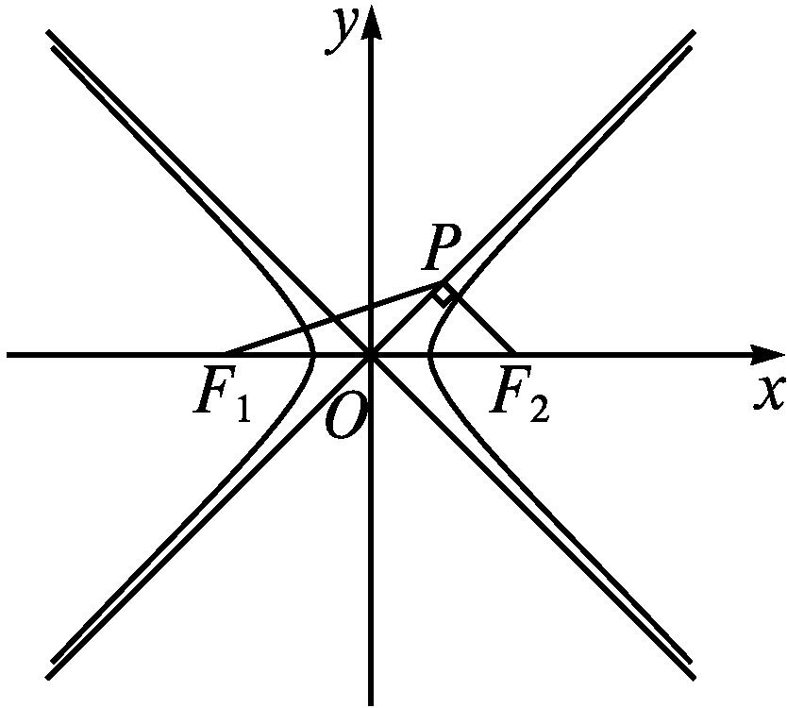
解析 双曲线的渐近线方程为y=±$\frac{b}{a}$x,由双曲线的对称性,不妨过点F₂作渐近线y=$\frac{b}{a}$x的垂线,如图所示.设点Pm,$\frac{bm}{a}$,F₁(-c,0),F₂(c,0),则有$k_{PF_{2}}=\frac{\frac{bm}{a}}{m\text{-}c}$.因为PF₂⊥OP,所以$k_{PF_{2}}·\frac{b}{a}$=-1,即$\frac{b^{2}}{a^{2}}·\frac{m}{m\text{-}c}$=-1.整理得m(a²+b²)=a²c.又a²+b²=c²,所以m=$\frac{a^{2}}{c}$,即P$\frac{a^{2}}{c},\frac{ab}{c}$.由题意,知点F₂到渐近线y=$\frac{b}{a}$x的距离|PF₂|=2,即$\frac{\text{|}bc\text{|}}{\sqrt{a^{2}+b^{2}}}$=b=2.又$k_{F_{1}P}=\frac{\frac{ab}{c}}{\frac{a^{2}}{c}+c}=\frac{\sqrt{2}}{4}$,将b=2代入上式,整理得a²-2$\sqrt{2}$a+2=0,解得a=$\sqrt{2}$.故所求双曲线的方程为$\frac{x^{2}}{2}-\frac{y^{2}}{4}$=1.故选D.
答案 D
2.(2024·新高考Ⅱ)已知曲线C:x²+y²=16(y>0),从C上任意一点P向x轴作垂线PP',P'为垂足,则线段PP'的中点M的轨迹方程为( )
A.$\frac{x^{2}}{16}+\frac{y^{2}}{4}$=1(y>0) B.$\frac{x^{2}}{16}+\frac{y^{2}}{8}$=1(y>0)
C.$\frac{y^{2}}{16}+\frac{x^{2}}{4}$=1(y>0) D.$\frac{y^{2}}{16}+\frac{x^{2}}{8}$=1(y>0)
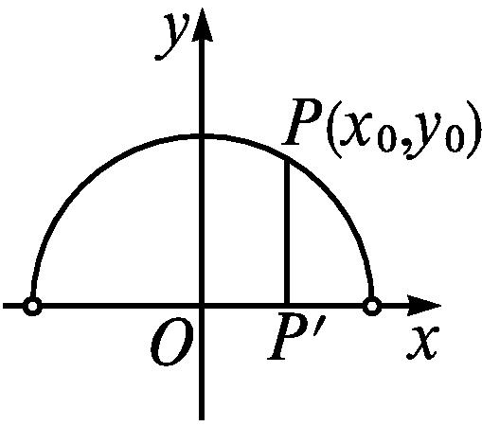
解析 如图,设P(x₀,y₀)(y₀>0),则P'(x₀,0),设M(x,y),则x=x₀,y=$\frac{y_{0}}{2}$,
又$x_{0}^{2}+y_{0}^{2}$=16,所以x²+4y²=16,即$\frac{x^{2}}{16}+\frac{y^{2}}{4}$=1(y>0),故选A.
答案 A
考点二 圆锥曲线的几何性质
3.(2023·新高考Ⅱ)已知椭圆C:$\frac{x^{2}}{3}$+y²=1的左、右焦点分别为F₁,F₂,直线y=x+m与C交于A,B两点,若△F₁AB面积是△F₂AB面积的2倍,则m=( )
A.$\frac{2}{3}$ B.$\frac{\sqrt{2}}{3}$
C.-$\frac{\sqrt{2}}{3}$ D.-$\frac{2}{3}$
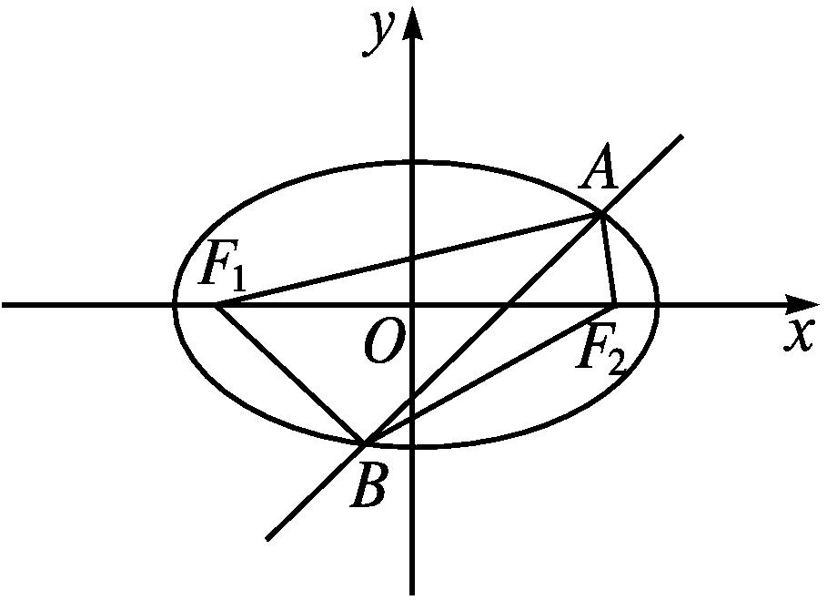
解析 如图所示,椭圆$\frac{x^{2}}{3}$+y²=1的左、右焦点分别为F₁(-$\sqrt{2}$,0),F₂($\sqrt{2}$,0),设点F₁,F₂到直线y=x+m的距离分别为d₁,d₂,由点到直线的距离公式可知d₁=$\frac{\text{|-}\sqrt{2}+m\text{|}}{\sqrt{2}}$,d₂=$\frac{\text{|}\sqrt{2}+m\text{|}}{\sqrt{2}}$.由$\left\{\begin{matrix}\frac{x^{2}}{3}+y^{2}=1\text{,} \\ y=x+m\text{,}\end{matrix}\right.$消去y可得4x²+6mx+3m²-3=0.∵y=x+m与椭圆C交于A,B两点,∴Δ=36m²-16(3m²-3)>0,即-2<m<2.∵△F₁AB的面积是△F₂AB的两倍,∴有$\frac{1}{2}$·|AB|·d₁=2×$\frac{1}{2}$·|AB|·d₂,即d₁=2d₂,$\frac{\text{|-}\sqrt{2}+m\text{|}}{\sqrt{2}}$=2$\frac{\text{|}\sqrt{2}+m\text{|}}{\sqrt{2}}$,两边平方整理,得3m²+10$\sqrt{2}$m+6=0,解得m=-$\frac{\sqrt{2}}{3}$或m=-3$\sqrt{2}$.又-2<m<2,∴m=-$\frac{\sqrt{2}}{3}$.故选C.
答案 C
4.(2021·新高考Ⅱ)抛物线y²=2px(p>0)的焦点到直线y=x+1的距离为$\sqrt{2}$,则p=( )
A.1 B.2 C.2$\sqrt{2}$ D.4
解析 ∵抛物线y²=2px(p>0)的焦点为$\left(\frac{p}{2}\text{,}0\right)$,
∴焦点到直线y=x+1的距离d=$\frac{\left|\frac{p}{2}+1\right|}{\sqrt{2}}=\sqrt{2}$,
即$\left|\frac{p}{2}+1\right|$=2,解得p=2或p=-6(舍去),故选B.
答案 B
5.(2023·全国甲高考)设F₁,F₂为椭圆C:$\frac{x^{2}}{5}$+y²=1的两个焦点,点P在C上,若$\vec{PF_{1}}·\vec{PF_{2}}$=0,则|PF₁|·|PF₂|=( )
A.1 B.2 C.4 D.5
解析 由椭圆C:$\frac{x^{2}}{5}$+y²=1,知a²=5,b²=1,则c²=a²-b²=4,即c=2,则|F₁F₂|=2c=4.∵$\vec{PF_{1}}·\vec{PF_{2}}$=0,∴PF₁⊥PF₂,即∠F₁PF₂=90°.在Rt△PF₁F₂中,|PF₁|²+|PF₂|²=|F₁F₂|²,∵|PF₁|+|PF₂|=2a=2$\sqrt{5}$,∴(|PF₁|+|PF₂|)²-2|PF₁|·|PF₂|=|F₁F₂|².∴20-2|PF₁|·|PF₂|=16,解得|PF₁|·|PF₂|=2.故选B.
答案 B
6.(2023·新高考Ⅰ)设椭圆C₁:$\frac{x^{2}}{a^{2}}$+y²=1(a>1),C₂:$\frac{x^{2}}{4}$+y²=1的离心率分别为e₁,e₂.若e₂=$\sqrt{3}$e₁,则a=( )
A.$\frac{2\sqrt{3}}{3}$ B.$\sqrt{2}$ C.$\sqrt{3}$ D.$\sqrt{6}$
解析 由题意,在C₁:$\frac{x^{2}}{a^{2}}$+y²=1中,a>1,b=1,c=$\sqrt{a^{2}\text{-}b^{2}}=\sqrt{a^{2}\text{-}1}$,∴e₁=$\frac{c}{a}=\frac{\sqrt{a^{2}\text{-}1}}{a}$.在C₂:$\frac{x^{2}}{4}$+y²=1中,a=2,b=1,c=$\sqrt{a^{2}\text{-}b^{2}}=\sqrt{3}$,∴e₂=$\frac{c}{a}=\frac{\sqrt{3}}{2}$.∵e₂=$\sqrt{3}$e₁,∴$\frac{\sqrt{3}}{2}=\sqrt{3}×\frac{\sqrt{a^{2}\text{-}1}}{a}$,解得a=$\frac{2\sqrt{3}}{3}$.故选A.
答案 A
7.(2021·全国Ⅰ高考)设B是椭圆C:$\frac{x^{2}}{a^{2}}+\frac{y^{2}}{b^{2}}$=1(a>b>0)的上顶点,若C上的任意一点P都满足|PB|≤2b,则C的离心率的取值范围是( )
A.$\left[\frac{\sqrt{2}}{2}\text{,}1\right)$ B.$\left[\frac{1}{2}\text{,}1\right)$
C.$\left(0\text{,}\frac{\sqrt{2}}{2}\right]$ D.$\left(0\text{,}\frac{1}{2}\right]$
解析 由题意,点B(0,b).
设P(x₀,y₀),则$\frac{x_{0}^{2}}{a^{2}}+\frac{y_{0}^{2}}{b^{2}}$=1,得$x_{0}^{2}$=a²$\left(1\text{-}\frac{y_{0}^{2}}{b^{2}}\right)$,
∴|PB|²=$x_{0}^{2}$+(y₀-b)²=a²$\left(1\text{-}\frac{y_{0}^{2}}{b^{2}}\right)+y_{0}^{2}$-2by₀+b²=-$\frac{c^{2}}{b^{2}}y_{0}^{2}$-2by₀+a²+b²,y₀∈[-b,b].
由题意知当y₀=-b时|PB|²最大,
∴-$\frac{b^{3}}{c^{2}}$≤-b,得b²≥c²,即a²-c²≥c²,
∴离心率e=$\frac{c}{a}≤\frac{\sqrt{2}}{2}$,即e∈$\left(0\text{,}\frac{\sqrt{2}}{2}\right]$.
答案 C
8.(2021·全国Ⅰ高考)已知双曲线C:$\frac{x^{2}}{m}$-y²=1(m>0)的一条渐近线为$\sqrt{3}$x+my=0,则C的焦距为 .
解析 由双曲线方程可知其渐近线方程为$\frac{x}{\sqrt{m}}$±y=0,即y=±$\frac{1}{\sqrt{m}}$ x,得-$\frac{\sqrt{3}}{m}$=-$\frac{1}{\sqrt{m}}$,解得m=3.
可得C的焦距为2$\sqrt{m+1}$=4.
答案 4
9.(2024·北京高考)已知抛物线y²=16x,则焦点坐标为 .
解析 由题可知抛物线的焦点在x轴正半轴上,且2p=16,所以$\frac{p}{2}$=4,所以抛物线的焦点坐标为(4,0).
答案 (4,0)
10.(2021·全国Ⅱ高考)已知F₁,F₂为椭圆C:$\frac{x^{2}}{16}+\frac{y^{2}}{4}$=1的两个焦点,P,Q为C上关于坐标原点对称的两点,且|PQ|=|F₁F₂|,则四边形PF₁QF₂的面积为 .
解析 由题意得a=4,b=2,c=2$\sqrt{3}$,
则|PQ|=|F₁F₂|=4$\sqrt{3}$.
∴|OQ|=|OF₁|=|OF₂|=2$\sqrt{3}$,
∴QF₁⊥QF₂,即四边形PF₁QF₂为矩形.
∵|QF₁|+|QF₂|=2a=8,|QF₁|²+|QF₂|²=|F₁F₂|²=48,
∴|QF₁|·|QF₂|=$\frac{1}{2}$[(|QF₁|+|QF₂|)²-(|QF₁|²+|QF₂|²)]=8,
即四边形PF₁QF₂的面积为8.
答案 8
11.(2021·新高考Ⅰ)已知O为坐标原点,抛物线C:y²=2px(p>0)的焦点为F,P为C上一点,PF与x轴垂直,Q为x轴上一点,且PQ⊥OP.若|FQ|=6,则C的准线方程为 .
解析 ∵PF⊥x轴,∴x_{P}=x_{F}=$\frac{p}{2}$,将x_{P}=$\frac{p}{2}$代入y²=2px,得y=±p.
不妨设点P在x轴的上方,则P$\left(\frac{p}{2}\text{,}p\right)$,即|PF|=p.
如图,由条件得,△PFO∽△QFP,
∴$\frac{\text{|}OF\text{|}}{\text{|}PF\text{|}}=\frac{\text{|}PF\text{|}}{\text{|}QF\text{|}}$,
即$\frac{\frac{p}{2}}{p}=\frac{p}{6}$,解得p=3.
故C的准线方程为x=-$\frac{3}{2}$.
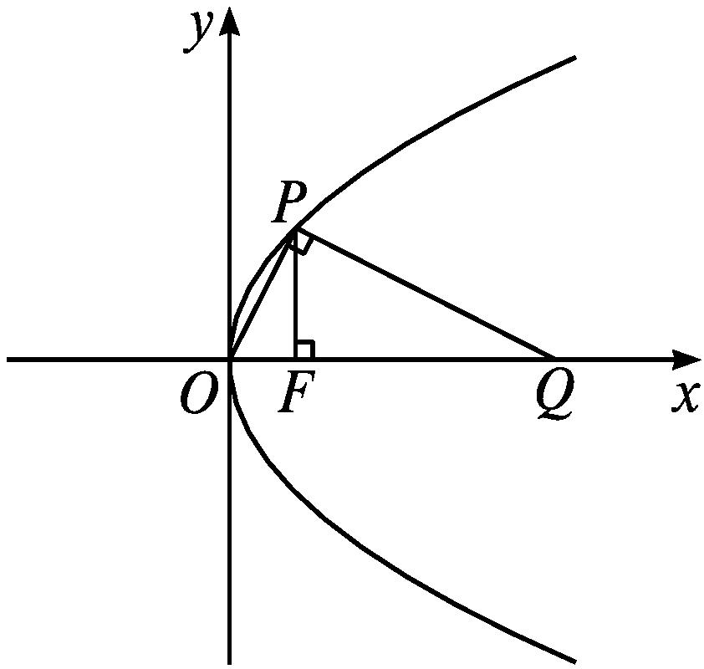
答案 x=-$\frac{3}{2}$
12.(2024·新高考Ⅰ)设双曲线C:$\frac{x^{2}}{a^{2}}-\frac{y^{2}}{b^{2}}$=1(a>0,b>0)的左、右焦点分别为F₁,F₂,过F₂作平行于y轴的直线交曲线C于A,B两点,若|F₁A|=13,|AB|=10,则双曲线C的离心率为 .
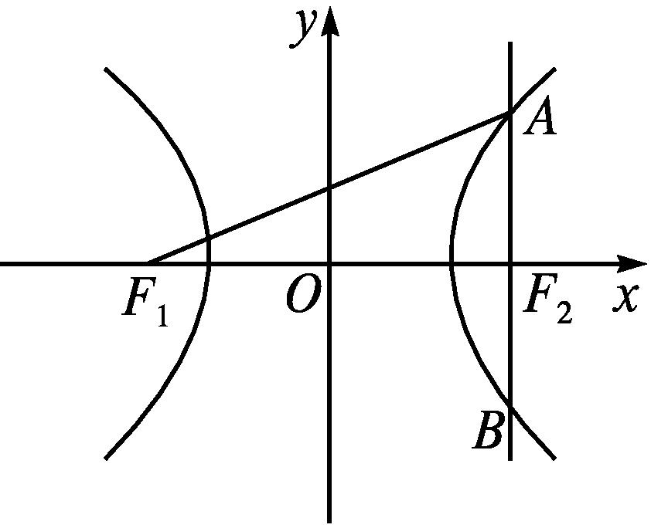
解析 如图,由双曲线的对称性不妨设点A为双曲线C与直线AB在第一象限的交点.由题意知,|AF₂|=5,2a=|F₁A|-|AF₂|=13-5=8,∴a=4.易知AF₂⊥F₁F₂,∴在Rt△AF₂F₁中,有|F₁F₂|=$\sqrt{\text{|}F_{1}A{\text{|}}^{2}\text{-|}AF_{2}{\text{|}}^{2}}=\sqrt{13^{2}\text{-}5^{2}}$=12.设双曲线C的焦距为2c(c>0),则2c=|F₁F₂|=12,∴c=6.∴双曲线C的离心率e=$\frac{c}{a}=\frac{6}{4}=\frac{3}{2}$.
答案 $\frac{3}{2}$
考点三 直线与圆锥曲线的位置关系
13.(多选题)(2024·新高考Ⅱ)抛物线C:y²=4x的准线为l,P为C上的动点,过P作☉A:x²+(y-4)²=1的一条切线,Q为切点,过点P作l的垂线,垂足为B,则( )
A.l与☉A相切
B.当P,A,B三点共线时,|PQ|=$\sqrt{15}$
C.当|PB|=2时,PA⊥AB
D.满足|PA|=|PB|的点P有且仅有2个
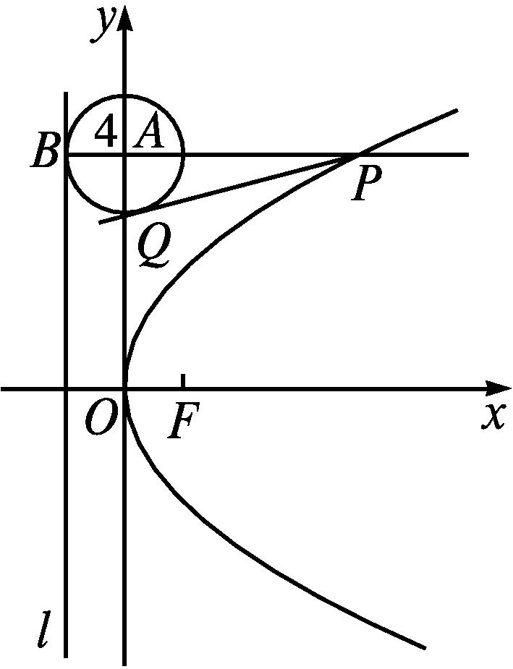
解析 如图,准线l的方程为x=-1,与☉A相切,A正确;
A(0,4),当P,A,B三点共线时,P(4,4),|PA|=4,|PQ|=$\sqrt{4^{2}\text{-}1^{2}}=\sqrt{15}$,B正确;
当|PB|=2时,P(1,±2),PA与AB显然不垂直,C错误;
(方法一)当|PA|=|PB|时,设P(x,y),则$\sqrt{x^{2}+\text{(}y\text{-}4{\text{)}}^{2}}=\sqrt{\text{(}x+1{\text{)}}^{2}+\text{(}y\text{-}y{\text{)}}^{2}}$,即(y-4)²=2x+1,又y²=4x,即y²-16y+30=0,解得y=8±$\sqrt{34}$,对应x的值有两个,所以点P有2个,D正确.
(方法二)焦点F(1,0),由|PB|=|PF|,|PB|=|PA|,即|PF|=|PA|,则点P在线段AF的垂直平分线上,此垂直平分线的方程为y=$\frac{1}{4}$x+$\frac{15}{8}$,与抛物线方程联立有两组解,所以点P有两个,D正确.
故选ABD.
答案 ABD
14.(2021·新高考Ⅱ)已知椭圆C的方程为$\frac{x^{2}}{a^{2}}+\frac{y^{2}}{b^{2}}$=1(a>b>0),右焦点为F($\sqrt{2}$,0),且离心率为$\frac{\sqrt{6}}{3}$.
(1)求椭圆C的方程;
(2)设M,N是椭圆C上的两点,直线MN与曲线x²+y²=b²(x>0)相切.证明:M,N,F三点共线的充要条件是|MN|=$\sqrt{3}$.
(1)解 由条件得$\left\{\begin{matrix}e=\frac{c}{a}=\frac{\sqrt{6}}{3}\text{,} \\ c=\sqrt{2}\end{matrix}\right.$⇒a=$\sqrt{3}$,
又a²=b²+c²,∴b²=1.
∴椭圆C的标准方程为$\frac{x^{2}}{3}$+y²=1.
(2)证明 ①证“M,N,F三点共线”⇒“|MN|=$\sqrt{3}$”.(必要性)
∵M,N,F三点共线,
∴可设直线MN的方程为x-$\sqrt{2}$=my,
圆心O(0,0)到MN的距离d=$\frac{\sqrt{2}}{\sqrt{1+m^{2}}}$=1⇒m²=1,联立$\left\{\begin{matrix}x=my+\sqrt{2}\text{,} \\ \frac{x^{2}}{3}+y^{2}=1\text{,}\end{matrix}\right.$得(3+m²)y²+2$\sqrt{2}$my-1=0⇒4y²+2$\sqrt{2}$my-1=0,则|MN|=$\sqrt{1+m^{2}}·\frac{\sqrt{8m^{2}+16}}{4}=\sqrt{2}×\frac{\sqrt{24}}{4}=\sqrt{3}$,必要性成立.
②证“|MN|=$\sqrt{3}$”⇒“M,N,F三点共线”.(充分性)
∵|MN|=$\sqrt{3}$,∴可设直线MN的方程为x=ty+n,
圆心O(0,0)到MN的距离d=$\frac{\text{|}n\text{|}}{\sqrt{1+t^{2}}}$=1⇒n²-t²=1.联立$\left\{\begin{matrix}x=ty+n\text{,} \\ \frac{x^{2}}{3}+y^{2}=1\text{,}\end{matrix}\right.$得(t²+3)y²+2tny+n²-3=0,Δ=4t²n²-4(t²+3)(n²-3)=12(t²-n²+3)=24.
|MN|=$\sqrt{1+t^{2}}·\frac{\sqrt{24}}{t^{2}+3}=\sqrt{3}$⇒t²=1,∴n²=2.
∵MN与曲线x²+y²=b²(x>0)相切,∴n>0,n=$\sqrt{2}$,∴直线MN的方程为x=ty+$\sqrt{2}$,直线MN过点F($\sqrt{2}$,0),∴M,N,F三点共线,充分性成立.
综上所述,M,N,F三点共线的充要条件是|MN|=$\sqrt{3}$.
考点四 圆锥曲线中最值与范围问题
15.(2021·全国Ⅰ高考)设B是椭圆C:$\frac{x^{2}}{5}$+y²=1的上顶点,点P在C上,则|PB|的最大值为( )
A.$\frac{5}{2}$ B.$\sqrt{6}$ C.$\sqrt{5}$ D.2
解析 (方法一)由椭圆方程可得a=$\sqrt{5}$,b=1,故椭圆的上顶点为B(0,1).设P(x,y),则有$\frac{x^{2}}{5}$+y²=1,故x²=5(1-y²),由椭圆的性质可得-1≤y≤1.则|PB|²=x²+(y-1)²=5(1-y²)+(y-1)²=-4y²-2y+6=-4y²+$\frac{y}{2}$+6=-4y+$\frac{1}{4}$²+$\frac{25}{4}$.因为-1≤y≤1,所以当y=-$\frac{1}{4}$时,|PB|²取得最大值,且最大值为$\frac{25}{4}$,所以|PB|的最大值为$\frac{5}{2}$.
(方法二)由题意可设P($\sqrt{5}$cos θ,sin θ)(θ∈R),又B(0,1),则|PB|²=5cos²θ+(sin θ-1)²=5cos²θ+sin²θ-2sin θ+1=-4sin²θ-2sin θ+6,于是当sin θ=-$\frac{1}{4}$时,|PB|²最大,此时|PB|²=-4×$\frac{1}{16}$-2×$\left(\text{-}\frac{1}{4}\right)$+6=-$\frac{1}{4}+\frac{1}{2}$+6=$\frac{25}{4}$,故|PB|的最大值为$\frac{5}{2}$.
答案 A
16.(2021·全国Ⅰ高考)已知抛物线C:y²=2px(p>0)的焦点F到准线的距离为2.
(1)求C的方程;
(2)已知O为坐标原点,点P在C上,点Q满足$\vec{PQ}$=9$\vec{QF}$,求直线OQ斜率的最大值.
解 (1)在抛物线C中,焦点F到准线的距离为p,故p=2,C的方程为y²=4x.
(2)设点P(x₁,y₁),Q(x₂,y₂).又F(1,0),则$\vec{PQ}$=(x₂-x₁,y₂-y₁),$\vec{QF}$=(1-x₂,-y₂).
因为$\vec{PQ}$=9$\vec{QF}$,所以x₂-x₁=9(1-x₂),y₂-y₁=-9y₂,得x₁=10x₂-9,y₁=10y₂.又因为点P在抛物线C上,所以$y_{1}^{2}$=4x₁,所以(10y₂)²=4(10x₂-9),则点Q的轨迹方程为y²=$\frac{2}{5}$x-$\frac{9}{25}$.易知直线OQ的斜率存在.
设直线OQ的方程为y=kx,当直线OQ和曲线y²=$\frac{2}{5}$x-$\frac{9}{25}$相切时,斜率取得最大值或最小值.
由$\left\{\begin{matrix}y=kx\text{,} \\ y^{2}=\frac{2}{5}x\text{-}\frac{9}{25}\text{,}\end{matrix}\right.$得k²x²=$\frac{2}{5}$x-$\frac{9}{25}$,
即k²x²-$\frac{2}{5}$x+$\frac{9}{25}$=0,(*)
当直线OQ和曲线y²=$\frac{2}{5}$x-$\frac{9}{25}$相切时,方程(*)的判别式Δ=0,即${\left(\text{-}\frac{2}{5}\right)}^{2}$-4k²·$\frac{9}{25}$=0,解得k=±$\frac{1}{3}$,所以直线OQ斜率的最大值为$\frac{1}{3}$.
考点五 圆锥曲线中的定点与定值问题
17.(2021·新高考Ⅰ)在平面直角坐标系xOy中,已知点F₁(-$\sqrt{17}$,0),F₂($\sqrt{17}$,0),点M满足|MF₁|-|MF₂|=2.记M的轨迹为C.
(1)求C的方程;
(2)设点T在直线x=$\frac{1}{2}$上,过T的两条直线分别交C于A,B两点和P,Q两点,且|TA|·|TB|=|TP|·|TQ|,求直线AB的斜率与直线PQ的斜率之和.
解 (1)∵|MF₁|-|MF₂|=2,且F₁(-$\sqrt{17}$,0),F₂($\sqrt{17}$,0),∴点M的轨迹为双曲线的右支,且满足$\left\{\begin{matrix}2a=2\text{,} \\ c=\sqrt{17}\text{,} \\ c^{2}=a^{2}+b^{2}\text{,}\end{matrix}\right.∴\left\{\begin{matrix}a^{2}=1\text{,} \\ b^{2}=16\text{,} \\ c^{2}=17\text{.}\end{matrix}\right.$∴C的方程为x²-$\frac{y^{2}}{16}$=1(x≥1).
(2)设T$\left(\frac{1}{2}\text{,}m\right)$,显然直线AB的斜率与直线PQ的斜率都存在.
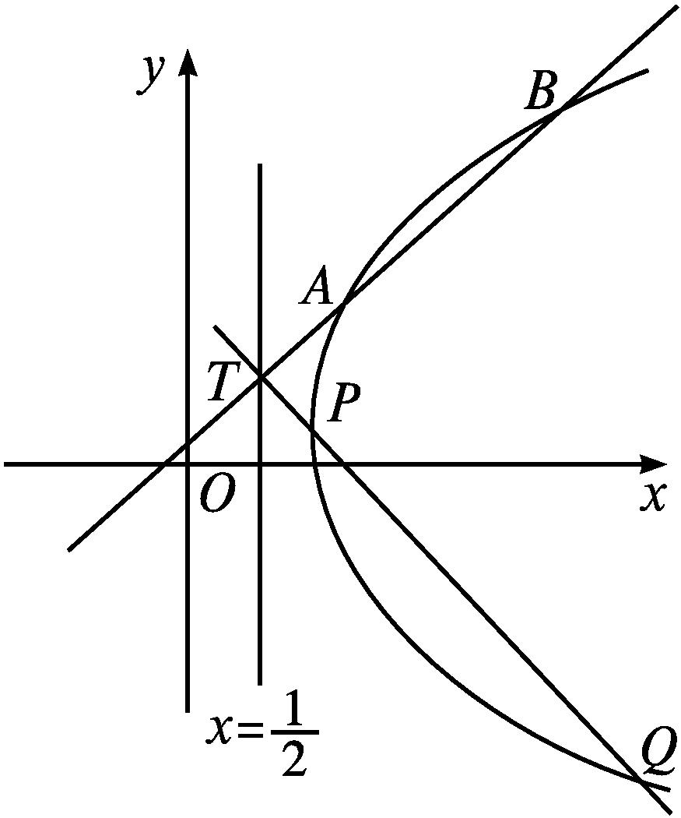
设直线AB的方程为y=k₁$\left(x\text{-}\frac{1}{2}\right)$+m,A(x₁,y₁),B(x₂,y₂),
由$\left\{\begin{matrix}y=k_{1}\left(x\text{-}\frac{1}{2}\right)+m\text{,} \\ 16x^{2}\text{-}y^{2}=16\text{,}\end{matrix}\right.$
得16x²-$k_{1}^{2}\left(x^{2}\text{-}x+\frac{1}{4}\right)$+2k₁m$\left(x\text{-}\frac{1}{2}\right)$+m²=16,
即(16-$k_{1}^{2}$)x²+($k_{1}^{2}$-2k₁m)x-$\frac{1}{4}k_{1}^{2}$+k₁m-m²-16=0.
∴|TA|·|TB|=(1+$k_{1}^{2}$)x₁-$\frac{1}{2}$x₂-$\frac{1}{2}$=(1+$k_{1}^{2}$)x₁x₂-$\frac{1}{2}$(x₁+x₂)+$\frac{1}{4}$=(1+$k_{1}^{2}$)·$\frac{k_{1}m\text{-}\frac{1}{4}k_{1}^{2}\text{-}m^{2}\text{-}16}{16\text{-}k_{1}^{2}}-\frac{1}{2}·\frac{2k_{1}m\text{-}k_{1}^{2}}{16\text{-}k_{1}^{2}}+\frac{1}{4}$=(1+$k_{1}^{2})\frac{\text{-}m^{2}\text{-}12}{16\text{-}k_{1}^{2}}$=(1+$k_{1}^{2}$)·$\frac{m^{2}+12}{k_{1}^{2}\text{-}16}$.
设k_{PQ}=k₂,同理可得|TP|·|TQ|=(1+$k_{2}^{2}$)·$\frac{m^{2}+12}{k_{2}^{2}\text{-}16}$.
∵|TA|·|TB|=|TP|·|TQ|,
∴(1+$k_{1}^{2}$)·$\frac{m^{2}+12}{k_{1}^{2}\text{-}16}$=(1+$k_{2}^{2}$)·$\frac{m^{2}+12}{k_{2}^{2}\text{-}16}$.
∴$k_{2}^{2}$-16$k_{1}^{2}=k_{1}^{2}$-16$k_{2}^{2}$.
∴$k_{1}^{2}=k_{2}^{2}$.
∵k₁≠k₂,∴k₁=-k₂.
∴k₁+k₂=0.
课后训练巩固提升
1.抛物线y²=4x的焦点到双曲线x²-$\frac{y^{2}}{3}$=1的渐近线的距离是( )

A.$\frac{1}{2}$ B.$\frac{\sqrt{3}}{2}$ C.1 D.$\sqrt{3}$
解析 抛物线y²=4x的焦点为(1,0),到双曲线x²-$\frac{y^{2}}{3}$=1的渐近线$\sqrt{3}$x-y=0的距离为$\frac{\text{|}\sqrt{3}×1\text{-}1×0\text{|}}{\sqrt{\text{(}\sqrt{3}{\text{)}}^{2}+1^{2}}}=\frac{\sqrt{3}}{2}$,故选B.
答案 B
2.已知椭圆C:$\frac{x^{2}}{a^{2}}+\frac{y^{2}}{4}$=1的一个焦点为(2,0),则C的离心率为( )
A.$\frac{1}{3}$ B.$\frac{1}{2}$ C.$\frac{\sqrt{2}}{2}$ D.$\frac{2\sqrt{2}}{3}$
解析 因为椭圆C的一个焦点为(2,0),所以其焦点在x轴上,c=2,所以a²-4=c²,所以a²=8,a=2$\sqrt{2}$,所以椭圆C的离心率e=$\frac{c}{a}=\frac{\sqrt{2}}{2}$.
答案 C
3.已知定点A,B满足|AB|=4,动点P满足|PA|-|PB|=3,则|PA|的最小值是( )
A.$\frac{1}{2}$ B.$\frac{3}{2}$
C.$\frac{7}{2}$ D.5
解析 已知定点A,B满足|AB|=4,动点P满足|PA|-|PB|=3,则点P的轨迹是以A,B为左、右焦点的双曲线的右支,且a=$\frac{3}{2}$,c=2,故|PA|的最小值是点A到右顶点的距离,即为a+c=2+$\frac{3}{2}=\frac{7}{2}$,选C.
答案 C
4.若点O和点F(-2,0)分别为双曲线$\frac{x^{2}}{a^{2}}$-y²=1(a>0)的中心和左焦点,点P为双曲线右支上的任意一点,则$\vec{OP}·\vec{FP}$的取值范围为( )
A.[3-2$\sqrt{3}$,+∞) B.[3+2$\sqrt{3}$,+∞)
C.$\left[\text{-}\frac{7}{4}\text{,}+\text{∞}\right)$ D.$\left[\frac{7}{4}\text{,}+\text{∞}\right)$
解析 因为双曲线左焦点的坐标为F(-2,0),
所以c=2.所以c²=a²+b²=a²+1,
即4=a²+1,解得a=$\sqrt{3}$.
设P(x,y),则$\vec{OP}·\vec{FP}$=x(x+2)+y².
因为点P在双曲线$\frac{x^{2}}{3}$-y²=1上,
所以$\vec{OP}·\vec{FP}=\frac{4}{3}$x²+2x-1=$\frac{4}{3}{\left(x+\frac{3}{4}\right)}^{2}-\frac{3}{4}$-1.
又因为点P在双曲线的右支上,所以x≥$\sqrt{3}$.
所以当x=$\sqrt{3}$时,$\vec{OP}·\vec{FP}$最小,且为3+2$\sqrt{3}$,
即$\vec{OP}·\vec{FP}$的取值范围是[3+2$\sqrt{3}$,+∞).
答案 B
5.已知F₁,F₂为椭圆$\frac{x^{2}}{25}+\frac{y^{2}}{9}$=1的两个焦点,过F₁的直线交椭圆于A,B两点.若|F₂A|+|F₂B|=12,则|AB|= .
解析 由题意,知(|AF₁|+|AF₂|)+(|BF₁|+|BF₂|)=|AB|+|AF₂|+|BF₂|=2a+2a,又由a=5,可得|AB|+(|BF₂|+|AF₂|)=20,即|AB|=8.
答案 8
6.已知双曲线C:$\frac{x^{2}}{a^{2}}-\frac{y^{2}}{b^{2}}$=1(a>0,b>0)的左、右焦点分别为F₁,F₂,由F₂向双曲线C的一条渐近线作垂线,垂足为H,若△F₁HF₂的面积为b²,则双曲线C的渐近线方程为 .
解析 设过F₂(c,0)与渐近线bx-ay=0垂直的直线为l,则l的方程为y=-$\frac{a}{b}$(x-c),则由$\left\{\begin{matrix}bx\text{-}ay=0\text{,} \\ y=\text{-}\frac{a}{b}\text{(}x\text{-}c\text{)}\end{matrix}\right.$解得$\left\{\begin{matrix}x=\frac{a^{2}}{c}\text{,} \\ y=\frac{ab}{c}\text{,}\end{matrix}\right.$所以H的坐标为$\frac{a^{2}}{c},\frac{ab}{c}$,又△F₁HF₂的面积为b²,所以$S_{\text{△}F_{1}HF_{2}}=\frac{1}{2}$×2c×$\frac{ab}{c}$=b²,解得a=b,所以双曲线C的渐近线方程为y=±x.
答案 y=±x
7.设F为抛物线C:y²=4x的焦点,过点P(-1,0)的直线l交抛物线C于A,B两点,点Q为线段AB的中点,若|FQ|=2,则直线l的斜率等于 .
解析 设直线l的方程为y=k(x+1),A(x₁,y₁),B(x₂,y₂).
由$\left\{\begin{matrix}y^{2}=4x\text{,} \\ y=k\text{(}x+1\text{),}\end{matrix}\right.$
联立得k²x²+2(k²-2)x+k²=0,
∴x₁+x₂=-$\frac{2\text{(}k^{2}\text{-}2\text{)}}{k^{2}}$,
∴$\frac{x_{1}+x_{2}}{2}$=-$\frac{k^{2}\text{-}2}{k^{2}}$=-1+$\frac{2}{k^{2}},\frac{y_{1}+y_{2}}{2}=\frac{2}{k}$,
即Q$\left(\text{-}1+\frac{2}{k^{2}}\text{,}\frac{2}{k}\right)$.又|FQ|=2,F(1,0),
∴${\left(\text{-}1+\frac{2}{k^{2}}\text{-}1\right)}^{2}+{\left(\frac{2}{k}\right)}^{2}$=4,
解得k=±1.
答案 ±1
8.已知F₁,F₂分别为椭圆$\frac{x^{2}}{100}+\frac{y^{2}}{b^{2}}$=1(0<b<10)的左、右焦点,P是椭圆上一点.
(1)求|PF₁|·|PF₂|的最大值;
(2)若∠F₁PF₂=60°,且△F₁PF₂的面积为$\frac{64\sqrt{3}}{3}$,求b的值.
解 (1)|PF₁|·|PF₂|≤${\left(\frac{\text{|}PF_{1}\text{|}+\text{|}PF_{2}\text{|}}{2}\right)}^{2}$=100(当且仅当|PF₁|=|PF₂|时取等号),
故|PF₁|·|PF₂|的最大值为100.
(2)∵△F₁PF₂的面积S=$\frac{1}{2}$|PF₁|·|PF₂|sin 60°=$\frac{64\sqrt{3}}{3}$,∴|PF₁|·|PF₂|=$\frac{256}{3}$.①
由题意知,
$$\left\{\begin{matrix}\text{|}PF_{1}{\text{|}}^{2}+\text{|}PF_{2}{\text{|}}^{2}+2\text{|}PF_{1}\text{|}\text{·}\text{|}PF_{2}\text{|}=4a^{2}\text{,} \\ \text{|}PF_{1}{\text{|}}^{2}+\text{|}PF_{2}{\text{|}}^{2}\text{-}4c^{2}=2\text{|}PF_{1}\text{|}\text{·}\text{|}PF_{2}\text{|}cos60\text{°}\text{,}\end{matrix}\right.$$
∴3|PF₁|·|PF₂|=400-4c².②
由①②得c=6,∴b=8.
9.设抛物线y²=2px(p>0),Rt△AOB内接于抛物线,O为坐标原点,AO⊥BO,AO所在的直线方程为y=2x,|AB|=5$\sqrt{13}$,求抛物线的方程.
解 因为AO⊥BO,直线AO的斜率为2,所以直线BO的斜率为-$\frac{1}{2}$,即BO所在直线的方程为y=-$\frac{1}{2}$x.
把直线y=2x代入抛物线方程解得A的坐标为$\left(\frac{p}{2}\text{,}p\right)$,把直线y=-$\frac{1}{2}$x代入抛物线方程解得B的坐标为(8p,-4p).因为|AB|=5$\sqrt{13}$,所以${\left(\frac{p}{2}\text{-}8p\right)}^{2}$+(p+4p)²=25×13,所以p²=4.因为p>0,所以p=2.故抛物线方程为y²=4x.

